# BI-DBS

## BI-ISM-1 Transformace konceptuálního schématu (v ER nebo jiné notaci) na relační.

Transformace konceptuálních schématu na relační bývá součástí modelovacích nástrojů (EA).

Převod některých konstrukcí (např. ISA hierarchie) má několik variant, každá z nich závisí na okolnostech (často používané operace, počet atributů, způsob uložení, apod.).

* Optimální varianta závisí i na způsobu dotazování DB

Syntaxe SQL umožňuje IO pojmenovat, což bývá v praxi užitečné

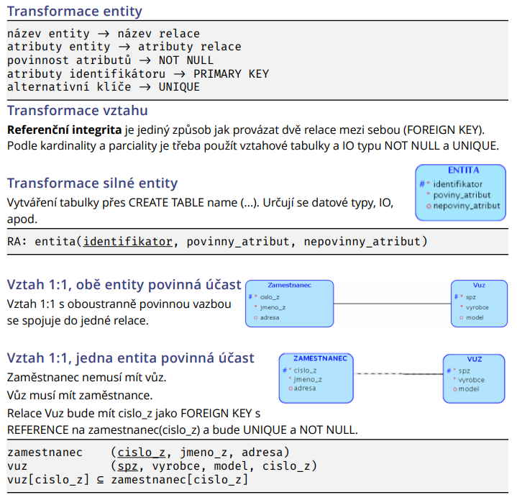

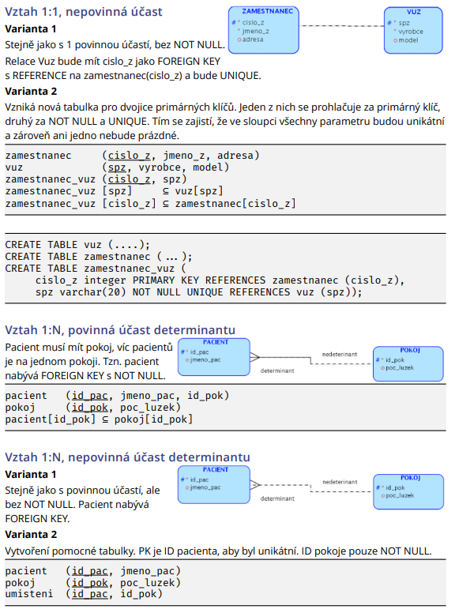

* Ve 2. variantě už nemůže být UNIQUE, protože máme vztah 1:N a tudíž stejné pokoje mohou být u více pacientů
* Lepší jsou dvě tabulky, protože JOIN je drahá operace

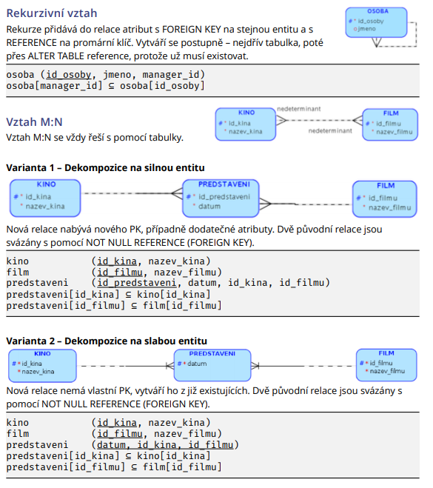

-**slabá entita** – entita existenčně nebo identifikačně závislá na jiné entitě (entitách)

-**silná entita** – entita existující nezávisle na jiných entitách

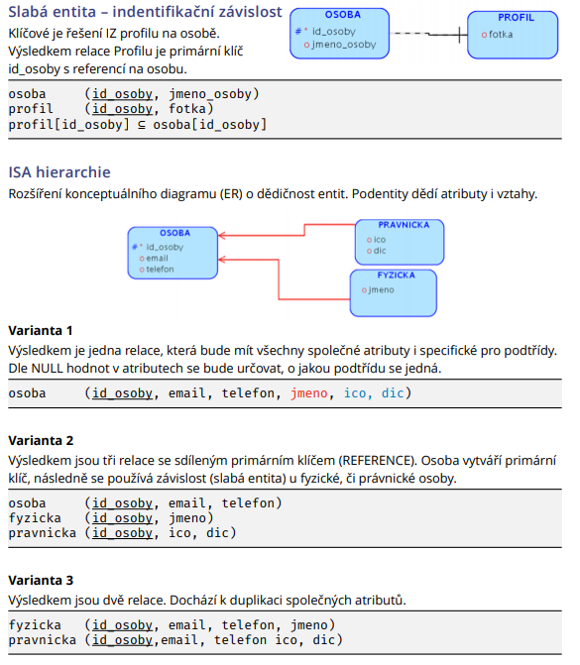

* ISA chápeme jako disjoint, complete

**Smyčky**

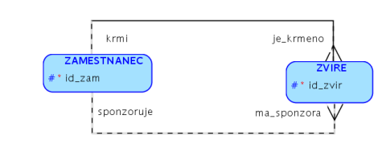

* Smyčky nemusí být špatně. Někdy se jim nelze vyhnout. Je třeba umět smyčku interpretovat a rozhodnout, jestli je opodstatněná. Pokud hrozí nekonsistence, lze doplnit další IO.

## BI-ISM-2 Normalizace relačního schématu a normální formy (první, druhá, třetí, BCNF).

* Cílem normalizace je **minimalizovat redundanci** dat a **aktualizační anomálie**.
* Normalizace by měla vést k vzniku tabulek, které lze snadno udržovat.

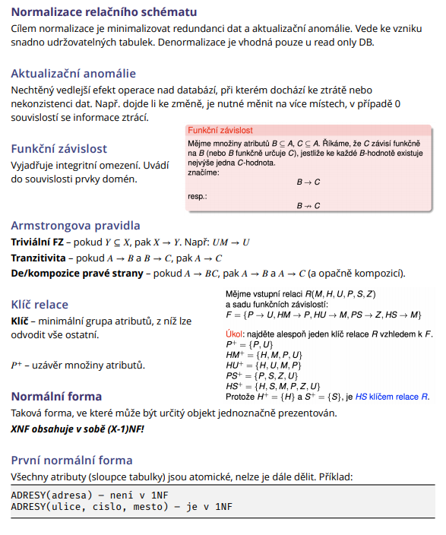

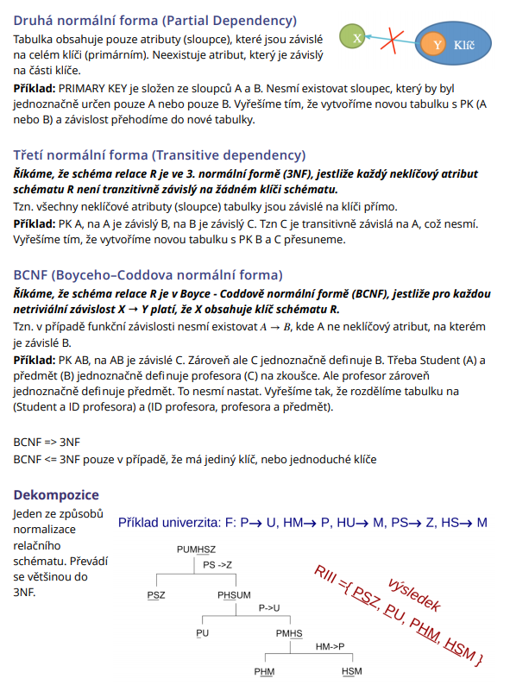

# BI-EMP

## BI-ISM-3 Životní cyklus podniku. Proces založení a vzniku podniku. Právní formy podnikání, právní odpovědnost podnikatele.

<https://moodle-vyuka.cvut.cz/mod/resource/view.php?id=68998> - přednáška 3

## Životní cyklus podniku

1. založení podniku
2. růst podniku
3. stabilizace
4. krize (úpadek)
5. sanace(ozdravení) / zánik podniku

* délku života podniku lze výrazně ovlivnit
  + úspěšné podniky existují trvale

### Proces založení a vzniku podniku (1. fáze)

* definování podnikatelského záměru
  + vymezuje předmět činnosti podniku, jaké výrobky bude vyrábět nebo jaké služby bude poskytovat
* určení věcných a řídících předpokladů
  + vymezení **věcných náležitostí** – zdroje, majetkové nároky, lokalizace, technologie
  + **řídící předpoklady** – top management, organizační struktura, řídící nástroje
* zpracování podnikatelského projektu
  + - formalizovaný dokument s cílem komplexního zhodnocení uvažovaného záměru
    - posouzení reálnosti a proveditelnosti, finanční efektivnosti
  + **studie proveditelnosti** – zevrubné vyhodnocení projektu po věcné stránce
  + **zakladatelský rozpočet** – zhodnocení finanční efektivnosti záměru
    - plánovaná rozvaha ke dni založení
    - plánované výkazy zisku a ztráty na zvolené období (často 5 let)
    - plánované rozvahy k posledním dnům jednotlivých období (konce roků)
    - plánované výkazy cash-flow
* vlastní založení a vznik podniku
  + **právní stránka**
    - uzavření odpovídající společenské / zakladatelské smlouvy
    - zápis do obchodního rejstříku
  + **věcná stránky**
    - vlastní zahájení činnosti
    - často spojeno se značnými investičními výdaji

### Růst podniku (2. fáze)

**Růst podniku**

* rozvoj podnikání
  + zvyšování objemu produkce
  + rozšiřování výrobkového portfolia
  + pronikání na nové trhy
* klíčovou oblastí je marketing
  + podnik je pro zákazníka velkou neznámou – je třeba přesvědčit o kvalitě výrobků a služeb
  + inovace, cenová politika, podpora prodeje
* růst obratu (tržeb)
  + potřeba zvyšování množství vstupů (budovy, stroje, materiál, zaměstnanci atd.)
  + výše investic je větší než velikost odpisů
* nárůst zdrojů financování (pasiv)
  + **interní** – zisk, odpisy
  + **externí** – navýšení základního kapitálu, úvěr, emise dluhopisů
  + často různé formy **kooperace či koncentrace** – strategický partner, fúze, akvizice
* potřeba **udržení vhodného tempa růstu**

**Vhodné tempo růstu**

* příliš nízké tempo
  + odráží neúspěch na trhu
  + nepřinese dostatečný růst tržeb ke splácení úvěrů a navyšování jmění vlastníků
* příliš vysoké tempo
  + způsobuje problémy s financováním
  + není čím platit za vstupy – stroje, lidi, materiál
* trvale udržitelné tempo
  + zajistí dostatečný nárůst obratu, ale nezpůsobí problémy s financováním
  + maximální možné tempo růstu tržeb, které lze profinancovat z interních zdrojů (zisk + odpisy)

**Peněžní toky**

* Zpočátku příjmy nižší než výdaje
  + Předstih plateb za vstupy před inkasem příjmů za prodané výrobky
* Obrácení relace – prosperita podniku
  + Za předpokladu vyšší prodejní ceny, než jsou náklady na výrobu
* Postupné klesání tempa růstu – přechod do fáze stabilizace

### Stabilizace podniku (3. fáze)

**Stabilizace podniku**

* Podnik dosáhl optimální velikosti vzhledem k příležitostem na trhu
  + Stabilní obrat (tržby), výše aktiv a pasiv
* Rovnost investic a odpisů
* Ustálená potřebná výše finančních prostředků
  + Obvyklá stálá struktura
* Pravidelné generování zisku
  + Obvykle z větší části vyplácen ve formě dividend
* **Cílem podnikatele** je setrvat v této fázi co nejdéle – pokud možno trvale

### Krize a sanace podniku (4. fáze)

**Krize (úpadek) podniku**

* Situace, kdy se podnik ocitá ve stavu ohrožení své existence
  + Na každý podnik dříve nebo později přijde
  + Snahou managementu je krizi překonat a vrátit se do fáze stabilizace
* Projevy krize
  + Podnik je dlouhodobě ztrátový a platebně neschopný
  + Podnik má dílčí, ale závažné problémy
    - Pokles obratu, nepříznivé sociální klima, platební neschopnost
  + Podnik se jeví jako úspěšný, ale strmý růst naráží na nedostatek kapitálu
* Pro zachování činnosti podniku je nezbytná určitá sanační opatření

**Sanace podniku**

* Soubor opatření ze strany managementu s cílem zásadního ozdravení a obnovy finanční výkonosti a prosperity
* Anamnéza – stanovení
  + **Příčiny krize** – většinou kombinace více faktorů
    - **Externí** – politické, ekonomické a legislativní faktory, dodavatelé, odběratelé, konkurentce apod. – obvykle nejde ovlivnit, lze činnost podniku jen přizpůsobit
    - **Interní** – pokles výkonů, chyby managementu, nízká likvidita, vysoké náklady – lze ovlivnit
  + **Povahy krize** – závažnost krize
    - **Strategická** – umístění podniku, šířka sortimentu, úroveň podnikání
    - **Vyvolaní hospodářským výsledkem** – špatný marketing, nevhodné finanční řízení
    - **Krize likvidity** – nedodržení bilančních pravidel, špatné řízení pracovního kapitálu
  + **Vývojového stádia krize**
* Sanační strategie
  + **Krátkodobý sanační program** (týdny, měsíce)
    - Okamžitý radikální zásah s cílem odvrátit nepříznivé působení negativních vlivů
    - Velká naděje na úspěch
  + **Střednědobý sanační program** (do 1 roku)
    - Restrukturalizace podniku, tj. úpravy ve vnitřní struktuře podniku s cílem zefektivnit jeho chod
  + **Dlouhodobý sanační program** (roky)
    - Reformulace strategie podniku, tj. vytyčení nové cesty vedoucí k plnění vrcholových cílů podniku
    - Mnohem menší pravděpodobnost úspěchu
* Zásady provádění sanace – krizový management
  + Zaměřit se na klíčové oblasti
    - Neplýtvat penězi, lidmi a časem na řešení podružných problémů
  + Při realizaci opatření preference rychlosti před přesností
  + Stanovit kritickou mez
    - Kdy další pokračování sanace ztrácí smysl
    - Pokud je hodnota aktiv větší než (diskontovaná) hodnota podniku jako celku, je lepší majetek rozprodat

### Zrušení a zánik podniku (5. fáze)

**Zrušení a zánik podniku**

* Zrušení podniku = rozhodnutí o ukončení činnosti podniku
* Zánik podniku = výmaz z obchodního rejstříku
* Důvody zrušení podniku
  + **Důsledek krize a neúspěšné sanace**
  + Další důvody
    - Uplynutí doby, na kterou byl založen
    - Dosažení účelu, pro který byl založen
    - Rozhodnutí soudu nebo společníků o zrušení
    - Rozhodnutí o přeměně společnosti
    - Rozhodnutí o splynutí nebo sloučení s jinou společností
    - Smrt, zánik, výpověď společníka apod.

**Způsoby zrušení společnosti**

* Bez likvidace
  + Obchodní jmění přechází na právního zástupce – přeměna, fúze
* S likvidací
  + Obchodní mění se rozdělí
  + **Likvidace společnosti** – provádí **likvidátor**
    - Mimosoudní vyrovnání majetkových vztahů
    - Ukončení činnosti podniku a rozprodej jednotlivých majetkových částí
    - Suma finančních prostředků získaných prodejem aktiv plně postačuje k uhrazení veškerých závazků společnosti
  + **Konkurz** – provádí správce konkurzní podstaty
    - Likvidace společnosti, která je v úpadku
    - Prohlašuje soud na návrh úpadce, likvidátora nebo některého věřitele
    - Suma finančních prostředků získaná prodejem majetku nestačí na plnou úhradu veškerých závazků
      * Poměrné vypořádání věřitelů při respektování zákonem stanovených preferencí
    - Výsledkem je rozvrhové usnesení
      * Usnesení soudu o rozdělení konkurzní podstaty mezi věřitele
  + **Vyrovnání, nucené vyrovnání**
    - Podnik není sto dostát všem svým zákazníkům
    - Nabídne věřitelům částečné vypořádání svých závazků
      * Vyrovnání = nebyl ještě prohlášen konkurz
      * Nucené vyrovnání = prohlášen konkurz, ale před rozvrhovým usnesením

### Spojování podniků

**Spojování podniků – koncentrace**

* Obecným cílem je růst akcionářské hodnoty
* Motivy – úspory v rozsahu, úspory při pořizování výrobních faktorů, růst podílu na trhu, koncentrace kapitálu a znalostí, přesuny daní, diverzifikace činností – snižování rizika výkyvů v hospodaření
* Formy koncentrace
  + Akvizice
    - Koupě akcií cílové firmy
    - A + B → (A + B)
  + Fúze sloučením
    - Ze dvou subjektů se stává jediný subjekt (jedna společnost zaniká)
    - (A + B) → A
  + Fúze splynutím
    - Ze dvou subjektů vzniká jediný subjekt (zanikají obě původní a vzniká nová společnost)
    - (A + B) → C

## Právní formy podnikání

**Podnikatel**

* Kdo samostatně vykonává na vlastní účet a odpovědnost výdělečnou činnost živnostenským nebo obdobným způsobem se záměrem činit tak soustavně za účelem dosažení zisku, je považován se zřetelem k této činnosti za **podnikatele**.

**Podnikání zahraničních osob**

* Podnikají za stejných podmínek jako české osoby, oprávnění podnikat vzniká dnem zápisu do OR

**Obchodní rejstřík**

* Veřejný seznam, do kterého se zapisují zákonem stanovené údaje o podnikatelích
* Rejstříky vedou obchodní soudy a jsou přístupny každému
* Každý podnik je veden ve zvláštní složce se sbírkou listin – ta obsahuje vlastně jakýsi životopis firmy (vznik, všechny změny, zánik)
* Povinně se zapisují
  + Obchodní společnosti, družstva, jiné práv. osoby jimž to stanoví zákon
  + Všechny zahraniční osoby – fyzické i právnické (vyjma fyzických s bydlištěm v EU)
  + Fyzické osoby – když výše jejich výnosů nebo příjmů snížených o DPH dosáhla v průměru za dvě po sobě bezprostředně následujících účetních období částku 12 000 000 Kč
  + Fyzické osoby – pokud provozují živnost průmyslovým způsobem
* Dobrovolně se zapisují
  + Fyzické osoby s bydlištěm na území ČR
  + Zahraniční fyzické osoby s bydlištěm v EU

### Právní formy podnikání

* Podnikání jednotlivce – **fyzické osoby – OSVČ** 
  + Zakládá podnik na základě **oprávnění k podnikání**
  + Podnikatel splňuje podmínky předepsané zákonem – oprávnění vydá příslušný orgán státní správy, zpravidla **živnostenský úřad**
    - Plná svéprávnost (18 let, způsobilost k právním úkonům), bezúhonnost
  + Ten příslušnou osobu jako **podnikatelský subjekt** také zaregistruje
* Podnikání kolektivní – některá forma **právnické osoby**
  + s.r.o., a.s., k.s., v.o.s.
  + **Získání oprávnění k podnikání** – živnostenskému nebo jinému, oprávnění získává ta společnost
  + **Založení** podniku – uzavřením smlouvy společníků (společenská, zakladatelská – samotný zakladatel)
    - existují společnosti specializující se na zakládání nových firem, resp. prodej (převod) existujících firem
    - např. www.zalozfirmu.cz (v.p.s.) – kompletní zpracování od vytvoření smlouvy společníků až po zápis do Obchodního rejstříku a zprostředkování smlouvy o (virtuálním) sídle společnosti
  + **Vznik** podniku – zápisem do obchodního rejstříku
  + Podnik začíná existovat dnem, kdy byl zapsán do obchodního rejstříku, který vede obchodní soud
    - Podnik obdrží výpis z obchodního rejstříku
    - Každému podniku je přiděleno orgánem, který jej registroval identifikační číslo organizace – IČO
  + Před zahájením podnikání musí podnik
    - Požádat o registraci u správce daní – FÚ, který mu přidělí daňové identifikační číslo – DIČ
    - Přihlásit zaměstnance
      * U příslušné zdravotní pojišťovny zaměstnance k **zdravotnímu** pojištění
      * U okresní správy sociálního zabezpečení k **sociálnímu** pojištění
    - Označit sídlo podniku i jeho provozovny obchodní firmou – jménem
    - U banky zřídit běžný účet

### Založení právnické osoby – postup

* Rozhodnutí zakladatelů o společném podnikání v určité právní formě podniku, která musí mít písemnou podobu a musí být úředně ověřena
  + Obvykle **smlouva** (společenská, zakladatelská)
  + Družstvo – smlouvu nahrazuje **zápis z ustavující členské schůze** ověřený notářem
  + Podnik založen jednou osobou – **zakladatelská listina** vyhotovená ve formě notářského zápisu
  + Státní podnik – **zakládací listina**
* **Akciová společnost**, která vzniká na základě výzvy k upisování akcií – zakladatelé svými vklady nepokryjí celý základní kapitál podniku, musí podniknout tyto kroky:
  + Zakladatelé uzavřou **zakladatelskou smlouvu**
  + **Upisování akcií** – další osoby se zavazují ke koupi akcií, aby bylo upsáno celé zamýšlené základní jmění
  + **Ustavující valná hromada** rozhodne o **založení společnosti** – schválí výši základního kapitálu, přijme stanovy a jmenuje statutární orgán
* **Podnik (právnická osoba)**
  + Začíná existovat dnem, kdy byl zapsán do obchodního rejstříku, který vede obchodní soud
  + Podnik obdrží výpis z obchodního rejstříku
    - Lze získat za poplatek na všech místech Czech-Point
  + Každému podniku je přiděleno orgánem, který jej registroval **identifikační číslo organizace – IČO**
* Před zahájením podnikání musí podnik
  + **Požádat o registraci u správce daní** – FÚ, který mu přidělí daňové identifikační číslo – DIČ
    - Obvykle registrace k DPPO, DPH, DPZČ, SD, SpotD, ...
  + **Přihlásit zaměstnance**
    - U příslušné zdravotní pojišťovny zaměstnance k **zdravotnímu pojištění**
    - U okresní správy sociálního zabezpečení k **sociálnímu pojištění**
  + Označit sídlo podniku i jeho provozovny obchodní firmou – jménem
    - Provozní prostory musí vyhovovat hygienickým předpisům, předpisům o bezpečnosti a ochraně zdraví při práci a předpisům o požární ochraně
  + U banky zřídit **běžný účet**

### Jednání podnikatele

**Fyzická osoba**

* Jedná **osobně**, případně zplnomocněným zástupce

**Právnická osoba**

* Jedná její **statutární orgán** (např. jednatel)
* **Prokura, prokurista** – jedná za právnickou osobu na základě zvláštní plné moci ohlášené u obchodního rejstříku (fyzická osoba – většinou zaměstnance)
* **Druhy obchodních korporací**
  + v.o.s. – veřejná obchodní společnost
  + k.s. – komanditní společnost
  + a.s. – akciová společnost
  + s.r.o. – společnost s ručením omezeným
  + Družstvo
  + Evropská společnost
  + Evropské hospodářské zájmové sdružení

### Obchodní korporace – základní pojmy

* **Základní kapitál** – peněžní vyjádření souhrnu peněžních i nepeněžních vkladů jednotlivých společníků
* **Podíl společníka** – účast společníka ve společnosti a z ní plynoucí práva a povinnosti
* **Rezervní fond** – slouží ke krytí ztrát společnosti
  + Kapitálové OS – tvorba povinná
    - S.r.o. – 10% ze základního kapitálu, a.s. – 20% ze z. kapitálu

### Právní odpovědnost podnikatele

Fyzická osoba

* Ručí celým svým majetkem – osobním

Právnická osoba

* Ručí svým majetkem – majetkem společnosti
* Společník ručí výší nesplaceného vkladu
* Jednatel je trestně odpovědný
* Jednatel ručí za dluhy svým soukromým majetkem, pokud vzniknout porušením jeho povinnosti péče řádného hospodáře a pokud společnost nedisponuje majetkem potřebným k jejich pokrytí
* Porušení povinnosti péče řádného hospodáře může mít i trestněprávní následky
  + Péče řádného hospodáře znamená, že vykonává funkci s nezbytnou loajalitou (upřednostňuje zájmy společnosti před vlastními zájmy) a s potřebnými znalostmi a pečlivostí

## BI-ISM-4 Majetková a kapitálová struktura podniku a její zachycení v účetnictví. Typy hospodářských operací a jejich vliv na rozvahu. Bilanční pravidla.

<https://moodle-vyuka.cvut.cz/mod/resource/view.php?id=69000> - přednáška 4

<https://moodle-vyuka.cvut.cz/mod/resource/view.php?id=69002> - přednáška 5

## Majetková a kapitálová struktura podniku

* Majetek firmy můžeme členit z mnoha pohledů
* Z pohledu účetnictví a výkaznictví je však nejvýznamnější členění majetku ze dvou pohledů
  + Podle druhů (co máme) – **AKTIVA**
  + Podle zdrojů krytí (kde jsme na to vzali) – **PASIVA**
* Protože sledujeme stejný majetek, pouze z různých pohledů, platí **AKTIVA=PASIVA**

### AKTIVA – majetková struktura podniku

* podle druhů (co máme) – **AKTIVA – majetková struktura podniku**

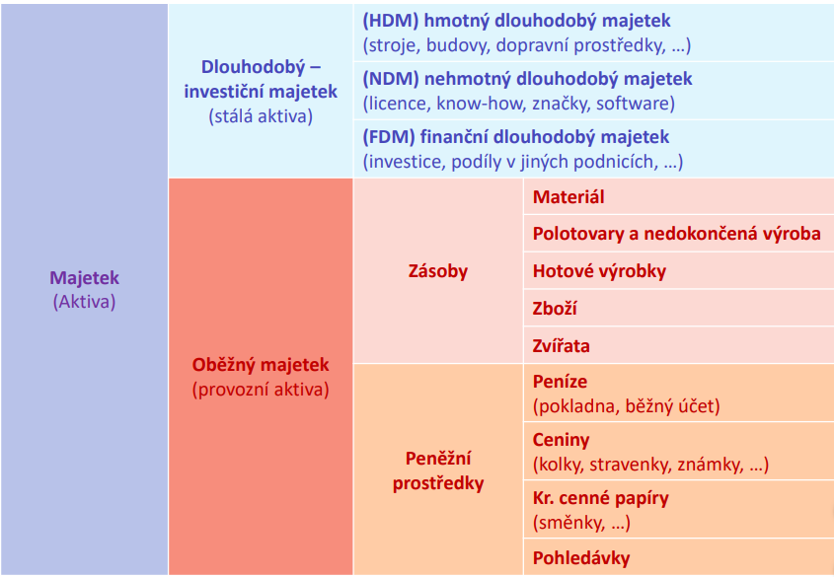

#### Dlouhodobý majetek

* je svým charakterem určen k dlouhodobému používání ve firmě (déle než jeden rok)
* **musí splňovat podmínku minimální ceny**
  + min. 40 000 Kč u hmotného
  + min. 60 000 Kč u nehmotného
* drobný hmotný / nehmotný majetek – nedosahuje minimální ceny, ale doba použitelnosti je delší než 1 rok
* hmotný a nehmotný dlouhodobý majetek se musí **odepisovat**, což významně ovlivňuje hospodaření firmy a výši daní z příjmu
* dlouhodobý majetek dělíme podle charakteru majetku na:
  + **hmotný majetek**
    - zahrnuje např. budovy, stroje, stavby, dopravní prostředky atd.
    - odepisuje se
    - dělí se na **movitý** (stroje, automobil) a **nemovitý** (pozemky, budovy atd.)
  + **nehmotný majetek – DNM**
    - patří sem např. licence, know-how, software, apod.
    - odepisuje se
  + **finanční majetek – DFM** 
    - patří sem např. dlouhodobé úvěrové cenné papíry (obligace atd.), majetkové účasti v jiných firmách (např. akcie)
    - minimální cena není stanovena
    - neodepisuje se
* způsob pořízení dlouhodobého majetku
  + nákup, vlastní výroba (stavební firma si postaví výrobní halu), darování, převod z osobního majetku podnikatele, vklad majetku společníky, novým zjištěním (např. DNM, který u nás začal být oceňovaný a evidovaný až v posledních letech), finanční nebo operativní leasing
* Oceňování dlouhodobého majetku
  + Hmotný i nehmotný dlouhodobý majetek oceňujeme podle způsobu pořízení:
    - **Pořizovací cenou** = cena pořízení (cena nákupu) + náklady související s pořízením (např. doprava stroje)
    - **Reprodukční pořizovací cenou** (cena odhadní) – použijeme, pokud nemáme doklad o jeho hodnotě
    - **Cenou ve vlastních nákladech** – firma sama vyrobí
  + Finanční dlouhodobý majetek oceňujeme cenou pořízení
* Odepisování dlouhodobého majetku
  + Dlouhodobý majetek má dlouhodobou povahu
    - Ve firmě má být déle než 1 rok
    - Jeho hodnota se tedy přenáší na nové výrobky postupně
    - Při používání se dlouhodobý majetek opotřebovává
      * **Morálně** (zastarává, na trhu jsou modernější, výkonnější stroje, software apod.)
      * **Fyzicky** (opotřebení součástek, koroze, poškození používáním apod.)
  + **Odepisování** je postupné přenášení vstupní ceny do DM do nákladů firmy
    - Odpis je hodnota ročního opotřebení DM
    - Odpisy mají pro firmu funkci:
      * **Zdrojovou** (odpisy jsou zdrojem pro budoucí nákup nového stroje za opotřebený)
      * **Nákladovou** (pouze prostřednictvím odpisů se hodnota DM přenáší postupně do nákladů firmy. Firma nesmí dát do nákladů jednorázově vstupní cenu DM, tak jako to udělá u oběžného majetku)
  + **Odpisy** rozlišujeme:
    - **Daňové odpisy**
      * Když provedeme technické zhodnocení (přístavba, rekonstrukce) dražší než 40 000 Kč, tak se zvyšuje cena dlouhodobého majetku a odpisy provádíme ze zvýšené ceny
      * Lze počítat dvěma metodami – nelze měnit po celou dobu odepisování
        + Rovnoměrné odepisování – roční odpis = (vstupní cena * sazba z tabulek) / 100
        + Zrychlené odepisování

Odpis 1.rok = vstupní cena / koeficient z tab.

Odpis n-tý rok = (2 * zůstatková cena) / (koeficient z tabulky - n)

* + - **Účetní odpisy**
      * Stanoví firma tak, aby objektivně vystihla míru opotřebení DM
  + Doba odepisování se rozlišuje podle odpisové skupiny – je 6 skupin (od 3 do 50 let). Např. stoje jsou ve skupině č.2 – odpis je 5 let
  + U operativního leasingu – splátky jsou pro nájemce nákladem, odepisování DM provádí pronajímatel (uplatňuje do svých nákladů)
  + U finančního leasingu (pronájem s následným odkoupením věci) – nájemce může dát nájemné přímo do nákladů a nemusí odepisovat. Po odkoupení lze odepisovat případnou zůstatkovou cenu
* Evidence DM slouží pro:
  + Kontrolu majetku – inventarizace
  + Odepisování majetku – účetnictví a daně
  + Úhrady škod na majetku pojišťovnou
  + Přehled o finanční hodnotě firmy – důležitá informace pro potřeby financování z cizích zdrojů (např. při získání úvěru), dobré pro zjištění ceny firmy při prodeji
  + Základní evidenci provádíme na **inventárních kartách**

#### Oběžná aktiva – provozní majetek

* **Oběžný majetek** je svou povahou krátkodobým majetkem firmy
  + Obecně se předpokládá, že firma ho používá kratší dobu než jeden rok
* **Koloběh oběžného majetku**
  + Peníze vložené do zásob jsou peníze „umrtvené“, a je potřeba je co nejrychleji zpracovat a přeměnit na hotové výrobky, aby se daly prodat a přinesly tak nové peníze

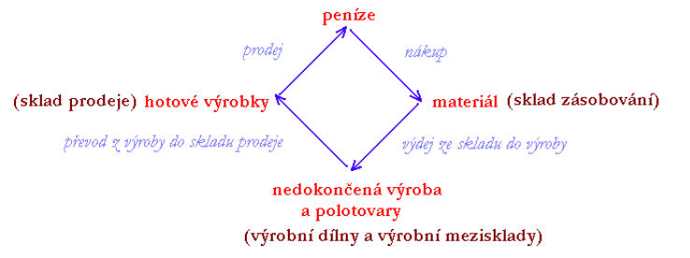

**Členění oběžného majetku**

* **Zásoby**
  + Materiál
    - Základní suroviny – stavební hmoty, kov, dřevo, kůže
    - Pomocné materiály – barvy, maziva
    - Obaly – plechovky, kartony
    - Pohonné hmoty
    - **Drobný hmotný majetek,** pokud nesplní podmínku, aby byl zařazen do dlouhodobého majetku
    - Kancelářské potřeby, čistící prostředky apod.
  + Nedokončená výroba – nedokončené výrobky, které nejsou zatím prodejné
  + Polotovary – rozpracované výrobky, které jsou z hlediska některého technologického stupně už dokončené a daly by se popř. i prodat – např. odlitek, deska dřeva apod.
  + Hotové výrobky – výrobky, které už firma dokončila a připravuje je k prodeji
  + Zvířata
* **Zboží**
  + Vše, co je nakoupené (už hotové) za účelem dalšího prodeje
* **Peníze** – Krátkodobý finanční majetek
  + Hotovost v pokladně – všechny příjmy v hotovosti musí být přijaty do pokladny, z poklady jsou pak veškeré výdaje v hotovosti vypláceny
  + Peníze na bankovních účtech
  + Ceniny – známky, kolky, stravenky, karty na pohonné hmoty apod.
  + Krátkodobé cenné papíry
    - Majetkové cenné papíry (např. akcie)
    - Vlastní akcie
    - Dlužné cenné papíry
    - Směnky apod.
  + Pohledávky
    - Pohledávky za odběrateli (vznikají odesláním faktury a zanikají úhradou faktury)
    - Pohledávky za zaměstnanci a společníky
    - Finanční a jiné pohledávky (např. pohledávka na náhradu škody)

### PASIVA – kapitálová struktura podniku

* podle zdrojů krytí (kde jsme na to vzali) – **PASIVA – kapitálová struktura p.**

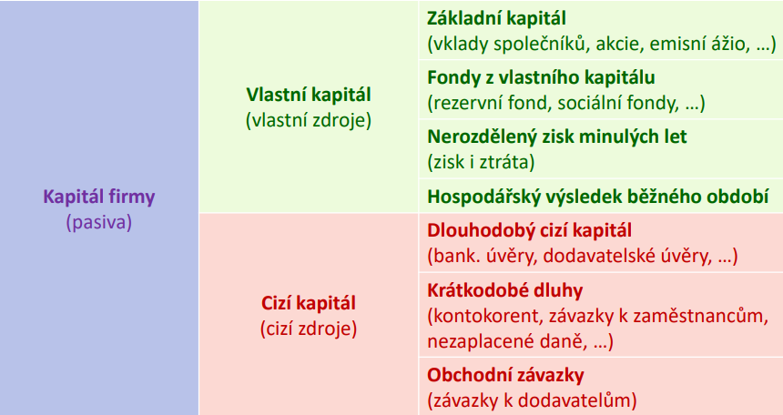

* Kapitálová (finanční) struktura podniku – struktura zdrojů, z nichž majetek podniku vznikl
* Rozlišuje se:
  + **Vlastní zdroje**
    - Kapitál, který patří podnikateli nebo skupině podnikatelů vložený do podniku, hovoříme o **vlastním kapitálu** – vždy **dlouhodobé zdroje**
  + **Cizí zdroje**
    - Představují kapitál věřitelů např. bank, ale i jiných investorů vložený do podniku, pak se jedná o **cizí kapitál**
    - Rozlišujeme
      * **Krátkodobé zdroje** – splatnost do 1 roku
      * **Dlouhodobé zdroje** – splatnost delší než 1 rok

**Členění vlastního kapitálu**

* Základní kapitál
  + Tvoří peněžní a nepeněžní vklady společníků do podniku
  + Základní kapitál tvoří povinně k.s., s.r.o., a.s. a družstvo a jeho výše se zapisuje do obchodního rejstříku
  + V akciové společnosti vzniká základní kapitál vydáním akcií o určité jmenovité (nominální) hodnotě
* Kapitálové fondy
  + Mají především význam u akciové společnosti, kde jejich podstatnou část tvoří emisní ážio (kladný rozdíl mezi skutečnou dosaženou tržní cenou akcií a jejich cenou nominální při emisi akcií)
* Fondy ze zisku
  + Vytvářejí se přímo ze zákona (v s.r.o., a.s. zákonný rezervní fond, v družstvech nedělitelný fond), nebo je jejich tvorba předepsána stanovami podniku
  + Slouží ke krytí ztrát
  + Jsou pojistkou proti různým rizikům v podnikání a pomáhají překonat nepříznivý průběh hospodaření podniku
* Nerozdělený zisk
  + Část zisku po odvodu daní, která slouží k dalšímu podnikání, představuje zisk z minulých let
  + Nemusí mít podobu hotových peněz v pokladně ani peněz na účtech banky, které by mohly být využity k platbám – může to být uloženo někde jinde (např. nemovitost)
  + Proto vysoké částky nerozděleného zisku nemusí být zárukou dostatečné výše volných peněžních prostředků k úhradě závazků

**Členění cizího kapitálu**

* Krátkodobý cizí kapitál (dluhy)
  + Zahrnuje závazky podniku vůči dodavatelům, zaměstnanců, státnímu rozpočtu a jiným institucím (pojišťovny), společníkům / akcionářům, krátkodobé bankovní úvěry apod.
* Dlouhodobý cizí kapitál
  + Tvoří dlouhodobé bankovní úvěry, dlouhodobé závazky (leasing, dlužní úpisy) a rezervy (určeny na krytí nepředvídaných výdajů)

**Cizí kapitál**

* Není poskytován zadarmo
  + Náklad na použití cizího kapitálu – úrok a výdaje spojené s jeho získáním (bankovní a jiné poplatky, provize)
  + Úroky z cizího kapitálu – snižují daňové zatížení podniku, protože úrok je součástí nákladů
* Proč – nemám kapitál na založení podniku, přechodně nedisponuji penězi, cena (úrok) z cizího kap. je nižší než z vlastního kapitálu
* Proč ne – zvyšuje zadluženost podniku (snižuje finanční stabilitu), každý další dluh je dražší, vysoký podíl omezuje management

### Bilanční pravidla

* **Zlaté bilanční pravidlo**
  + Dlouhodobý majetek by měl být financován z dlouhodobých zdrojů (vlastní a cizí dlouhodobý kapitál) a krátkodobý majetek z krátkodobých zdrojů
* **Konzervativní financování** (Cena +, Riziko -)
  + Dlouhodobý kapitál využít k financování krátkodobých aktiv
  + Např. z úvěru nakoupí podnik zásoby, povoluje odběratelům delší lhůty splatnosti
  + Je dražší, ale málo rizikové – volí ho **menší podniky**
  + Drahá část na straně pasiv
* **Agresivní financování** (Cena -, Riziko +)
  + Krátkodobé pasivy využity k financování dlouhodobých aktiv
  + Např. pozdním placením dodavatelům nebo vybíráním záloh od odběratelů
  + Rizikové, ale velmi levné – volí ho **velké firmy s dobrým postavením**
  + Riziková část na straně aktiv
* **Pravidlo vyrovnání rizika**
  + V podniku by se měly využívat vlastní i cizí zdroje, ale s podmínkou, že **vlastní zdroje budou převyšovat zdroje cizí**. (riziko neschopnosti splácet své závazky)
  + Sladění zdrojů z hlediska vyrovnání sil ve vlastnické struktuře
    - Rozložení rizika neúspěchu mezi společníky (akcionáře) a cizí investory

**Obvyklá majetková a kapitálová struktura**

* majetková a kapitálová struktura podniku závisí na
  + typu podnikatelské činnosti
  + postavení firmy na trhu
  + fázi životního cyklu podniku

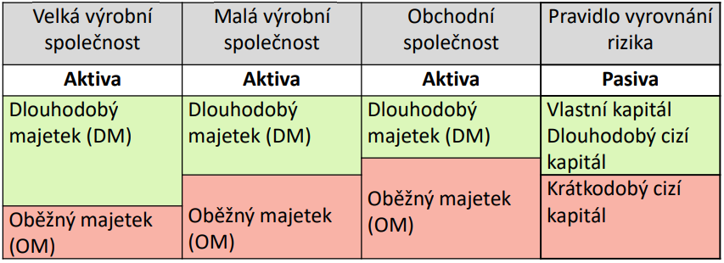

### Majetková a kapitálová struktura v účetnictví

Účetnictví je písemné zaznamenávání informací o hospodářských jevech, a to v peněžních jednotkách. Poskytuje informace o stavu a pohybu aktiv a pasiv.

Cíl účetnictví – poskytnout uživatelům informace o finanční situaci podniku a o jeho výkonnosti

Rozvaha – poskytnutí přehledu o stavu hospodářských prostředků

Výkaz zisku a ztráty – zjištění výsledku hospodaření za sledované období

#### Rozvaha

* výkaz o **majetkové struktuře podniku**
* říká, kolik má podnik, jakého majetku k danému dni a kde k tomuto majetku přišel
* podle toho, zda jde o aktivum či pasivum a zda nám to či ono přibylo nebo ubylo, poznáme jak a kam (na jaký účet) účtovat
* má dvě strany – **aktiva a pasiva**
  + obě strany vypovídají o tomtéž – o majetku, a to pouze z jiného úhlu pohledu
  + **aktiva = pasiva**
* jak podnik přijde k majetku – základní kapitál (vklad společníků), dar, hospodářský výsledek (zisk), pořídit na dluh (závazky)
* vlastní a cizí zdroje v podniku
  + základní kapitál = vlastní zdroj
  + dary = vlastní zdroj (nemusíme ho vracet)
  + hospodářský výsledek = vlastní zdroj
  + úvěr = cizí zdroj
  + dodavatelé = cizí zdroj (závazky vůči dodavateli)
  + zaměstnanci = cizí zdroj
  + FÚ, z. pojišťovny a ostatní = cizí zdroj
  + Př. viz obrázek

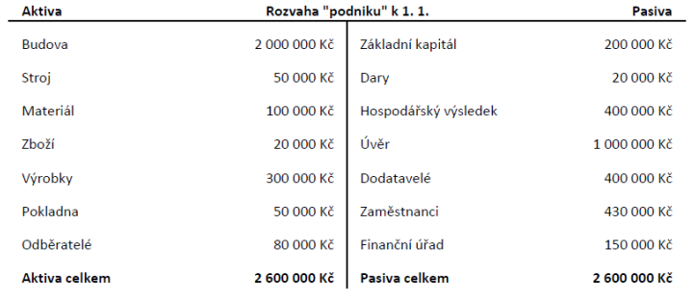

#### Rozvahové a výsledkové účty

* Rozvahu i výsledovku rozepisujeme na účty (ten má poč. stav a zachycují se na něm změny během roku)
  + Účty dělíme na
    - Rozvahové
      * Aktivní – reprezentují aktiva (vlevo)
      * Pasivní – reprezentují pasiva (vpravo)
    - Výsledkové
      * Nákladové – náklady snižují zisk (vlevo)
      * Výnosové – výnosy zvyšují zisk (vpravo)

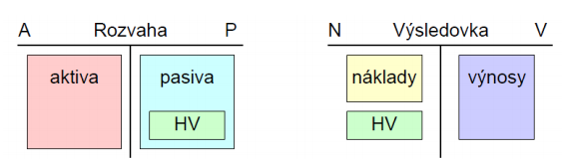

* Pohyby na účtech
  + (Máme dva sloupce – MD a D)
  + **Rozvahové účty**
    - Aktiva
      * Počáteční zůstatek zapíšeme na MD
      * Přírůstky se účtují na MD, úbytky na D
    - Pasiva
      * Počáteční zůstatek zapíšeme na D
      * Přírůstky se účtují na D, úbytky na MD
    - Konečný stav (KS) = PS + přírůstky – úbytky
  + Výsledkové účty
    - Náklady
      * Poč. zůstatek není
      * Vše na MD
    - Výnosy
      * Poč. zůstatek není
      * Vše na D

Náklady – vyjadřují spotřebu, na něčem proděláváme, klesá zisk

Výnosy – vyjadřují výkony, něco jsme vyrobili (prodali), stoupá zisk

Nejsou závislé na pohybu peněz – od toho jsou výdaje a příjmy

## Typy hospodářských operací a jejich vliv na rozvahu

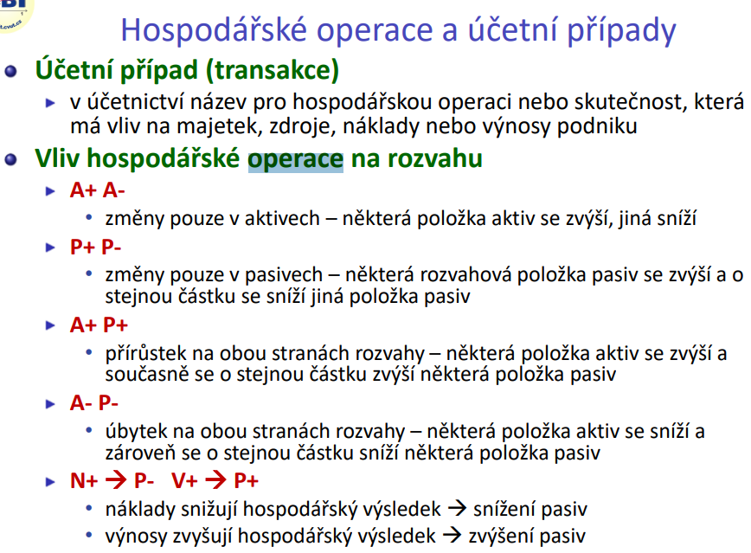

**Účtová osnova**

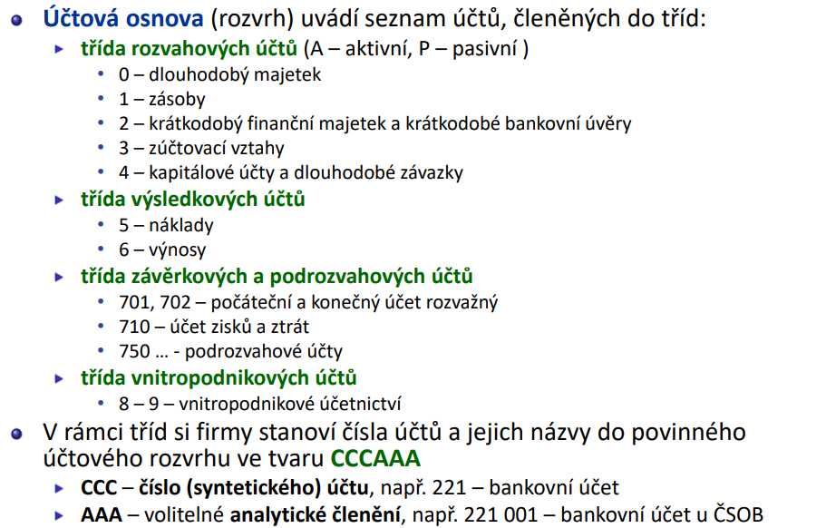

Otázky:

Jak se porušují bilanční pravidla?

Porušování bilančních pravidel z hlediska pozice firmy na trhu

## BI-ISM-5 Krátkodobé financování podniku. Čistý pracovní kapitál. Dlouhodobé financování podniku. Hodnocení investic.

<https://moodle-vyuka.cvut.cz/mod/resource/view.php?id=69012> - přednáška 10

-přednáška 4

## Krátkodobé financování podniku

V oblasti financování rozlišujeme

* **financování běžné**
  + zajišťování **běžného provozu** podniku
    - nákup materiálu, polotovarů, paliva, energie, výplaty mezd, placení nájmů, placení krátkodobých závazků
* **financování mimořádné**
  + zakládání podniku
    - pořízení pozemků, strojů, budov, rozjezd podnikání
  + rozšiřování podniku nebo jeho aktivit
    - investice do věcného nebo finančního majetku, získávání nových zdrojů
  + ozdravný proces podniku v krizi
    - spojování podniků, likvidace, vyrovnání závazků dle zákona o konkurzu a vyrovnání (č.328/1998Sb.)

#### Běžné financování

* řízení vzájemných **vztahů mezi oběžnými aktivy a krátkodobými zdroji** financování
* mezi nákupem materiálu a získáním peněz za prodej produktu je určitá **část peněz vázána ve formě zásob**
  + vázané prostředky nelze během této doby použít – **doba vázanosti zásob**
* prostředky vázané ve výrobě musí být takové, aby jejich **nedostatek nezpůsoboval problémy** ve výrobě
  + zbytečně velké vázané částky nejsou ale zadarmo

Obratový cyklus peněz (OCP) – podnikový koloběh, kdy se peníze mění v materiál, zásoby, hotové výrobky a ty se proměňují ve (větší) peníze ve formě tržeb

(OCP = doba vázanosti zásob + doba splatnosti pohledávek – doba splatnosti závazků)

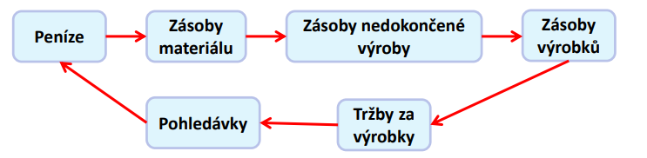

[OCP]

#### Řízení krátkodobého finančního majetku

* **Krátkodobý finanční majetek**
* peníze v pokladně nebo na běžném účtu
* krátkodobé finanční instrumenty
  + se splatností do 1 roku
  + termínované účty, pokladniční poukázky, jiné cenné papíry
* **Řízení krátkodobého finančního majetku**
  + potřeba bezpečné pojistky, která je v pohotovosti pro krytí nenadálých výdajů a běžných závazků v případě, že selže tok očekávaných příjmů

*peníze na konci období (PK) = peníze na začátku období (PZ) + příjmy období (P) – výdaje období (V)*

* problémy k řešení
  + **nedostatek příjmů** **PK < 0** nebo **P – V < 0**
    - je třeba získat jiné zdroje – krátkodobý úvěr, kontokorent

#### Krátkodobé závazky – zdroj financování

* **Krátkodobé závazky jako zdroj financování**
  + krátkodobý úvěr u banky
  + dodavatelský úvěr
    - odložená platba za zboží (doba splatnosti závazků)
    - předem vybrané zálohy
  + odložené platby za zaměstnance
    - nevyplacené mzdy
    - závazky ke státním úřadům (FÚ, zdravotní pojišťovny, správa soc. zab.)
  + kontokorentní úvěr
    - majiteli běžného účtu banka dovolí čerpat prostředky do mínusu
    - principiálně sem patří i různé formy kreditních karet
* **Výhody a nevýhody** krátkodobých zdrojů
* výhody
  + výrazně levnější zdroje – věřitel nepostupuje tak velké riziko
  + snadnější dostupnost – není tak vázán na záruky
  + lze získat rychleji
* nevýhody
  + poplatky a úroky jsou většinou zadávány komplikovaněji – je třeba individuálně zvážit a počítat náklady pro konkrétní případ
* **nejlevnějším** nástrojem je zpravidla **dodavatelský úvěr**

## Dlouhodobé financování podniku

#### Způsoby (typy) úročení

**Základní pojmy**

* **úrok**
  + odměna věřiteli za dočasnou ztrátu kapitálu – závisí na riziku, které věřitel podstupuje
* **nominální úroková míra**
  + část kapitálu, jež tvoří úrok vyjádřeno v procentech
    - ročně (p.a.), pololetně (p.s.), čvrtletně (p.q.), mesíčně (p.m.), denně (p.d.)
* **úrokové období** – interval připisování úroků ke kapitálu (ročně, měsíčně, týdně)
* **doba splatnosti** – předem stanovená časová lhůta pro splacení kapitálu i úroků
* roční procentní sazba nákladů (**RPSN**)
  + procentuální podíl z kapitálu obsahující úrok, správu a další výdaje spojené s čerpáním kapitálu

**Typy úročení**

* **Jednoduché úročení**
  + výpočet úroku se stále provádí pouze z počáteční částky neboli jistiny
    - úrok = jistina * úrok.sazba * čas (dny)
  + používá se zejména u času kratší než 1 rok – krátkodobé úvěry, cenné papíry a penále
* **Složené úročení**
  + výpočet úroku se provádí z počáteční jistiny a z již dříve připsaných úroků
    - úrok = (jistina * úrok.sazba / počet_období) na (počet_období * čas (roky))
  + použití u dlouhodobých úvěrů a cenných papírů – úroky se připisují ročně, ale počítají měsíčně
  + mám základ – k tomu se připíše úrok – další úrok bude z základ+úrok atd. (compounding interest)
* **Smíšené úročení**
  + V průběhu jednoho období se úročí jednoduše a mezi jednotlivými obdobími se úročí složeně – celé roky se úročí složeně a necelé části roku se úročí jednoduše
  + Nejvýhodnější metoda
* **Spojité úročení**
  + Úročí každý nekonečně malý časový okamžik
    - Úrok = jistina * e na (úrok.sazba * čas (roky))
  + Označováno také jako úroková intenzita
  + Čím častěji jsou připisovány úroky, tím je to pro věřitele (ten co půjčuje) výhodnější. Toto je tedy nejvýnosnější možný typ úročení

#### Náklady na cizí kapitál

* Výše úroků za cizí kapitál závisí
  + Na očekávané výnosnosti společnosti
    - Úspěšná společnost nebude mít problém s úhradou závazků
  + Na míře současného zadlužení
    - V případě likvidace (konkurzu) společnosti je lepší být jediným věřitelem než jedním z mnoha – priority dány zákonem
  + Na době vázání kapitálu v podniku
    - krátkodobý cizí kapitál je obvykle levnější než dlouhodobý
* Podstoupené riziko věřitel hodnotí
  + Subjektivně
  + Pomocí bonitních ukazatelů – na základě finanční analýzy firmy

#### Daňový štít

* Daňový štít úrokových nákladů
  + Úroky z kapitálu jsou součástí daňově uznatelných nákladů
    - Snižují základ daně z příjmu
    - Pro podnik představují nižší skutečný výdaj

*Skutečné úrokové výdaje = úrokové náklady * (1 – sazba daně z příjmu)*

*Skutečná úroková sazba = úroková míra * (1 – sazba daně z příjmu)*

* + Působí pouze, pokud má podnik kladný hospodářský výsledek (EBIT)
    - Resp. pokud EBIT ≥ úrokové náklady

#### Náklady na vlastní kapitál

* Vlastní kapitál jako zdroj
  + Není zadarmo – cenou je očekávaná výnosnost (nevydělali bychom více kdybychom to dali někam jinam? (státní dluhopisy, …))
    - Výše je subjektivně ovlivněna vnímáním podstupovaného rizika
    - Zhruba tak vysoká jako výnos ze srovnatelných alternativ – závisí na:
      * odvětví podnikání
      * postavení firmy v tomto odvětví (velikost, vyjednávací pozice)
      * trhu, kde firma operuje
    - **minimálně jako výnosy s nízkou mírou rizika**
      * státní dluhopisy
      * úroková míra poskytovaná bankami
  + **Cena vlastního kapitálu je obvykle vyšší než cizího kapitálu**
    - Vyšší riziko vlastníka než věřitele – při rozdělování majetku při likvidaci je vlastník na posledním místě
    - Daňový štít cizího kapitálu (úroky jsou daňově uznatelný náklad)

#### Průměrné náklady na kapitál

* WACC představují smíšenou sazbu nákladů všech možných zdrojů financování, které firma využívá (akcie, dluhopisy, nerozdělený zisk …).
* WACC představuje minimální výnos, kterého by měl investiční projekt dosáhnout (minimální přijatelný výnos investice)
* Vážené průměrné náklady na kapitál (WACC – *Weight Average Cost of Capital*)
  + Počítají se za účelem optimalizace nákladů na kapitál (cizí i vlastní)

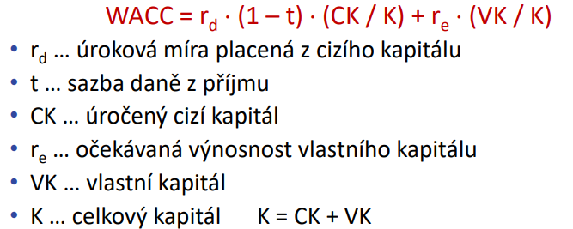

* + Jednotlivé úrokové míry jsou váženy svým zastoupením – proto rd**\*(1-t)*(CK/K)** a re**\*(VK/K)**
  + Optimalizace není tak jednoduchá, jak by se mohlo zdát
    - Náklady na VK i CK nejsou konstantní, výše se odvíjí od vnímání podnikatelských rizik jak ze strany věřitele, tak vlastníka
* Když společnost dosahuje výnosů 20% a WACC má 11%, znamená to, že společnost dosahuje 9% výnosů za každý dolar, který společnost investuje – za každý 1 dolar vytváří 9 centů hodnoty
* Když má společnost výnosy 11% a WACC má 17%, znamená to, že společnost ztrácí 6 centů na každý vynaložený dolar - ztráta

#### Ratingový model určování WACC

* Ratingový (stavebnicový) model určování WACC
  + Zejména pro řadu malých a středních podniků je odhadování nákladů vlastního kapitálu obtížné
  + WACC stanovuje metodou přirážek za specifická rizika firmy

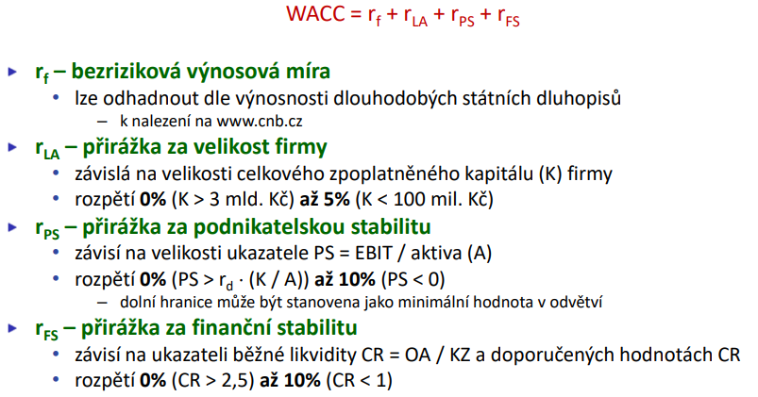

* Každá položka představuje možná rizika společnosti – čím vyšší riziko, tím vyšší chci mít výnos

## Čistý pracovní kapitál (CPK)

* Čistý pracovní kapitál je ukazatel vyjádřený jako rozdíl oběžných aktiv a celkových krátkodobých dluhů. Z tohoto výpočtu vyplývá, že je to oběžný majetek financovaný z dlouhodobých zdrojů, který slouží k řízení plynulosti výrobního procesu, likvidity
* Část oběžných aktiv, která musí být financována dlouhodobými zdroji – jsou dražší
* Označuje oběžná aktiva (OM) po odečtení krátkodobých závazků
* Snaha minimalizovat, ale je třeba mít určité zásoby, aby nedošlo k výpadku výroby
* Ideální stav:
  + Minimalizace za podmínek, kdy výše každé položky OM bude natolik přiměřená, aby nedošlo k narušení plynulosti podnikových funkcí
  + Přiměřeně stabilní výše potřebného pracovního kapitálu
* Financování CPK
  + Agresivní – levnější, ale rizikovější
    - CPK < 0 – pracovní kapitál je financován převážně krátkodobými zdroji
  + Konzervativní – dražší, méně rizikové
    - CPK > 0 – pracovní kapitál je financován jen málo z krátkodobých zdrojů
  + Umírněné – ideál, koncept nulového pracovního kapitálu
    - CPK = 0 – krátkodobých zdrojů je stejně jako oběžného majetku
* Záporný CPK – část stálých aktiv byla financována krátkodobými zdroji
  + Je riziko, že firma bude nucena tuto část stálých aktiv prodat, aby byla schopna uhradit své splatné závazky a riziko platební neschopnosti
* Kladný CPK
  + Dlouhodobé zdroje jsou vyšší než stálá aktiva
  + Část oběžných aktiv je financována dlouhodobými zdroji
  + Máme **nižší riziko** (CPK je jako polštář)
  + Máme **nižší hospodárnost**, protože dlouhodobé zdroje bývají dražší než krátkodobé
* **CPK by měl být kladný**. Je vhodné nalézt optimální výši pracovního kapitálu, která vyváží riziko a rentabilitu
* (Kapitál, který každá firma potřebuje ke svému fungování
* Říká nám, kolik provozních prostředků nám zůstane k dispozici po uhrazení všech krátkodobých závazků)

## Investice

**Znaky**

* Na počátku je jednorázový větší peněžní výdej
* Slouží zpravidla k pořízení (obnově) dlouhodobého majetku
* Její využívání přináší příjmy po delší časové období – má dlouhodobý dopad

**Rozhodování o investicích**

* Hlavním kritériem je schopnost zhodnocení
* Rozhodnutí jsou velká – z větší části nezvratná
* Pracuje se s očekávanými hodnotami – je třeba brát riziko a časový faktor
* Nevhodná investice může zvrátit prosperitu firmy – kvůli velkým prostředkům vázaným k investici

**Investice z hlediska přínosu**

* Regulatorní
  + musí být realizovány, aby podnik mohl dál existovat na stávajících trzích se stávajícími produkty
    - obvykle závislé na vzniku nového zákona, předpisu, normy …
  + užitek lze vyčíslit přes ztráty, které by podnik měl, kdyby investice neprovedl
* Obnovovací
  + staré zařízení je nahrazováno novým, schopné alespoň stejné produkce
  + investice nutné pro dlouhodobou stabilitu podniku
* Rozvojové
  + pořizování dalších zařízení nad rámec nutné obnovy
  + zajišťují další růst firmy

**Informace související s investicí**

* přesné a pevně dané informace
  + cena
  + doba životnosti
  + technické parametry zařízení – např. výrobní kapacita
* informace, které jsou otázkou volby a dalších aktivit
  + výše a složení potřebného kapitálu na výdaje
    - vlastní či cizí kapitál
  + očekávané budoucí příjmy a výdaje
    - vychází se z výkazů cash-flow

**Rozhodovací proces**

* postup při rozhodovacím procesu
  + shromáždění možných projektů
  + získání základních údajů o projektech
    - výdaj při pořízení
    - očekávaná doba životností
    - očekávané prodeje (tržby) v důsledku investice
    - plán provozních nákladů včetně odpisů
    - plán prostředků vázaných v dodatečném kapitálu – plán cash-flow projektu
  + předvýběr projektů pro podrobnější zpracování
  + odhad rizika v závislosti na způsobu financování
  + kvantitativní metody ekonomického hodnocení investic
    - **statické metody** hodnocení
    - **dynamické metody** hodnocení
  + konečné rozhodnutí o přijetí / nepřijetí

### Metody hodnocení investic

**Diskontní sazba** je výnosová míra, kterou nabízejí z hlediska rizika srovnatelné investiční alternativy.

#### Statické metody

* Zaměřují se na sledování cash-flow z investice a poměřování s počátečními výdaji
* Neberou v úvahu riziko a časový průběh jen omezeně
  + Práce s průměrnými hodnotami – omezení vypovídající hodnoty s ohledem na kolísání v čase
* Rychlé a snadno vyhodnotitelné
* Pro vyloučení nevýhodných investic

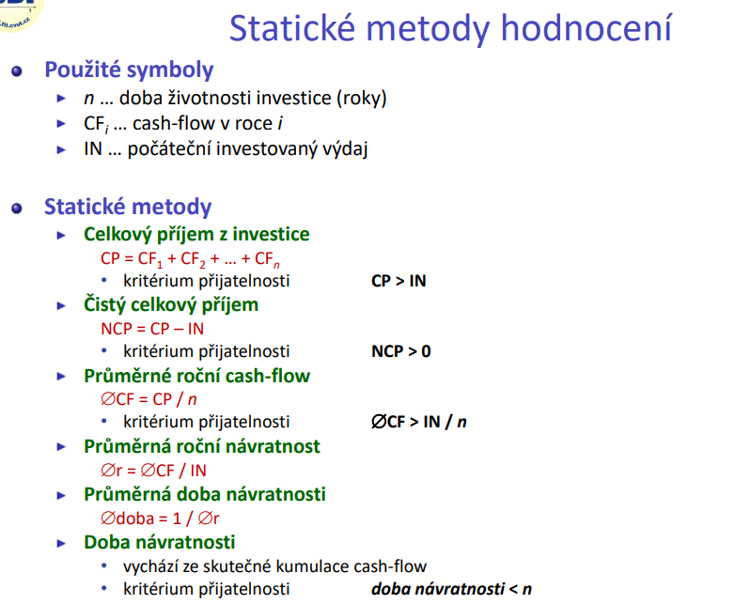

#### Dynamické metody

* Přihlížejí k základním faktorům, které je třeba brát v potaz
  + **Finanční přínosy** (cash-flow)
    - Přepočtem budoucích cash-flow na současnou hodnotu
  + **Časový faktor**
    - Pozitivní efekty z investice nejsou každý rok stejné
  + **Riziko** 
    - Majitelé poskytovaného kapitálu chtějí za své riziko určitý procentní výnos
* Časová hodnota peněz
  + Při zahrnutí rizika a času je třeba odpovědět na otázky
    - Jak stanovit riziko a odpovídající míru výnosu?
      * Pomocí vážených **průměrných nákladů na kapitál** (WACC) u existující firmy – odráží jak riziko věřitelů, tak vlastníků
      * U nové společnosti pomocí požadovaných výnosů vlastního kapitálu
  + Jak zahrnout míru výnosu do hodnocení investice?

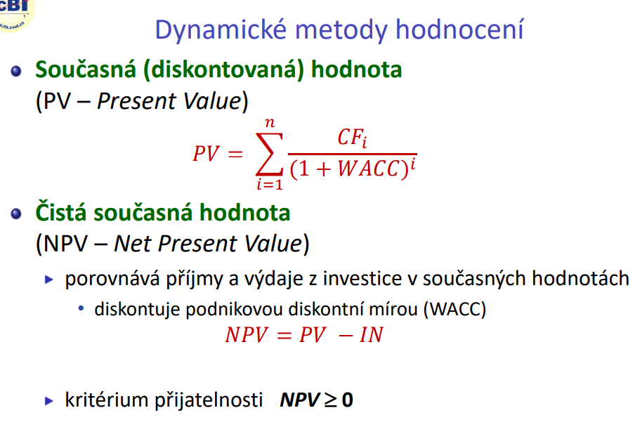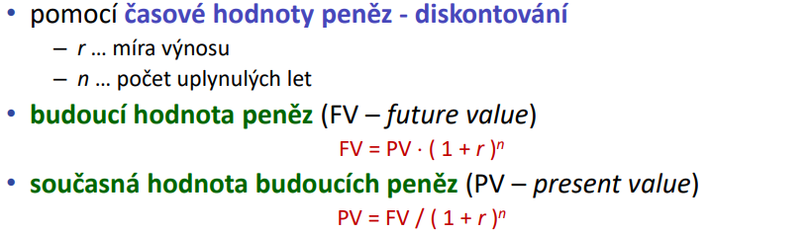

PV – cash-flow diskonuji náklady na kapitál (WACC – v procentech, proto 1+)

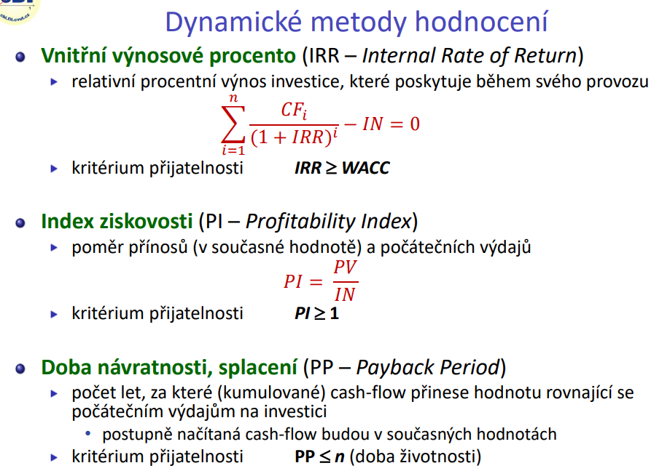

IRR – vychází ze současné hodnoty. Cílem je najít diskontní míru, při které se současnou hodnotu očekávaných příjmů z investice rovná současné hodnotě výdajů, a čistá současná hodnota je nulová

IRR – číselně je rovna diskontní sazbě, při které je NPV rovna nule

Otázky:

* Proč vzorec WACC vypadá tak, jak vypadá?
  + Jednotlivé úrokové míry jsou vážený svým zastoupením

* Proč se formule používají a proč zrovna takhle? Např. proč musíme přičíst úrok, co znamenají jednotlivá písmenka a názvy formulí
  + Používají se pro zjištění výnosnosti – rozhodneme se, zdali určitou investici provedeme nebo ne
  + Pomocí úrokové míry zohledňujeme faktor času

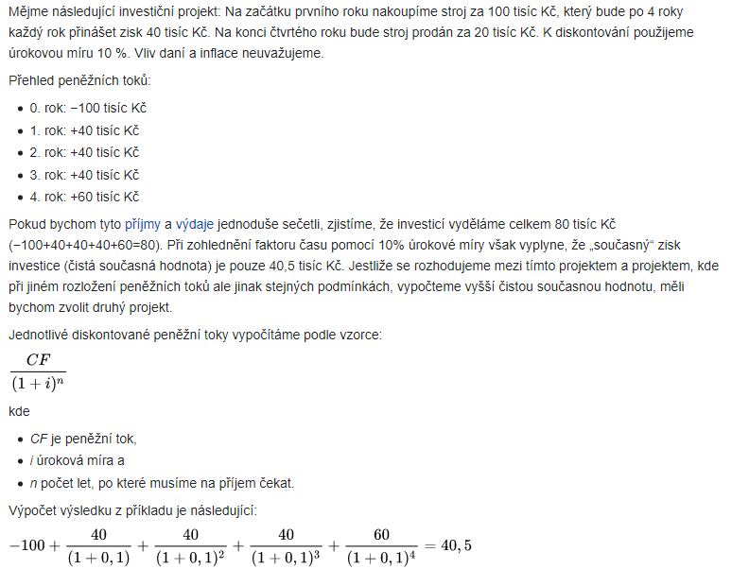

## BI-ISM-6 Fiskální zdroje státního rozpočtu. Přímé (daň z příjmu) a nepřímé daně (DPH), jejich princip a účtování v podniku. Vliv inflace a daní na finanční rozhodování v podniku.

<https://moodle-vyuka.cvut.cz/mod/resource/view.php?id=69010> - prezentace 9

#### Daně a funkce daní

**Daň**

* zákonem určená povinná platba do rozpočtu autority
* **nedobrovolná, povinná** – vynutitelná zákonem
* **nenávratná** – zaplacenou daň nelze požadovat zpět
* **neekvivalentní** – neexistuje nárok na adekvátní naplnění
* **neúčelová** – plátce daně nemůže ovlivnit, na co budou daně použity
* **placená pravidelně** – v určitých intervalech nebo při určitých okolnostech

**Funkce daní**

* Fiskální
  + schopnost naplnit veřejný rozpočet
* Alokační
  + koriguje na některých specifických trzích efektivnost tržních mechanismů
* Redistribuční
  + přesun části důchodů od bohatších jedinců k chudším – transfery
* Stabilizační
  + zmírňování cyklických výkyvů v ekonomice

#### Subjekt a objekt daně

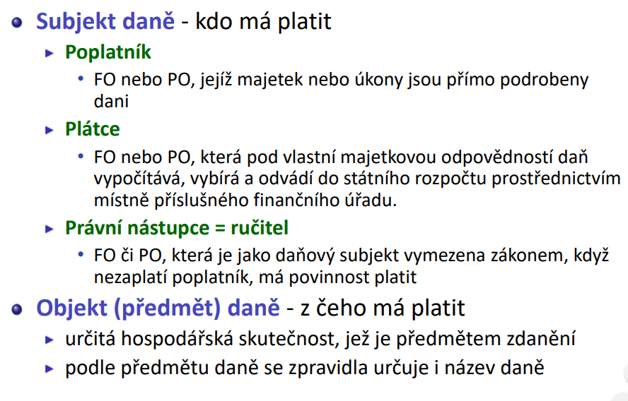

#### Další pojmy

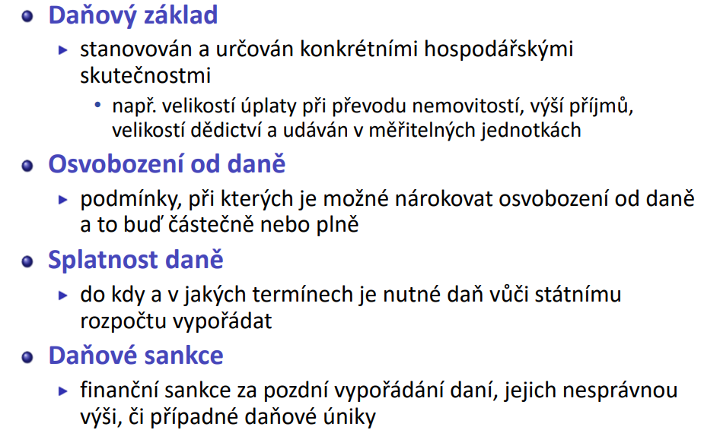

## Fiskální zdroje státního rozpočtu

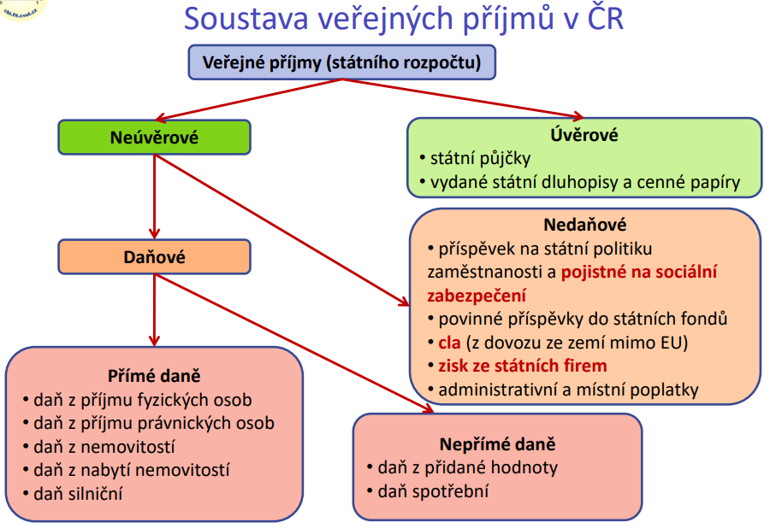

Daň z nabytí nemovitých věcí byla zrušena v roce 2020.

### Přímé daně

#### Daň z příjmu fyzických osob

**Daň z příjmu fyzických osob (DPFO)**

* univerzální daň, které podléhají příjmy jednotlivých osob
  + (majetek nabytý dědictví je od daně z příjmu osvobozen)
* zahrnuje různorodé příjmy – nahodilé příjmy, pravidelné příjmy (např. ze zaměstnání), příjmy z podnikání a různé kombinace těchto příjmů
* individuální daň, je předepsána jednotlivé osobě, i když zohledňuje rodinné poměry poplatníka

**DPFO – předmět a základ daně**

* Předmět daně z příjmu FO
  + Příjmy ze závislé činnosti
    - **Superhrubá mzda zrušena k 1. lednu 2021**
    - 15% z hrubé, resp. 23% pokud překročíme limit – 141k měsíčně (23% pouze z hodnoty nad limit, jinak 15%) – 23% supluje solidární daň (přirážku 7%)
  + Příjmy ze samostatné činnosti
    - Rozdíl mezi příjmy a výdaji (daňová evidence) nebo hospodářský výsledek (účetnictví)
  + Příjmy z kapitálového majetku
    - Např. (nezdaněné) úroky a finanční výnosy
    - Dávky penzijního připojištění se státním příspěvkem a plnění životního pojištění
  + Příjmy z nájmu
    - Pro příjmy vyšší než 10 000 Kč ročně
  + Ostatní příjmy
    - Příležitostní činnost, odchodné, bezúplatné příjmy a nabytý majetek
* Základ daně
  + Kladný součet všech výše uvedených příjmů
    - Záporný součet = ztráta
* Sazba daně – 15%, resp. 23% pokud překročíme limit (48-násobek průměrné mzdy)

**Nezdanitelné části základu daně**

* Ze základu DPFO lze odečíst – dary, penzijní připojištění se státním příspěvkem, ztrátu minulých let a jiné

**Slevy na dani**

* Slevy na dani – odečítají se z vypočtené daně (snižují daň max. na 0)
  + základní na poplatníka (27 840/rok – zvýšeno v roce 2021)
  + na manželku(a) (24 840/rok)
  + student (do 26 let), invalidní důchodce, ZTP
* Daňové zvýhodnění – odečítají se z vypočtené daně
  + Zvýhodnění na dítě – jen jeden z rodičů (13 404/rok)

**Schéma zdanění příjmů FO**

* Příjmy – nezdanitelné částky = základ daně * sazba daně = daň – slevy – daňové zvýhodnění = daňová povinnost
* Do příjmů nedáváme věci se srážkovou daní (zdaněné samostatně) – ty už jsou zdaněné

**Srážková daň**

* Srážková daň – zvláštní sazba daně
  + Zdaňované přímo u zdroje
    - Daň odvádí ten, kdo příjem poskytuje
  + Daňová povinnost je považována za vypořádanou
    - Příjem se neuvádí v daňovém přiznání
  + Předmět daně
    - Dividendy, úroky z dluhopisů a směnek
    - Příjmy autorů za příspěvky do novin, časopisů, rozhlasu, televize (max. 7000)
    - DPP do 10k měsíčně
    - Výhry v loterii atd.
    - Podíly na zisku u s.r.o., k.s. apod.
    - A jiné
  + Sazba daně
    - Jednotná – 15% ze základu daně

#### Daň z příjmu právnických osob

**Daň z příjmu právnických osob (DPPO)**

* univerzální daň, které podléhají hospodářské výsledky (zisky) obchodních společností
* subjekt daně
  + **všechny právnické osoby** (negativní vymezení – všechny osoby mimo fyzických osob)
    - sdružení osob (s.r.o., a.s., družstva)
    - účelové sdružení majetku – nadace
    - územní jednotky samosprávy (obce, vyšší územně samosprávné celky, sdružení obcí)
    - apod.
  + pro účely DPPO
    - podnikatelské subjekty – povinně registrované v OR
    - neziskové organizace
      * poplatníci, kteří nejsou založeni nebo zřízeni za účelem podnikání
      * platí DPPO pouze z doplňkové činnosti
  + Od daně je osvobozena Česká národní banka

**Předmět DPPO**

* Předmět daně
  + Příjmy z veškeré činnosti a z nakládání s veškerým majetkem
    - + Částky neoprávněně zkracující příjmy
    - + Výnosy mimoúčetní (např. tržby od spojených podniků)
    - + Náklady daňově neuznatelné (např. náklady na reprezentaci)
    - + Částka, o kterou převyšují účetní odpisy daňové odpisy (v opačném případě se základ daně snižuje)
    - - Příjmy vyňaté ze zdanění
    - - Příjmy osvobozené (v §19)
    - - Příjmy zdaněné samostatně

**Nezdanitelné části základu daně a slevy na dani**

* Ze základu lze odečíst daňovou ztrátu, výdaje na projekty výzkumu a vývoje, dary (min. 2000 a max. 5% ze základu daně)
* Slevy na dani – 18 000 Kč za každého zaměstnance se změněnou pracovní neschopností, 60 000 Kč za zam. s těžším zdravotním postižením

**Sazba daně**

* Základní sazba – 19% základu daně
* Snížená sazba – 5% základu daně
  + U základního investičního fondu
* Nulová sazba – 0%
  + U fondu penzijní společnosti
* Samotný základ daně – srážková daň
  + Jednotná sazba – 15%

**Schéma zdanění příjmů PO**

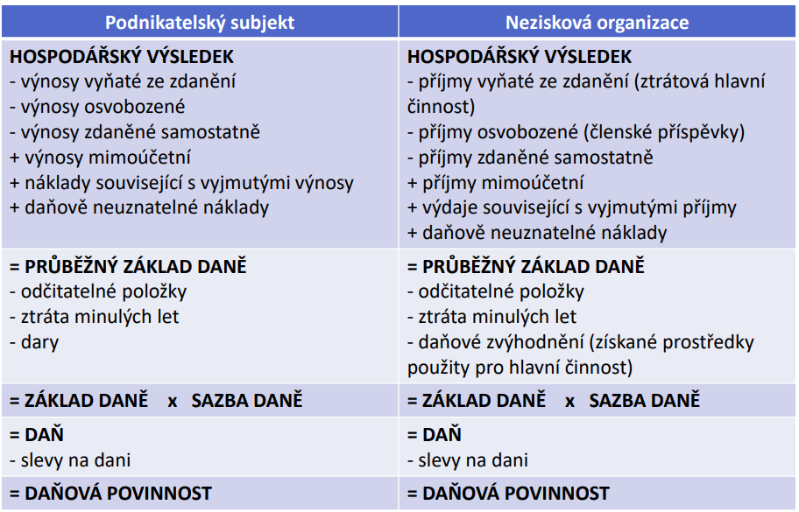

### Nepřímé daně

#### Daň z přidané hodnoty

* Charakteristiky daně
  + všeobecná daň
    - jedním systémem zdaníme dodání zboží, nemovitosti a poskytnutí služeb se zachycením dovozu i vývozu
  + vícestupňová daň
    - zdanění každého stupně (přidané hodnoty) při výrobě a dodání výrobků, zboží a služeb
  + nepřímá daň
    - plátci (firmy) DPH nejsou subjekty, na které daň dopadá (spotřebitelé)
  + daň ze spotřeby
    - daní je zatížena spotřeba zboží a služeb
* subjektem daně je **plátce DPH** (nikoliv poplatník)
  + dobrovolně nebo při překročení stanoveného obratu (1mil. Za uplynulých 12 měsíců)
* předmět daně
  + **uskutečněná plnění** (prodej zboží a služeb), u kterých je místem plnění tuzemsko a uskutečňuje je osoba povinná k dani zabývající se ekonomickými činnostmi
  + předmětem je i pořízení zboží z EU a dovoz zboží z třetích zemí
* základ daně
  + hodnota uskutečněného zdanitelného plnění bez DPH
* sazba daně
  + základní sazba – 21%
  + snížená sazba – 15% / 10%
* Princip:
  + DPH se platí z rozdílu ceny mezi vstupy a výstupy, tedy z toho, o kolik se při dodání zvýší původní (nákupní) cena zboží – tedy daníme naši přidanou hodnotu. Subjekt platí dodavatelům cenu včetně DPH a dodavatel sám dostává zaplaceno za zboží včetně DPH. Do státního rozpočtu pak odvede rozdíl mezi obdrženou a zaplacenou daní, případně mu může být daň vrácena.
  + Př. Obchodník koupí od svého dodavatele zboží za 2300 korun – z toho 2000 Kč tvoří cena zboží a 300 korun DPH, kterou dodavatel odvede státu. Obchodník zboží rozveze dalším odběratelům a prodá jej za 3220 korun. Z toho částka 2800 Kč představuje stanovenou cenu zboží a 420 Kč DPH. Obchodník pak zaplatí DPH, která odpovídá rozdílu mezi daní na výstupu (420 Kč) a daní na vstupu (300 Kč) – tedy 120 korun. V případě záporného rozdílu mu vzniká odpočet a peníze mu finanční úřad vrátí.
  + 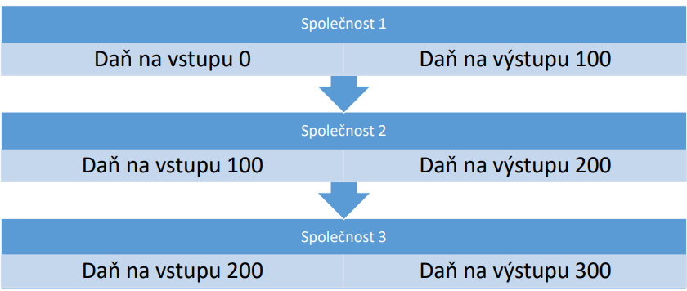
* Reverse charge
  + Přenesená daňová povinnost – povinnost prodávajícího přiznat a zaplatit daň na výstupu se přenáší na kupujícího
  + Uplatňuje se v zahraničním obchodním styku (EU) a v tuzemsku
  + Zahraničí – DPH se odvádí ve státě příjemce služby (pokud je plátce DPH)
  + Tuzemsko – používá se u transakcí se zlatem, šrotem, stavební práce a další
* Princip a účtování:

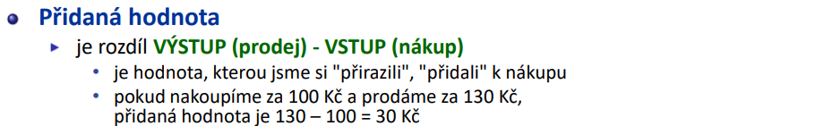

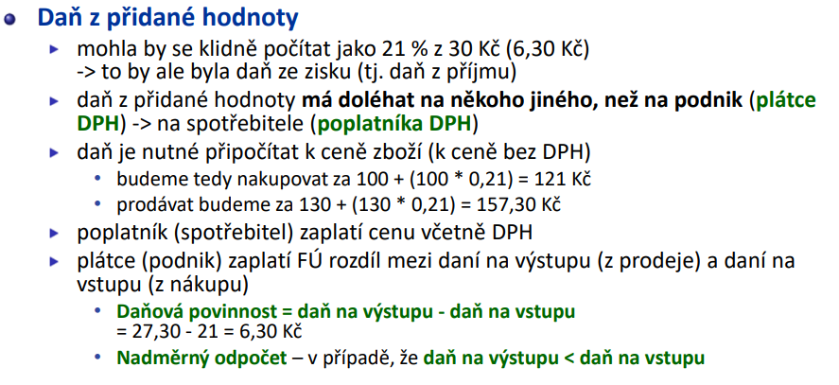

* 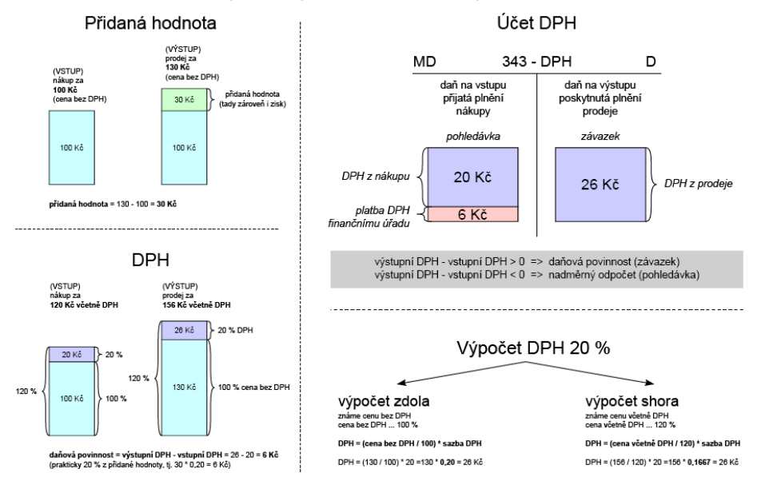Princip konstrukce
* DPH v ekonomice státu

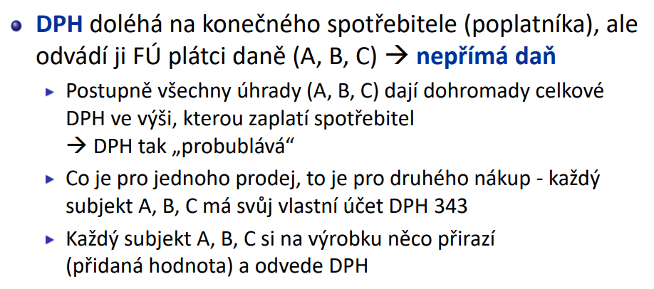

## Vliv inflace a daní na finanční rozhodování v podniku

### Vliv daní

* (Sledujeme trend zdanění příjmů – pokud klesá, tak zisk teď raději investujeme, protože v budoucnu zaplatíme menší daň (předpokládáme, že trend bude pokračovat směrem dolů)) – toto nevím jestli je úplně pravda
* Dochází k zvýhodňování úvěrových forem financování – kvůli daňovému štítu (úroky jsou daňově uznatelný náklad)
* Daně také hrají roli při investování – a to z důvodu odpisů (postupně přenášíme investici do nákladů a snižujeme daňový základ)

### Vliv inflace

* Inflace má pozitivní vliv na dluhy – dluhy splácíme ve stejné výši jako jsme si je půjčili, takže inflace vlastně snižuje dluh (částka zůstává, ale kupní síla té částky se snižuje)

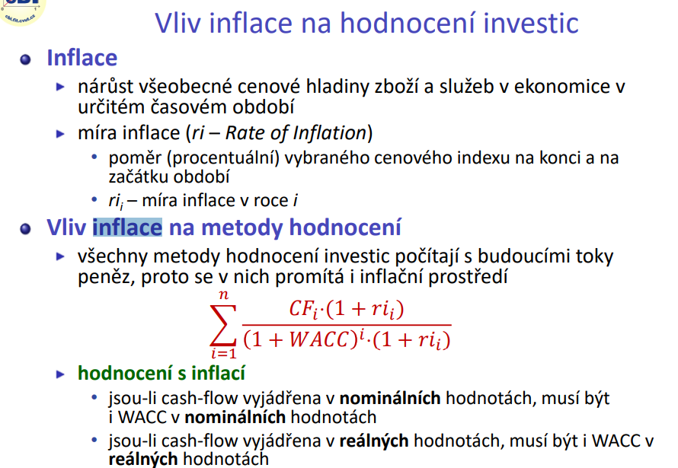

* + - Do nominální hodnoty není zahrnuta inflace
    - Do reálné hodnoty je

## BI-ISM-7 Kalkulace mezd zaměstnanců a povinných odvodů. Náklady na pracovní sílu.

<https://moodle-vyuka.cvut.cz/mod/resource/view.php?id=69008> - prezentace 8

**Náklady na pracovní sílu**

* 34% povinně odváděné na pojištění

Zaměstnavatel musí platit zdravotní a sociální pojištění

#### Zdravotní pojištění

**Pojistné na zdravotní pojištění**

* Právní úprava
  + Č. 48/1997 Sb., o veřejném zdravotním pojištění
  + Č. 592/1992 Sb., o pojistném na všeobecné zdravotní pojištění
* Určené na úhradu (v ČR, v zahraničí až na výjimky ne)
  + Nákladů zdravotní péče
  + Nezbytné lékařské úkony
  + Léky a zdravotní materiál
* Plátci pojistného
  + Individuální plátce – pojištěnec
    - Zaměstnanec
    - Osoba samostatně výdělečná činná (OSVČ)
    - Osoba bez zdanitelných příjmů (OBZP)
  + Hromadný plátce – zaměstnavatel
  + Stát
* Zdravotní pojištění se odvádí soukromým zdravotním pojišťovnám

**Zdravotní pojišťovny**

* Rozsah poskytování zdravotní péče je dán Zdravotním řádem pojišťovny
  + Jednotlivé pojišťovny mohou upravit rozsah zdravotní péče nad rámec zdravotního řádu ve prospěch pojištěnců
* Pojištěnec má právo na výběr zdravotní pojišťovny vždy k prvnímu dni kalendářního čtvrtletí po uplynutí 12 měsíců od poslední změny zdravotní pojišťovny
* Vznik zdravotního pojištění
  + Dnem narození
  + Dnem, kdy osoba bez trvalého pobytu v čr se stala zaměstnancem u zaměstnavatele se sídlem v tuzemsku
  + Dnem získání trvalého pobytu na území čr

**Výše pojistného**

* + zaměstnanec
    - rozhodné období = kalendářní měsíc
    - vyměřovací základ = **hrubá mzda**
    - sazba pojistného – celkem **13,5% ze základu**
      * z toho zaměstnanec (odečteno ze mzdy) 4,5%
      * z toho zaměstnavatel 9%
  + OSVČ
    - rozhodné období = kalendářní rok
    - vyměřovací základ = 0,50 * (příjmy – výdaje)
    - sazba pojistného – celkem **13,5% ze základu**
    - měsíční zálohy – minimálně 2 393 Kč
  + pojistné platí stát za – nezaopatřené děti, studenty, důchodce, ženy na mateřské, uchazeče o zaměstnání, osoby ve vazbě

#### Sociální pojištění

* Systém sociálního zabezpečení v ČR
  + sociální pojištění
    - např. nemocenské dávky, důchody, dávky v nezaměstnanosti
  + sociální podpora
    - např. rodičovský příspěvek, přídavky na děti
  + sociální pomoc
    - např. dávky v hmotné nouzi
* Sociální pojištění zahrnuje
  + Nemocenské pojištění
  + Důchodové pojištění
  + Příspěvek na státní politiku zaměstnanosti

**Česká správa sociálního zabezpečení**

* ČSSZ – Česká správa sociálního zabezpečení
  + 8 milionů pojištěnců
  + Vyplácí přes 3 miliony důchodů
  + přispívá do státního rozpočtu více než 35%
    - finanční prostředky vybírané na pojistném na sociální zabezpečení a příspěvek na státní politiku zaměstnanosti

**Pojistné na sociální pojištění**

* Plátci pojistného
  + zaměstnavatelé (za zaměstnance)
  + zaměstnanci
  + osoby samostatně výdělečně činné (OSVČ)
  + osoby dobrovolně účastné důchodového pojištění
* **výše pojistného**
  + za zaměstnance – **celkem 31,5%**
    - z toho zaměstnanec (odečteno ze mzdy) – **6,5%**
    - příspěvek zaměstnavatele – **25%**
  + OSVČ vyměřovací základ = 0,50 * (příjmy – výdaje)
    - účastná pouze důchodového pojištění** – **29,2%**
    - dobrovolně účastná nemocenského pojištění – **31,5%**
    - (**OSVČ nemá nárok na nemocenské dávky v době pracovní neschopnosti)
    - Měsíční zálohy – ze zisku minulého roku, minimálně 2 588 Kč

#### Konstrukce nákladů na zaměstnance

**Zúčtování se zaměstnanci**

* předpis hrubé mzdy, náhrady mzdy a dávky nemocenského
  + vzniká závazek vůči zaměstnanci – **hrubá mzda**
  + pro firmu se jedná o **náklad**
* pojistné na zdravotní pojištění a sociální zabezpečení
  + strhávané ze mzdy zaměstnance
  + příspěvek zaměstnavatele – jedná se o **náklad**
  + **vzniká závazek vůči ČSSZ a ZP**
* záloha na daň z příjmu ze závislé činnosti (DPZČ) nebo srážková daň
  + strhávané ze mzdy zaměstnance
  + **vzniká závazek vůči finančnímu úřadu**
* ostatní srážky ze mzdy
  + pro firmu vzniká **závazek vůči třetí straně**
* záloha a doplatek (dobírka) mzdy
  + výplata zbývajícího závazku vůči zaměstnanci – **čistá mzda**

**Náhrady mzdy**

* náhrada mzdy za placenou nepřítomnost zaměstnance
  + dovolená, zákonem stanovené volno
* předpis náhrady mzdy jako průměrný příjem
  + počítá se průměrná hodinová sazba ze skutečného příjmu v předcházejícím čtvrtletí

**Náhrada při pracovní neschopnosti**

* prvních 14 dní vyplácí zaměstnavatel ze svých prostředků
  + od 4. dne neschopnosti
  + náhrada se nezdaňuje ani neodvádí pojistné
* od 15. dne dávky nemocenského ČSSZ
  + vyplacené z prostředků ČSSZ mimo účetnictví zaměstnavatele

#### Zdravotní a sociální pojištění

Vyměřovací základ ZP a SP

* úhrn hrubých mezd a náhrad mzdy
  + zaměstnanci s pracovní smlouvou, DPČ a DPP (nad 10k/měsíc)
* Hodnota zaměstnaneckých výhod
  + Započítává se
    - 1% z auta (pokud je i pro soukromé účely)
    - Rozdíl mezi cenou obvyklou a cenou, za kterou firma poskytuje výrobky nebo službu produkované zaměstnavatelem
    - Ostatní osvobozené benefity při překročení limitu
  + Osvobozené benefity
    - Přechodné ubytování do 3 500/měsíc
    - Příspěvek na rekreaci do 20 000/rok
    - Příspěvek zaměstnavatele na penzijní připojištění do 30k/rok

Výpočet a účtování pojistného

* Srážka ze mzdy zaměstnance
  + Zdravotní – 4,5% vyměřovacího základu (v.z.)
  + Sociální – 6,5% z v.z.
* Povinně odváděné pojistné zaměstnavatele
  + Zdravotní – 9% v.z.
  + Sociální – 25% v.z.
* 15% daň z příjmu – z hrubé mzdy – superhrubá zrušena
  + Pokud zaměstnanec podepíše prohlášení k dani – lze uplatnit slevy a bonusy

## BI-ISM-8 Klasifikace a kalkulace přímých a nepřímých nákladů v podniku. Nákladová funkce a bod zvratu. Strategie stanovení prodejní ceny produktu.

<https://moodle-vyuka.cvut.cz/mod/resource/view.php?id=69006> - prezentace 7

### Klasifikace nákladů

Cílem hospodaření firmy (podnikatele) je vytváření zisku – v ideálním případě stabilní. Zisk je dosažen, pokud výnosy (T) převyšují náklady (N).

Základní provozní výnosy jsou tržby – vzniknou, když zákazník odebere nějaké množství (Q) zboží za jednotkovou cenu (p).

* + Celkové tržby – T = p * Q
  + Celkový zisk – Z = T – N

**Podnikové náklady**

* účetní (finanční) pojetí nákladů
  + **spotřeba nebo úbytek hodnoty aktiv**, v peněžní i nepeněžní podobě
    - náklady jsou vyjadřovány v cenách pořízení ekonomických zdrojů
    - očekávaný výnos má zajistit návratnost vynaložených peněz a zisk
* obecné pojetí nákladů
  + náklady **vynaložení ekonomických zdrojů v určité aktivitě**, měřené v penězích a uskutečněné **účelně** **a** **účelově**
    - jednoznačně vymezená aktivita, která představuje objekt nebo nositele nákladů a je na ní možné kvantifikovat náklady
    - účelovost je vyjádřena ekonomickým prospěchem
    - účelnost se vyjadřuje kritériem racionality vynaložených nákladů

**Význam nákladů**

* znalost nákladů umožňuje analyzovat a **hodnotit hospodárnost a efektivnost** jednotlivých výrob podniku – zdroj dat i výstupy systémů Business Intelligence
* východisko pro **zjišťování hospodářského výsledku**
* informace pro řízení podniku – podklad pro manažerské účetnictví
* rozhodování o budoucím podnikovém dění
* informace o možnosti uplatnění na trhu dosažením konkurenceschopných nákladů
* **podklad pro stanovení optimální prodejní ceny**
* prostor pro vytváření motivačních vazeb pracovníků

**Klasifikace nákladů**

* základní hlediska klasifikace nákladů
  + **podle druhu nebo účelu** jejich vynaložení (provozní, finanční, mimořádné)
  + **podle kalkulačních položek**
  + **podle místa vzniku a odpovědnosti** za jejich vznik
  + **podle vztahu k produkci**
  + **z hlediska rozhodování** – manažerský pohled
  + podle obraty hodnoty v podniku
  + z časového hlediska

#### Druhové členění nákladů

* členění dle spotřeby jednotlivých výrobních faktorů
* **provozní náklady**
  + spotřeba materiálu, paliv a energie
  + nakoupené, externí služby
  + mzdy, odpisy, pojistné
* **finanční náklady**
  + úroky, daně a poplatky
* **mimořádné náklady**
  + manka, škody

#### Členění nákladů podle kalkulačních položek

Kalkulační členění nákladů nám říká, na co byly náklady vynaloženy (na které výrobky nebo službu) – umožňuje zjistit rentabilitu (zisk) jednotlivých výrobků (služeb)

Vychází z možnosti vyjádřit jednotlivé složky nákladů na jednotku kalkulovaného výkonu

Podle způsobu přiřazení nákladů na kalkulační jednici rozeznáváme dvě skupiny:

**Přímé náklady**

* takové nákladové položky, které lze na kalkulační jednici přímo určit (můžeme jednoduše přiřadit ke konkrétnímu výrobku či službě – přímo spojené s výrobou)
  + zpravidla jde o náklady prvotní, přímo souvisí s konkrétním druhem výkonů
  + jde o náklady jednicové, které jsou vyvolány nejen konkrétním druhem výkonů, ale přímo jeho jednotkou
  + výrobek, služba
  + materiálové (suroviny, základní materiál), mzdové, ostatní (energie)

**Nepřímé náklady**

* jsou společné pro více kalkulačních jednic, nelze je přímo přiřadit k těmto jednicím – (zabezpečují výrobu jako celek) (není možné určit souvislost s jedním z výrobků)
  + zajišťují průběh výrobního procesu podniku v širších souvislostech,
  + prvotně evidovány zpravidla na tzv. pomocných, respektive režijních výkonech
    - pomocné výkony – úseky vnitropodnikových služeb – opravárenství, doprava, …
    - režijní výkony se člení na režii výrobní, správní, zásobovací, odbytovou
* přiřazování nepřímých nákladů – podle rozvrhové základny
  + vyjadřuje poměr, v jakém se nepřímé náklady započítávají na jednotlivé výkony
* dělí se na
  + výrobní režii
    - nepřímé materiálové výrobní náklady – materiál, který je potřebný, ale v minimálním množství – např. oleje a čistící prostředky
    - n. mzdové – platy pracovníků, kteří se výroby účastní nepřímo – prodejci, ostraha, administrativa
    - ostatní – nájemné, daňové odpisy, pojištění, energie
  + nevýrobní režii
    - správní režie – pronájem, odpisy, právní poplatky …
    - odbytová režie – např. obalový materiál …

#### Náklady podle místa vzniku a odpovědnosti

* Náklady podle místa vzniku a odpovědnosti za vznik nákladů
  + je základem pro rozdělení nákladů podle vnitropodnikových útvarů •
    - podmínkou je ekonomická struktura, delegování odpovědnosti a pravomoci
  + vnitropodnikové útvary se nazývají střediska, musí splňovat tyto předpoklady
    - **uzavřená činnost, technologický proces** – možnost změřit jeho náklady
    - **identifikace dílčích výkonů**, které tyto útvary předávají jiným vnitropodnikovým útvarům
    - **ocenění výkonů** pomocí vnitropodnikových cen

#### Náklady podle vztahu k produkci

* **náklady variabilní** (proměnné, závislé) NV (VC – variable cost)
  + náklady přímo vázané na výrobek, náklady přímo závislé na produkovaném množství
    - spotřeba materiálu, energie, vody
  + mění se s počtem vyrobených kusů
  + celkové variabilní náklady NV = nv * Q
    - nv jsou jednotkové náklady (na 1ks výrobku)
    - Q je vyrobené množství výrobku
* **náklady fixní** (stále, nezávislé) NF (FC – fixed cost)
  + Vznikají nezávisle na produkovaném množství, i když se vůbec nevyrábí
    - Odpisy, nájem, minimální vytápění, většina mzdových nákladů

**Fixní (stálé) náklady**

* Nemění se s objemem aktivity
  + Náklady na výrobní pohotovost, správu firmy a rozvoj
* Mohou se měnit vlivem jiných faktorů, než je objem produkce
  + Změna sortimentu
  + Čas (inflace, směnné kurzy)
  + Změna technologie
* „rozpouští“ se do nákladů (cen) výrobků
* Vznikají, i když se nic nevyrábí

**Variabilní náklady**

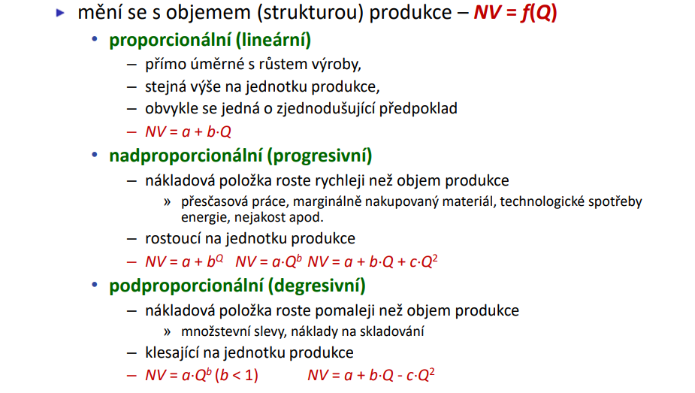

* + - **Progresivní** – s růstem produkce dochází ke zvyšování jednotkových nákladů – to je nežádoucí
    - **Degresivní –** s růstem objemu produkce klesají jednotkové náklady – to chceme
* NV jsou zde funkce – slouží ke stanovení nákladových funkcí – ukazuje nám, jak se mění variabilní náklady s objemem výroby

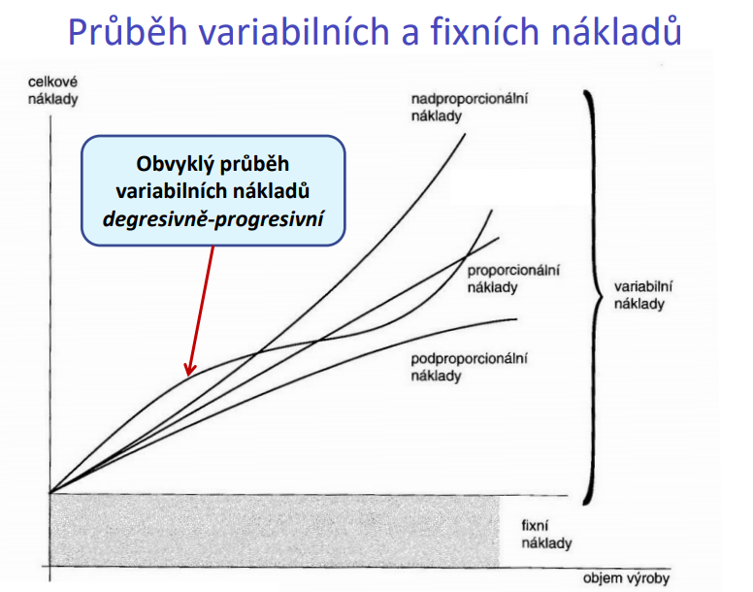

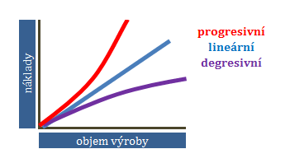

### Metody kalkulace

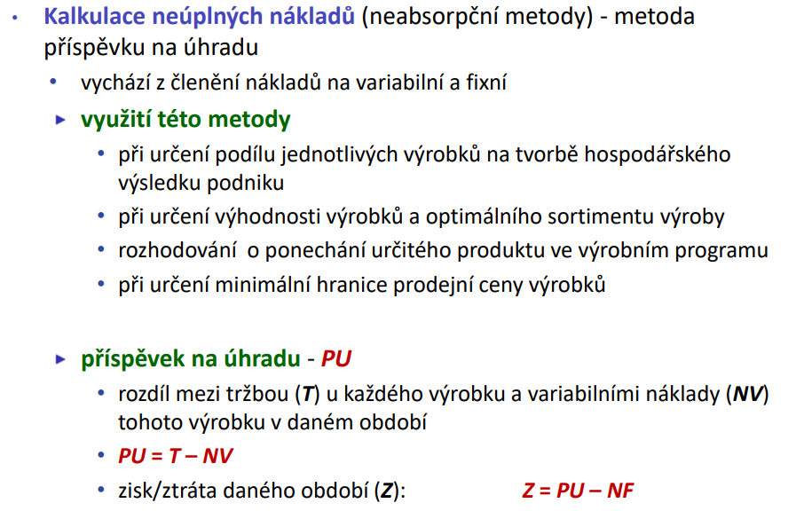

## Nákladová funkce a bod zvratu

**Nákladová funkce**

* Vyjadřuje **celkové náklady** (NC) v závislosti na **objemu výroby** (Q)
  + Obvykle degresivně-progresivní průběh
* Celkové náklady (TC – total cost)
  + NC = NF (fixní náklady) + nv (jednotkové náklady) * Q (množství)
* Celkové jednotkové náklady (AC – average cost)
  + Náklady připadající na jednotku produkce
  + nc = NC / Q = NF / Q + nv
* Celkové mezní náklady (MC – marginal cost)
  + Přírůstek nákladů při zvýšení produkce o jednotku
    - Nelze sledovat u fixních, ale jen u variabilních
  + Nm = ∆NC / ∆Q Nm = dNC / dQ

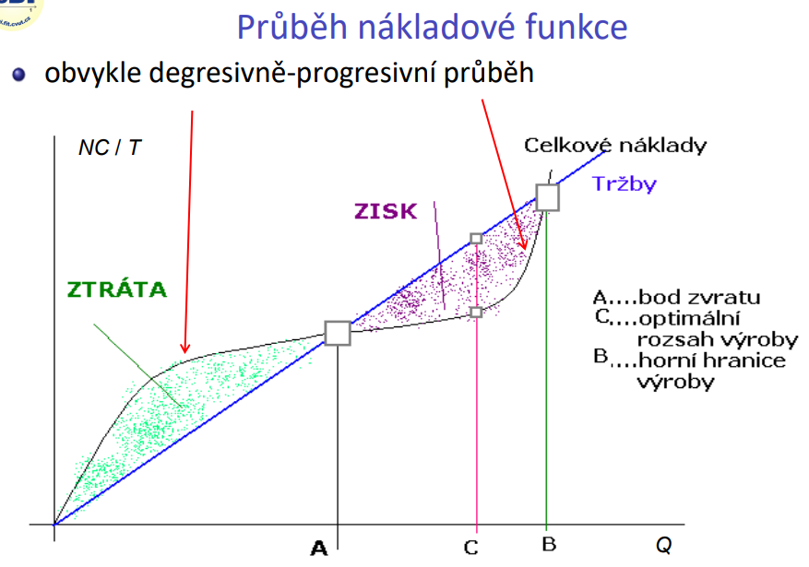

Lineární přímka jsou tržby a na ose Y jsou celkové náklady – tedy mám-li náklady vyšší než tržby – mám ztrátu

-mám-li náklady nižší než tržby – mám zisk

Bod zlomu je takový objem produkce, při kterém se celkové náklady rovnají tržbám (celkovým výnosům)

**Bod zvratu**

* Takový objem produkce (Q), při kterém jsou **celkové náklady** (NC) rovny **celkovým tržbám** (T)
  + T = p * Q (p – konstantní prodejní cena)
  + NC = NF + nv * Q (lineární průběh nákladů)
* Podnik dosahuje nulového provozního zisku (Z)
  + Získané výnosy (tržby) pouze hradí provozní náklady
* 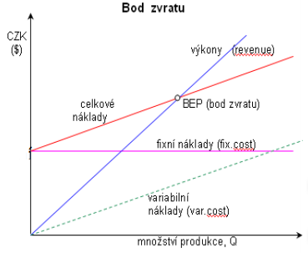Kritický objem výroby
  + Objem, při kterém nastává bod zvratu
  + $Q_{BZ}$ = NF / (p - nv)
* Příspěvek na úhradu fixních nákladů (PU)
  + PU = (p - nv)
* Bod zvratu pro zadaný zisk (Zmin)
  + $Q_{BZ}$ = (NF - Zmin) / (p - nv)

#### Vývoj tvorby zisku v závislosti na objemu výroby

* Ztrátová výroba
  + Pro malé objemy výroby je křivka celkových nákladů na přímkou tržeb
  + Firma nedosahuje zisk (je ve ztrátě)
  + Obvyklé při založení firmy, resp. „rozjezdu“ výroby
* Bod zvratu – nulový zisk
  + Křivka celkových nákladů se protíná s přímkou tržeb, firma dosahuje nulového zisku
* Zisková výroba
  + Pro větší objemy výroby je křivka celkových nákladů pod přímkou tržeb
  + Firma dosahuje zisku, který je tvořen rozdílem mezi výnosy (tržbami) a náklady
* POZOR
  + Je-li jednotková cena menší či rovna průměrným variabilním nákladům   
    (p ≤ nv), pak zvyšováním výroby pouze roste (se udržuje) ztráta
    - **Nebude existovat ani bod zvratu**

#### Stanovení (tvorba) cen

**Cíle cenové politiky podniku**

* Přežití
  + Podnik s přebytkem výrobních kapacit se snaží udržet výrobu
  + Snížení cen (při pokrytí variabilních a aspoň částečně fixních nákladů)
* Maximalizace běžného zisku
  + cena přinášející max. běžný zisk, cash flow, míru návratnosti investic
  + vychází z odhadu nabídky a nákladů
* Maximalizace tržeb
  + cena přinášející max. tržby
  + vyžaduje správný odhad poptávkové funkce
* Maximalizace růstu objemu prodeje / obratu
  + Velký objem prodeje -> snížení jednotkových nákladů -> zvýšení zisku
* Maximalizace využití trhu
  + Stanovení vysoké ceny přijatelné pro určitý segment trhu

**Model 3C – znalost**

* Zákaznické poptávky (*Customer’s Demand Schedule*)
* Nákladové funkce (*Cost Function*)
* Konkurenčních cen (*Competitor’s Prices*)

**Metody tvorby (stanovení) vlastních cen**

* na základě orientace na náklady
  + výrobní podniky -> kalkulace vlastních nákladů na kalk. jednotku
    - cena = jednotkové náklady + zisk
  + obchodní podniky -> nákupní cena a náklady obchodní činnosti
    - cena = pořizovací cena + zisková (obchodní) marže
* pomocí cílové návratnosti investic (**ROI** – return on investment)
  + analýza bodu zvratu -> jaké (min.) množství výrobků je pro podnik zajímavé (nutné) vyrábět
* na základě orientace na poptávku
  + reakce poptávky na řadu cenových testů
  + cena podle názorů spotřebitelů – vnímání hodnoty produktu
* na základě orientace na konkurenci
  + vychází se obvykle z ceny vedoucí firmy na trhu
  + korekce podle rozdílných cílů oproti konkurenci

**Konečná úprava ceny** – přizpůsobení cen prodejním situacím

* z hlediska psychologických faktorů
  + vliv ostatních produktů
  + ceny končí na 9, …
* geografické hledisko
  + zohledňování nákladů na dopravu (např. cena zahrnuje dopravu)
* cenové srážky a slevy
  + hotovostní – sleva při splacení faktury před dnem splatnosti
  + funkční slevy – poskytované mezičlánkům (distributorům)
  + množstevní slevy, sezónní, …
* diskriminační tvorba cen
  + různé ceny pro různé zákazníky (děti, senioři)
  + dle variant výrobku (velikosti balení), dle místa (sedadla v divadle), dle času (cena ve špičce / mimo špičku)

**Cenový strategie produktu** nově uváděného na trh

* **trvale vysoké ceny** – exkluzivita, trvale vysoká kvalita
* **nasazení nižší (zavádějící) ceny** – v průběhu životního cyklu zvyšována, cílem se budování image a postupné ovládnutí trhu
* **trvale průměrné ceny** – záruka průměrné kvality
* **nasazení vyšší ceny** – v průběhu životního cyklu snižujeme cenu, původní vysoká cena je cílena na náročnějšího zákazníka a postupně (s nižší cenou) jsou získávány další segmenty trhu
* **trvale nízké ceny** – u produktů běžné spotřeby (bez „značky“), cílem je max. objem produkce

# BI-KOM

## BI-ISM-9 Konceptuální modelování, jeho význam, základní pojmy a způsoby modelování reálného světa.

### Konceptuální modelování

Konceptuální modelování slouží k popisu aspektů fyzického a sociálního světa za účelem pochopení a komunikace.

Pomocí konceptuálního modelování zachycujeme doménu (oblast lidské činnosti – pojmy a vztahy mezi nimi) – zachycujeme pojmy a vztahy v ní. Jedná se o popis domény bez ohledu na další implementaci.

Konceptuální model se nesnaží popsat již nějaké konkrétní implementační řešení, slouží pouze pro znázornění domény.

V praxi se uplatňuje například pro komunikaci se zákazníkem, konceptuální model je pochopitelný pro obě strany a často bývá součástí specifikace projektu.

(Představuje zjednodušenou a idealizovanou verzi určité domény)

Cil: **pochopení domény**

Konceptuální model popisuje:

* **struktury** – slovníky pojmů s přesným vymezením
* **chování (proces)** – popisy procesů
* **pravidla** – manuály, prováděcí předpisy
* **omezení**

Je **základem pro implementaci.**

**Význam:**

* dokumentace, jak to ve firmě funguje
* může sloužit pro nastavení zodpovědností a pravidel
* podklad pro další vývoj (implementaci)

**Příklad:** např. mapa metra, periodická tabulka prvků

### Ullmanův trojúhelník

Konceptuální modelování je založeno na Ullmanově trojúhelníku.

Vyjadřuje základní vztahy mezi objektivní realitou (věc), myšlením (koncept) a jazykem (symbol). Koncept abstrahuje (zobecňuje) věc. Symbol reprezentuje (vizualizuje) koncept. Tzn. Symbol nepřímo označuje (popisuje) věc.

Máme **realitu** (např. strom) – to co vnímáme kolem sebe se odráží v našich myslích pomocí **konceptů** (informace o světě). Symbol (grafické, text …) je způsob znázornění reality, kterou máme uchycenou v naší mysli nějakým konceptem

#### Abstrakce a koncept

**Zjednodušení** popisu určité domény od nepodstatných detailů. V konceptuálním modelování pracujeme s **koncepty místo skutečných věcí**. Koncepty (a jejich vztahy) reprezentujeme dohodnutými **symboly**, jenž dohromady tvoří **jazyk**.

* = **zjednodušení** (abstrahujeme od nepodstatných detailů)
* pracujeme se zástupnými ***koncepty*** místo skutečných věcí (**konceptualizace**)
  + reprezentujeme je pomocí dohodnutých **symbolů**
  + soustava **symbolů tvoří jazyk**

### Jazyk

Skupina symbolů (syntaxe) s vlastní sémantikou (významem). Může být:

* **textový** (právo, programování)
* **grafický** (chemické vzorce)
* **smíšený**

### Ontologie

Obecně je ontologie disciplína, která se zabývá existencí, druhy a strukturou objektů, vlastností, událostí, procesů a vztahů ve všech oblastech reality – co znamenají určité pojmy (např. máme maďarskou klobásu – ta musí něco splňovat atd.)

**Základní (foundation) ontologie** je obecný formální rámec (tj. nezávislý na konkrétní doméně) konceptů reálného světa, které lze použít ke komunikaci o konkrétních doménách.

* Obsahuje konstrukty, které nás při modelování vedou (např. třídy, vztahy mezi nimi apod.)
* Jedná se např. o UFO (Unified Foundation Ontology)
  + UFO-A: Strukturální aspekty
  + UFO-B: Beahviorální aspekty
  + UFO-C: Sociální aspekty

Ontologie v informatice je explicitní a formalizovaný popis určité problematiky (popis, který odráží realitu). Slouží k uchovávání a předávání znalostí v určité formě.

Ontologický konceptuální model je možné transformovat na různé implementační modely – relační nebo objektový.

V IT ontologie označuje reprezentace a definice kategorií, vlastností a vztahů mezi koncepty.

(Každý popis reality vytváří ontologický závazek (zachycuje pohled na svět). Jeho explicitní vytváření je základ pro systematické dosahování vnitřní a vnější konzistence. K tomu je potřeba mít vhodné ontologické metody a nástroje.)

#### Potřeba ontologií

* formální sémantika není dostačující
* matematika (logika, algebra, teorie množin) nám dává prostředky pro zjištění důsledků našich ontologických rozhodnutí
* matematika nám ale nepomůže rozhodovat, co je přirozené dělení atd.
* Pro to potřebujeme systém kategorií a jejich vztahů k popis: identity, jednoty (části a celku), individuální změn, závislosti …
* Potřeba formální ontologie a ontologické analýzy
* Např. když je někdo student, tak co dělá studenta studentem – jsme zapsáni do studijního programu (to je truthmaker – důkaz pravdy, tím dokážu, že jsem student)
  + Truthmaker hledáme v ontologické analýze – ptáme se proč je ta věc tou věcí
  + Interoperabilita s vnějším světem – znamená věc to stejné ve vnitřním světě i vnějším? (např. USA student chce uznat předmět v čr – uznáme?)
  + Konzistence s vnitřním světem

Sémantická interoperabilita – definování vztahů mezi různými pohled na realitu (konceptualizace reality), klíčové pro systémovou integraci

* + např. potřebuju sloučit 2 informační systémy, každý má jiné DB schéma – jak se např. pojetí nějaké věci (např. transplantace) liší v těch systémech

### Způsoby modelování reálného světa

Modelujeme pomocí modelovacích jazyků

#### Postup modelování

* nejprve musíme identifikovat účel a cíle (Requirements Engineering)
  + zmapovat a pochopit klíčové koncepty v doméně
  + vymezení rozsahu ontologie, cíle a aplikace – kompetence ontologie
    - např. jiná ontologie bude u tvorby IS a reorganizace firmy
    - záleží na účelu
  + pokud je doména příliš komplexní, použijeme modularizaci – podmodely zachycující různé aspekty domény
* konceptuální modelování
  + Využití některé tzv. základní ontologie – poskytne nám výrazový aparát (např. UFO-A)
  + Cílem je maximalizovat výrazovost, pravdivost a konceptuální jednoznačnost
  + Postup konceptuálního modelování
    - Vytvoření slovníku pojmů dle konceptů v doméně
    - Vytváření ontologie na základě ontologických vzorů
    - Validace konceptuálního modelu se zadavatelem (doménový expert)
  + Můžeme využít např. ontologii UFO-A a notaci OntoUML

#### Modelovací jazyky:

Cílem je konceptualizace domény a její reprezentace

**UML**

* Modelovací notace – staví na něm ontoUML
* grafický jazyk pro specifikaci a znázornění informačních systémů, business procesů, organizačních struktur atd.
* různé typy diagramů (tříd, aktivity, sekvenční, nasazení, komponent, …)
* UML podporuje objektově orientovaný přístup k analýze a návrhu IS
* Umožňuje významové rozšíření pomocí tzv. UML profilů (např pro ontoUML)
* diagramy pro modelování
  + struktury – diagram tříd, komponent, …
  + chování – diagram aktivit, užití, …
  + interakce – sekvenční diagram, diagram interakcí, …

**OntoUML**

* Profil UML využívající syntaxi diagramu tříd a rozšiřující a upravující jeho sémantiku
* Modeluje pojmy a pravidla základní ontologie UFO-A formou stereotypů
* Tím dosahuje vyšší úrovně výrazovosti než UML pro ontologické konceptuální modelování
* Modely v OntoUML jednoznačněji a srozumitelněji popisují doménu

**DEMO**

* Metodika určená pro modelování a analýzu podnikových procesů
* popis organizací na základě třech úrovní
  + performa
  + informa
  + forma

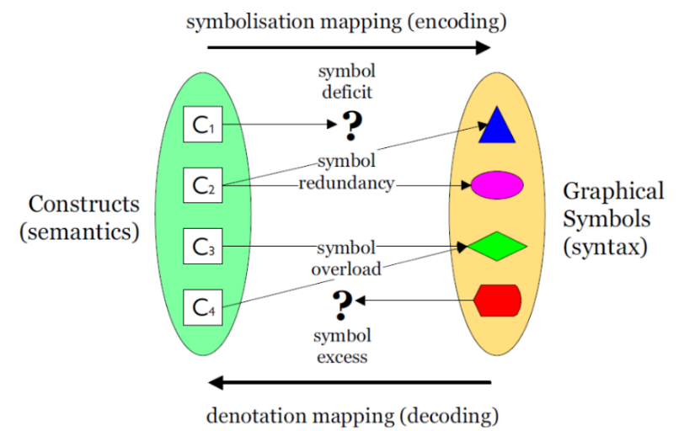Kvalita jazyka pro konceptuální modelování

* máme nějaké konstrukty (sémantika) a grafické symboly (syntaxe).
* Chceme zajistit to, aby každý konstrukt měl nějaký grafický symbol – jinak bude jazyk neúplný.
* Nechceme, aby bylo pro jeden konstrukt využíváno více grafických symbolů – jinak bude jazyk zbytečně složitý
* Žádná notace není dokonalá

## BI-ISM-10 OntoUML a jeho konstrukty, transformace do objektového modelu.

Shrnutí OntoUML je hezky v přednášce č. 5

### OntoUML

OntoUML je jedním z možných nástrojů konceptuálního modelování pro popis reálného světa. Je odvozeno od UML s využitím UFO. Na rozdíl od UML nepopisuje třídy a objekty z vývojářského hlediska, místo toho definuje objekty podle jejich vlastností a stavů.

Součástí ontoUML je UFO (Unified Foundational Ontology):

* metoda modelování, ontologie
* používá UML notaci, má přesnější význam než UML
* definuje „high-level“ koncepty, např. role, podkvantita apod.

UFO dělíme na:

* **UFO-A** – Strukturální aspekty (entity, vlastnosti, vztahy)
* **UFO-B** – Behaviorální aspekty (chování, události, kauzalita)
* **UFO-C** – Sociální aspekty (agenti, akce, organizace, říká, co je to trust, commitment atd.)

OntoUML používá **modální logiku** (rozšíření predikátové). Běžné kvantifikátory, nutnost (stejný ve všech světech **rigid**), možnost (v některém světě odlišný **anti-rigid**)

#### Modální logika

Je využívána v modelování. Je to rozšíření predikátové logiky.

Predikátová logika obsahuje:

* ∃ = **existenční kvantifikátor** – existuje alespoň jeden prvek
* ∀ = **univerzální kvantifikátor** – pro všechny prvky platí

Modální logika pracuje s různými *světy*, resp. *situacemi* (konfigurace reality v čase a prostoru), s využitím kvantifikátorů:

* ロ = **nutnost** – ve všech světech platí
* **♢** = **možnost** –v některém světě (alespoň v jednom) platí

Příklad:

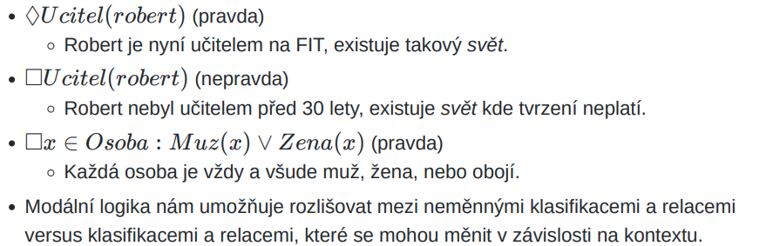

* Světy jsou cokoliv, co vymyslíme – realisticky

### Konstrukty

#### Třídy a atributy

* **Třídy** – popis společných vlastností sdílených mezi entitami, kterým říkáme instance třídy
* **Atributy** – vlastnosti sdílené instancemi třídy. [name, type, multiplicity]
  + Můžeme rozlišovat typy – string, integer, float, percent, boolean, date, time, timestamp, currency apod.
* **Instance třídy** – konkrétní entita, obsahují konkrétní hodnoty proměnných definované svojí třídou v souladu s charakteristikou atributu
  + Umožňují dát do modelu konkrétní příklady (lépe uchopitelné pro zákazníka)
* **Třídní atributy** – vlastnosti, které jsou společné všem instancím. Jsou tedy vlastností třídy a na úrovni jednotlivých instancí se nemění (např. fixní část platu třídy programátor)
* **Abstraktní třídy** – nemůže mít instance, velmi obecné vlastnosti

#### Specializace (dědění)

Třídy mohou být ve vztahu specializace (nadtyp <= podtyp). Všechny atributy se dědí přes řetěz specializace.

* **Antisymetrická** – pokud B je specializací A, pak A nemůže být specializací B
* **Tranzitivní** – pokud B je specializací A a C je specializací B, pak C je specializací A

Třídy sdílející společný nadtyp mohou být v tzv. **množině nadtypů** (Generalization Set). Sémantika množiny nadtypů může být upřesněna meta-atributy **disjoint** a **complete.**

* **complete** = každá instance nadtypu je také instancí alespoň jednoho z podtypů
  + všechny podtypy plně pokrývají nadtyp, neexistuje něco, co by bylo 3. typem
* **disjoint** = neexistuje instance, která by byla instancí více než jednoho z podtypů
  + podtypy jsou vzájemně disjunktivní množiny

Generalization Set: jen **Complete –** podtřídy **pokrývají všechny možné instance** přímé nadtřídy = nemůže existovat další podtřída ani instance nepatřící ani do jedné z podtříd

* mohou existovat instance podtříd a jejich kombinací (nadtřída je de-facto abstraktní)
* instance může být Woman, Man nebo obojí (nemůže být Person)

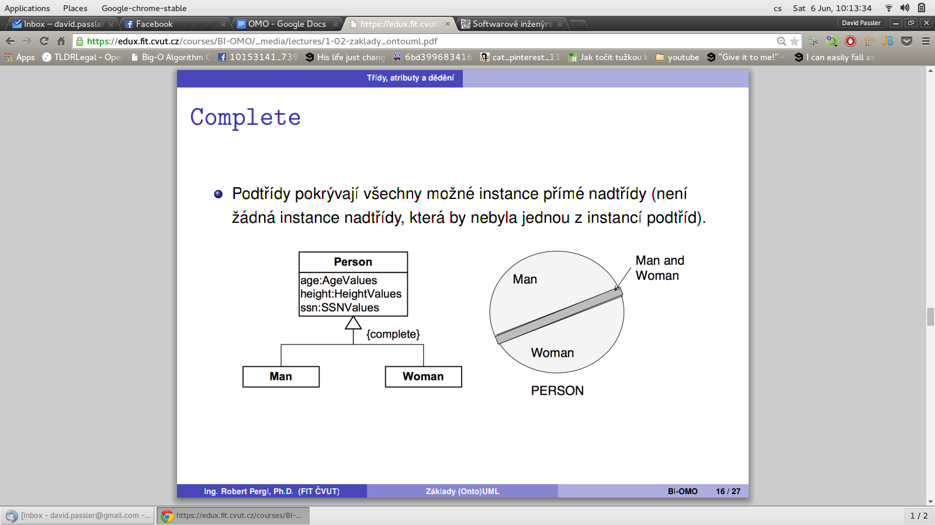

## 

## 

GS: jen **Disjoint** – všechny podmnožiny zapojené v generalizaci jsou **vzájemně disjunktní**

* mohou existovat instance, které jsou instancí pouze nadtřídy nebo právě jedné podtřídy
* instance může být buď Woman, Man nebo Person (nemůže být Man and Woman najednou)

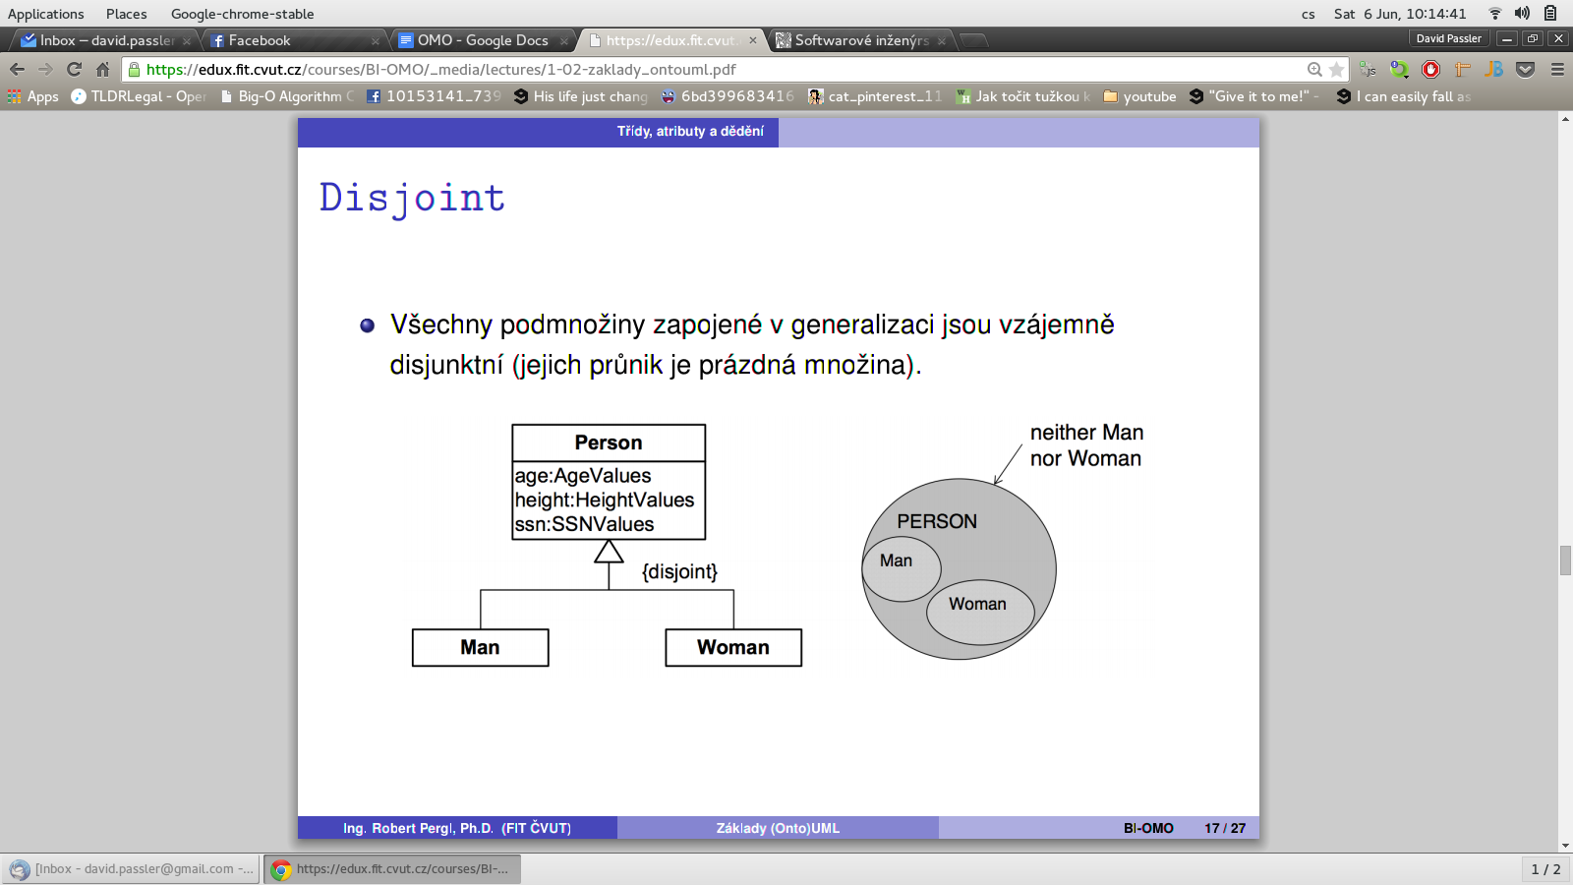

GS: **Disjoint a complete** – mohou existovat instance, které jsou instancí právě jedné podtřídy

* instance může být buď Woman nebo Man (ale ne obojí)
* vznikají partitions

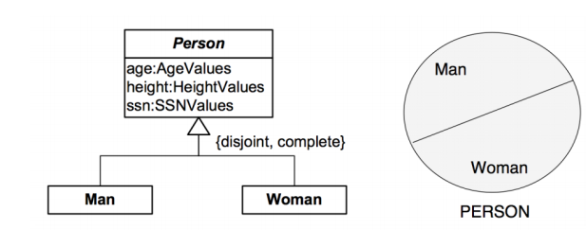

(GS: bez disjoint a complete – může udělat instanci Man, Woman, obojí nebo Person)

#### Asociace

* Modelují vztahy mezi třídami.
* Jsou to relace, které k sobě váží entity: instance relace jsou n-tice (tedy u binárních vztahů dvojice)
* Stejně jako v UML existuje multiplicita 1..1, 1..n, 0..1, 0..n

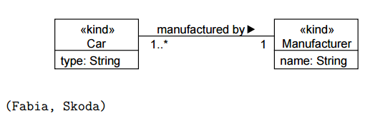

* Asociaci specifikuje:
  + Název = upřesňující údaj se šipkou značící směr čtení
  + Multiplicita = povolená násobnost vztahu na obou stranách asociace
    - Zapisuje se ve směru čtení Osoba vlastní 0..n Aut

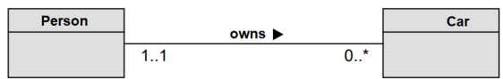

**Asociace – metaatributy**

* Unordered – neuspořádaná množina
* Ordered – uspořádané pole dle pořadí vkládání
* Unique – prvky musí být unikátní
* Nonunique – prvky nemusí být unikátní, tzn. mohou se opakovat

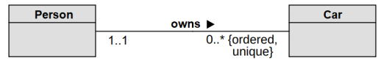

**Asociace – role entit**

* Mimo názvu vztahu lze navíc pojmenovat roli entity ve vztahu (např. Person je owner Auta)

**Asociace – poznámky**

* Multiplicity jsou určeny problémovou doménou a jsou tedy výsledkem konceptuální analýzy. Záleží na kontextu (např. člen autoklubu bude mít auto povinné)
* Přemýšlet nad dolní mezí pro multiplicitu – např. student musí studovat alespoň jeden předmět, ale když dáme dolní mez 1, tak mu při vložení do DB musíme přiřadit i předmět – to není správně. Dáme dolní mez 0 a omezení na minimálně 1 předmět zachytíme doplňujícími pravidly.

### Kategorie

* Poskytuje jemnější kategorizaci typů

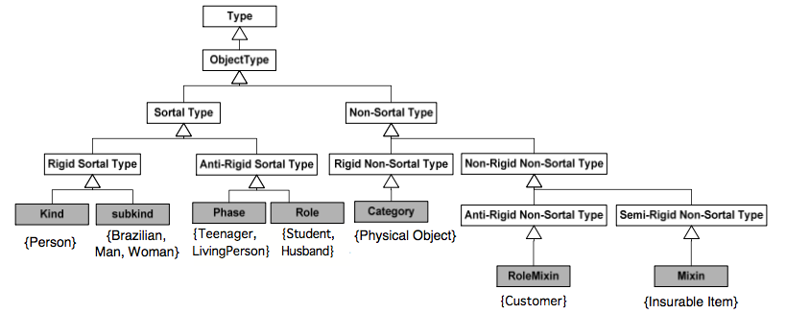

**Princip identity**

* Říká, jakým způsobem identifikovat objekt v průběhu celého života, bez ohledu na jeho (libovolně drastické) změny
* (např. když máme čokoládovou figurku a rozteče se, je to pořád figurka? – řekli bychom, že není – principem identity by zde byl tvar.   
  Pokud se ale na to budeme koukat, jako že je to objekt čokolády – nejdříve má tvar figurky a poté ne, ale je to pořád ta samá čokoláda, pak bychom řekli, že je to ten samý objekt – tedy tvar zde nebude principem identity)
* Důležité pro kvantifikaci (počítání) a určení toho s čím se potýkám (co je to za objekt)
* Identita musí být **jednoznačná** (pouze jedna). Jenom Kind poskytuje identitu – subkind dědí identitu

**Sortal** (Kind, subKind, Phase, Role)

* Poskytuje kategorizaci a **má princip identity**, tj. referenci a kvantifikaci
* (označuje hmotnou věc/stav – člověk, pracovník, student)

**NonSortal** (Category, Mixin, RoleMixin)

* **Nemá vlastní identitu** z hlediska našeho vnímání,
* je abstraktním pojmem – třídí sortaly
* (když dostanu za úkol nakreslit nějaký non-sortal, např. pojistitelný předmět, tak to nezvládnu – začnu kreslit nějaký předmět, to už je ale něco jiného)

**Rigidita – rigidní typy**

* Rigidita = neměnnost, neschopnost přizpůsobit se změnám
* Typ T je rigidní pro každou instanci x, právě tehdy, když je **nutně** (ロ) instancí T
* Pokud je tedy x instancí T v nějakém světě w, tak musí být x instancí T v každém možném světě w‘
* Neměnné ve všech světech – pokud je X instancí Y v tomto světě, tak musí být instancí Y i v každém dalším světě
*   
  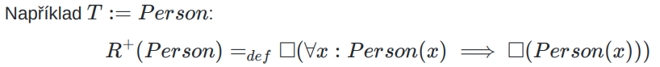
  + člověk je člověkem ve všech světech (za všech okolností)

**Rigidita – anti-rigidní typy**

* Typ T je anti-rigidní pro každou instanci x, právě tehdy, když je **možné** (**♢**), že x nemusí být instancí T
* Pokud je tedy x instancí T v nějakém světě w, tak je možné, že existuje nějaký svět w‘, kde x **není** instancí T  
  
* Dává tomu typu možnost o ten typ přijít v jiném světě
* Můžou se lišit v různých světech. Platí v nějakém světě
* Příklad: student jsem teď, ale v budoucnu asi nebudu (je to možnost že třeba budu)  
  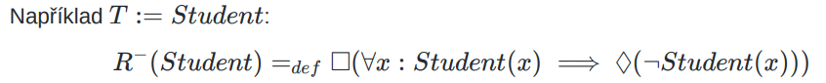

#### Sortal

**Kind a SubKind**

* Mezi Kind (typ) a SubKind (podtyp) je jemný rozdíl
* Kind poskytuje ontologickou identitu, zatímco SubKind nikoliv
* Jedná se opět o identitu z hlediska našeho vnímání: tj. jsme schopni např. rozlišit obecně dva lidi. Muž a žena potom pouze tuto identitu dědí

**Rigidní sortály: pravidla**

* Každý sortal musí mít **právě jednu jednoznačnou identitu**
* Kind nemůže být nadtypem jiného Kind
* SubKind nemůže být nadtypem Kind
* Anti-rigid sortals musí mít v historii dědění právě jeden Rigid Sortal, od kterého dědí identitu
* Anti-rigid nemůže být nadtypem rigid
* Kind nemůže být nadtypem Non-Sortal (aby nezdědil identitu)
* Non-Sortal nemůže být podtypem Sortal (kvůli identitě)

**Phase**

* Anti-rigidní specializace taková, že podmínka specializace je intrinsická (vlastní, vnitřní) – fáze se definuje na základě vnitřních atributů
* Je vždy disjoint a complete (nemůže být oba najednou a musí být právě v jedné)
* Např. fáze člověka – živý, mrtvý – Kind a SubKind mají fáze

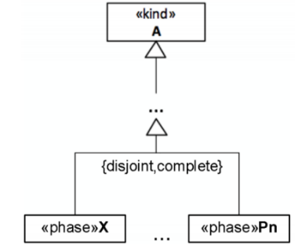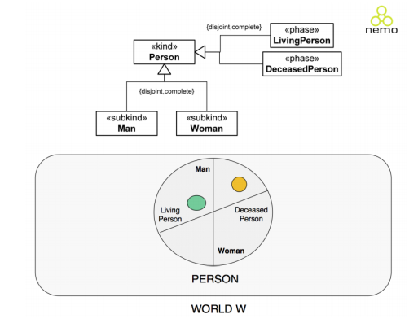

* Nalevo je muž, napravo žena
* Dole zesnulý, nahoře živý
* Můžeme střídat mezi živým a zesnulým – nemůžeme mezi mužem a ženou (kvůli rigid a anti-rigid)
* Dole je vidět návrhový vzor

**Role**

* Anti-rigidní specializace taková, že podmínka specializace je **vnější**
* Role podléhá relační závislosti (musí mít povinný vztah)
* Typ T je relačně závislý na typu P skrze relaci R, právě tehdy, když pro každou instanci x typu T existuje instance y typu P taková, že x a y jsou v relaci R.



* Příklad: student – musí mít povinný vztah se školou, potom co dostuduji, tak vztah končí  
  

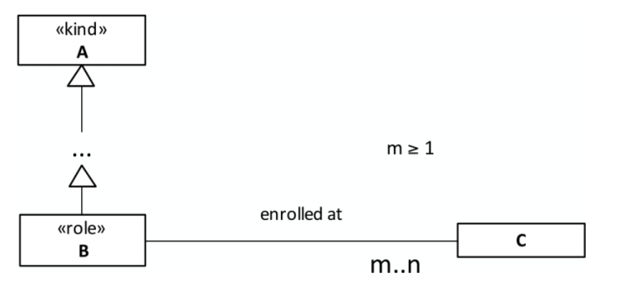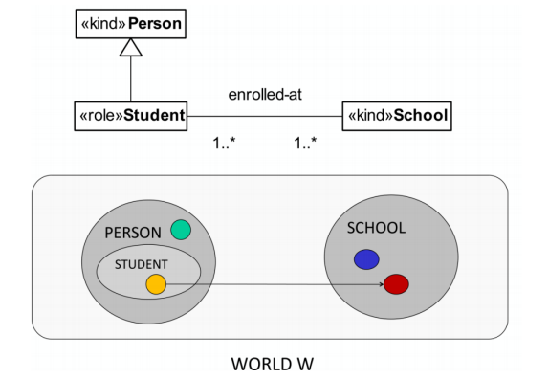

* Pro tvorbu specializace role použijeme návrhový vzor: (c je truthmaker – to co dělá studenta studentem)

#### Non-sortal

* Nemá vlastní identitu z hlediska našeho vnímání (v implementaci ji mít může: primární klíč atd.)
* Instance získá od non-sortálního typu obecné vlastnosti ale nikoliv princip identity
* Všechny třídy reprezentující non-sortal typy jsou abstraktní
* Instance non-sortal typu mohou mít různé principy identity
* Například: pojistná věc může být Auto, Budova, Část těla
* Dělíme na rigidní a anti-rigidní(a semi-rigidní

**Category**

* Rigidní non-sortal reprezentující **nutné** (□) vlastnosti instancí různých druhů (kind a subkind)
* Typicky tvoří nejsvrchnější vrstvu typů ontologie
* 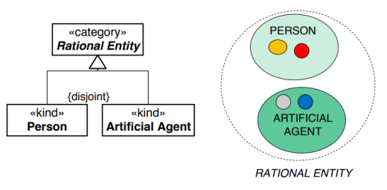Nemáme instance tohoto typu
* Př.
* Pravidla:
  + Category může mít jako podtyp pouze Kind, SubKind nebo Category
  + Kind může být podtypem vícero Category a Category mohou být nadtypem vícero Kind
  + Všechny Kind v rámci Category musí být vzájemně disjunktní
  + (a tudíž) všechny podtypy category tvoří disjunktní množinu nadtypu (generalization set)
  + Na druhou stranu, jelikož Category reprezentují vlastnosti vícero druhů, jsou zřídka complete

**RoleMixin**

* Chceme říci něco společného o vícero rolích
* RoleMixin jsou anti-rigidní a relačně závislé non-sortální typy reprezentující možné vlastnosti instancí různých druhů
* Podobně jako Category používáme ke klasifikaci instancí typu Kind, RoleMixin používáme ke klasifikaci instancí typu Role
* Př. Kind Person a Kind Organization jsou oba zákazníci – dáme oboum roli Customer (vpravo) – to ale nemůžeme, protože anti-rigidní typ nemůže být nadtypem rigidního – ale potřebujeme to nějak říct – roleMixin (vlevo správné řešení – truthmaker – dáme Order k Customer)

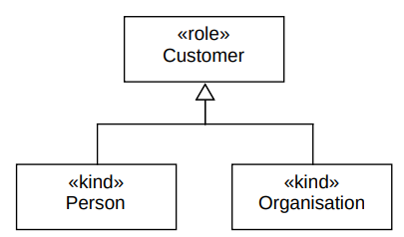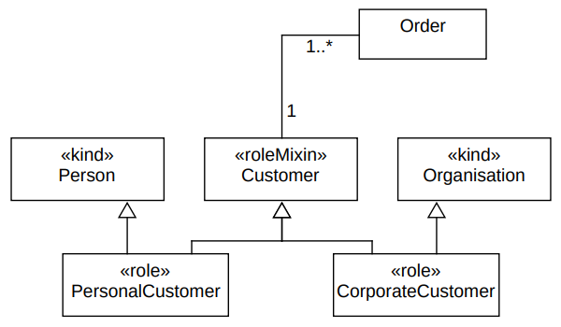

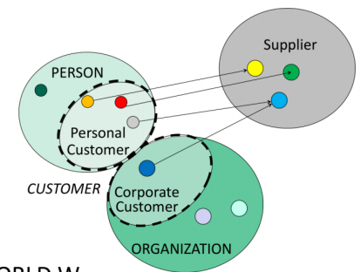

* Návrhový vzor RoleMixin  
  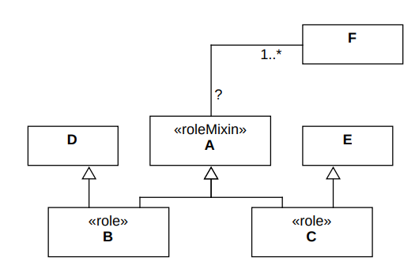

**PhaseMixin**

* PhaseMixin jsou anti-rigidní non-sortální typy reprezentující možné intrinsické vlastnosti instancí různých druhů
* Používáme ke klasifikaci instancí typu Phase
* Rozdíl mezi PhaseMixin a RoleMixin je opět zejména v relační závislosti obdobně jako mezi Phase a Role
* Chceme říct něco společného o Phase

Non-rigidita

* Anti-rigidita není logickou negací rigidity – anti je silnější omezení než non-rigidita
* Non-rigidita je logickou negací rigidity
* Je možné, že existuji instance, které mají určitý typ a současně se může stát, že ten typ nemají (v jiném světě)



Semi-rigidita

* Je to non-rigidita a zároveň to není anti-rigidita

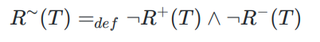

**Mixin**

* Semi-rigidní non-sortál
* Reprezentují vlastnosti, které jsou nutné pro některé instance, ale možné pro některé jiné instance
* Každý Mixin musí být nadtypem rigidnío typu a současně nadtypem anti-rigidního typu
* Př. židle je seatable (všechny židle) a zároveň bedna je seatable (ale ne všechny). Židle se nemůže rozbít, bedna se rozbít může a potom už není seatable  
  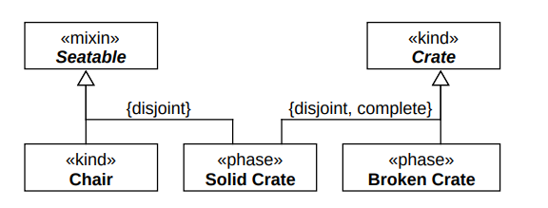
* Př. auto musí být ze zákona pojištěné, dům si můžeme dát pojistit, ale nemusíme

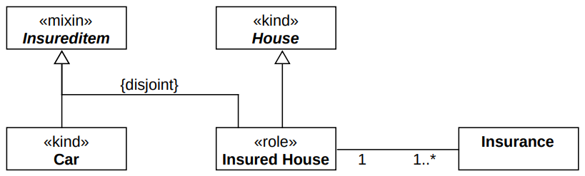 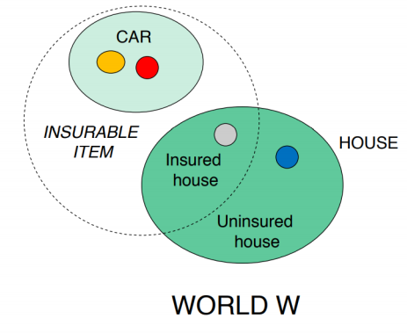

#### Relace

* Relace mezi entitami jsou reprezentovány asociacemi
* Rozlišujeme typy relací: formální, materiální a celek-část

**Formální relace**

* Existují mezi dvěma entitami přímo, bez dalšího intervenujícího individua (např. být vyšší než, být starší než) – není potřeba něčeho třetího, porovnáváme na základě vnitřních atributů
* Vazba mezi třídami, jednoduchý vztah, nepotřebuje pomocnou třídu
* Např. porovnávání instancí na základě hmotnosti, výšky apod.
* Formální relace jsou vždy odvozené – takové relace, které lze dynamicky spočítat na základě ostatních elementů v modelu
* Př. porovnáváme na základě atributu váha  
  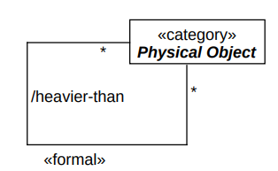

**Materiální relace**

* Vazba mezi třídami, jenž reprezentuje složitější vztah, jenž nelze odvodit z existujících vlastností (být přáteli, uzavřít smlouvu), může přidávat další atributy pro vztah
* Je tam něco navíc, co vytváří tu pravdu (truthmaker) – relator – nová entita
* Relátory
  + Jsou klíčové pro hledání odpovědi typu „Co to znamená, že John je ženatý s Mary?“ apod.
  + Jsou určitým pečetidlem (truthmaker) pro materiální relace. Ta existuje pouze dokud existuje zakládající relátor (např. při zrušení pracovní smlouvy končí pracovní vztah)
  + Relátor může mít hmotný odraz (pracovní smlouva, oddací list), nebo může existovat pouze v mysli (jako pojem), např. „kamarádit“ – takovým relátorům říkáme společenská úmluva
  + Relátory také hrají roli ve specifikaci vztahů M:N
    - 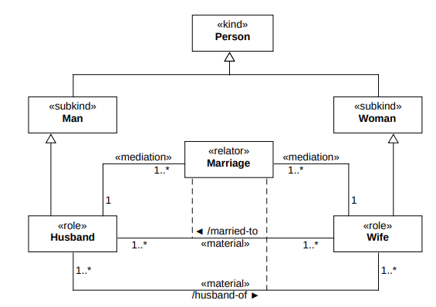Př. řešení s relátorem vylučuje nejasnosti – třeba, že vyšetření více lidí neprobíhá najednou

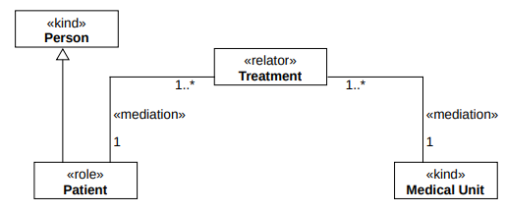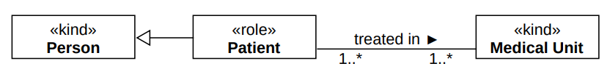

* I relatory může mít podtypy (specializaci) – např enrollment má podtyp Bc. Enrollment a Msc. Enrollment
* Od OntoUML 2.0
  + Relator je rigidní sortál poskytující identitu
  + Rozdíl oproti Kind spočívá ve skutečnosti, že musí být truthmaker materiální relace
  + Platí pro něj všechna pravidla Kind – může mít subkind, role a phase, může mít nadtyp jen category

#### Vztahy Celek-část

* Omezujeme se na rozlišování povinné a nepovinné vazby – v čistém UML se používají plný a prázdný kosočtverce – v OntoUML použijeme pojmy viz. níže
  + Př. motor je nedílnou součástí auta (kompozice)  
    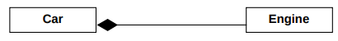
  + Př. pasažéři existují i bez auta (agregace)  
    
* V OntoUML tyto kosočtverce znamenají sdílitelnost (prázdný) a nesdílitelnost (plný) – odvoditelné z multiplicity   
  př. entita Člen rodiny bude mít plný koso. k entitě Rodina (multiplicita max. 1)  
  - každý má jen jednu biologickou rodinu  
  př. entita Researcher bude mít prázdný koso. k entitě ResearchGroup (multiplicita max. > 1) – může pracovat ve více skupinách

**Povinnost z hlediska celku:**

* Generická závislost
  + Instance y je genericky závislá na typu T, pokud pro existenci y je nutné, aby existovala i instance T
  + Člověk musí mít **nějaké** srdce – máme závislost na typu nikoliv na konkrétní instanci
* Mandatory (povinná část)
  + Instance x je povinná Část (mandatory part) jiné instance y, pokud y je genericky závislá na typu T, jež x instanciuje a instance x je nezbytně Částí instance y
  + Příkladem je člověk a srdce – srdce je mandatorní částí člověka  
    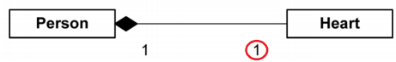
* Existenční závislost
  + Instance x je existenčně závislá na jiné instanci y, pokud existence instance x vyžaduje existenci určité specifické instance y
  + Člověk musí mít **konkrétní** mozek – máme závislost na konkrétní instanci, nikoliv pouze na typu – mozek dělá toho konkrétního člověka – kdyby měl jiný mozek, tak už to není on
* Esenciální část
  + Instance x je esenciální Část jiné instance y, pokud y je existenčně závislá na instanci x a instance x je nezbytně Částí instance y
  + Příkladem je člověk a mozek – mozek je esenciální částí člověka
  + Lze použít pouze u rigid typů (kvůli definici)  
    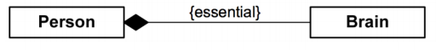

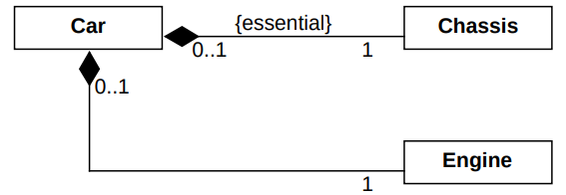

* Když změníme karoserii, tak to bude jiné auto – má jiné VIN. Pokud   
  změníme motor, tak je to to stejné auto jen s jiným motorem

**Povinnost z hlediska Části**

* Nepovinný Celek – Část může existovat bez Celku
  + Multiplicita 0..  
    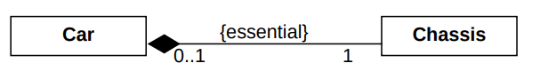
* Povinný Celek
  + Instance y je povinný Celek (mandatory whole) pro jinou instanci x, pokud x je genericky závislá na typu T, který y instanciuje, a instance x je nezbytně Částí instance typu T
  + Srdce nevydrží bez těla, ale je oddělitelný  
    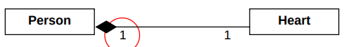
* Neoddělitelná Část
  + Instance x je neoddělitelná Část (inseparable part) jiné instance y, pokud x je existenčně závislá na instanci y a instance x je nezbytně Částí instance y
  + Nelze oddělit mozek od těla
  + Lze použít pouze u rigid typů (kvůli definici)  
    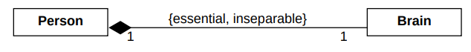
  + Neoddělitelnost implikuje povinnost Celku
  + Esencialita neimplikuje neoddělitelnost
    - Máme nějaké literární dílo složené z částí: Části jsou esenciální (všechny tvoří identitu tohoto díla), nicméně každá Část existovala i před vytvořením této publikace
  + Neoddělitelnost neimplikuje esencialitu
    - Díra ve zdi je její neoddělitelná Část, ale nikoliv esenciální
* Neměnitelná Část (immutable Part)
  + Pro non-rigid typy
  + Neměnitelná část – část musí doprovázet celek ve všech světech (jako essential)
  + **Od celku k části** (použiju když je celek non-rigid)

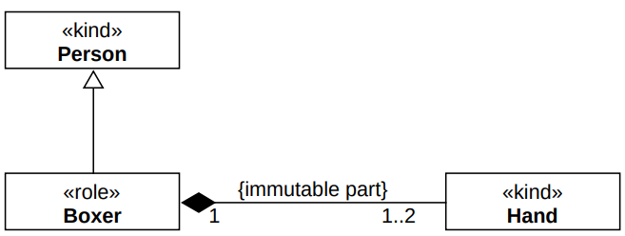

* Neměnitelný Celek (Immutable Whole)
  + Směrem od Části k Celku u non-rigid typů můžeme hovořit o neměnitelném Celku
  + Pro člověka je mozek essential, ale jelikož už máme fáze, tak nemůžeme říct, že je inseparable, ale je immutable whole
  + Od části k celku (použiju když je část non-rigid)  
    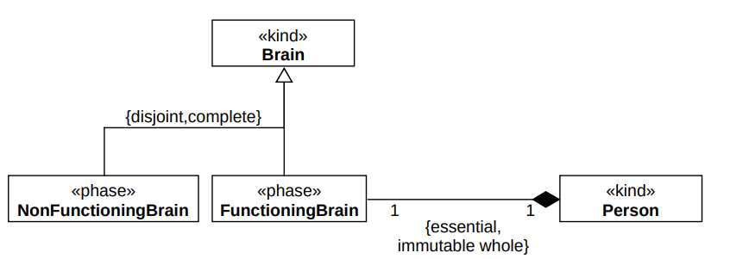
* Od celku k části – část je pro celek:
  + {optional} – část není povinná – auto a náhradní pneu
  + {mandatory} – povinný, může se měnit konkrétní instance (srdce a transplantace)
  + {essential} – povinný a nesmí se měnit (mozek – změnila by se identita člověka)
  + {immutable part} – část nelze od celku oddělit (mozek od člověka, pak už by to nebyl on), a musí to být stále ta samá instance (u non-rigid typů, význam jako essential)
* Od části k celku
  + {optional} – část může existovat bez celku (multiplicita 0..)
  + {mandatory whole} – povinný celek
  + {inseparable part} – část nelze od celku oddělit (pouze u rigid typů)
  + {immutable whole} – pokud existuje funkční mozek, tak mu nelze vyměnit tělo (u non-ridig typů, význam jako inseparable part)

#### Typy agregací Celek-část

* Dosud jsme uvažovali Kind (či podtyp) jako agregující typ (celek)
* Vyjádření „skupin“
* Vnímáme ale vícero různých agregujících typů s různými vlastnostmi a vazeb Celek-Část:
  + Kvantita (Quantity)
    - *containment*: víno-láhev, malta-kyblík, jíl-socha
    - *subQuantityOf*: alkohol-víno, písem-malta, křemík-jíl
  + Kolektiv (Collective)
    - *memberOf*: strom-les, student-paralelka, pták-hejno
    - *subCollectionOf*: severní cíp lesa-les, mladí ptáci-hejno
  + Funkční celek (Functional Entity)
    - *componentOf*: srdce-oběhový systém, ředitel-firma, motor-automobil

**Quantity**

* Kvantita je typ celku, pro který je charakteristické, že je **složen z částí, které jsou stejného typu jako je on sám**
* Jedná se typicky o kapalné, vazké a sypké materiály, které zaujímají tvar nádoby, ve které jsou (víno, voda, med, písek)

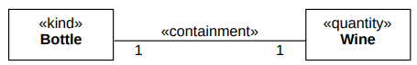

* Dále se jedná o mateirály, ze kterých jsou vyrobeny hmoté objekty (jíl, plast, dřevo)
* Relace SubQuantityOf
  + Značí se Q mezi dvěma kvantitami
  + Kardinalita na straně části je vždy 1 (na obrázku v ukázce vpravo)
  + Vždy se jedná o esenciální část – celek je existenčně závislý na instanci svého složení
  + Relace je tranzitivní a irreflexivní

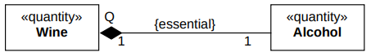

**Collective**

* Složen z částí, které **nejsou stejného typu jako on sám** (strom není les)
* Není nekonečně dělitelný – nakonec dojdeme k atomické jednotce mající identitu – prvek
* Kolektiv představuje integrální celek (integral whole)
  + Integrální celek je množina – vytváříme na základě určitého klíče, liší se od matematické množiny
* Kolektiv je vymezen sjednocující relací – prvky se mohou topologicky nacházet libovolně (můj kolektiv kamarádů může být rozprostřen po celém světě)
* Kolektiv je vždy maximální entita přes sjednocující relaci – když řeknu kamarádi, tak to jsou vždy všichni kamarádi
* Relace SubCollectionOf – studenti s vyznamenáním-studenti (podkolekce)
  + Podčást kolektivu
  + Irreflexivní, anti-symetrická a tranzitivní
  + Podkolektiv W‘ kolektivu W je kolektiv takový, že všechny prvky kolektivu W‘ jsou současně prvky kolektivu W
  + Podkolektivy jsou inseparable – když zanikne skupina tak zaniknou i podskupiny
  + Značíme C
* Relace MemberOf – strom-les, student-paralelka1
  + Irreflexivní, anti-symetrická, netranzitivní
  + Relace mezi prvkem a kolektivem
  + Často zde Prvky nazýváme též Atomická entita, nebo jen Atom, abychom zdůraznili nedělitelnost – jedná se o nedělitelnost z hlediska Prvku vůči Kolektivu. Samotný prvek může být dělitelný – např ClubFederation je kolekcí Clubů – Cluby jsou ale dále ještě kolekcí Memberů
  + Kolektiv musí mít alespoň 2 členy (jinak to není kolektiv)
  + Značíme M  
    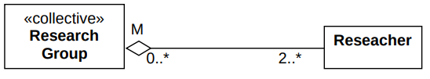

**Functional Whole (funkční celek)**

* Nejběžnější agregovaný typ
* Funkční celek se skládá z části, které mají **různé úlohy/funkce v rámci celku**. Tím se liší od kolektivu, kde všechny prvky jsou ekvivalentní
* Funkční celky mohou mít volitelné, povinné a esenciální části
* Relace ComponentOf: srdce-oběhový systém
  + Váže části k funkčnímu celku
  + Je irreflexivní a anti-symetrická
  + Není obecně tranzitivní (v některých případech je, v jiných ne)

#### Aspekty vs. objekty

* Objekt je z ontologického hlediska obecně existenčně nezávislá entita
* Řada entit – **Aspektů** – v reálném světě jsou existenčně závislé na jiné
  + 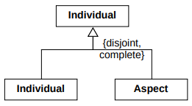 (barva na autě)
* Pokud zanikne objekt, tak zaniknou i jeho aspekty
* Aspekt se může skládat z aspektů (barva se skládá z jasu, apod.)
* Aspekt se dělí na:
  + Relation aspect – relator
  + Intrinsic aspect – qualities, mode

Existenční závislost – závislost na konkrétní instanci

**Objekt**

* Entity, které jsou nezávislé na všem s čím jsou disjunktní, tedy kromě situace, kdy Objekt je esenciální částí nebo neoddělitelná část
* Má svoji nebo zděděnou identitu, nemá explicitně stanoveno chování, rozlišujeme různé typy objektů (Kind, Role, Phase) dle char. Vlastností

**Aspekty**

* Jsou sortály
* Jsou existenčně závislé na Objektu, kterému říkáme nositel – tato vazba se nazývá inherence
  + Inherence je relace irreflexivní, asymetrický, non-tranzitivní
* Při zániku Objektu zanikají i všechny jeho aspekty
* Nepřímé aspekty – nositel aspektu může být sám aspektem
* Máme dva typy:
  + Kvalitu (Quality)
    - Aspekt reprezentující určitou měřitelnou veličinu
    - Př. váha (veličina: počet kg), barva (veličina: hodnoty RGB), rychlost
    - Často degradují na atributy (v implementaci) – například rychlost auto, pokud ale s rychlostí budeme chtít pracovat víc (porovnávat rychlosti dvou aut, počítat vzdálenost), tak je lepší z toho vytvořit Quality

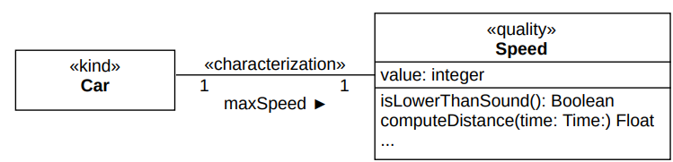

* + Mód (Mode)
    - Mód měřit nelze
    - Analogické slabým entitám v ER modelování

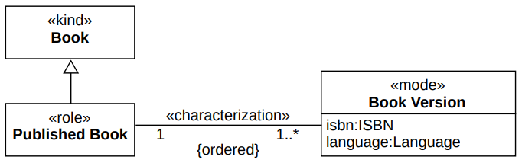

* Oba typy připojujeme k objektu přes relaci *characterization*

#### Události

Viz. přednáška 5

### Transformace do objektového modelu

* Objektový model obsahuje méně konstruktů než OntoUML, OntoUML model tedy bude při transformaci degenerovat (převod bude redukovat informace),
* Transformovat budeme na tyto OO konstrukty:
  + **Objekt (třída) s atributy a metodami**
  + **Skládání objektů**
  + **Dědění mezi třídami**

#### Transformace entit

* Různé typy entit OntoUML (kind, role, …) se transformují na třídy.
* Transformace atributů je 1:1 s tím, že
  + Typy můžeme namapovat již na konkrétní OO jazyk, nebo ponechat na konceptuální úrovni
  + Multiplicity atributů 0..1 vedou na instanční proměnné
  + Multiplicity atributů 0..* vedou na kolekce
  + U multiplicit atributů 1..1 je nutno zajistit neprázdnou hodnotu instanční proměnné
  + U multiplicit atributů 1..* je nutno zajistit neprázdnost kolekce

**Zajištění povinnosti atributů** (multiplicity 1..)

* *Hard metoda:* vynucení zapsání hodnoty při vytváření objektu
  + Použijeme konstruktor, tj. hodnotu atributu naplníme již při vytváření objektu
  + Pokud jazyk umožňuje, zabráníme vytváření instance (předefinování třídní metody new)
* *Soft metoda*: při vytváření objektu neřešíme, ale implementujeme kontroly konzistence jakožto metody, které jsou volány v určitý okamžik: např. necháme uživatele libovolně vyplňovat hodnoty instančních proměnných ve formuláři a konzistenci kontrolujeme před uložením do databáze

#### Zajištění asociací

* Asociace je vztah obousměrný, který má název a multiplicity na obou stranách
* Mezi třídami A a B můžeme rozlišit 3 typy asociací
  + **1:1** – každá instance třídy A má přiřazenou max. jednu instanci třídy B
  + **1:N** – instance třídy A může mít přiřazeno i více instancí třídy B. Každá instance třídy B má však přiřazenu max. jednu instanci třídy A
  + **M:N** – instance třídy A může mít přiřazeno více instancí třídy B a instance třídy B může mít přiřazeno více instancí třídy A
* Skládání je však vztah jednosměrný

**Asociace 1:1**

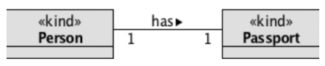

* Máme několik možností volby implementace – závisí na budoucím použití
  + Jednosměrná navigace – vybereme směr podle toho, co se nám hodí
  + Obousměrná navigace – snažíme se jí vyhnout

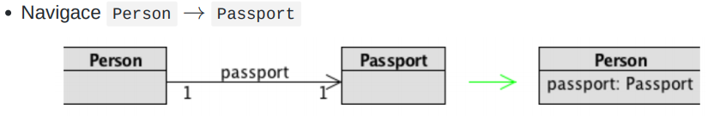

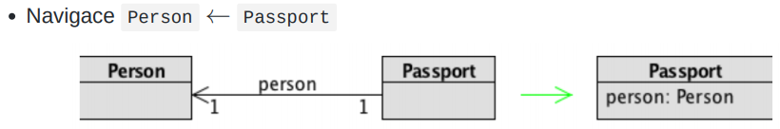

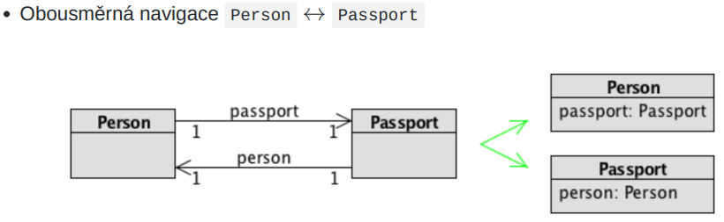

* Vkládání a odebírání asociace je třeba ošetřit – nebezpečí vzniku nekonzistence
  + Např. když přidáme Person, tak musíme přidat i Passport
  + Pro toto ošetření můžeme použít Relationship Object Pattern – POZOR, přidává složitost – používáme až jako optimalizaci
* Ošetření multiplicity na straně šipky
  + Aplikujeme hard nebo soft metodu
* Ošetření multiplicity na straně bez šipek
  + Určuje, kolik instancí celku může skládat jednu instanci části. Je třeba programově ošetřit, aby
    - 0..1 instance byla obsažena max. v jednom celku
    - 1 instance byla obsažena právě v jednom celku
  + (Jeden passport je přiřazen právě jednomu člověku)
* KISS – keep it simple stupid
* Jedna třída obsahuje referenci na druhou (nebo vytvoříme dvě třídy s referencemi na sebe)

**Asociace 1:N**

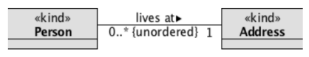

* Opět více možností – záleží jaký zvolíme směr
  + Jednosměrná navigace
  + Obousměrná navigace

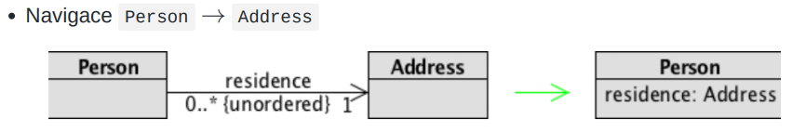

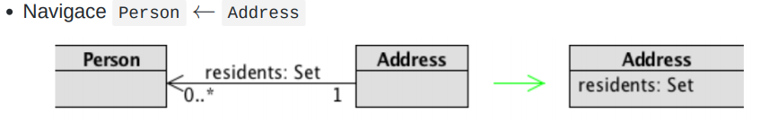

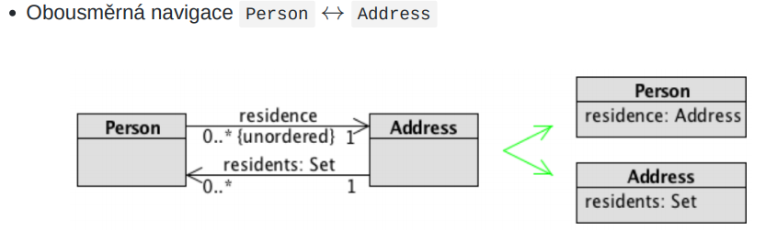

* Směr, kde ukládáme více věcí použijeme kolekci
* Ošetření multiplicity na straně bez šipky
  + Opět musíme programově kontrolovat, aby:
    - 0..1 instance byla obsažena max. v jednom celku
    - 1 instance byla obsažena právě v jednom celku
    - 0..n libovolné množství celků, které se skládají část = žádná kontrola
    - 1..n prvek musí být obsažen alespoň v jedné kolekci
* Jedna strana má kolekci, druhá referenci

**Asociace M:N**

* Materiální vztahy M:N rozložíme pomocí relatoru na dva vztahy 1:N
* V případě vztahu Celek-Část – obě strany mají kolekce s referencemi

#### Metaatributy dědění

**Complete**

* Nemůžeme vytvořit instanci nadtřídy, ale pouze podtříd
* V OO implementujeme jako abstraktní třídu
* Pokud není complete, třída není abstraktní

**Disjoint**

* Znamená, že instance třídy bude instancí právě jedné z podtříd – toto je standrdní chování objektového systému
* Pokud tam disjoint není přítomen – nelze v OO obvykle přímo realizovat (potřebovali bychom instanci, jež je instancí vícero tříd)

**Implementace non-disjoint**

* Dědění nebo skládání
* Dědění – vytvářím všechny možné kombinace explicitně – porušuje DRY
  + Používat jen u malého počtu
  + Počet tříd roste exponenciálně
  + Nevytvářet kombinace, které víme, že nemohou nastat
  + Př. máme Being ze kterého dědí Animal a Human – nemáme disjoint – chceme být schopni vytvořit instanci, která je zároveň Human a zároveň Animal – vytvoříme novou třídu HumanAnimal, která dědí z Being
* Dědění a skládání – opět mám kombinace, ale implementace metod mám pouze v originálních třídách a z těch kombinovaných je pouze volám
  + Př. mám HumanAnimal – mám tam metodu speak – zavolám ji z třídy Human
  + Skládáme HumanAnimal z Human a Animal
  + Neporušuje DRY
  + Využit princip delegování
  + Stále počet tříd roste exponenciálně
* Čisté skládání
  + Do natřídy dáme atributy těch tříd a instance té nadtřídy bude reprezentovat případ sloučení
  + Př. Máme Being nadtřídu a z ní dědí Human a Animal. V Being máme atributy Human a Animal – současný stav je pak instance nadtřídy Being
  + Počet roste lineárně
  + Ztrácíme přehled o vazbě dědění
  + Nelze použít pro complete (nadtřída nemůže být abstract)
  + Všechny instance Human a Animal si musíme ukládat taky v Being

#### Sortals

* Sortály mají určitou identitu – je třeba rozlišovat mezi identitou objektu jakožto prvku objektového systému a identitou objektu jakožto prvku reálného světa
* Identita prvku v objektovém systému je dána vnitřním identifikátorem – OID (zavedeme identifikátor)
* Identitu reálného světa rozlišujeme podle **charakteristických vlastnosti** – což vede na implementaci **ekvivalence** v objektovém systému (nadefinujeme metodu Equals)

#### Role

* Implementace třídou
* Problém s dědičností – v OOP je dědičnost rigidní – nemůžeme měnit instanci, aniž bychom ji nezrušili
  + Anti-rigiditu řešíme pomocí skládání
* Pro skládání máme několik variant
  + Varianta 1
    - Ve třídě Professor budeme mít instanční proměnné teacherRole a researcherRole – když professor dostane určitou roli, tak to do té proměnné přiřadíme
    - TeacherRole resp. ReasearcherRole pak má kolekci Subject resp. Project

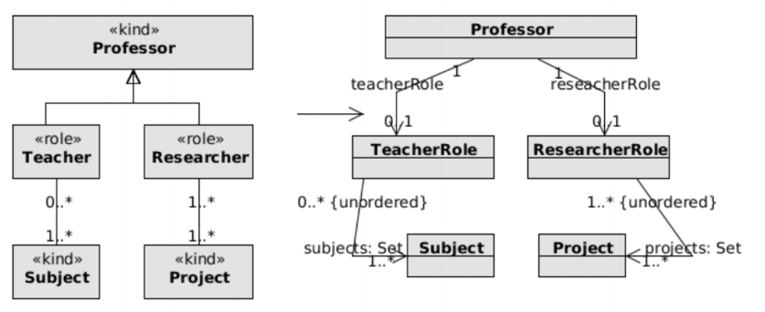

* Varianta 2
  + Jdeme z druhé strany – v Subject bude kolekce teachers, která bude mít v sobě instance teacherRole a TeacherRole pak bude mít v sobě instanci professora

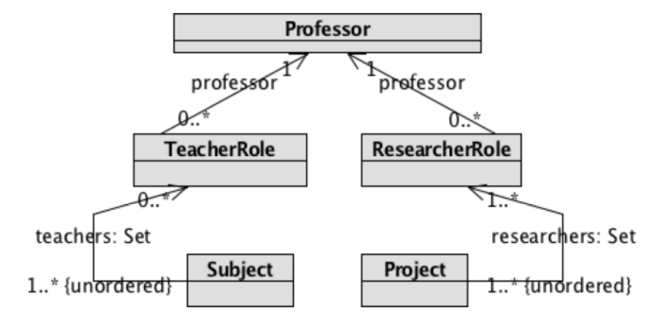

* Varianta 3
  + Budeme mít další třídu OrderedCollection (mezi professor a rolemi) – instanci této třídy bude mít professor, třída OrderCollection obsahuje instance TeacherRole a ReasearcherRole

#### Phase

* Vždy je disjoint a complete
* Implementujeme pomocí návrhového vzoru State

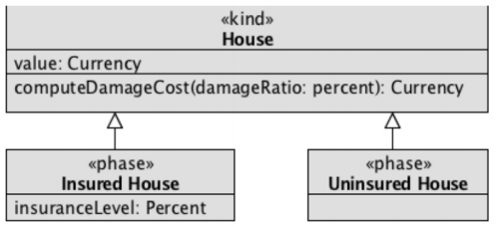

* Varianta 1
  + V House máme jednu instanční proměnnou phase – máme vždy pouze jednu fázi. Proměnná phase reprezentuje aktuální stav
  + Jednotlivé fáze vytvoříme jako třídy
* Varianta 2
  + Není už state pattern
  + Jdeme v opačném směru – InsuredHouse a UninsuredHouse by měli instance na House. Primárně bychom vytvářeli instance InsuredHouse a UninsuredHouse
  + Nutnost programově ošetřit XOR – 1 instance House může být pouze u jednoho

#### Non-sortal

* Slouží jako další dimenze kategorizace
* Typicky se budou vytvářet situace s vícenásobnou dědičností
* U systémů, které nepodporují vícenásobnou dědičnost je třeba dědičnosti nahradit **skládáním** – skládat tak, aby bylo co nejmíň práce

#### RoleMixin

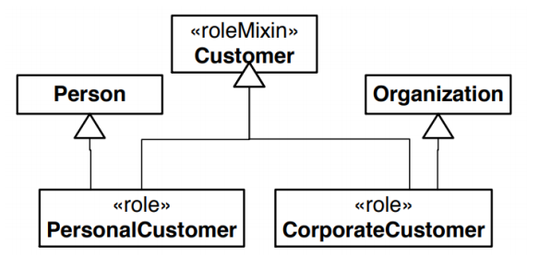

* Anti-rigidní dědění Person – PersonalCustomer se změní na skládání, čímž zanikne problém vícenásobné dědičnosti

#### Mixin

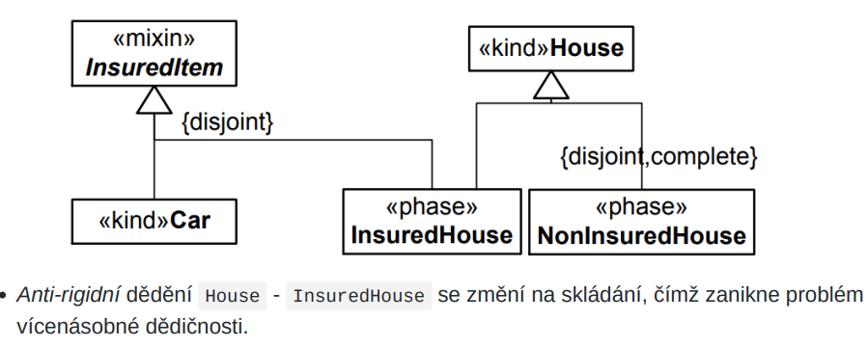

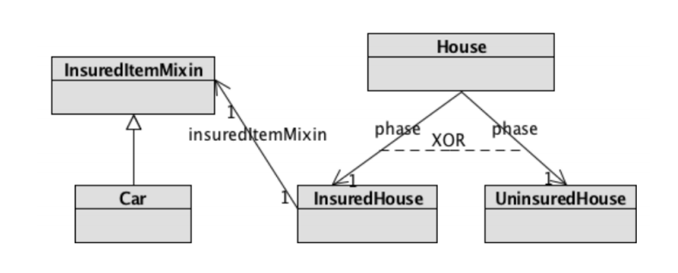

#### Quantity a subQuantityOf

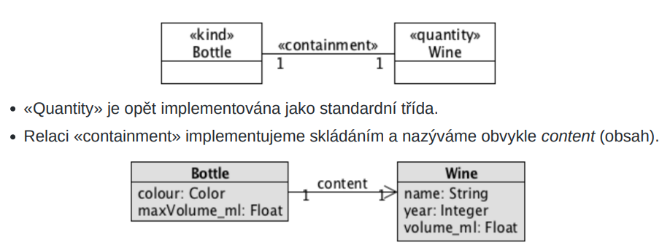

* subQuantityOf stejné

#### Collective a memberOf

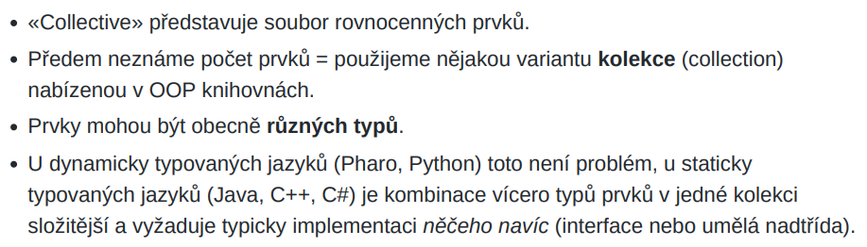

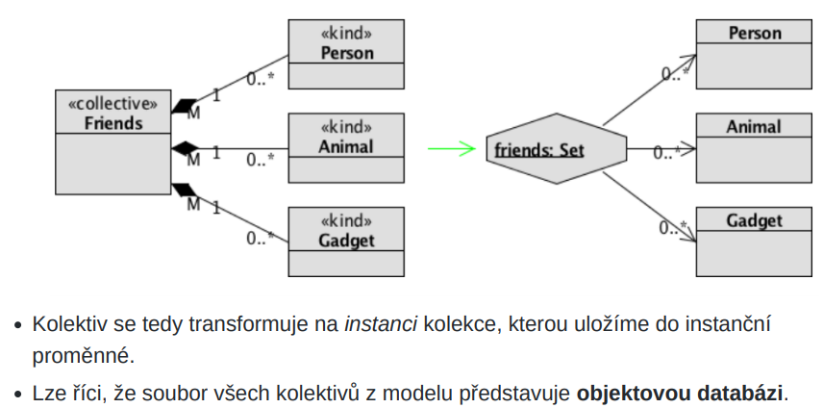

#### Collective a subCollectionOf

* kolekce svých instancí

#### Collective jako member

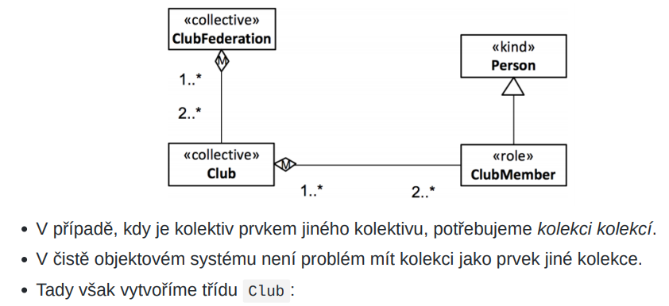

* vhledem k intranzitivitě není přímá kolekce kolekcí vhodnou implementací
* Třída Club navíc typicky bude obsahovat atributy

#### Funkční celek

* Implementace pomocí skládání

#### {essential}

* Musíme zajistit, aby instance části nebyla vyměněna
* Toho docílíme:
  + Vyrobíme konstruktor Celku přijímající jako parametr esenciální Část
  + Nevyrábět setter pro Část
  + Dodržet, že v metodách uvnitř Celku nikde neprovedeme výměnu instance esenciální Části

#### {inseparable}

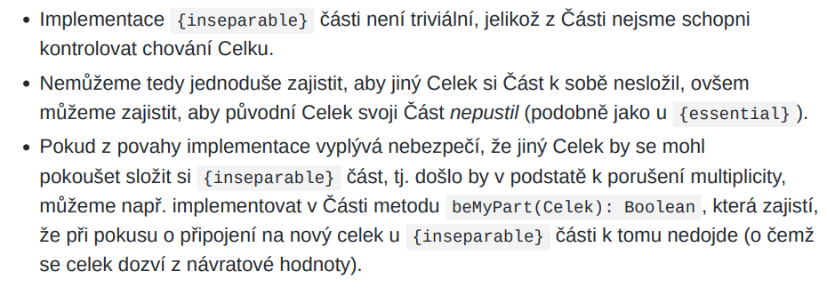

#### {immutablePart} a {immutableWhole}

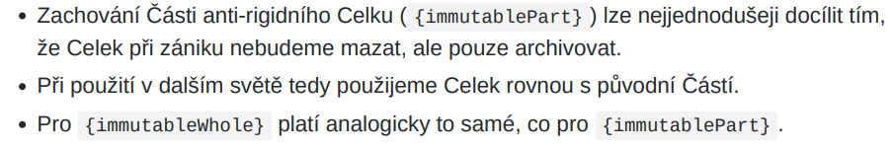

* Např. když skončíme studovat, tak přijdeme o e-mail, jedná se ale pouze o archivaci. Takže kdybychom začali např. pracovat ve škole, tak dostaneme zpět e-mail i s obsahem schránky
* Říká nám, nemazat, možná to v budoucnu ještě bude potřeba vrátit zpět

#### Shrnutí transformace

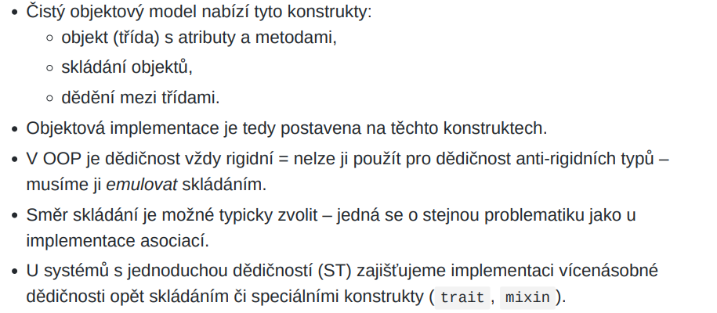

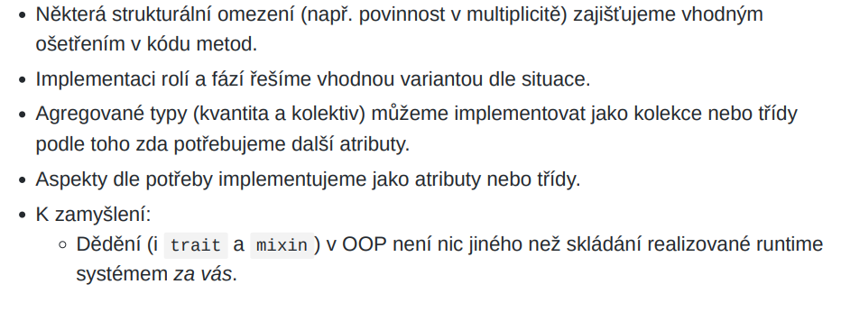

## BI-ISM-11 Klíčové pojmy inženýrství podniků a metoda DEMO

### Inženýrství podniků

Enterprise engineering je inženýrská disciplína, ve které je na podniky (enterprises) pohlíženo jako na navržený systém, jehož návrh může být postupně přepracován (resp. vylepšován)

Výsledkem EE je návrh systému, případně přepracování toho návrhu. (systém je podnik)

EE je založeno na 4 pilířích:

* **Enterprise Ontology** – ontologie
* **Enterprise Architecture** – architektura podniku (důležité části, organizační struktury, jejich návazností apod.
* **Enterprise Governance** – rozdělení zodpovědností ve firmě a nastavení principu rozhodování a řešení problémů
* **Enterprise Design** – souvisí úzce s předchozími

EE je důležité pro výkonost podniku

**Cíle EE:**

* Intellectual Manageability (intelektuální zvládnutelnost)
  + Podniky jsou velice složité organizace
  + Je potřeba snížit složitost a pracovat s ní (E. Ontology)
* Organisational Concinnity
  + Aby byl podnik soudržným a konzistentním celkem, musí být jeho části uspořádány zručně a harmonicky (E. Architecture)
* Social Devotion
  + Hlavními prvky v organizaci jsou lidé
  + Je potřeba dobře rozdělit autority a odpovědnosti (E. Governance)

EE teorie se skládá z různých teorií – technologické, **ontologické** (**PSI-theory**, Omega-theory, apod.), filosofické, ideologické (proč a jak by to mělo fungovat)

* Vytváří nějaký rámec uvažování

#### Podnik (Organizace)

Podnik je systém sociálně-technických procesů, jenž v sobě obsahuje informace, lidské zdroje a technologie, které musí vhodně spolupracovat pro plynulý běh celého podniku.

Jakákoliv aktivita v podnicích vede ke dvěma požadavkům:

* **dělba práce na různé** **úkoly**, které mají být provedeny
* **koordinace** **těchto úkolů** k úspěšnému provedení činnosti

Dělba práce je vlastně rozdělení do rolí aktorů: „výrobní jednotky“, které přinášejí (částečné a koncové) **produkty** organizace.

Produkce a koordinace probíhají v univerzálních vzorech – **transakcích.**

Transakce zahrnuje 4 až 20 generických **koordinačních kroků** spojených s jedním daným **produkčním krokem**

**Operační axion** (princip práce) každé organizace je, že **aktoři** při vykonávání **koordinačních kroků**, přijímají a dodržují závazky (commitment) související s **produkčním krokem**.

* (aktoři vykonávají určité koordinační kroky, aby vytvořili určitý produkt (produkční krok)),
* (závazky zavazují aktory k tomu, aby co nejlépe vykonali určitou svoji úlohu)

DEMO poté uvádí, že struktura organizace se skládá ze **stromových struktur stavebních bloků**, které odpovídají strukturám produktů – produkt vytváříme postupně – každému podproduktu někoho přiřadíme, kdo ji má vyrobit

Tento koncept chování a předávání produktů/informací pokrývá drtivou většinu potřebných částí podniků – Human resources, Data management, ICT, Business process, apod.

## DEMO

Jedním z možných způsobů vizualizace (modelování) je **DEMO** (**Design and Engineering Methodology for Organisations**).

Metodika pro modelování a analýzu podnikových procesů.

Pomáhá nám pochopit organizaci jako síť skládající se ze zodpovědností a interakcí. Snižuje komplexitu a snaží se modelovat procesy z „větší výšky“ – ne tak detailně, ale spíše pro management

Slouží např. pro projektové manažery, aby mohli jednoduše a bez zbytečných detailů určit zodpovědnost a vztahy v týmu pro jednotlivé účastníky. Samotná metodika se skládá z několika samostatných teorií (PSI, OMEGA, ...)

Výhody

* **Snižuje komplexitu**
* Široký přehled a hluboký vhled do provozu
* Zpřehledňuje zodpovědnosti a interakce
* Identifikuje zodpovědnosti

(Zaměřuje se hlavně na koordinaci)

### Teorie PSI (Performing in Social Interaction)

Teorie PSI nebo také teorie provozu organizace je teorie o **fungování organizací**.

Vysvětluje, jak a proč lidé spolupracují na dosažení cílů podniku.

**Princip činnosti** organizací spočívá v tom, že subjekty (lidé) **vstupují do závazků a dodržují je.**

Závazky vznikají během **koordinačních aktů** (C-acts), např. zadání objednávky kytice červených tulipánů zákazníkem v květinářství. Výsledkem C-act je **koordinační fakt** (C-fact), např. zadání objednávky.

Každý C-act/fact souvisí s produkčním (f)aktem (P-act/fact). Příkladem **produkčního aktu** je převod vlastnictví kytice červených tulipánů prodejcem na zákazníka. Výsledný P-fact neboli **produkt** je převod vlastnictví.

Vytvoření C-fact je C-event. C-event jsou změny stavu ve koordinačním světě (neboli C-world) organizace. Stav světa je jednoduše definován jako soubor faktů. Podobně je vytvoření P-fact P-event. P-event jsou změny stavu v produkčním světě (neboli P-world) organizace. Každý P-fact je výsledkem transakce (nebo odvozena z původních P-facts).

C-acts/facts a jejich odpovídající P-act/facts se vyskytují v transakcích, což jsou vzory interakce mezi dvěma aktory, jeden v roli iniciátora (initiator), druhý v roli exekutor (executor).

Každá úspěšně provedená transakce má za následek vznik produktu. Produkt se skládá z nezávislého P-fact a řady závislých P-facts.

**Role aktora** (actor role) je jednotka autority, konkrétně autority býti executor v transakcích konkrétního druhu transakce (transaction kind) – např. „schvalovatel objednávky“.

**Aktor** je subjekt v organizaci, kterému byla přidělena určitá role aktora – např. ředitel jakožto „schvalovatel objednávky“

Subjektu lze přiřadit několik rolí aktora (postupně nebo současně) a roli aktora lze přiřadit několika subjektům

(Oddělení role aktora a aktora je proto abychom mohli mezi nimi dělat M:N vztah – např. že místo ředitele bude schvalovat objednávky zástupce – jen mu přidáme roli aktora a nemusíme nějak měnit proces)

**Základní schéma fungování organizace**

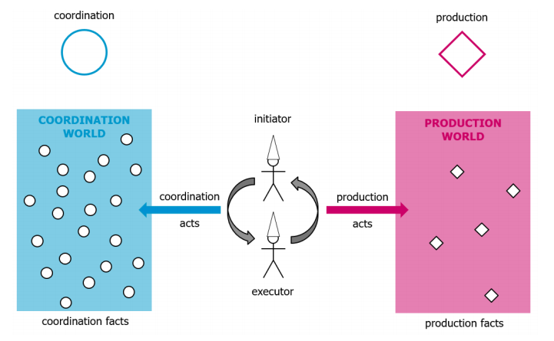

* Toto ukazuje, jak funguje firma
* Máme zde 2 světy – COORDINATION WORLD a PRODUCTION WORLD
* Produkce je výsledkem – na to aby mohla vzniknout, musí vzniknout hodně koordinace okolo toho (hodně teček v C-WRLD a málo teček v PROD-WRLD) – z větší části je tedy koordinace a z menší části produkce (koordinace – jakým způsobem jsou stanoveny procesy, role, zodpovědnosti, mechanismy rozhodování, řízení rizik apod.)
* Probíhá interakce dvou rolí (iniciator a executor) – někdo, kdo něco potřebuje a někdo, kdo to dokáže dodat – v rámci interakce vznikají C-ACT a P-ACT. Ve chvíli kdy je proveden C-ACT (požadavek), tak vznikne C-fact (říká, že požadavek proběhl) – C-facty se zaznamenávají (logy) (C-WRLD je množina, kde jsou tyto fakty uloženy)

#### Transakce

Transakce = spojení koordinace a produkce. Všechny věci probíhající mezi iniciátorem a executorem týkající se nějakého produktu a koordinace okolo něj.

Tvoří ho transakční axiom – říká, že transakce mají stejnou strukturu:

* 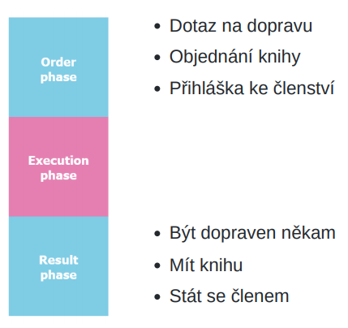Fáze **Order**
  + Je konverzace, ve které společně iniciátor a executor diskutují o produktu, který má být vytvořen, a snaží se dosáhnout shody (ve specifikaci)
* Fáze **Execution**
  + Executor vytváří produkt
* Fáze **Result**
  + Je konverzace, ve které společně iniciátor a executor diskutují o produktu, který byl vytvořen, a snaží se dosáhnout shody (že je to to, co zákazník chtěl)

Každá transakce je instancí transakčního vzoru.

**Základní transakční vzor**

* takto vzniká produkt
* modrá kolečka jsou C-fact

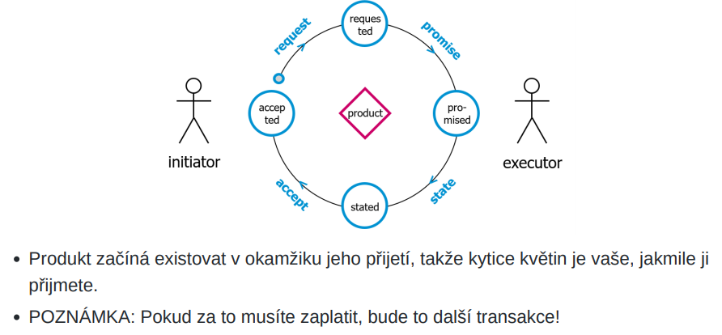

* překreslený základní transakční vzor – představuje to samé, jen lépe rozkreslené
* čtverec bíly – C-ACT
* kolečko – C-FACT
* čtverec šedý – P-ACT
* kosočtverec – P-FACT

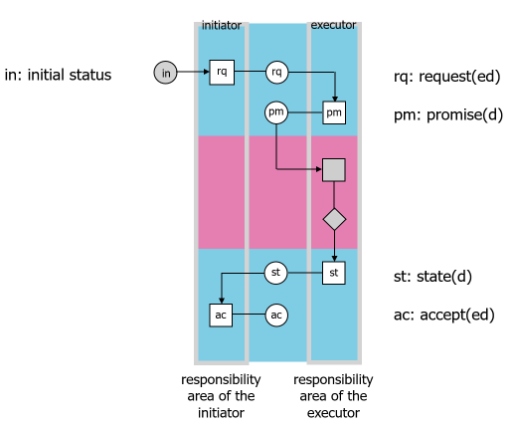

**Struktura koordinačních (f)aktů**

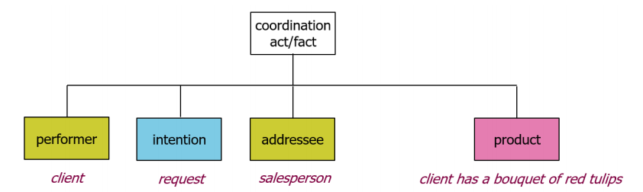

* každá struktura C-act/fact se dá zobecnit
* vždy je tam někdo (*performer*), kdo má nějaký záměr(*intention) –* adresuje to protistraně (*addressee*) a týká se to nějakého produktu (*product*), který chce
* C-acts/facts jsou atomické komponenty business procesů. Pouze pokud a když aktor provede C-act, tak se něco stane
* Přesněji řečeno, C-act způsobí, že dojde k C-event, v důsledku kterého začne existovat odpovídající C-fact

**Příklad transakce (základní vzor)**

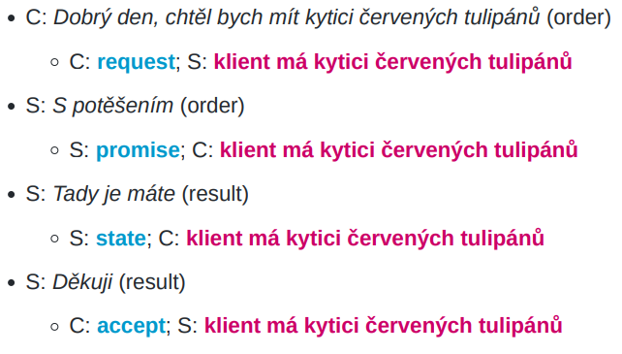

**Standardní transakční vzor**

* Obsahuje navíc i situace odmítání (decline) – při domlouvání produktu tak i při příjímání produktu (jestli odpovídá domluvě - neumožňuje přepracování produktu, ale pouze obhajuje)

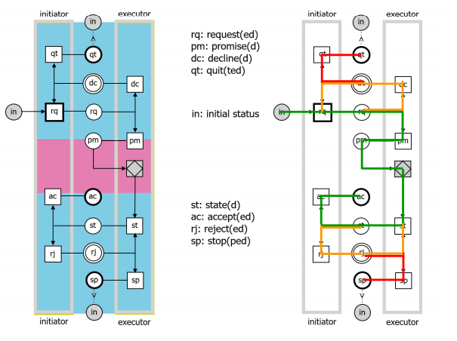

**Úplný transakční vzor**

* Standardní + Řeší i situace, kdy si zákazník po vyrobení produktu rozmyslí, že chce právě tento a chce něco jiného
* Popisuje veškeré situace, které potřebujeme v podniku popsat
* Můžeme vzít zpět (veškeré koordinační akty můžeme vzít zpět) (revoke)
  + - Požadavek samotný (request)
    - Promise
    - State
    - Accept
  + Executor to nemusí dovolit vzít zpět – refuse, ale může – alow (proces se posune zpět)

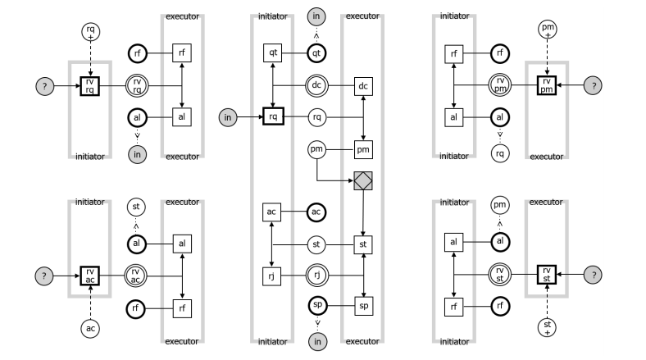

**Legenda k transakčnímu vzoru**

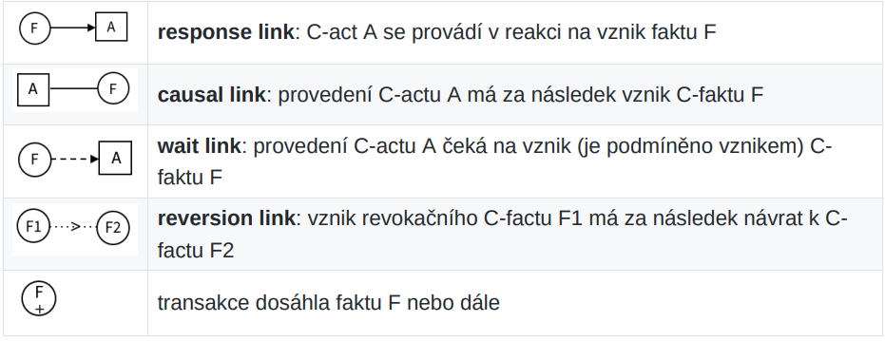

**Revoke Accept (odvolání přijetí)**

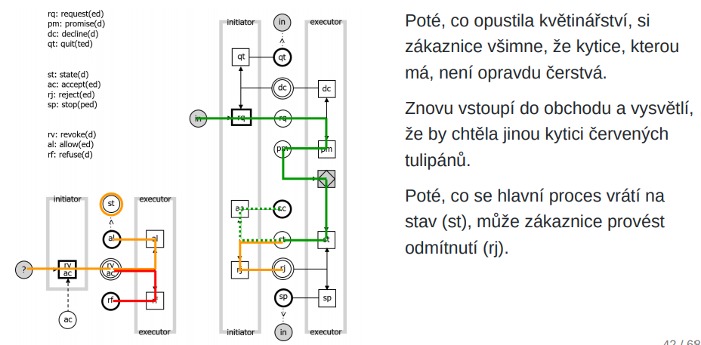

**Revoke State (odvolání předání)**

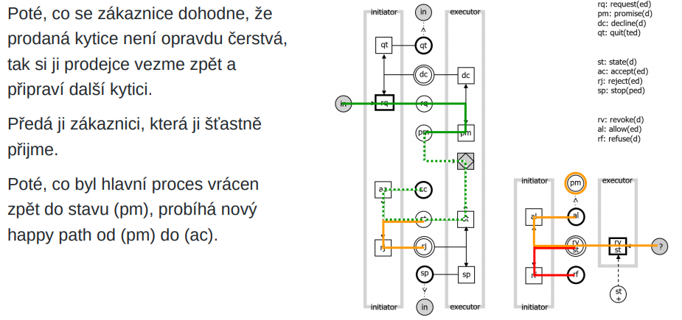

**Revoke Promise (odvolání slibu)**

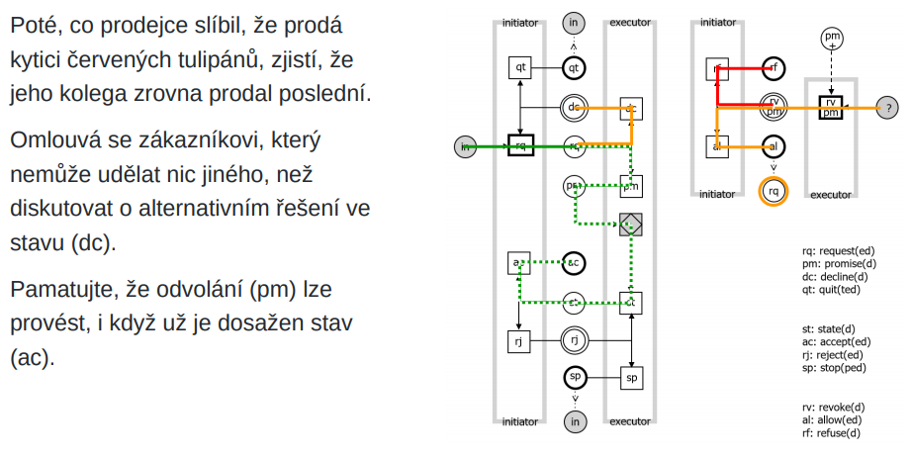

**Revoke Request (odvolání požadavku)**

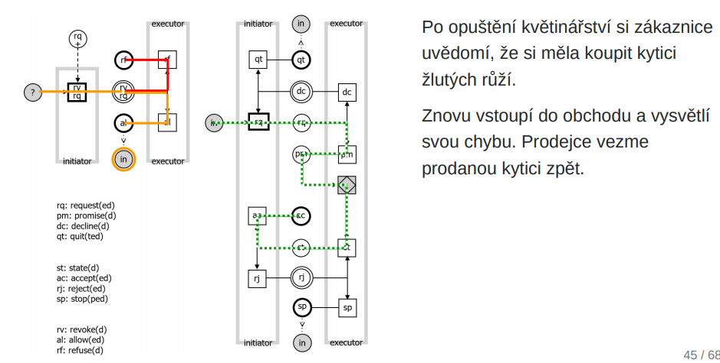

Kompletní příklad v přednášce 10 str. 48

### Teorie OMEGA

* Organizational Modules Emerging from General Arrangements
* Teorie o **konstrukci organizace**
* Organizace je systém z kategorie sociálních systémů (jejichž prvky jsou sociální jednotlivci, tedy subjekty)
* **Konstrukce** organizace se skládá ze **stromových struktur** rolí aktorů a druhů transakcí – procesy vidíme jako stromovou strukturu
* Role aktora představuje autoritu být exekutorem v transakcích určitého druhu. Tyto role lze přiřadit aktorům (subjektům)
* Druh transakce představuje existenci transakcí určitého druhu, což má za následek vytváření produktů určitého druhu
* Transakce nám poskytují jakýsi design (pattern)
* Teorie omega představuje organizaci jako strom složený z rolí aktorů a transakcí – takto lze poskládat základní koordinační strukturu společnosti

#### Organizační stavební blok

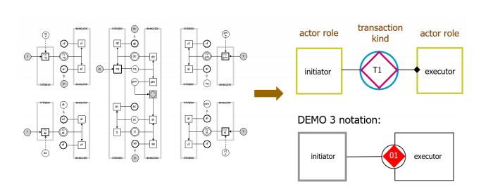

* Transakce jsou **molekulárními** složkami organizace. Právě když je **transakce** úspěšně dokončena, dojde k **P-event**, tj. začne existovat nový **P-fact**.
* **Role aktora** je definována jako **autorita** býti **exekutor** v transakcích **přesně jednoho** druhu transakce. Zahrnuje i oprávnění být iniciátorem transakcí souvisejících druhů transakcí.
* Tento stavební blok používáme ke stavení modelů organizací – celý transakční vzor schováváme do symbolu

**Struktura business procesů**

* Struktura business procesu odpovídá struktuře produktu, který vytváříme – jednotlivé části výroby
* Myslet ve stromech – zapomenout na toky (procesů)

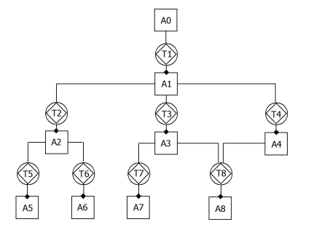

#### Rozsah odpovědnosti role aktora

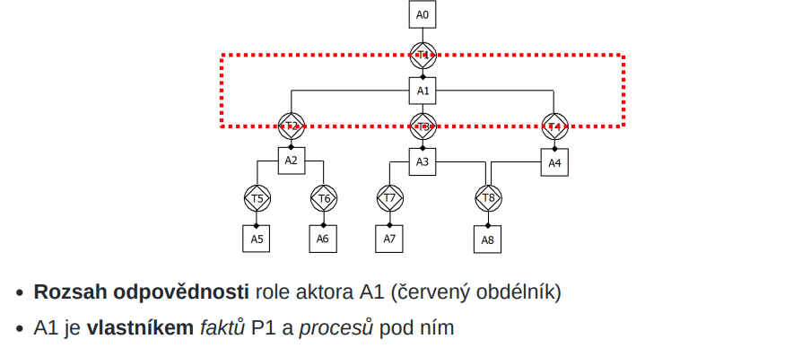

* Odpovědnost je vždy půlka transakce – A1 je executorem T1 a iniciátorem T2, T3 a T4

#### Kompetence

* Kompetence je (primárně) definována jako soubor znalostí, know-how a zkušeností, které jsou nezbytné a dostatečné pro to, aby subjekt mohl vykonávat (primárně) produkční akty a také (sekundárně) odpovídající koordinační akty
* Schopnost dělat primárně produkční akty, a také sekundárně odpovídající koordinační akty
* Kompetence většinou souvisí s předmětem činnosti a vzděláním
* Příklady:
  + Instalatér, lékař, soudce
* Co musí aktér umět, aby mohl zvládat produkci

#### Autorita

* Subjekt získá autoritu přidělením institucí (podnikem, společností). Jedná se o oprávnění k vykonávání činností (býti iniciátorem / exekutorem transakcí)
* Obvyklým předpokladem je, aby daná osoba měla potřebnou **kompetenci**
* Příklady:
  + Instalatér ve společnosti X
  + Lékař v nemocnici Y
  + Soudce soudu Z

#### Odpovědnost

* Ve smyslu sociálního kontextu
* Původní definice odpovědnosti je sociálně pociťovaná dispozice k výkonu přidělené autority správným způsobem, tedy pocit odpovědnosti. V dnešní době se většinou chápe jako „být zodpovědný“, tedy spíše jako povinnost vykonávat přidělenou autoritu, a to správným způsobem
* Odpovědnost se projevuje zejména při provádění **koordinačních aktů**
  + Musí reagovat na requesty
* Příklady:
  + Instalatér ve společnosti X vůči klientovi společnosti X
  + Lékař v nemocnici Y vůči pacientovi nemocnice Y
  + Soudce u soudu Z vůči žalovanému u soudu Z

#### Provoz systému

* Sekvence událostí vznikajících systémů

#### Cyklus aktora

* Vznikající události, které jsou jednou činností jsou koordinační a produkční akty
* Každý aktor prochází neustále cyklem aktora, aby se vypořádal se svou agendou – činnosti, které musí provádět – tyto činnosti tvoří agendu, na kterou musí reagovat. Vezme podle priorit a provádí – systém událostí (v realitě to tak funguje, někdy nemůžeme jet jeden proces od začátku do konce – musíme např. čekat na odpovědi apod. – máme tedy více rozdělaných věcí a čekáme na nějaké události)

#### Referenční modely

Modely typických situací (tříd), co může být produkt a činnost

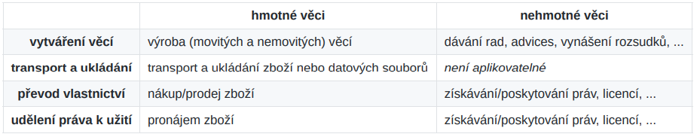

**Příklad – výroba kola**

* Multiplicita znamená, že musíme vyrobit 2 kola
* Vidíme, že celý proces výroby kola je sestaven z několika dílčích procesů – ty mají na starosti jednotlivý aktéři – např. bicycle assembler (ten co skládá kola)
* Můžeme přidávat i názvy k transakcím – zde je to zřejmé
* Nezávislé na struktuře podniku

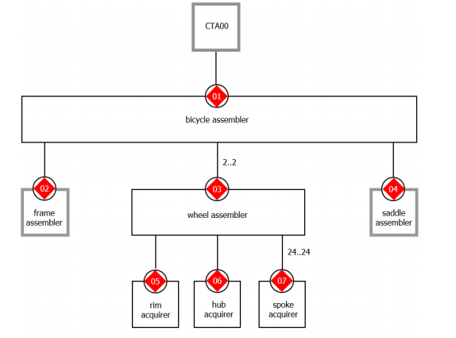

**Příklad – logistika (transport)**

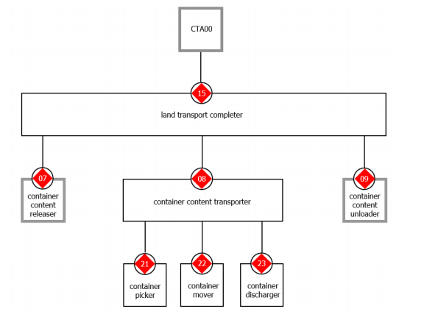

**Příklad – převod vlastnictví**

* Vidíme, že sale delivery nemusí proběhnout

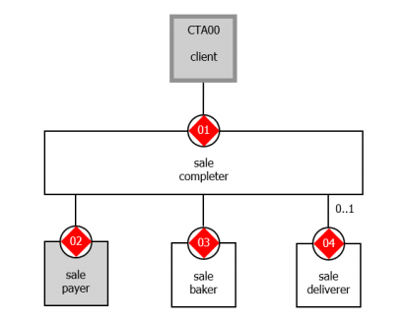

**Příklad – udělení práva k užití**

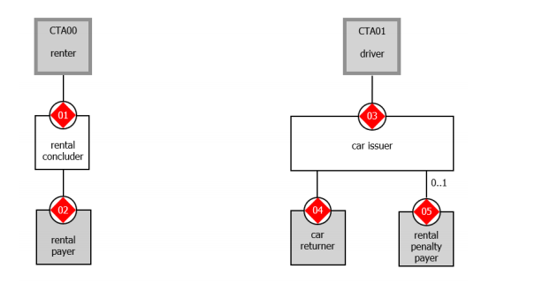

### Teorie ALPHA

* Neboli teorie podstaty organizace je **teorie o podstatě podniku**
* Způsob pro redukci komplexity pomocí
  + Abstrahováním od realizace podniku
  + Abstrahováním od implementace

#### Implementace

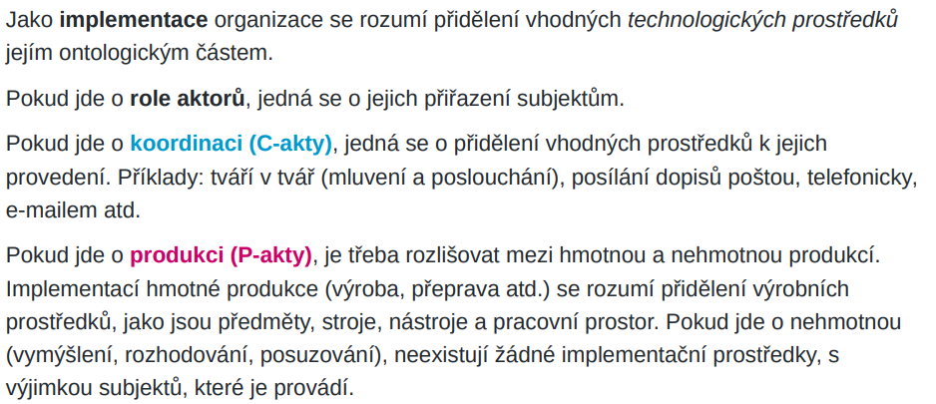

### DEMO Modely

* Model podniku je rozdělen do čtyř soudržných dílčích modelů:
  + **Konstrukční model** 
    - Druhy transakcí a role aktorů včetně vazeb mezi nimi (iniciátor, executor a informační toky)
  + Procesní model
    - Druhy transakcí a vztahy mezi nimi (response wait)
  + Model faktů
    - Druhy entit, druhy produktů a druhy vlastností a atributů ve světě produkce
  + Akční model
    - Akční pravidla, která vedou aktéry při řešení C-events, a pracovní pokyny pro výrobu produktů
    - Velice detailní
* Každý model poskytuje jiný pohled na organizaci – konstrukční je nejabstraktnější(stručný)

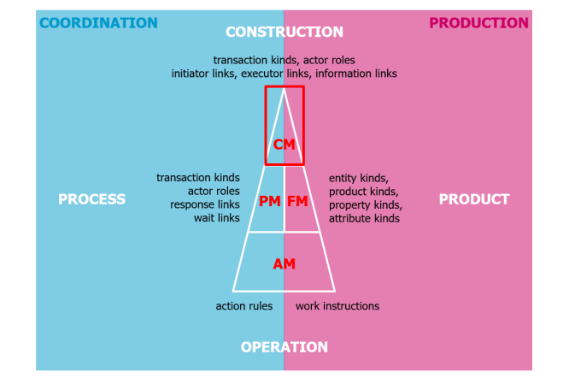

#### Konstrukční model

* Obsahuje:
  + Identifikované interní a externí role aktorů
  + Identifikované druhy hraničních transakcí a druhy interních transakcí
  + Propojení iniciátorů (rolí aktorů) s druhy transakcí
  + Propojení exekutorů (rolí aktorů) s druhy transakcí
  + identifikované informační vazby mezi rolemi interních aktorů a (interními nebo externími) transakčními bankami
* vyjadřujeme pomocí:
  + Transaction Product Table (TPT)
    - Př.

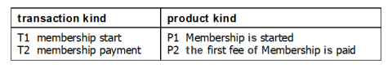

* + Organisation Construction Diagram (OCD)
    - Př. šedé ohraničení je scope of interest – to co nás zajímá, to co je vně nás nezajímá nebo s námi interaguje  
      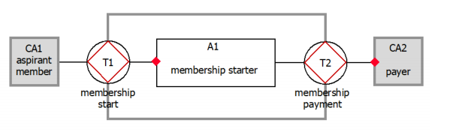
  + Bank Contents Table (BCT)

#### Metoda OER (Organisation Essence Revealing)

* Metoda, jak identifikovat „esenciální“, tj. nejdůležitější části „příběhu“
* Na jejím základě identifikujeme esenciální transakce (tzv. O-transakce, ontologické transakce), které jsou „esencí toho, co firma dělá“
  + Zbytek jsou informace, které potřebuje, aby to mohla dělat

Rozlišení činností na:

* **Performa** – schopnost provést (**original**) produkční akci (vytvořit, rozhodnout, přenést).
* **Informa** – schopnost provést **informační** akci (zapamatovat, vybavit si, vypočítat).
* **Forma** – schopnost provést **dokumentační** akci (zapsat, poskytnout, uložit, přesunout).

Metoda pro vytvoření modelu organizace. Analytik de facto analyzuje **performa, informa a forma** úrovně organizace.

Analyzujeme druhy produktů, druhy transakcí a odpovídající role aktorů - exekutorů

Konkrétně **performa úroveň je nejdůležitější** – **definuje jednotlivé transakce**.

# BI-PRP

## BI-ISM-12 Právní předpisy v oblasti podnikání, živnostenské právo, právo na internetu.

<https://courses.fit.cvut.cz/BI-PRP/media/prp-1-2018.pdf> (zivnostenske podnikani - zacatek slajd 20)

<https://courses.fit.cvut.cz/BI-PRP/media/uvod-do-trestniho-prava-2018.pdf> (kyberkriminalita)

<https://courses.fit.cvut.cz/BI-PRP/media/prp-soc-site.pdf> (pravo na socialnich sitich)

Právní předpisy upravující podnikání:

* **Ústavní rámec**
  + Ústavní zákon č. 2/1993 Sb. (Listina základních práv a svobod)
* **Zákonný rámec** (nejdůležitější zákony)
  + zák. č. 89/2012 Sb., občanský zákoník
  + zák. č. 90/2012 Sb., zákon o obchodních korporacích
  + zák. č. 455/1991 Sb., živnostenský zákon
  + zák. 262/2006 Sb., zákoník práce
* **Podzákonný rámec**
  + Vyhlášky, nařízení
* **Mezinárodněprávní rámec**
  + Mezinárodní smlouvy (např. Všeobecná deklarace lidských práv, Mezinárodní pakt o hospodářských, sociálních a kulturních právech nebo Vídeňská úmluva o mezinárodní koupi zboží)

Kdo **samostatně** vykonává **na vlastní účet** a **odpovědnost výdělečnou** činnost živnostenským nebo obdobným způsobem se záměrem činit tak **soustavně** za účelem **dosažení zisku**, je považován se zřetelem k této činnosti za **podnikatele**.

Za podnikatele se považuje osoba zapsaná v obchodním rejstříku. Za jakých podmínek se osoby zapisují do obchodního rejstříku, stanoví jiný zákon.

**Podnikáním** se rozumí **soustavná činnost** prováděná **samostatně** podnikatelem v**lastním jménem a na vlastní odpovědnost** za **účelem dosažení zisku**.

Zák. č. 455/1991 Sb., **živnostenský zákon**

* **upravuje podmínky** živnostenského podnikání
* **upravuje kontrolu** nad jejich dodržováním

|  |  |
| --- | --- |
| **Co je živnost** | **Co není živnost** |
| Živností je **soustavná činnost** provozovaná **samostatně**, **vlastním jménem**, na **vlastní odpovědnost**, za **účelem dosažení zisku** a za podmínek stanovených tímto zákonem.  2 ŽZ | * **Využívání výsledků duševní tvůrčí činnosti**, chráněných zvláštními zákony, jejich původci nebo autory. * **výkon kolektivní správy práva autorského** a práv souvisejících s právem autorským podle zvláštního právního předpisu * advokátů, notářů a patentových zástupců a soudních exekutorů, znalců a tlumočníků, auditorů a daňových poradců, autorizovaných inspektorů, kteří vykonávají svoji činnost jako **svobodné povolání** * **Bank** * **pořádání loterií a jiných podobných her** * **vykonávání komunikační činnosti podle zvláštního právního předpisu** * **provozování rozhlasového a televizního vysílání** * **pronájem nemovitostí, bytů a nebytových prostor** |

Subjekty oprávněné provozovat živnost

* Osoby fyzické i právnické
* Fyzická osoba, která nemá bydliště na území České republiky, nebo právnická osoba, která nemá sídlo na území České republiky, může na území České republiky provozovat živnost za stejných podmínek a ve stejném rozsahu jako česká osoba, pokud z ŽZ nebo zvláštního zákona nevyplývá něco jiného.
* Pro účely ŽZ se za českou osobu považuje fyzická osoba s bydlištěm nebo právnická osoba se sídlem na území České republiky. Bydlištěm na území České republiky se pro účely tohoto zákona rozumí trvalý pobyt na jejím území.

Všeobecnými **podmínkami provozování živnosti** **fyzickými osobami**, pokud zákon nestanoví jinak, jsou:

* **plná svéprávnost** (dříve 18 let a způsobilost k právním úkonům)
  + lze nahradit přivolením soudu k souhlasu zákonného **zástupce** nezletilého k samostatnému provozování podnikatelské činnosti
* **bezúhonnost**
  + nikoli osoby, které byly pravomocně odsouzeny pro trestný čin spáchaný úmyslně, jestliže byl tento trestný čin spáchán v souvislosti s podnikáním, anebo s předmětem podnikání, o který žádá nebo který ohlašuje, pokud se na ni nehledí, jako by nebyla odsouzena
* **Zvláštní podmínky** – odborná či jiná způsobilost

Živnost nemůže provozovat fyzická nebo právnická osoba, na jejíž majetek byl prohlášen konkurs

Překážky provozování živnosti

* Živnost nemůže provozovat fyzická nebo právnická osoba, a to **po dobu 3 let** od právní moci **rozhodnutí o zamítnutí insolvenčního návrhu** **proto, že majetek dlužníka nebude postačovat k úhradě nákladů insolvenčního řízení**.
* Živnost dále nemůže provozovat fyzická nebo právnická osoba, a to **po dobu 3 let** od právní moci **rozhodnutí o zrušení konkursu proto, že majetek dlužníka je zcela nepostačující pro uspokojení věřitelů**.
* **Živnostenský úřad** **může prominout překážku** uvedenou ve větě první nebo druhé, jestliže **dlužník prokáže**, že u něho **jsou splněny předpoklady** pro řádné **plnění povinností při podnikání** a pro řádné **plnění finančních závazků**.
* Fyzická nebo právnická osoba, které byl **soudem** nebo správním orgánem **uložen trest** nebo **sankce zákazu činnosti** týkající se provozování živnosti v oboru nebo příbuzném oboru, nemůže po dobu trvání tohoto zákazu tuto živnost provozovat.
* Živnost nemůže provozovat **podnikatel**, kterému bylo **zrušeno živnostenské oprávnění** podle § 58 odst. 2 až 4 ŽZ.
  + Podnikatel však v **některých případech** **může ohlásit** ohlašovací živnost nebo **požádat o udělení koncese** v oboru nebo příbuzném oboru **nejdříve po uplynutí 3 let** od právní moci rozhodnutí o zrušení živnostenského oprávnění.

Živnosti jsou:

* **Ohlašovací** (které při splnění stanovených podmínek smějí být provozovány na základě ohlášení)
  + **Volné**
    - Např. Poskytování software, poradenství v oblasti informačních technologií, zpracování dat, hostingové a související činnosti a webové portály; projektování elektrických zařízení; velkoobchod a maloobchod
  + **Vázané**
    - Např. oční optika, oceňování majetku
  + **Řemeslné**
    - Např. výroba, instalace, opravy elektrických strojů a přístrojů, elektronických a telekomunikačních zařízení; pivovarnictví; zednictví
* **Koncesované** (které smějí být provozovány na základě koncese) – odborná způsobilost; správní řízení

Podnikatel může **provozovat živnost** prostřednictvím odpovědného **zástupce**

Odpovědný zástupce

1. fyzická osoba ustanovená podnikatelem
2. odpovídá za řádný provoz živnosti
3. za dodržování předpisů
4. je k podnikateli ve smluvním vztahu
5. splňuje všeobecné i zvláštní podmínky provozování živnosti

Právo na internetu

Ochrana osobnosti (Listina základních práv a svobod čl. 10)

* (1) Každý má právo, aby byla zachována jeho lidská důstojnost, osobní čest, dobrá pověst a chráněno jeho jméno.
* (2) Každý má právo na ochranu před neoprávněným zasahováním do soukromého a rodinného života.
* (3) Každý má právo na ochranu před neoprávněným shromažďováním, zveřejňováním nebo jiným zneužíváním údajů o své osobě

Osobní údaje

**osobními údaji** (se rozumí) **veškeré informace** o **identifikované** nebo **identifikovatelné fyzické osobě** (dále jen „subjekt údajů“); identifikovatelnou fyzickou osobou je fyzická osoba, kterou lze přímo či nepřímo identifikovat, zejména odkazem na určitý identifikátor, například jméno, identifikační číslo, lokační údaje, síťový identifikátor nebo na jeden či více zvláštních prvků fyzické, fyziologické, genetické, psychické, ekonomické, kulturní nebo společenské identity této fyzické osoby

Citlivý osobní údaj

vypovídají o **rasovém** či **etnickém** původu, **politických názorech**, **náboženském vyznání** či **filozofickém přesvědčení** nebo **členství v odborech**, a zpracování **genetických údajů**, **biometrických údajů** za účelem **jedinečné identifikace** fyzické osoby a údajů o **zdravotním stavu** či o **sexuálním životě** nebo **sexuální orientaci** fyzické osoby

Zákonnost zpracování

* Souhlas se zpracováním
* Zpracování nezbytné pro dodržení právní povinnosti správce
* Zpracování nezbytné pro plnění smlouvy
* Ochrana životně důležitých zájmů subjektu údajů (souhlas bez zbytečného odkladu)
* Zpracování nezbytné pro plnění úkolu ve veřejném zájmu, nebo při výkonu veřejné moci, kterým je pověřen správce
* Nezbytnost zpracování pro ochranu práv a právem chráněných zájmů správce, příjemce nebo jiné dotčené osoby (test proporcionality)

Práva subjektu údajů

* Právo být **informován** o zpracování osobních údajů
* Právo na **přístup k údajům**
* Právo na **opravu**
* Právo na **výmaz** („právo být zapomenut“)
* Právo na **omezení zpracování**
* Právo na **přenositelnost** údajů
* Právo vznést **námitku**
* Právo na **ochranu před automatizovaným individuálním rozhodování**, včetně profilování

Povinnosti správce

* **Správce** má povinnost být **schopen kdykoli prokázat**, že **splňuje zákonné požadavky** – nezbytné vedení dokumentace o zpracování
* **Zpracovávat** pouze **přesné** osobní údaje
* **Stanovit účel** zpracování
* **Stanovit prostředky** a způsob zpracování
* **Shromažďovat údaje** pouze **za stanoveným účelem** a v **rozsahu nezbytném** pro jeho naplnění
* **Shromažďovat údaje otevřeně**
* **Nesdružovat** údaje získané za jinými účely
* **Informovat** subjekt o zpracování

Zaměstnavatel a sociální sítě

Do jaké míry může Zaměstnavatel monitorovat a regulovat aktivitu

zaměstnanců?

* Ideální je, aby Zaměstnavatel definoval pravidla, které budou aktivitu regulovat. Používání soc. sítí v pracovní době může být vyhodnocené, jako nečinnost v pracovní době.
* Zaměstnavatel může monitorovat zaměstnance, no mělo by to byť

obsáhnuté v interních pravidlech. Zaměstnavatel může monitorovat

zaměstnance i v případě jeho neefektivity

* Zaměstnavatel nemůže monitorovat soukromé aktivity zaměstnance.
* Zaměstnavatel určí, aby byly striktně oddělené pracovní a osobní

prostředí aj v rámci pracovního počítače, aby nedošlo k případnému

monitorovaní soukromých aktivit.

* Pokud právo neexistuje, je vhodné odlišovať, v akom mene je aktivita/post

prezentovaná (súkromné / pracovné účely)

* Tajné nebo skryté sledování zaměstnanců na pracovišti nepřichází v úvahu v žádném případě
* DPI – Deep Packet Inspection
  + systém pre monitoring kontrolujúci tok dát, hľadá nekorektné časti týchto dát
  + pozor na technológie, kt. sú v rozpore s ochranou osobných údajov
* Safe harbor – EÚ relativizuje pojem a odporúča, aby obsah s teroristickou a nebezpečou tématikou bol automaticky mazaný do 24 hodín. V Nemecku platí zákon o zmazaní príspevku s danou tématikou do 24 hodín.
* Fake news – môžeme sa obrátiť na prevádzkovateľa sociálnej siete, ale on sám posudzuje stiahnutie daného obsahu
* Falešné profily
  + Pokud se jedná o vytvorenie falošného profilu inej súkromnej osoby, má to podstatu trestného činu
  + Pokud napíšeme, že se jedná o neoficiálny profil určitého typu osoby, podstata trestného činu je diskutabilná (napr. vytvorenie karikovaného profilu hovorcu prezidenta ČR), neplatí to však, jak využijeme tento profil na vlastní reklamu
* přečin neoprávněného přístupu k počítačovému systému
  + Pokud zneužijeme někoho mobil k rozoslaniu nepravdivých emailov, ktorými mu způsobím škodu, tento skutek nabývá podstatu TČ
  + jedná sa aj o neoprávnený prístup k aplikáciam ako FB, email, …
  + trestá sa aj nezákonná změna hesla, ktorá pôvodnému užívateľovi znemožňuje prístup k jeho profilu
* Větší společnosti by měli přijmout adekvátní technické opatření, aby nedocházelo
  + k zneužívaní osobních údajů (pro FO tyto regulace neplatí)

## BI-ISM-13 Smluvní právo, smlouvy v IT.

<https://courses.fit.cvut.cz/BI-PRP/media/sml-2018.pdf>

Smlouva

* Dvou či vícestranné právně závazné jednání
* Shodné projevy vůle
* Vznik, změna či zánik práv a povinností
* Vzniká ve dvou fázích
  + Oferta – nabídka
    - Z návrhu na uzavření smlouvy (dále jen „nabídka“) musí být zřejmé, že ten, kdo jej činí, má úmysl uzavřít určitou smlouvu s osobou, vůči níž nabídku činí.
    - Zboží či služby uvedené s cenou z katalogu je nabídka
  + Akceptace – přijetí
    - Osoba, které je nabídka určena, nabídku přijme, projeví-li s ní včas vůči navrhovateli souhlas.
    - Mlčení nebo nečinnost samy o sobě přijetím nejsou.
    - Odpověď s dodatkem nebo odchylkou, která podstatně nemění podmínky nabídky, je přijetím nabídky, pokud navrhovatel bez zbytečného odkladu takové přijetí neodmítne.

Typy smluv na internetu

* Click-wrap
  + Připravené podmínky
  + Kliknutím na podmínky dojde k jejich akceptaci
  + Online/Offline
  + Užíváno v licenčních smlouvách na software
  + Pokud podmínky použití služby nejsou dostupné/viditelné, lze argumentovat, že uživatel/kupující nemusí být těmito podmínkami vázán
* Click-through smlouvy
  + Sofistikovanější click-wrap
  + Interaktivnější, často nejen klikání
  + e-shopy
* Browse-Wrap smlouvy
  + Uzavřena používáním webové stránky (konkludentně)
  + Hyperlink, ikona nebo malý disclaimer na stránce
  + Při sporu by se muselo prokazovat, že např. hyperlink existoval a byl viditelný

Změna smlouvy

* Změna stran
  + Není-li to zakázáno smlouvou
  + Věřitel může i bez souhlasu dlužníka, nutno ale dlužníku oznámit
  + pouze se souhlasem druhé strany
* Výpověď
  + Jen je-li sjednáno mezi stranami nebo vyplývá-li ze zákona
  + Výpovědní doba
  + U smluv uzavřených na dobu neurčitou u nepřetržitého plnění či opakované činnosti – lze **závazek zrušit** ke **konci kalendářního čtvrtletí výpovědí podanou** alespoň **tři měsíce předem**
  + Doba neurčitá (či delší jak 10 let) bez vážného důvodu, lze se domáhat zrušení u soudu
  + Lze, pokud došlo k podstatnému porušení smlouvy (takové je vždy, pokud strana, která porušila již při uzavření smlouvy věděla nebo musela vědět, že by druhá strana smlouvu neuzavřela, pokud by takové porušení předvídala)

Uzavírání smluv

**Smlouvu** lze **uzavřít** “**výslovně**” (projev vůle ústní nebo písemný) nebo “**konkludentně**” zachovám se dle smlouvy (převezmu zboží, zaplatím kupní cenu)

**Vždy musí být jasný projev vůle pro uzavření smlouvy**

**Písemnou formou** musí být **smlouvy** o **převodu nemovitosti**, nebo **jiné zákonem určené** nebo **dohodou účastníků určené**

Obsah smluv.

zákon stanovuje podstatné náležitosti pro smlouvy (bez nich je neplatná). Obecně:

* určení účastníků
* určení předmětu plnění
* neúplatnost / úplatnost včetně ceny, nebo způsob určení ceny
* další:
* místo a čas plnění
* rozhodné právo řešení sporů (který soud to pak bude řešit)
* smluvní pokuty
* další...

Obsah smlouvy – doba určitá a neurčitá

* Doba určitá
  + není možné vypovědět, není-li to ve smlouvě dohodnuto
* Doba neurčitá

Co by mělo být obsahem smlouvy na vývoj SW

* Co se dodava
* ujistěte se, za co platíte
* ujistěte se, že, co kupujete, budete moci používat nadále (pokud podnikatel změní název společností)
* co platí (smlouva, dodatek ke smlouvě)
* Změnové řízení (jak změna požadavků se ovlivňuje termin a cenu doručení a smlouvu)
* Převzetí software (Testování a učast při testovaní)
* smluvní pokuty (za nesplnění terminu apod)
* Náhrada škody (Není-li v této smlouvě uvedeno jinak, žádná strana neodpovídá druhé straně za nepřímé či následné škody způsobené porušením povinností, zejména za ušlý zisk. )
* Pojištění (Výše a Výjimky)
* Terminace (Odstupování, nebo výpověď)

Service Level Agreement

* Garance dostupnosti služby
* Často následuje po implementaci
* Obsah
  + Maintenance
  + Helpdesk
  + Testing
  + Uprages
  + Bezpečnost
  + Reporting

Klíčová ustanovení SLA

* Garance dostupnosti
* Reakční doba (přijetí zprávy, vyřešení incidentu)
* Komunikační kanály
* SPOC (single point of contact)
* Limitace odpovědnosti za škodu

## BI-ISM-14 Spory v podnikání, nekalá soutěž, ochrana firmy.

<https://courses.fit.cvut.cz/BI-PRP/media/prp-4-2018.pdf>

Základy civilního procesu:

Civilní = otázky z občanskoprávních, obchodních, rodinných a pracovních vztahů

Proces postup soudu a dalších účastníků v občanském soudním řízení s cílem zajistit spravedlivost práv a oprávněných zájmů účastníků

Vynutitelné rozhodnutí

Předpisy (výběr)

* Zák č. 99/1963 Sb., **občanský soudní řád**
* **Úmluva o ochraně lidských práv a základních svobod**
* Zák. č. 292/2013 Sb. - **o zvláštních řízeních soudních**
* Ústava a Listina
* Zák. č. 6/2002 Sb., o soudech a soudcích

Soudit či ne?

* Náklady
* Délka
* Další spolupráce mezi stranami
* Šance na smír
* Šance na vynutitelnost rozsudku
* Alternativou je diskuze přes třetí stranu

Rozhodčí soudy

* Stálé x Ad Hoc
* Všeobecné X Speciální
* Vnitrostátní x Mezinárodní

|  |  |
| --- | --- |
| **Rozhodčí soudy**  **Vyhody** | **Rozhodčí soudy**  **Nevyhody** |
| Neutrální | Je nutný souhlas stran |
| specializovaní arbitři | mohou být dražší |
| rychlejší | možnost napadnout nález u soudu |

Hierarchie soudů v ČR

* okresní soudy – v Prahe sú to „obvodní soud“
* o krajské soudy – v Prahe je to „městský soud“
* o vrchní soudy – v Prahe a Olomouci
* o nejvyšší soud – v Brně
* o nejvyšší správní soud
* o ústavní soud

Řízení je zahájeno okamžikem, kdy soudu došel návrh na zahájení řízení (žaloba)

Naležitosti žaloby

* Kteremu soudu je určeno
* Kdo, co a kdy
* Podpis
* označení důkazů
* musí být z něj patrno, čeho se navrhovatel domáhá
* Soudní poplatek
  + Do 40 ml. -- 5% nebo minimálné 1000 kč
  + Od 40 ml. -- 2% + 2 ml. z častky až do 250 ml.

Soudní proces

Zahájení => zkoumání podmínek => příprava jednání => výzva

žalovanému k vyjádření => ústní jednání => dokazovaní => skončení

dokazovaní a jednání => vyhlášení rozsudku

Poznámky ke sporu v podnikání

* Účastníci jsou povinni označit důkazy k prokázání svých tvrzení. Soud rozhoduje, které z navrhovaných důkazů provede
* Za důkaz mohou sloužit všechny prostředky, jimiž lze zjistit stav věci, zejména výslech svědků, znalecký posudek, zprávy a vyjádření orgánů, fyzických a právnických osob, notářské nebo exekutorské zápisy a jiné listiny, ohledání a výslech účastníků. Pokud není způsob provedení důkazu předepsán, určí jej soud.

Platební rozkaz

V platebním rozkazu žalovanému uloží, aby do 15 dnů od doručení platebního rozkazu žalobci zaplatil uplatněnou pohledávku a náklady řízení nebo aby v téže lhůtě podal odpor u soudu, který platební rozkaz vydal.

* Platební rozkaz je třeba doručit žalovanému do vlastních rukou, náhradní doručení je vyloučeno.
* Nelze-li platební rozkaz doručit i jen jednomu ze žalovaných, soud jej usnesením zruší v plném rozsahu.
* Platební rozkaz, proti němuž nebyl podán odpor, má účinky pravomocného rozsudku.
* Podá-li i jen jeden ze žalovaných včas odpor, ruší se tím platební rozkaz v plném rozsahu a soud nařídí jednání.

**Nekalá soutěž**

Kdo se dostane v hospodářském styku do rozporu s dobrými mravy soutěže jednáním způsobilým přivodit újmu jiným soutěžitelům nebo zákazníkům, dopustí se nekalé soutěže. Nekalá soutěž se zakazuje.

Typický je:

* klamavá reklama,
* klamavé označování zboží a služeb,
* vyvolání nebezpečí záměny,
* parazitování na pověsti závodu, výrobku či služeb jiného soutěžitele,
  + Parazitováním je zneužití pověsti závodu, výrobku nebo služby jiného soutěžitele umožňující získat pro výsledky vlastního nebo cizího podnikání prospěch, jehož by soutěžitel jinak nedosáhl.
* podplácení,
* zlehčování,
* srovnávací reklama, pokud není dovolena jako přípustná,
  + Povolena za určitých podmínek:
    - nesmí být klamavá – musí srovnávat srovnatelné zboží či služby
    - musí srovnávat ve srovnatelných parametrech, jež jsou pro dané zboží vypovídající (může to být i cena)
    - nesmí zlehčovat jiného soutěžitele nebo nepoctivě těžit z jeho pověsti
    - nesmí nabízet zboží či služby, které jsou napodobeninou jiného zboží či služeb nebo porušují práva z duševního vlastnictví
* porušení obchodního tajemství,
* dotěrné obtěžování a
* ohrožení zdraví a životního prostředí.

**Ochrannou známkou** může být **jakékoliv označení**, zejména **slova**, včetně **osobních jmen**, **barvy**, **kresby**, **písmena**, **číslice**, **tvar výrobku** nebo jeho **obal**, **pokud** je toto **označení způsobilé odlišit výrobky** nebo **služby** jedné osoby od výrobků nebo služeb jiné osoby.

* Ochranná známka vzniká zápisem do rejstříku a platí 10 let ode dne podání přihlášky.
* Platnost ochranné známky lze obnovit na dalších 10 let, celková doba platnosti není omezena.
* Nikdo nesmí v obchodním styku bez souhlasu vlastníka ochranné známky užívat

O ochrannou známku lze žádat buďto národní cestou u ÚPV, nebo mezinárodní cestou u WIPO (madridský systém) nebo o ochrannou známku EU – platí pro všechny členské státy EU (registrace u EUIPO (dříve OHIM) se sídlem v Alicante – Španělsko)

## BI-ISM-15 Právo duševního vlastnictví, ochrana software, licence.

<https://courses.fit.cvut.cz/BI-PRP/media/sprava-dusevniho-vlastnictvi-2018.pdf>

Duševní vlastnictví

* právo autorské a práva příbuzná (související práva, práva k databázi, atd.)
  + Právo k jedinečným výsledkům tvůrčí duševní činnosti autora
  + U počítačových programů a fotografií stačí, že jsou autorovým vlastním duševním výtvorem
  + Autorem může být pouze fyzická osoba
  + Ke vzniku není nutná registrace díla, vzniká vytvořením díla v objektivně vnímatelné podobě
  + Autorská práva osobnostní a autorská práva majetková
* průmyslová práva (patenty, užitné vzory, průmyslové vzory, označení původu, zeměpisná označení, polovodičové topografie, zlepšovací návrhy)
* obchodní tajemství
* Know-how

Autorské právo

|  |  |
| --- | --- |
| Autorská práva osobnostní | Autorská práva majetková |
| * právo osobovat si autorství * právo rozhodnout o zveřejnění díla * právo na nedotknutelnost díla – udělovat svolení ke všem změnám a vykonávat nad nimi dohled | výlučná práva dílo užít a udělit jinému smlouvou svolení k tomuto užití– způsoby užití § 12 an. autorského zákona |
| trvají po dobu autorova života, po jeho smrti si však nikdo nesmí autorství osobovat nebo užívat dílo způsobem snižujícím jeho hodnotu, ochrany se mohou domáhat dědicové nebo kolektivní správci | * trvají 70 let od smrti autora * nelze je převést, ale lze k nim udělit licenci, kde si případně lze sjednat, že sám autor dílo nesmí užít vůbec |
|  | zaměstnavatel vykonává veškerá majetková práva autorská k dílům vytvořeným zaměstnanci v rámci jejich pracovního poměru k zaměstnavateli, u počítačových programů totéž platí, i když jsou vytvořeny na objednávku fyzickými osobami (pracující „na ŽL“), toto právo lze převést na jinou osobu, ale jen se souhlasem autora. |

Zvláštní právo k databázi

* Databází je soubor nezávislých děl, údajů nebo jiných prvků, které jsou systematicky nebo metodicky uspořádány a individuálně přístupné elektronickými nebo jinými prostředky.
* Pořizovatel databáze (fyzická i právnická osoba) má zvláštní právo na vytěžování a zužitkování celého obsahu databáze nebo jeho podstatné části, je-li pořízení, ověření nebo předvedení obsahu databáze představuje podstatným vkladem pořizovatele.
* Trvá 15 let ode dne pořízení databáze, je-li databáze zpřístupněna, 15 let od zpřístupnění.

Patenty

* **Patentovatelné** je **technické řešení**, které je **nové**, je **výsledkem vynálezecké činnosti** a je **průmyslově využitelné**.
* **Patentovatelné nejsou** zejména **objevy**, **vědecké teorie** a **matematické metody**, **estetické výtvory**, **plány**, **pravidla** a **způsoby vykonávání duševní činnosti**, hraní her nebo vykonávání obchodní činnosti, **programy počítačů** a **podávání informací**.
* **Právo na patent má jeho původce** – **fyzická osoba**
* **Je-li patent vytvořen** v rámci **výkonu pracovní činnosti** zaměstnance, **přechází právo** na patent **na zaměstnavatele**. **Neuplatní-li zaměstnavatel právo** na patent **do 3 měsíců** ode dne, kdy mu zaměstnanec vytvoření vynálezu oznámil, **přechází právo** na patent zpět **na zaměstnance**.
* **Patent nabývá účinnosti zápisem, ale platí 20 let od podání přihlášky**
* **Majitel patentu** má **výlučné právo využívat vynález**, **poskytnout souhlas k** **využívání** vynálezu jiným osobám, nebo na ně **patent převést**.

Užitné vzory

* **Užitný vzor** **vzniká zápisem do rejstříku** ÚPV.
* **Užitný vzor chrání technické řešení** podobně jako patent
* **„Malý patent**“ - používá se tam, kde **nejsou splněny** všechny **podmínky patentovatelnosti vynálezu** a nelze tedy získat patent
* **Užitným vzorem** mohou být chráněna **technická řešení**, která jsou **nová**, **přesahují rámec** pouhé **odborné dovednosti** a jsou **průmyslově využitelná**.
* **Užitný vzor platí 4 roky** od podání přihlášky s **možností prodloužit** ještě od 2x 3 roky, tedy **dohromady 10 let**.
* Je-li užitný vzor vytvořen v rámci výkonu pracovní činnosti zaměstnance, přechází právo na užitný vzor na zaměstnavatele. Neuplatní-li zaměstnavatel právo na užitný vzor do 3 měsíců ode dne, kdy mu zaměstnanec vytvoření užitného vzoru oznámil, přechází právo na užitný vzor zpět na zaměstnance.
* Zaměstnanec má právo na dodatečnou odměnu, dostane-li se jeho odměna do nápadného nepoměru s přínosy zaměstnavatele z využití užitného vzoru.

Zlepšovací návrhy

* **Technická**, **výrobní** nebo **provozní zdokonalení**, jakož i řešení problémů bezpečnosti a ochrany zdraví při práci a životního prostředí, **s nimiž má zlepšovatel právo nakládat**.
* **Zlepšovatel** je **povinen nabídnout zlepšovací návrh** svému **zaměstnavateli**, **jestliže** se zlepšovací návrh **týká oboru práce** nebo **činnosti zaměstnavatele**.
* **Zlepšovatel má právo** se **zlepšovacím návrhem nakládat bez omezení**, **jestliže** s ním **zaměstnavatel** ve lhůtě **dvou měsíců** od **nabídky** zlepšovacího návrhu **neuzavřel smlouvu** o přijetí nabídky zlepšovacího návrhu a odměně za něj.

Průmyslové vzory

* **Průmyslový vzor** chrání **vnější provedení výrobku** (design)
* **Průmyslový vzor** je **způsobilý ochrany**, je-li **nový** a má-li **individuální povahu**
* **Průmyslový vzor vzniká zápisem** do **rejstříku průmyslových vzorů** vedeného Úřadem průmyslového vlastnictví, lze využít též mezinárodní zápis přes WIPO (haagský systém) nebo průmyslový vzor EU – jedna registrace pro všechny členské státy EU.
* **Průmyslový vzor platí 5 let** ode dne podání přihlášky, tuto **dobu lze prodlužovat** až na **celkem 25 let** ode dne podání přihlášky
* Je-li průmyslový vzor vytvořen v rámci výkonu pracovní činnosti zaměstnance, přechází právo na průmyslový vzor na zaměstnavatele. Neuplatní-li zaměstnavatel právo na průmyslový vzor do 3 měsíců ode dne, kdy mu zaměstnanec vytvoření průmyslového vzoru oznámil, přechází právo na průmyslový vzor zpět na zaměstnance.

**Ochrannou známkou** může být **jakékoliv označení**, zejména **slova**, včetně **osobních jmen**, **barvy**, **kresby**, **písmena**, **číslice**, **tvar výrobku** nebo jeho **obal**, **pokud** je toto **označení způsobilé odlišit výrobky** nebo **služby** jedné osoby od výrobků nebo služeb jiné osoby.

* Ochranná známka vzniká zápisem do rejstříku a platí 10 let ode dne podání přihlášky.
* Platnost ochranné známky lze obnovit na dalších 10 let, celková doba platnosti není omezena.
* Nikdo nesmí v obchodním styku bez souhlasu vlastníka ochranné známky užívat

O ochrannou známku lze žádat buďto národní cestou u ÚPV, nebo mezinárodní cestou u WIPO (madridský systém) nebo o ochrannou známku EU – platí pro všechny členské státy EU (registrace u EUIPO (dříve OHIM) se sídlem v Alicante – Španělsko)

Know-how

* Souhrn znalostí, poznatků a zkušeností využitelný při výrobě zboží nebo poskytování služeb
* Zákon nedefinuje ani specificky nechrání
* Může být chráněno jako obchodní tajemství, jinak jen přes nepojmenované skutkové podstaty nekalé soutěže

Na ochranu je třeba myslet již při zavádění nových výrobků či služeb, tři základní kroky:

1. rešerše (Google + ÚPV + obch. rejstřík + registr doménových jmen CZ NIC)

2. přihláška ochranné známky

3.registrace doménového jména

U zaměstnanců, u kterých se předpokládá tvorba duševního vlastnictví je vhodné začleňovat od smluv odpovídající klauzule

V případě, že třetí osoba porušuje práva duševního vlastnictví, je zpravidla třeba ji nejprve vyzvat, aby od tohoto svého jednání upustila a odstranila závadný stav. Pokud se to nepodaří, lze podat civilní žalobu k soudu, eventuálně se obrátit na orgány činné v trestním řízení.

Postihy za porušení práv duševního vlastnictví

* Soukromoprávní nároky – žaloba u soudu
* Sankce správního práva – přestupky, správní delikty – ukládají orgány státní správy
* Sankce trestního práva – trestné činy, ukládá soud v trestním řízení, nově i právnickým osobám, zde ale jen porušování autorského práva, za porušení ostatních práv duševního vlastnictví právnické osoby trestněprávně (prozatím) neodpovídají.

Licence

* Oprávnění k výkonu práva duševního vlastnictví
* Volná forma, pokud není výhradní
* Klíčové:
  + Rozsah
  + Doba
  + Účel
  + Teritorium
  + Množství
  + Postoupení
* Musí být uvedeno, že je licence
  + bezúplatná,
  + úplatná vč. stanovení ceny,
  + obvyklá odměna
* Úplata
  + Jednorázová;
  + Časová;
  + Počet spuštění SW
  + v závislosti na výnosech z využití licence.

V případě výhradní licence autor nesmí poskytnout licenci třetí osobě a je obvykle povinen se i sám zdržet výkonu práva užít dílo způsobem, ke kterému licenci udělil. V případě nevýhradní licence je autor i nadále oprávněn k výkonu práva užít dílo způsobem, ke kterému licenci udělil, i k poskytnutí licence třetím osobám.

Veřejné licence

* Copy-left licence
  + virální efekt – software, ve kterém bude integrován použitý software, musí být šířen za stejných licenčních podmínek
* Permisivní licence
  + Dovoluje kopírovat část kódu a využívat. Neexpanduje licence ostatní častí SW
* Nedostatek judikatury, Vzájemná nekompatibilita, Neexistují české překlady
* Znalost v komunitě, Relativní nekomplikovanost

Není-li **odměna** za **poskytnutí licence ujednána v závislosti na výnosech** z využití licence a **je-li** tak **nízká**, **že** je **ve** zřejmém **nepoměru k zisku z využití** licence a k významu předmětu licence pro dosažení takového zisku, **má autor právo na** přiměřenou **dodatečnou odměnu**; **tohoto práva se nemůže vzdát**.

# BI-ISM-16 Náhodný vektor a jeho charakteristiky, sdružené, marginální a podmíněné rozdělení a hustoty, nezávislost náhodných veličin.

Úvod

Náhodný vektor a jeho charakteristiky

Sdružené, marginální a podmíněné rozdělení

Hustoty, nezávislost náhodných veličin

## Úvod – základní pojmy

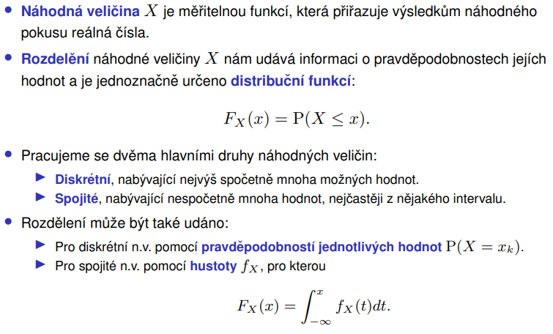

## Náhodný vektor

* + Na jednom výsledku experimentu pozorujeme více náhodných veličin najednou

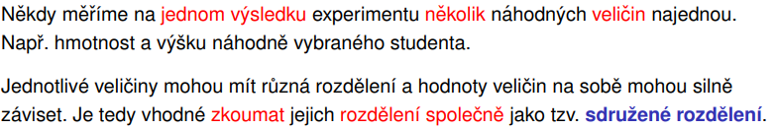

## Sdružené, marginální a podmíněné rozdělení

### Sdružené rozdělení

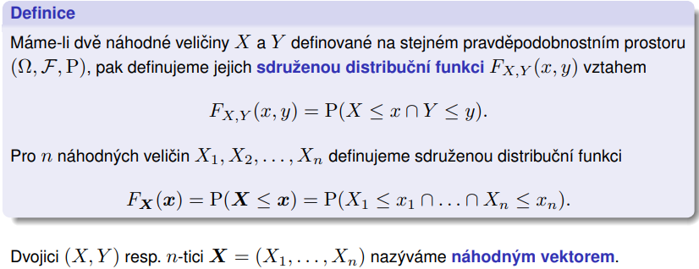

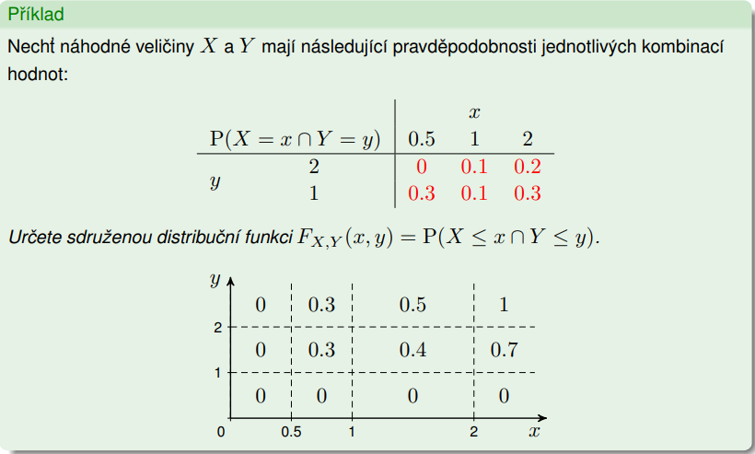

**Vlastnosti sdružené distribuční funkce**

* + Sdružená distribuční funkce má analogické vlastnosti jako klasická distribuční funkce

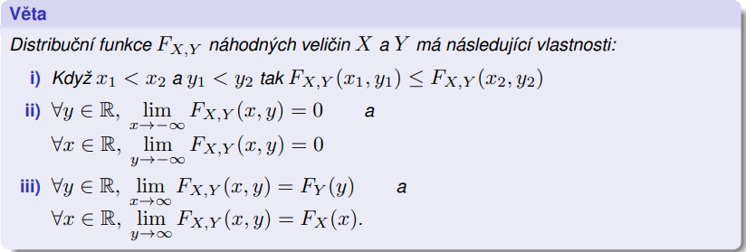

**Sdružené pravděpodobnosti diskrétních náhodných veličin**

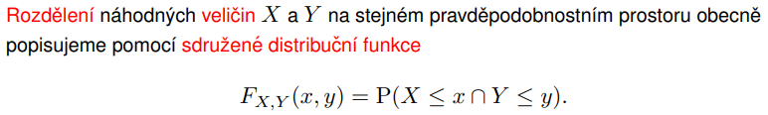

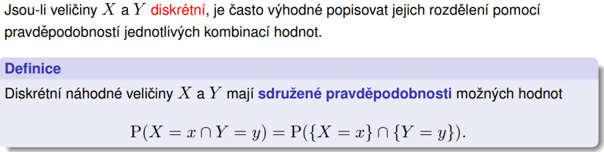

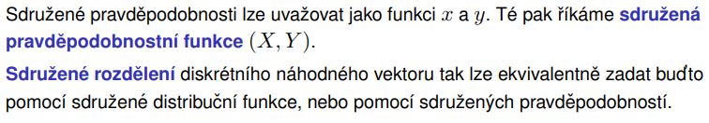

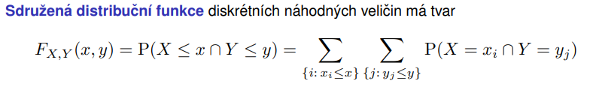

* + Distribuční funkce má schodovitou strukturu

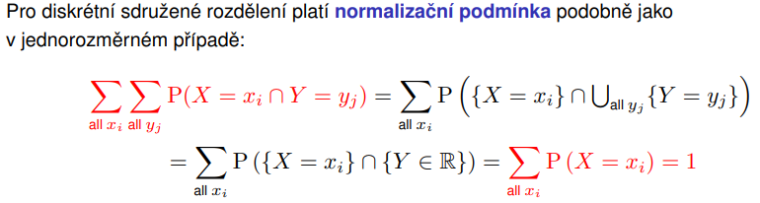

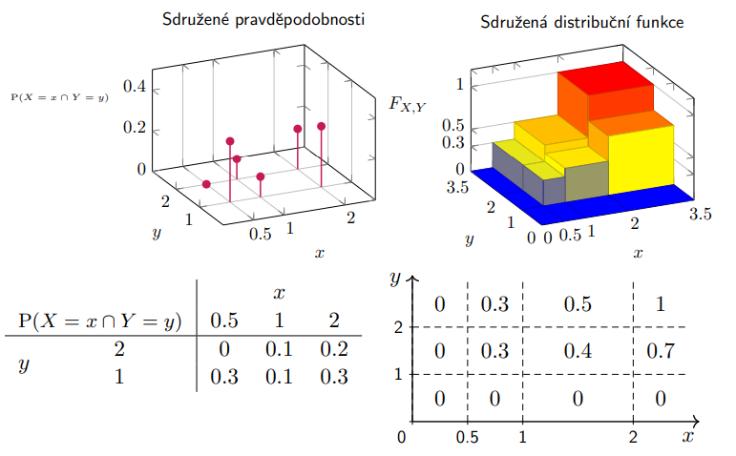

* + vizualizace diskrétního sdruženého rozdělení:

**Sdružené pravděpodobnosti spojitých náhodných veličin**

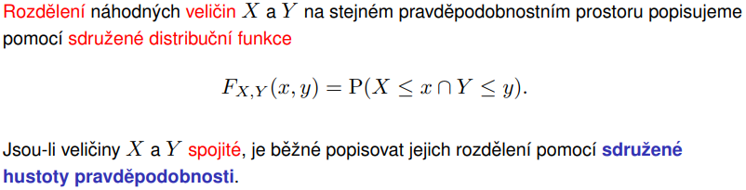

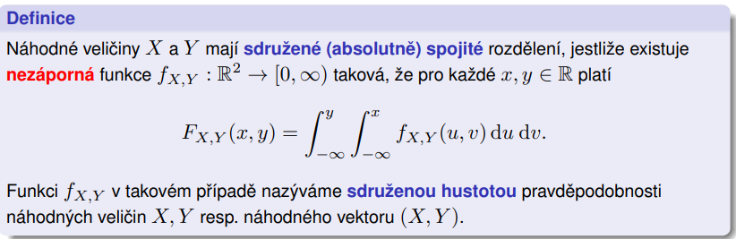

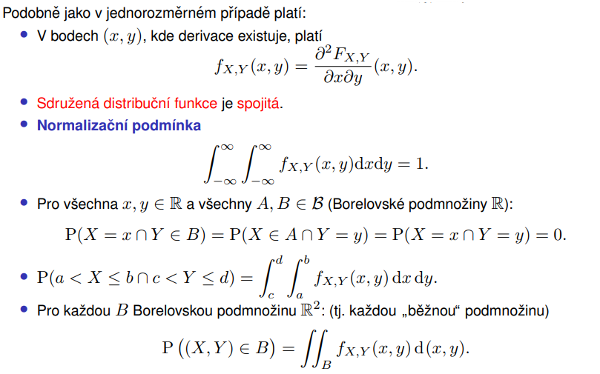

* + vizualizace spojitého sdruženého rozdělení:

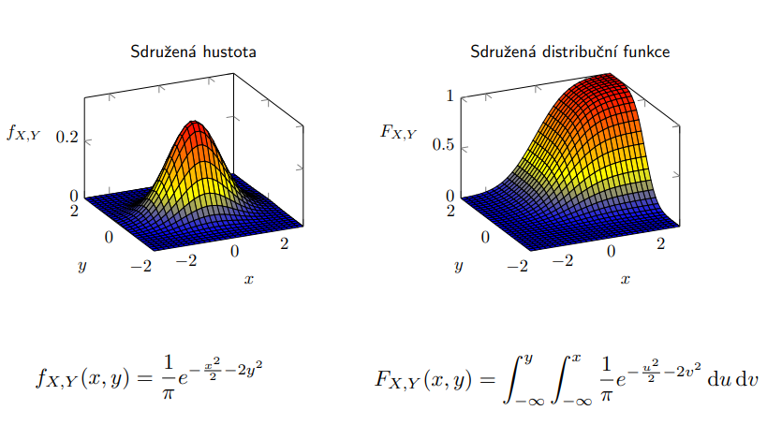

### Marginální rozdělení



**Diskrétní marginální rozdělení**

* + když chceme x, tak to nasčítáme přes jedno x a přes všechny různé y
  + když chceme y, tak to nasčítáme přes jedno y a přes všechny možné x

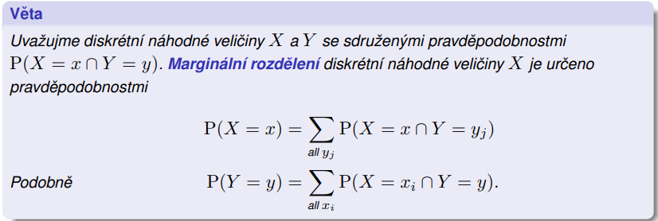

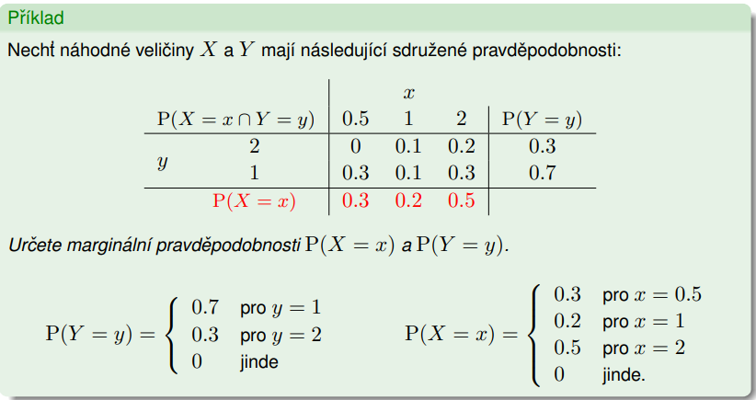

**Spojité marginální rozdělení**

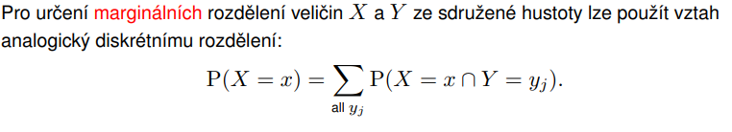

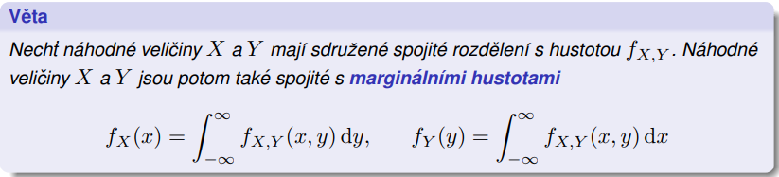

## Podmíněné rozdělení

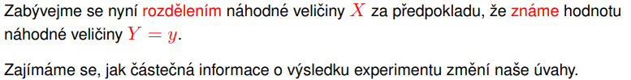

**Diskrétní náhodné veličiny**

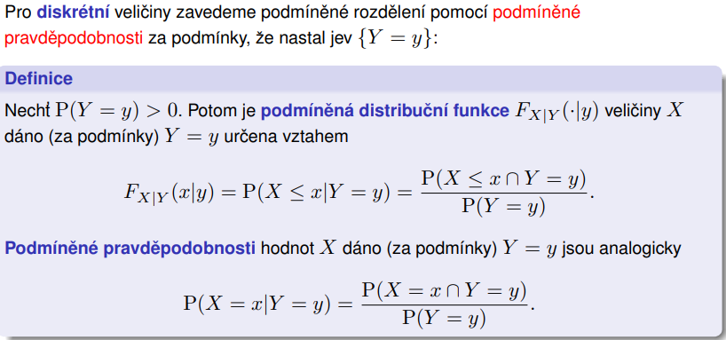

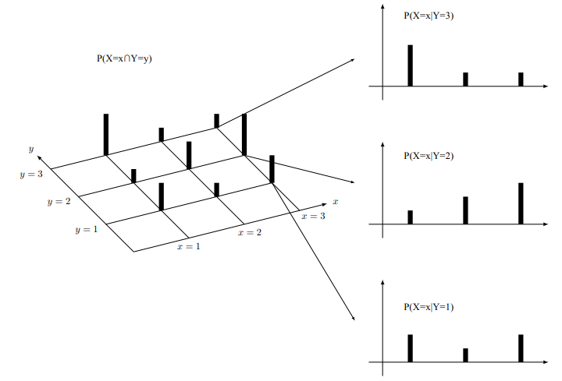

* + **podmíněná střední hodnota diskrétní náhodné veličiny**

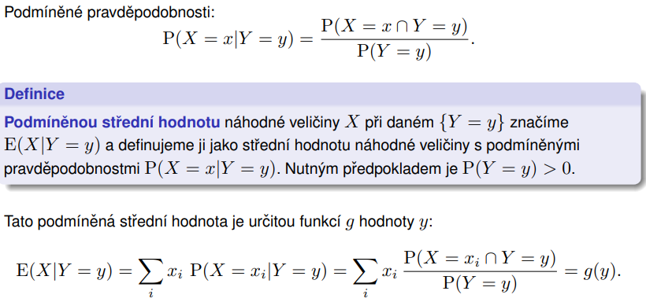

* + záleží na tom, jaká je hodnota y. Na tom závisí střední hodnota x

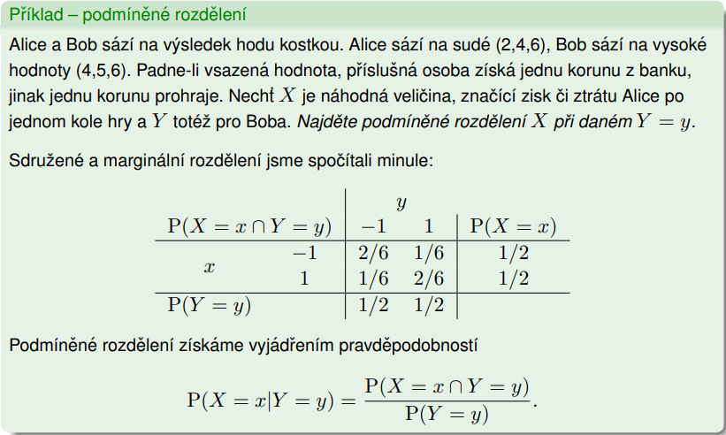

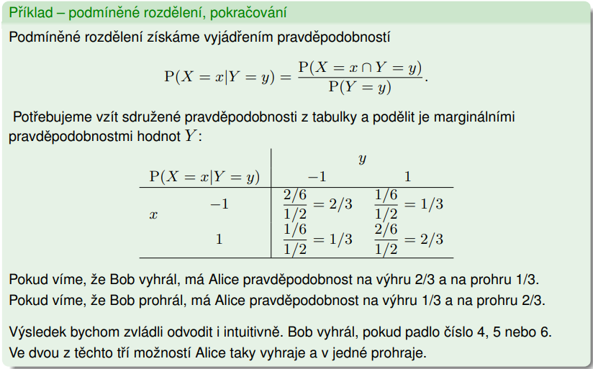

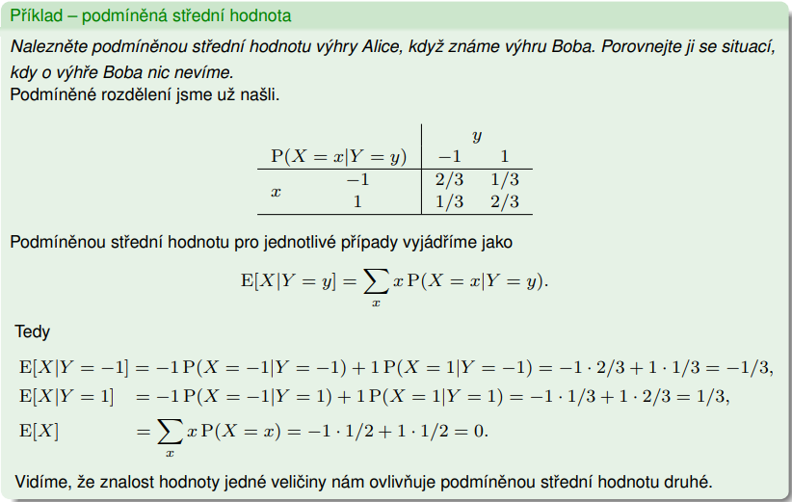

**Spojité náhodné veličiny**



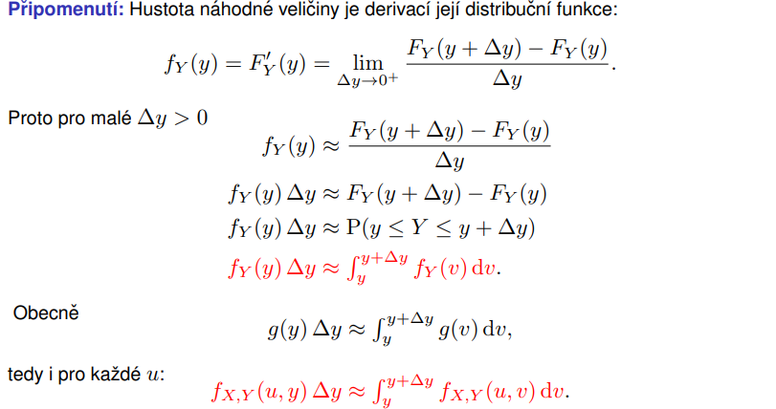

* + **∆**y znamená, že jsme v nějakém okolí y
  + Integrál libovolné lze aproximovat hodnotou funkce krát šířka okolí (pouze pro malá okolí)

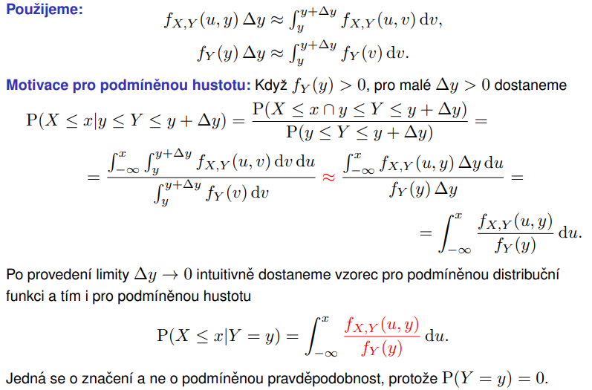

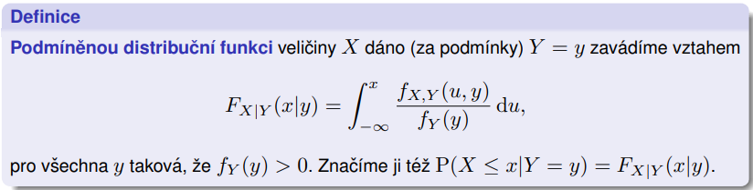

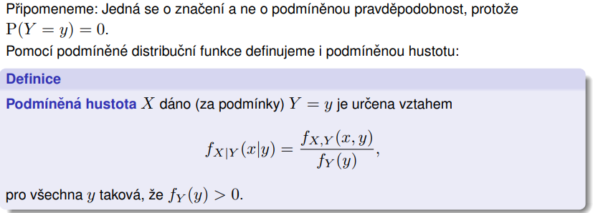

* + **podmíněná střední hodnota spojité náhodné veličiny**

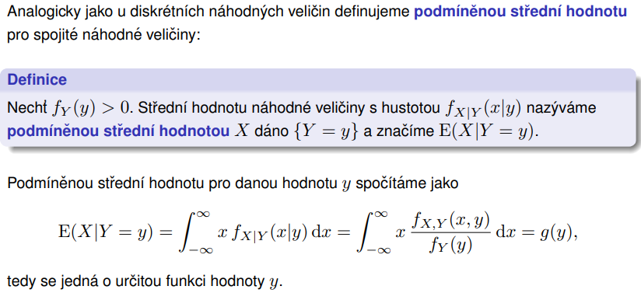

## Nezávislost náhodných veličin



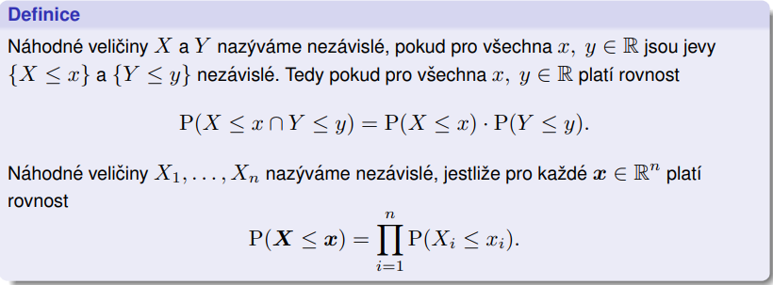



**Nezávislost diskrétních náhodných veličin**



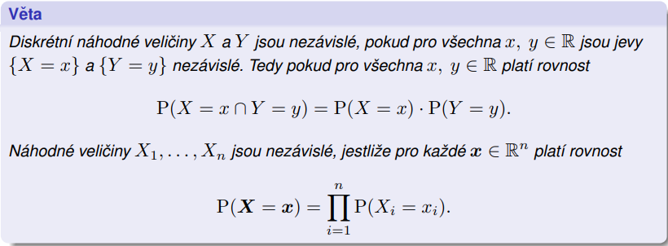

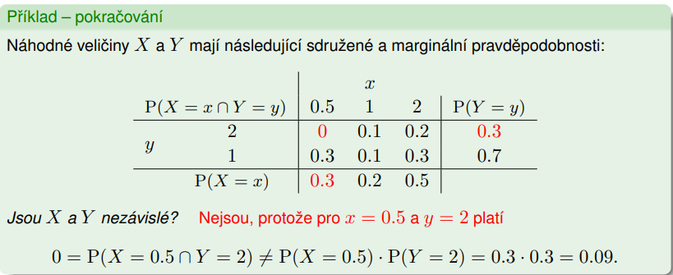

**Nezávislost spojitých náhodných veličin**

* + nezávislost spojitých náhodných veličin ověřujeme pomocí hustot

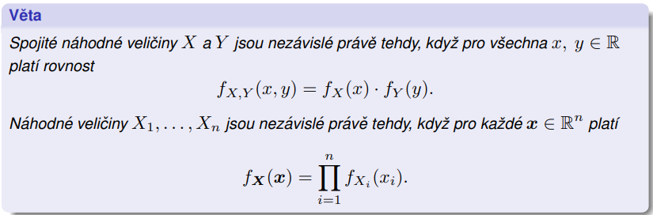

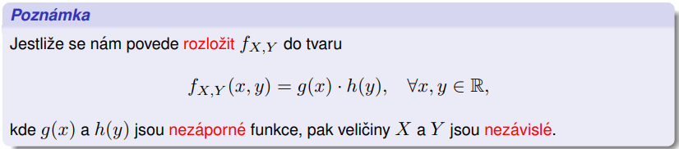

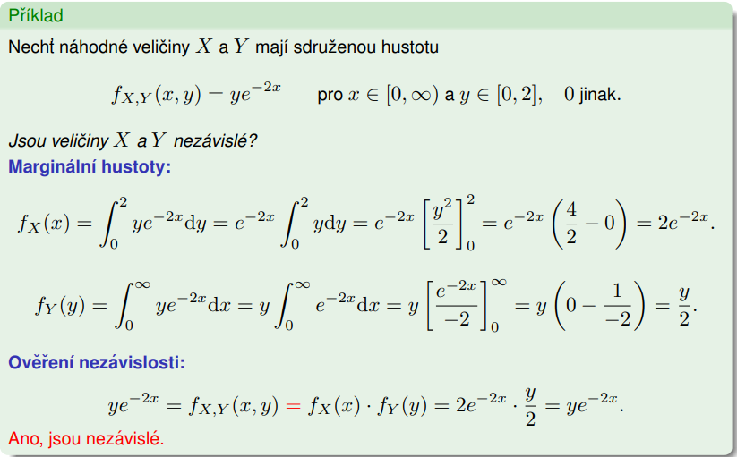

**Příklad**

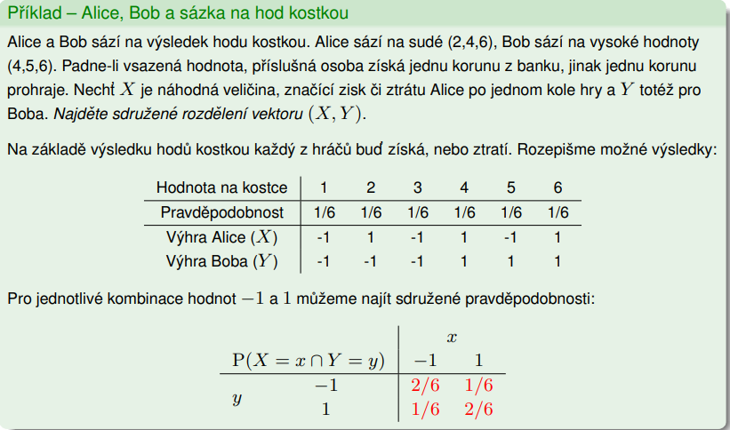

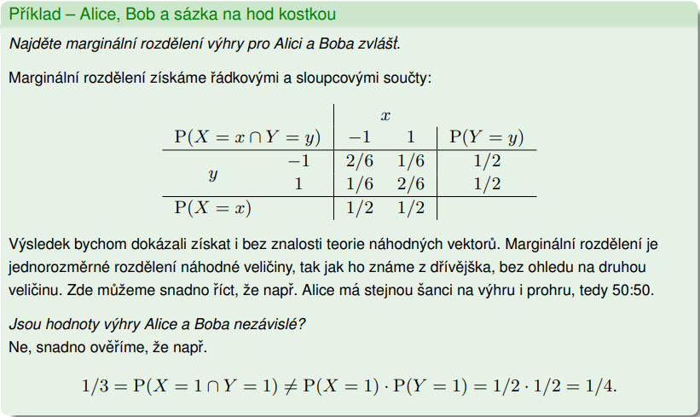

## Rekapitulace

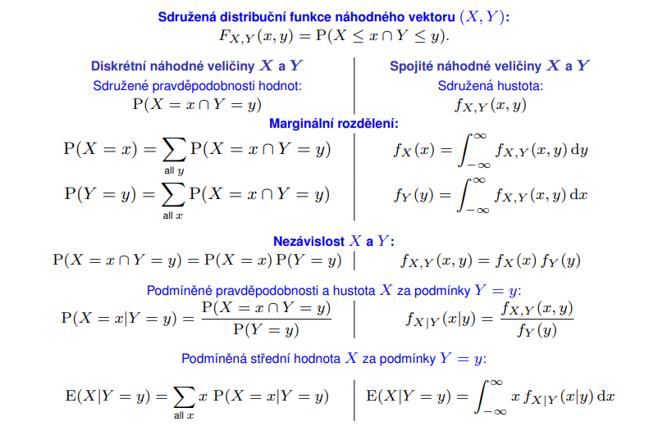



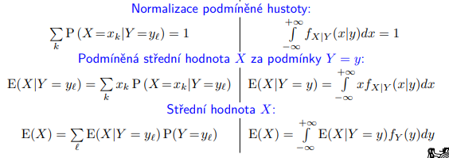

## Otázky a odpovědi

1. Proč potřebujeme náhodné vektory?  
   Když potřebujeme na jednom výsledku experimentu pozorovat více náhodných veličin najednou. Např. váhu, věk a výšku u člověka
2. K čemu je sdružené, marginální a podmíněné rozdělení?
3. Proč zkoumáme nezávislost veličin?  
   Chceme zkoumat, zdali chování jednoho jevu/veličiny ovlivní chování nějakého druhého jevu/veličiny. Zkoumáme, jestli se navzájem ovlivňují.
4. Příklady na náhodné vektory – na vše okolo toho.

# BI-SI1.2

## BI-ISM-17 Analýza a správa požadavků (cíle, kategorizace, UML diagram případů užití, scénáře případů užití, UML diagram aktivit).

### Analýza a správa požadavků

Analýza a následná správa požadavků je nedílnou součástí projektu, bez nich nelze produkt systematicky vyvíjet. Mohou vycházet z komunikace se zákazníkem, specifikace, modelu obchodních procesů a musí poskytovat všechny potřebné informace.

**Vlastnosti správného požadavku**

* Jednoznačný
* Splnitelný
* Ověřitelný

**Zdroje informací:**

* Komunikace se zákazníkem
* Model obchodních procesů
* Zadávací dokumentace

**Způsoby zachycení**

* Strukturovaný text
* Grafické zobrazení – (UML – profil pro požadavky)

#### Cíle

* Vymezit **hranice systému**
* Umožnit **přesnější odhad pracnosti** a stanovení časových možností (estimates)
* **Stanovení přesného zadání** mezi zákazníkem a dodavatelem (musí se vyvarovat šedé zóně – vše musí být explicitně popsáno ve specifikaci, jinak se nedělá / je budoucím rozšířením).
* **Zachytit omezení**, která jsou na IS kladena

#### Kategorizace

**Dle funkčnosti**

* **Funkční**
  + popisují samotnou funkcionalitu systému
* **Nefunkční** (Obecné)
  + Určují omezení kladená na systém
  + Mají zásadní dopad na návrh architektury
  + Popisují obecné informace, jako jsou nároky na systém (mikroservisy, potřebná zátěž)

**Kategorizace** **FURPS**

Popis kvality produktu z hlediska:

* **F (**functionality**)** – funkčnost požadavku
* **U (**usability**)** – použitelnost
* **R (**reliability**)** – spolehlivost
* **P (**performace**)** – výkon
* **S (**supportability**)** – podporovatelnost / rozšiřitelnost

#### UML model případů užití (UseCase model)

* Detailní **specifikace funkčních požadavků**
* Typicky se jednotlivé požadavky rozpadají na několik případů užití

**Využití**

* Základ pro tvorbu uživatelské příručky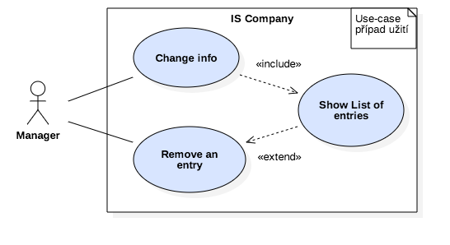
* Podklady k tvorbě akceptačních testů
* Zpřesnění odhadů pracnosti
* Zadání pro programátora

**Model případů užití se skládá z:**

* **Seznam účastníků**
* **Diagramy případů užití**
* **Seznamu případů užití**

**UC diagram** – zachycení jednotlivých účastníků a akcí, které mohou vykonávat v rámci IS.

##### Scénáře případů užití

Každý UC může mít popsaný svůj scénář, je to nutné v případě složitějších UC. Scénář může být doplněn Diagramem aktivit (viz dál). Například:

Manuální přidání položky do DB.

1. UC začíná, když se uživatel rozhodne přidat novou položku.

2. IS zobrazí interface pro přidání – jméno, číslo, popis.

3. Uživatel vyplní povinné údaje – jméno a číslo.

4. IS zkontroluje údaje, případnou duplicitu a přidá položku.

**Každý případ užití obsahuje:**

* Název, zkratku, popis
* Scénáře případů užití
  + Hlavní
  + Alternativní (Reaguje na alternativní interakci uživatele)
  + Výjimky
* Podmínky provedení

**Relace include a extend**

**Include** – A - -include -> B

* Činnost A má v sobě činnost B. Např. A = upravit řádku DB, B = podívat se na DB. Nemůžu upravit, aniž bych se podíval.
* Začlenění shodných částí scénářů

**Extend** – A < - extend - - B

* Činnost A může být nepovinně rozšířena činností B. Např. A = odstranit řádku v DB, B = podívat se na DB. Můžu rovnou odstranit řádku (např. rovnou vím PK), ale můžu se nejdřív i podívat.
* Společná část nemusí být povinná

#### UML / Diagram aktivit (Activity diagram)

Slouží pro modelování obchodních procesů.

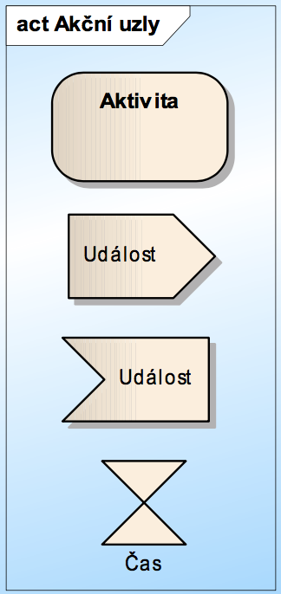

### **Modelování procesů (Diagram aktivit)**

**Akční uzly:**

* Aktivita
* Odeslání události
* Přijetí události
* Časová událost

**Řídící uzly:**

* Počáteční uzel
* Koncový uzel – konec celé aktivity
* Rozhodnutí (větvení/spojení)
* Paralelní souběh (fork/join)
* Konec toku/cesty

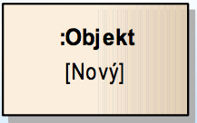

**Objektové uzly**

* Zachycení stavu objektu

**Swimlanes (**Zóny zodpovědnosti) – rozdělují jednotlivé oblasti pro účastníky a jejich aktivity.

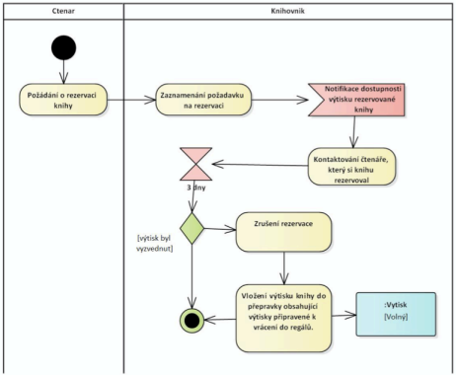

## BI-ISM-18 Klasické a agilní metodiky vývoje software (základní principy, vhodnost použití, řešené problémy). Základní popis metodik Unified Process (UP), Extrémní programování (XP) a SCRUM.

Při vývoji SW si musíme stanovit, jak efektivně vytvořit SW produkt – pomocí softwarového procesu – ten nám říká, jak postupovat, jaké fáze sw. produktu budeme rozlišovat, co je vstupem a výstupem atd. – pro standardizaci SW procesu se používají metodiky.

### Smysl metodik

* snažíme se nadesignovat proces vývoje softwaru tak, abychom:
  + byli efektivní
  + dokázali dodávat rychle
  + dodávali kvalitní produkt
  + a tak nějak celkově aby to fungovalo prostě
* rozdělujeme proces na jednotlivé fáze, výstupy a tak podobně
* metodika je v podstatě sada doporučení, které nám pomáhají nastavit vývojový proces
* *není to ale univerzální, každý projekt je specifický, to co funguje na jednom, nemusí fungovat na jiném*
* některé metodiky nejsou celoprojektové, ale řeší třeba jenom určitou část
  + takže máš metodiku třeba jen na vývoj
  + nebo jen na testování
* existuje spousta metodik, není jediná správná, a různé postupy se dají kombinovat, a taky se musí vždycky přizpůsobit danému projektu

### Metodika vývoje softwaru

* Pracovní postupy a praktiky, pokyny pro vývoj softwaru
* Šetří čas a zdroje během vývoje, ale je nutný čas pro seznámení a přizpůsobení
* Výběr se zakládá na velikosti projektu, týmu, definovaných požadavcích, zákazníkovi
* Mohou řešit jen určitou část (implementaci a testování, organizaci práce)
* Mohou definovat pouze obecná pravidla na vysoké úrovní abstrakce nebo být velmi detailní

**Přínosy**

* Standardizace pracovních postupů
* Dají se opakovat, znovu použít na jiných projektech
* Zjednodušení řízení projektu (sledování metrik, snadnější odhadování, …)
  + Tím, že je postup stejný, lze sledovat metriky a porovnávat
  + Snazší odhadování, protože už máme nějaké reference

**Nevýhody**

* Práce navíc
* Potřebný čas na seznámení s metodikou
* Přizpůsobení metodiky
* Některé jsou placené

#### Modely životního cyklu

* **Vodopád**
  + sekvence pracovních postupů
    - sběr požadavků
    - analýza
    - návrh
    - implementace
    - dodání a údržba
  + tvorba produktu jedním cyklem
  + nelze se vracet zpět (pouze o jeden krok)
  + vhodné pro projekty, kde jsou všechny požadavky známe na začátku a neměnné – **tahle podmínka nejde téměř nikdy splnit**
* **Iterativní a inkrementální**
  + Sekvence „malých vodopádů“
  + tvorba produktu založena na opakujících se cyklech.
  + průběžné dodávky – snižují riziko
    - zpětná vazba od zákazníka
    - umožňují změnit směr (požadavky) dle aktuální potřeby zákazníka

#### Výběr metodiky

Vhodnou metodiku vybereme na základě:

* Velikost projektu
* Velikost týmu
* Složení týmu
* Stabilita požadavků
* Firemní kultura
* Zákazník a jeho zvyklosti a preference

### Klasické metodiky

* Kladou větší důraz na tvorbu specifikace a dokumentace.
  + Spousta času se stráví nad dokumentací a analýzou
* Bývají propracovanější, komplexnější, časově náročnější, složitější
* Dodržování může zapříčinit zbytečný nárůst pracnosti – chyba je většinou ve způsobu použití
* UP, MSA (Modern Structured Analysis), RUP (Rational Unified Process)
* + Řeší širší spektrum problémů.
* – Složitější

#### Unified Process (UP)

* (Využívá UML notace)
* Otevřený standard – základní generická metodika, kterou lze přizpůsobit jakémukoliv rozsahu projektu
* **Řízení pomocí případů užití a požadavků**
* **staví na správném návrhu architektury**
* **má iterativní a inkrementální životní cyklus**.

**Fáze (etapa):**

* Inception (**Zahájení**) – Sběr požadavků, Analýza
* Elaboration (**Rozpracování**) – Sběr požadavků, Analýza, Návrh, Implementace
* Construction (**Konstrukce**) – Implementace, Testování, Nasazení
* Transition (**Dodání**) – Testování, Nasazení
* Každá fáze může být tvořena jednou či více iteracemi a ukončena milníkem (cíl pro etapu)

**UP je rozdělen do jednotlivých iterací, z nichž každá prochází pracovními postupy:**

* Sběr požadavků
* Analýza
* Návrh
* Implementace
* Testování
* Nasazení

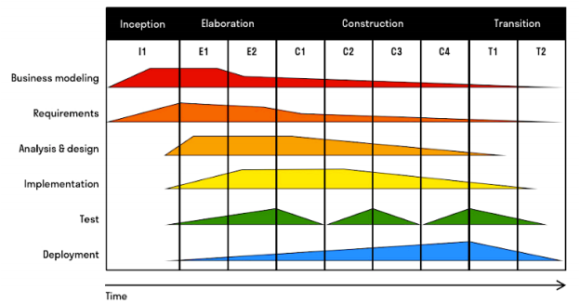

* Vybarvené části představují objem práce

**Cíle fáze zahájení**

* Stanovení proveditelnosti projektu, vytvoření koncepcí a technických prototypů
* Tvorba obchodních případů
* Určení klíčových požadavků a přínosu systému
* Určení kritických rizik

**Cíle fáze rozpracování**

* Vytvoření spustitelného architektonického základu
* Další upřesnění odhadu rizika a definice požadavků a vlastností kvality
* Určení klíčových požadavků pro 80% funkčních požadavků
* Vytvoření přesného plánu konstrukční fáze

### Agilní metodiky

* Zaměřují se na vlastní tvorbu produktu
* Minimalizují množství vytvářené dokumentace
* Cíl je **co nejdříve dodat zákazníkovi první verzi**, dokumentace až na druhém místě
  + Očekává zpětnou vazbu a počítá s úpravami v průběhu
* Úpravy provádět na základě zpětné vazby
* Nejvyšší prioritou je vyhovět zákazníkovi a průběžně dodávat SW.
* Zákazník průběžně přidává změny do produktu – release na týdenní/měsíční bázi.
* Zvyšuje se konkurenceschopnost zákazníka s ostatními systémy.
* XP, SCRUM, TDD (Test Driven Development)
* + Rychlejší dodávky, vhodné pro menší projekty
* – Zákazník musí spolupracovat (denně), nevhodný pro velké týmy
* Základní principy:
  + **Iterativní vývoj s velmi krátkými iteracemi**
  + **Důraz na komunikaci mezi zákazníkem a vývojářem**
  + **Přísné automatizované testování**

#### Agilní manifest

* jednotlivci a interakce před procesy a nástroji
* fungující software před vyčerpávající dokumentací
* spolupráce se zákazníkem před vyjednáváním o smlouvě
* reagování na změny před dodržováním plánu
* principy:
  + nejvyšší prioritou je vyhovět zákazníkovi časným a průběžným dodáváním
  + vítáme změny v požadavcích (i v pozdějších požadavcích)
  + preference kratších period pro dodávání (týdny, měsíce)
  + byznys lidi denně spolupracují
* výhody:
  + rychlejší dodávky
    - iterativní vývoj – zkrácena délka na minimum
  + vhodné pro menší projekty
  + klíčový je spolupracující zákazník
* problémy když:
  + velké týmy
  + zákazník není schopen denně spolupracovat
  + zástupce zákazníka nemá odpovídající pravomoci
  + důvěra, že i bez smlouvy se dodá očekávaný systém

#### Extrémní programování (XP)

* Využívá principy agilního přístupu a dovádí je do extrému.
* Principy:
  + Komunikace – v týmu, se zákazníkem, s managementem
  + Jednoduchost – programuje se jen to, co je aktuálně potřeba
  + Zpětná vazba – výsledky testů, zákazníci
  + Odvaha – opravuje se hned, i když to způsobí další problémy
* Praktiky:
  + Business:
    - Zákazník je na pracovišti a koriguje vývoj – odpovídá na otázky, určuje priority.
    - Plánování hrou – zadání se píše ve formě uživatelských příběhů.
    - Vydávání malých verzí – vydává se často, aby se dalo rychle reagovat
    - Používání metafor – příběh, který pomáhá pochopit zadání
  + Týmové
    - Párové programování – dva programátoři u jednoho monitoru, sdílí znalosti.
    - Společné vlastnictví kódu – všichni mohou zasahovat kamkoliv
    - Standardy pro psaní zdrojového kódu – codestyle všech vývojářů by měl být stejný
    - Udržitelné tempo – pracuje se 40 hodin týdně – žádné přesčasy
  + Programovací
    - Průběžná integrace – systém je sestavován několikrát denně, pro sestavování máme separátní počítač/server
    - Refactoring – přepis kódu bez změny funkcionality, zkvalitnění výstupu
    - Vývoj řízený testy – základní pilíř, test se vyrobí třív, než se začne s vývojem (test driven development)
    - Hledá se nejjednodušší řešení, jenž bude fungovat.

#### SCRUM

* **Scrum Team** (typicky do deseti členů)
  + Scrum Master
    - Kontroluje dodržování praktik metodiky
    - Odstraňuje překážky, které brání efektivnímu vývoji
  + Product Owner
    - Vybírán Scrum Masterem, zákazníkem a managementem
    - Odpovídá za chod projektu
    - Řídí priority a upravuje položky v Product Backlogu
  + Developers
    - Hlavním cílem je realizace funkčnosti
    - Odhadují čas, kolik implementace zabere
* **Sprint**
  + iterace jedné verze jejíž výstup je nová verze
  + požadavky jsou fixní a neměli by se měnit
  + plánuje se na schůzce
* **Scrum**
  + iterace uvnitř sprintu (1 den)
  + scrum meeting
    - co jsi dělal včera? Co uděláš dnes? Jsou nějaké překážky?
* **Product backlog**
  + seznam všech funkčních požadavků, které se od aplikace očekávají.
  + Uspořádán podle priorit a logických závislostí.
* **Sprint backlog**
  + Seznam funkčností, které se realizují během jednoho sprintu
* Fáze
  + Předehra
    - Plánování
      * Sestavení product backlogu
      * Odhadování pracnosti
    - Návrh architektury – vysoká abstrakce
  + Hra
    - Iterativně probíhají jednotlivé Sprinty
  + Dohra
    - Integrace systému
    - Akceptační testy
    - Dokumentace
* Praktiky
  + Flexibilní dodávky
    - Předem nejsou dány požadované výstupy
  + Průběžné odhady pracnosti
    - Hodnoty se neustále zpřesňují podle aktuálního postupu prací na projektu
* Na začátku jsou všechny požadavky přidány do Product Backlog (prioritní řazení) a časově ohodnoceny (Estimates).
* Z Product Backlog jsou vybrány tasky do Sprint Backlog (plnění např. v rámci 1 měsíce).
* Každý den se plní Scrum, na začátku každého dne je Stand Up, kde každý člen dává přehled toho, co splnil včera a co bude dělat dnes.
* Speciální role: Scrum Master (kontrola procesu a dodržování praktik metodiky), Product Owner (řídí a upravuje backlog)

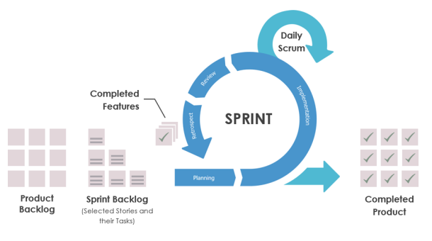

**Neexistuje jediná správná metodika. Lze je kombinovat. Pozor na přehnanou důvěru v metodiku.**

# BI-SI2.3

## BI-ISM-19 Zajištění kvality software: Způsoby zjišťování kvality, typologie testů, atributy testů, black vs. white box, akceptační, kvalifikační, regresní testy, automatizace testů.

### Způsoby zajištění kvality software

* QA – Quality Assurance – procesy (prevence vzniku chyb)
* QC – Quality Control – produkt (kontrola)
* Testování je podmnožinou, mimo jiné sem patří revize (specifikace, kódu, designu), statická analýza kódu, CI/CD (série kroků nutných pro správné dodání nové verze)
* **Testování** – proces nebo množina aktivit s cílem změřit kvalitu vytvářeného SW
  + Nelze prokázat neexistenci defektů/chyb
* **Přezkoumání** – ověření korektnosti produktu vůči specifikaci projektu, nabídky, design, kódu

**Cíle testování**

* Ověření splnění všech requirements
* Ustanovení důvěry v to, že SW dělá to co má, a nedělá to, co nemá
* Analýza SW s cílem nalézt chyby a problémy před vypuštěním do produkce
* Reportování o stavu testovaného produktu (průběžný stav, rizika vzhledem k deadlinům, …)
* Ohodnocení requirementů a pracovních produktů

**Činnosti v testování**

* Testovací analýza – analýza zadání – high-level zadání pro napsání testů
* Napsání testů
* Provedení testů
* Dokončení a reportování

#### Statické a dynamické testování

**Dynamické testování**

* Spouštění softwaru za účelem ověření kvality
* Nastává až na konci SW cyklu (musí být dokončen vývoj)

**Statické testování**

* Spočívá především v revizích a kontrole zadání
* Co např. lze zjistit v jednotlivých fázích
  + Revize zadání / validace analýzy nebo specifikace – nesrovnalosti či opomenutí v požadavcích, špatná specifikace rozhraní
  + Revize technického designu – špatný návrh DB modelu
  + Revize vývoje – opomenutí části designu, nedosažitelný kód, chyby v logice
  + Revize testovací analýzy – opomenutí dopadu, který není viditelný na první pohled, nedostatečné pokrytí požadavku testy

Cílem je brzké odhalení problémů – nebude se zvyšovat cena ani prodlužovat dodávka

#### V-Model

* Znázorňuje fáze testování a co ověřují v průběhu vývoje projektu (časová osa).
* Integrace včasného testování v celém procesu vývojového cyklu – ke každé vývojové aktivitě existuje testovací činnost

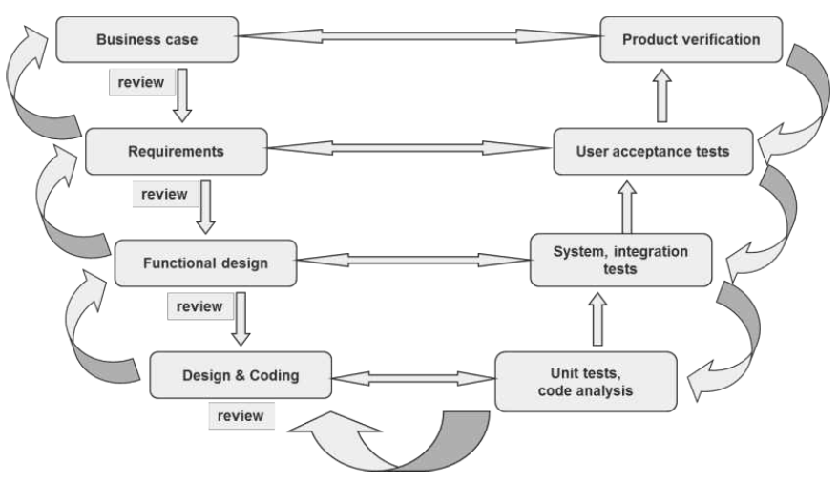

#### Základní pojmy

**Pozitivní** testy – funguje to, co má fungovat

**Negativní** testy – nefunguje, co nemá fungovat

**Test plan (plán testů)**

* Definice, co má být testováno.
* Definuje cíle a přístup s ohledem na omezující podmínky
  + Určení harmonogramu s ohledem na termíny, zdroje
  + Stanovení vhodných technik
  + Co testovat a netestovat, pomocí jakých nástrojů se bude testovat, kdo bude mít jaké odpovědnosti

**Test case (testovací případ)**

* Množina podmínek, za kterých tester určí, zda aplikace či systém funguje korektně či nikoliv
* vstupní podmínky (co musí být splněno, abych test mohl provést, jaká data) + kroky ve formátu Akce / Reakce, tj. co se má udělat a jak to má dopadnout
  + „kliknout na tl. Zaslat SMS -> „SMS přijata na telefon“

**Test data (testovací data)**

* Data speciálně identifikovaná pro využití v rámci testovacího případu

**Test environment (testovací prostředí)**

* neprodukční prostředí, na kterém běží vývojová verze aplikace

### Typologie testů

Rozdělujeme na tři různé dimenze

* **co** testujeme za konfigurační jednotku
  + *Unit testy* – ověření funkčnosti kódu
  + *Integrační testy* – fungují moduly dohromady?
  + *Akceptační testy* – funguje celý systém?
    - Uživatelské
    - Operační
* **jaký aspekt** konfigurační jednotky testujeme
  + *Funkční testy* – testujeme funkčnost
  + *Výkonové testy* – testujeme výkon
  + *Bezpečnostní testy* – testujeme bezpečnost
  + *Testy dostupnosti*
  + *Testy spolehlivosti*
* s jakým **cílem** testujeme
  + *Regresní testy* – je původní funkcionalita zachována?
  + *Kvalifikační testy* – je to připraveno jít k zákazníkovi?
  + *Smoke testy* – funguje základní funkčnost

### Atributy testů

Podle atributů vybíráme techniku testování – vybíráme relevantní a zajímavé testy

* **Power** – vysoká pravděpodobnost nalezení problému, pokud existuje
* **Valid** – odhalí skutečné chyby
* **Value** – odhalí chyby důležité pro uživatele
* Credible – odpovídá očekávanému chování uživatele
* Representative – odpovídá tomu, čeho si uživatel nejpravděpodobněji všimne
* **Non-redundant** – reprezentuje skupinu testů, které se zaměřují na stejné riziko
* Motivating – „klient“ bude chtít chyby nalezené testem opravit
* Performable – proveditelný v souladu s návrhem
* Maintainable – udržovatelný při změnách systému
* **Repeatable** – snadno a levně znovupoužitelný
* Pop (Karl Popper) – odhalí věci týkající se základních či kritických předpokladů
* **Coverage** – vyzkouší systém způsobem, kterým to nečiní jiné testy
* Easy to evaluate – snadné a jasné vyhodnocení
* Appropriately complex – dostatečná komplexnost
* Accountable – obhajitelnost, prokazatelnost testu
* Supports troubleshooting – poskytuje užitečné informace k ladění nalezených problémů
* **Cost** – přímé náklady, čas a pracnost
* Opportunity cost – náklady, které se ušetří provedením testu

**Požadavky na testy**

* Najít důležité bugy, aby byly odstraněny
* Pomoci udělat ship / no-ship rozhodnutí
* Ověřit interoperabilitu s jiným produktem
* Minimalizovat náklady na technickou podporu
* Ověřit shodu se specifikací
* Změřit kvalitu

### Typy testů

Rozděleno podle toho, jakou charakteristiku testujeme

* Funkční testy
  + Ověření funkce SW, tzn. zda systém dělá, co by měl
  + Patří sem smoke, sanity, systémové, akceptační, regresní testy
* Nefunkční testy
  + Hodnotí nefunkční charakteristiky systému (jak se systém chová)
  + Použitelnost, bezpečnost, výkonnost
  + Performance, stress, penetrační testy

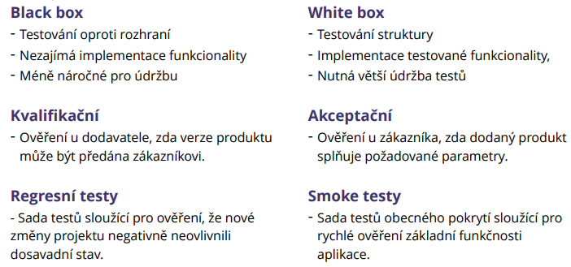

**Smoke test**

* Sada testů obecného pokrytí sloužící pro rychlé ověření základní funkčnosti aplikace
* ověření, že je aplikace funkční natolik, že lze přejít do fáze většího testování
* zaměřuje se na hlavní stávající funkce programu, tj. lze automatizovat

**Sanity test**

* ověřuje, že nové funkčnosti nebo opravy jakš takš fungují

**Systémové testy**

* ověřování funkčnosti programu (nových funkčností) jako celku
* součástí mohou být i integrační testy (mezi systémy)

**Akceptační testy**

Jsou realizovány na straně zákazníka. Jejich cílem je ověřit, že produkt splňuje očekávané funkce a kvalitu kterou si zákazník objednal. Také zajišťují nalezení chyb, které se při vývoji nepodařilo odhalit (např z důvodů testování na jiném HW než používá zákazník).

#### Nefunkční testy

- **stress** test – jak SW zvládá errory, zkoumáme stabilitu SW

- **recovery** test – do jaké míry je SW schopen zotavit se po selhání

- **security** test – testujeme bezpečnost

- **performnace** test – výkonnost

#### Black box vs. White box

**Black box**

* testujeme oproti „rozhraní“
* nezajímá nás implementace
* testy vychází z uživatelských požadavků na systém
* testy většinou provádí testeři
* systémové, akceptační testy
* výhody:
  + ve srovnání s White box není časově náročné
  + nemusí ho dělat vývojář, ale tester
  + při změně implementace není potřeba měnit scénář

**White box**

* testování se znalostí způsobu implementace
* testy většinou provádí vývojáři – je nutná znalost implementace
* testujeme správnost např algoritmu, testujeme kvalitu kódu
* unit testy, integrační
* Výhody:
  + Lze jednoduše automatizovat
* Nevýhody:
  + křehčí – změna implementace je rozbije
  + musí dělat vývojář

### Automatizace testů

Snažíme se, co nejvíc automatizovat

Proč?

* **Opakovatelnost a konzistence testů**
  + Stejné vstupy a podmínky nezávisle na počtu opakování, odpadá problém s motivací lidí k opakování stejných testů
* **Praktická znovupoužitelnost testů**
  + lze opakovat stejný test v různých prostředích, v různých konfiguracích, s mírně modifikovanými vstupními daty – levné
* **Praktické baseline testy**
  + automatizace umožňuje spustit velmi „hutnou“ sadu testů, umožňují efektivně provádět regresní testování
* Automatické testy se dají přidat do DevOps cyklu (do CI), hooků VCS a dalších automatizovaných systémů, aby byly průběžně spouštěny a ověřovali funkčnost systému. To se netýká např. zátěžových testů, testů dostupnosti a dalších, jenž kladou větší nároky na testování.

Vždy musíme vědět, jestli se nám tvorba automatických testů vrátí zpět – ROI**.** Může to mít smysl u:

* Smoke testing (Continuous Integration)
* Configuration testing (HW SW compatibility)
* Stress testing
* Regresní testy

#### Nástroje pro automatizaci testů

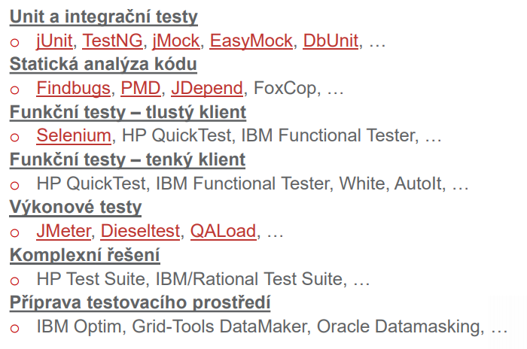

## BI-ISM-20 Release management, automatizace při sestavení, testování, nasazení, DevOps, přínosy a používané nástroje

### Release management

* Firmy provozují mnoho různých aplikací, které jsou na sobě závislé. Kvůli těmto závislostem se může stát, že software nelze upgradovat bez přerušení provozu nebo jiné aplikace. Kvůli tomu musí firmy veškeré změny pečlivě plánovat a řídit. – k tomu slouží release management.
* RM zahrnuje správu, plánování, tvorbu harmonogramů a řízení dané fáze vývoje včetně nasazení sw verzí, testování a opravy chyb.
* Jedná se o proces plánování, rozvrhování, řízení, kontrolování software buildu v jednotlivých fází nasazení softwaru.
* Má zajistit, že se stovky systémů dostanou do produkce včas a jsou správně integrovány

Chceme:

* Dodat systém jako celek
* Opravit malou drobnost – rychle a ekonomicky
* Poradit si s různými typy prostředí
  + Aplikační server, databázový a replikační server, operační systém, …

Různé typy prostředí: Virtualizovaná, Kontejnerizovaná, On-premise (místní) x Cloud

Release – build – nová verze aplikace

Oprava buildu – patch

Musíme počítat s:

* Integrující se aplikace s jejich závislosti – budou další systémy připraveny?
* Rozdílné vývojové cykly aplikací (frontend x backend, mobilní app x web app)
* Zpoždění v rozsahu dodávek
* Něco jiného se testuje, něco jiného je na produkci – oprava chyby na produkci X, ale na akceptačním mám X+1

Je potřeba řád a plán

#### Typické řešení release sw

Je nutné postihnout minimálně:

* Celkový proces
  + Odpovědnosti, styčné osoby
  + Formální náležitosti
* Klíčové milníky
* Dopady na okolní systémy
* Prerekviity
* Kvalitativní nároky
* Plan release
  + 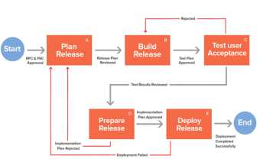Časová osa, datum doručení, požadavky, rozsah (scope – co vše má být vyprodukováno)
* Build release
  + Vývoj
* Test user acceptance
* Prepare release
  + Testujeme kvalitu
* Deploy release
  + Na produkci

### Automatizace při sestavení, testování, nasazení

* Velká komplexita systému a technologií vede na nutnost automatizace.
* Vytvářený SW má typicky tisíce/miliony řádků kódu
* Všechny artefakty musí někdo:
  + Sestavit (build) -> otestovat -> nasadit -> znovu otestovat
  + Člověk může něco přehlédnout, udělat chybu

**Výhody použití automatizace**

* Rychlost zpětné vazby
* Opakovatelnost
* Bezpečnost

**Vše, co lze automatizovat, bychom měli zautomatizovat**

* Generování kódu
* Generování dokumentace
* Testy
* Sestavení aplikace
* Nasazení aplikace

Automatizace docílíme přístupem **Continuous Delivery / DevOps**

**Continuous integration & Continuous Delivery & Continuous Deployment**

Průběžná integrace ulehčuje vývoj a automatizuje některé periodické činnosti během vývoje projektu. Jedná se např. o automatické regresní testování apod.

Mohou existovat hooky, které např. při git merge / git commit do jedné z větví prostředí (master, develop, test, …) automaticky spouštějí (např. lokálně, v docker) build projektu, že dokáže bez chyb doběhnout, unit/integrační/regresní testy

Na to navazuje Continuous Delivery – po úspěšné kontrole se automaticky spouští release nové verze – kterou můžeme stisknutím tlačítka nasadit na prostředí. Dochází např. k automatickému povyšování verze SW. Tímto způsobem máme tedy automatické releasování SW.

Continuous Deployment to bere ještě dál a automaticky nasazuje např. production větev k zákazníkovi – už není žádný zásah člověka. Nasazení může zrušit neúspěšný test.

K tomuto přístupu je potřeba:

* Mít napsané automatické testy pro každou funkčnost, bug fix apod.
* Mít CI server, kde se bude monitorovat repository a provádět testy nových commitů
* Vývojáři musí často mergovat změny – alespoň jednou denně

Nástroje pro CI/CD – jenkins, travis, bitbucket pipelines, ...

### DevOps

* **Dev**elopment & **Op**eration**s**
* Přístup k vývoji SW
* Zdůrazňuje komunikaci mezi vývojáři a operačním týmem (stará se o provoz)
* Cílem je průběžně dodávat SW a produkovat spolehlivější aplikace rychleji a častěji
  + Cílem je maximální automatizace – to zaručí větší rychlost, spolehlivost a opakovatelnost
  + Cílem je zrychlit a optimalizovat vývoj SW i jeho nasazení – zkrátit čas potřebný pro uvedení produktu a služeb na trh
  + Cílem je tedy automatizovat CI/CD pipeline
* Maximalizuje automatizaci a monitoruje
* Forma vývojového cyklu
  + Každý krok je maximálně automatizován
  + Vše je verzováno a testováno (nejen kód, ale i model databáze, data, …)
  + Na všechna prostředí se používá jeden unifikovaný proces
  + Celý cyklus řešen formou malých kroků – Deployment Pipeline
  + Rychlá a maximální zpětná vazba
  + podporuje Agilní vývoj (Agile bez DevOps lze jen obtížně realizovat)

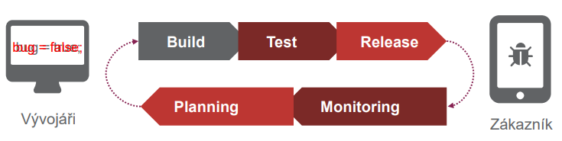

Code, build, integrate, test, release, deploy, operate – to vše je DevOps

Cyklus – plan, code, build, test, deploy, operate, monitor

Monitoring – upozornění na chyby

* + monitorujeme produkci a hledáme chyby, než je najde uživatel
  + monitorujeme vytíženost serveru, logy aplikace, zranitelnosti, aktivity uživatelů

### Přínosy a použité nástroje

#### Přínosy

* Rychlejší vývoj – kratší vývojové cykly
* Časté releasy
* Snížení množství chyb se současným zvýšení rychlosti jejich oprav
* Snížení nákladů na zdroje (development i operations)
* 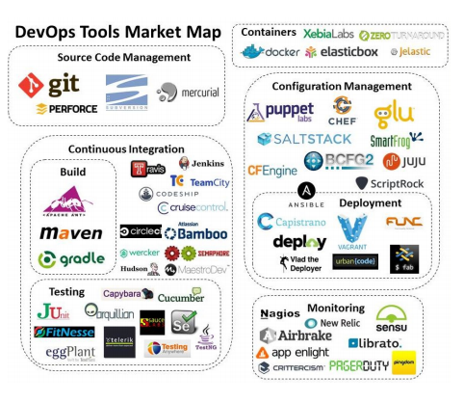Jednodušší zapojení nových lidí do týmu
  + Silná zpětná vazba
* Možnost bezpečného experimentování

#### Použité nástroje

Jenkins – pro průběžné buildy a testování (synchronizuje)

Maven – pro Build

Selenial – testování

Docker – tam běží aplikace

Nagios – monitoring

Git – pro verzování kódu

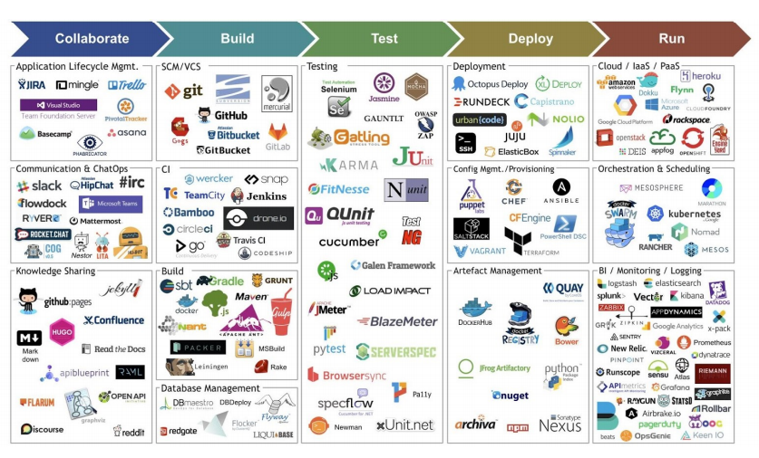

## BI-ISM-21 Projektové řízení a měření: modely SDLC, plánování krátkodobé a dlouhodobé, kategorie metrik a jejich využití, historie projektu, řízení rizik, odhady, způsob jejich tvorby a verifikace.

### Projektové řízení

Projekt – časově ohraničená a ucelená sada činností a procesů, jejímž cílem je zavedení, vytvoření nebo změna něčeho konkrétního

* mění se, je dočasný, pokrývá více funkcí, unikátní, obsahuje velkou míru nejistoty

### SDLC

Software Development Lifecycle

* Životní cyklus projektu
* Množina aktivit nutných k tomu, aby software vznikl
* Jejich souslednost, opakování, vstupy a výstupy jednotlivých aktivit a nároky na jejich provedení
* Vždy je potřeba udělat
  + Specifikaci – co bude systém dělat, jak se změní
  + Architekturu a design – z jakých „kostek“ a jak se bude systém skládat
  + Implementaci – vlastní výroba systému
  + Validaci – ověření, že systém dělá co má
* definuje vztahy, prostředí, přístup, čas, a jakékoli jiné vlastnosti **primárních** a **podpůrných činností** softwarového inženýrství.
* Vždy je potřeba udělat – specifikaci, architekturu a design, implementaci a validaci



#### Modely SDLC

* **Vodopád**
  + Oddělené fáze
    - analýza požadavků
    - design
    - implementace
    - testování
    - provoz a údržba
  + tvorba produktu jedním cyklem
  + nelze se vracet zpět (pouze o jeden krok)
  + vhodné pro projekty, kde jsou všechny požadavky známe na začátku a neměnné – **tahle podmínka nejde téměř nikdy splnit**
  + **Výhody**:
    - jasně definovaný plán
    - Predikovatelnost (čas, rozsah, cena)
    - Snadná koordinace práce
  + **Nevýhody**:
    - Nutno chápat, co se chce již na začátku
    - Reakce na změny (požadavků, termínů, ...)
    - Rychlost dodávky (kdy zákazník něco uvidí od zadání)
    - Integrace více systémů
* **Iterativní**
  + Sekvence „malých vodopádů“
  + tvorba produktu založena na opakujících se cyklech.
  + průběžné dodávky – snižují riziko
    - zpětná vazba od zákazníka
    - umožňují změnit směr (požadavky) dle aktuální potřeby zákazníka
  + Výhody:
    - Jasně definovaný plán
    - Predikovatelnost (čas, rozsah, cena)
    - Snadná koordinace práce
    - Zákazník má přístup k verzím / prototypům čili vidí co dostane
    - Lepší reakce na změny než vodopád, ale změny nejsou dodány rychle
  + Nevýhody:
    - Nutno chápat, co se chce na již začátku, možné změny do dalších verzí
* **Agilní**
  + Mnohem kratší iterace
  + Jednotlivé verze ne vždy produkční
  + Velké nároky na celý tým
  + Změna myšlení
  + Výhody:
    - Rychlé
    - Nové verze mám brzy, zpětná vazba
  + Nevýhody:
    - Nutné kontinuální zapojení všech členů týmu
    - Nutný silný business vlastník

#### Metodiky pro projektové řízení

**Tradiční**

* Waterfall, Critical Path Method

**Agilní**

* Pure Agile, Scrum, Kanban, Extreme Programming

**Řízení změn**

* Event Chain Methodology, Extreme Project Management

**Procesně orientované**

* Lean, Six Sigma, Lean Six Sigma

**Další**: PRISM, NASA, PRINCE2, SAFe

### Plánování

* Plánování projektu je důležité z hlediska organizace projektu (zdrojů, dodání, ...).
* Plán je dokument, který definujeme, co je cílem (výstupem) projektu a jak se k němu dostat – jak má být realizace organizována, vykonávána, monitorována a kontrolována.
* Optimálně by měl plán obsahovat 4 základní otázky
  + **Proč?** – Proč projekt realizujeme? Jaká problém řešíme?
  + **Co?** – Co je cílem a výstupem projektu?
  + **Kdo?** – Kdo se na realizaci projektu bude podílet? Povinnosti, jak budou účastníci organizováni?
  + **Kdy?** – Jaký je harmonogram projektu? Významné milníky

**Krátkodobé** – plánování pro projekt je důležité z hlediska určování blízkých cílů, jenž mají být naplněny (např. ve SCRUM jednotlivé sprinty).

* Velmi detailní, kdo na čem bude pracovat

**Dlouhodobé** – cíle, jejichž dosažení může trvat dlouho a může být ovlivněno mnoha faktory

* Celkový přehled o projektu
* Kdy jsou jaké fáze? Stíhám termín?

### Metriky

Sledování stavu projektu. Na základě provedených metrik je jednodušší vývoj.

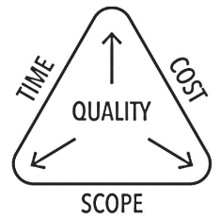**Time** – odhadovaný a reálný čas pro naplnění (kalendářní čas)

**Size** – rozsah úkolu – např. počet obrazovek, počet požadavků

**Effort** – pracnost, např. v man-days (MD).

**Quality** – kvalita poskytnutého řešení – počet chyb

**Využití:**

* Pro sledování projektu
* Pro **historii** projektů
* Lze lépe **odhadovat** časovou **pracnost** na základě dat z minulosti
* Na základě naměřených metrik budou tvořeny nové **nabídky & ceny.**
  + Tvorba nabídek, tvorba servisní smlouvy

### Historie projektu

Historie projektu je souhrn dokumentů, jež obsahují **informace a metriky** potřebné pro realizaci daného projektu (info o daném projektě). Na jejich základě se dá poučit a **dělat lepší odhady pro budoucí projekty** (či rozvoj daného projektu – údržba).

### Rizika

Riziko je možné ohrožení vývoje projektu z hlediska ceny/termínu/kvality a existence spuštěného projektu (útoky na systém, odolnost). Je to událost, která nastane s pravděpodobností větší než 0 a menší než 1

U rizik je nutné určit:

* **Pravděpodobnost** – pravděpodobnost, že nastane (např. zombie apokalypsa).
* **Dopad** – jak moc to ovlivní existenci projektu.
* **Způsoby řešení** – možná oprava/jak se tomu dá zamezit (úplně, či částečně).

Taková rizika řadíme dle priorit a snažíme se jim zamezit.

### Odhady

Odhady pro tvorbu projektu (či změnu projektu) jsou nutné pro naplánování dodání výsledného produktu. Týkají se časových potřeb, peněžních zdrojů, lidských zdrojů apod.

Pro odhady se vychází většinou z historických dat z minulých projektů nebo z osobních zkušeností účastníků. Odhady mohou vycházet z počtu (dodané obrazovky, požadavků, tabulek, ...).

#### Metody

**TOP-DOWN** – metoda plánování shora-dolů

* Nejprve jsou nastaveny globální rámcové cíle a způsoby jejich dosahování
* Ty jsou pak postupně na nižších úrovních konkretizovány

**BOTTOM-UP** – metoda plánování zdola-nahoru

* Nejprve jsou nastaveny relativně detailní dílčí cíle na spodních úrovních
* Ty se analyzují a jsou postupně na stále vyšších vrstvách integrovány až do podoby rámcových globálních cílů
* (Zadání projektu se rozděluje na menší úkoly, jenž se analyzují. součet odhadů pak tvoří celistvý odhad.)
* **Dekompozice zadání**
* Odhad na základě **historických** dat
* Odhady by měli být mezi sebou **konzistentní** a měly by být **zkontrolovány** dalšími účastníky.
* Odhad můžeme dělat také **na základě počtu (obrazovek, požadavků**, tabulek, …).
* **Standardizované** metodiky, které pracují s historickými daty. (vypočítaný čas, počet řádků)
  + **předpokládají konstanty** ověřené **minulým projektem** nebo historií projektů.
* Odhad lze také realizovat **checklisty**, které problém více rozebírají (alespoň běžné koncepty).

#### Verifikace odhadu

Občas je těžké odhadnout složitost a potřebné zdroje, proto je nutný názor většího počtu lidí se zkušenostmi (z toho poté nějaký medián).

## BI-ISM-22 Konfigurační řízení: řízení verzí, řízení změn, správa prostředí, řízení dodávek, správa dokumentace a vzájemné souvislosti.

**Softwarový produkt** – Úplný soubor počítačových programů, postupů, související dokumentace a údajů (dat), určený pro dodání uživateli

**Softwarová položka** – Jakákoliv identifikovatelná část softwarového produktu v průběžném nebo v konečném stadiu vývoje

**Změnové řízení** – Požadavek na změnu funkcionality vzhledem k dohodnutému řešení

**Konfigurační řízení** – Zajištění plného řízení konfigurace softwarového produktu a související dokumentace v průběhu životního cyklu

**Konfigurační položka** – cokoliv, co vyžaduje sledování správy (SW, protokoly, procesy, dokumentace, aplikace)

### Konfigurační řízení

Zajištění plného řízení konfigurace softwarového produktu (dodávka zákazníkovi) a související dokumentace v průběhu životního cyklu. **Nejedná se ale nutně o konfiguraci systému.**

Jedná se o verzování všech konfiguračních položek – u všech položek se sledují změny

**Smyslem konfiguračního řízení je:**

* Identifikovat, evidovat a řídit konfigurační položky včetně jejich verzí, vlastností a vztahů.
* Zajistit integritu konfiguračních položek po celou dobu jejich životního cyklu, tak aby byly použity pouze schválené položky a prováděny pouze jejich schválené změny.

Jak to můžeme zajistit např. u dokumentů, SW?

* U dokumentů budeme používat jednotné názvy souborů s definovanou strukturou – budeme hned vědět, co je nejvíc aktuální
* U SW (verzování položek – názvy) definujeme jasná pravidla pro strukturu a povýšení verze – 2.3.18 -> 2.3.19

**Základní aktivity:**

* Řízení změn
* Verzování
* Release management

**Cíle:**

* **evidence** všech částí SW produktu
* zajistit, že provádění **změn** SW produktu samotný produkt **nepoškodí**
* získat **přehled o stavu** konfigurace SW produktu

#### Řízení verzí

Verzování produktu je důležitou součástí pro nasazovací cyklus (návrat k předchozím verzím v případě chybné nové).

**VCS** – verzovací systém – správa verzí. Centralizovaný (SVN), decentralizovaný (GIT), uzamykání souborů vs slučování souborů.

* **evidence** SW položek
* práce na **vice verzích současně**
* **obnoveni** konkrétní verze.
* GIT, SVN
* Prostředky: revision number, tag, branch

#### Řízení změn

Každý produkt v rámci svého lifecycle bude procházet změnami (i v době vývoje, i v době udržování a rozvoje). Všechny změny musí být nějak systematizovány – Issue/Bug tracker:

* Evidence úkolů, chyb – správa jednotlivých úkolů, popisů, materiálů, komentářů.
* Přidělování práce – úkoly mohou být k někomu přiřazeny (log úkolů pro člověka).
* Plánování – definování deadline, definování estimates (případně statistika z nich).
* Kontrola plnění plánu – grafy plnění úkolů, posouzení nutného zásahu do časování.
* Vyhodnocení – finální zhodnocení úkolů (co se dalo zkrátit, poskládat jinak).

Typickými zástupci jsou: JIRA, Github/Gitlab, YouTrack

Z hlediska úkolů projekt začíná **User Stories** (abstraktní popisy od zákazníka). Dělí se na **Epics** (velké úkoly), jenž se rozdělují na **Tasks**, ty případně dále na **Subtasks**.

#### Správa prostředí

Pro vývoj je třeba několik prostředí. Někde se musí vyvíjet, někde musí běžet aktuální stabilní instance, někde musí být ukázka nové verze pro klienta. Počet prostředí a typy se liší dle projektu. Typicky existuje – vývojové, integrační, testovací, akceptační, produkční.

Software poběží u zákazníka, ale musí se někde vyvíjet a testovat – **existuje více prostředí kde produkt poběží.**

**U dodavatele:**

**Vývojové**

* lokální vývoj. Programátorovi se musí pohodlně vyvíjet.
* povinná sada testů (krátká, rychlá) před commitem do VCS
* Nestabilní

**Integrační**

* Continuous integration (Smoke test, daily build)
* Rozsáhlé automatické testy

**Testovací**

* výkonové a jiné nefunkční testy
* manuální testy

**U zákazníka:**

**Akceptační**

* testovací prostředí u zákazníka

**Produkční**

* Prostředí, na kterém běží výsledná aplikace

#### Řízení dodávek

Dodávaný SW musí být konzultován s klientem. Pro nasazení nové verze je obvykle nutné mít hotový balíček + instrukci pro jeho nasazení. Frekvence dodávek záleží na klientovi a aktuálně používaným modelem řízení.

* **Vyrobit** dodávku
* **Nainstalovat** dodávku
* **Otestovat** dodávku
* Připravit dodávku pro **instalaci zákazníkem**

Většinou cílem je **automatizace** procesu dodávek. Night buildy, Smoke testy, automatické kvalifikační testy, …

S automatizací tohoto procesu souvisí CI/CD & DevOps

#### Správa dokumentace

* Komunikační prostředek – v rámci týmu, s vedením projektu, se zákazníkem
* Záznamy o domluvách a dohodách – co, kdy, s kým se dojednalo
* Zdroj informací
  + Pro uživatele a administrátory systému
  + Pro poučení, inspiraci do budoucna (plány, odhady)
  + Pro budoucí údržbu
  + Pro externí partnery

**Standardní klasifikace dokumentace:**

* **Metodická** – popis procesu tvorby SW, popis přístupu k metodice tvorby SW
  + Definice procesů
    - Popis metodiky vývoje
    - Popis procesu analýzy
  + Definice nároků
    - Podoba reportů / šablony
    - „projektové stránky“
  + (Rychlost aktualizace dokumentace = rychlost aktualizace metodik)
* **Procesní** – popis procesu vývoje a údržby SW produktu
  + Schedules (plány a odhady)
    - Používány k odhadům a řízení SW procesu
    - Zdroj know-how pro příští plánování
    - Nezbytné uchovat
  + Reports (zprávy)
    - Přehled o užívaní prostředků během vývoje – dosažena pracnost, plnění termínů
  + Working papers (pracovní dokumenty)
    - Často hlavní komunikační prostředek mezi členy vývojového týmu a vedením projektu
    - Často zbytečné uchovávat
  + Tato dokumentace se stává **velmi rychle neaktuální**
* **Produktová** – popis SW produktu
  + Uživatelská
    - Manuál, návod na instalaci, admin. manuál, integration manuál
  + Systémová
    - Business požadavky / odkaz na business zadání
    - Specifikace, architektura, design
    - Výpis zdrojového kódu s komentáři
    - Validační dokumenty
    - Dokumenty údržby (známé chyby, závislost na infrastruktuře, dopady na návrh systému)
  + **Mění se stejně rychle jako aplikace**

Dokumentace slouží jak zkušeným uživatelům (seznam funkcí, popis), tak nezkušeným uživatelům (detailní postupy, **dokument pro nováčka**).

Dále slouží pro koncového uživatele, administrátory, integrátory, …

Aplikace: Confluence, (Notion)

Otázky:

* Řízení verzí. Řízení dodávek. Řízení změn. Jak tyto pojmy spolu souvisí?
  + Všechny jsou součástí konfiguračního řízení

## BI-ISM-23 Údržba: život softwarového díla, role a význam údržby, vazba na SDLC a jednotlivé činnosti softwarového inženýrství, servisní smlouva, role měření (pracnosti, nákladů a dalších metrik) při údržbě.

### Údržba softwarového díla

Po releasu je třeba SW **dlouhodobě** udržovat – jsou rizika spojená se zátěží (uživatelé), bezpečností (útoky), fyzické rozmístění dat (údržba serveru, HW), možnosti rozšíření SW

**Typy údržby:**

* Corrective – Za účelem opravy nalezených chyb a problémů.
* Adaptive – Za účelem udržení použitelnosti SW v měnícím se prostředí.
* Perfective – Za účelem zlepšení výkonnosti nebo udržovatelnosti.
* Preventive – Za účelem detekce a opravy latentních chyb, než se stanou skutečné.

**Život softwarového díla,**

* Před nasazením softwaru kroky jako **analýza**, **design** a **implementace**.
* Po nasazení softwaru následuje **údržba** a **další rozvoj** produktu.

Čas, po kterou je produkt udržován je **několikanásobně delší** než čas jeho vývoje.

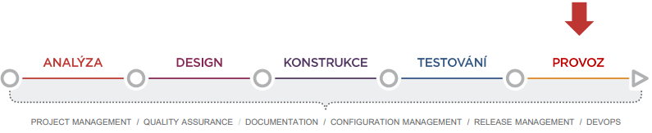

**Pro údržbu potřebujeme:** tým, SW pro konfigurační řízení, systém pro sledování změn a chyb, prostředí (vývojové, testovací), zálohování, automatické akce (buildy, regresní testy...), kontrolu logů, přístupy (např. VPN k zákazníkovi)

#### Dokumentace

Údržba vyžaduje tým se znalostí systému. S tím je spojena vedení kvalitní dokumentace – **technickou** a **metodickou** (pro případ nutných úprav). Pro manuální testování je nutná i uživatelská dokumentace.

Musíme uhlídat rozsah (kvalitní specifikace), ctít architekturu a design a dodržovat postupy.

#### Monitoring a logy

Velice často údržba potřebuje historická a aktuální data pro analýzu (monitoring systému) – kdy je největší zátěž, proč a kdy se něco stalo (logy).

Měření také potřebujeme jako podklad pro servisní smlouvu na další léta.

#### SDLC – software development lifecycle

Během údržby může docházet i k postupnému rozvoji systému – požadavky od klienta na upřesnění funkcionality, opravy apod. Zpravidla potřebujeme provést celý vývojový cyklus znovu (analýza, design, implementace, testování, dodávka) – tzv. **miniwaterfall**.

Na rozdíl od počátečního vývoje je cyklus značně redukován, protože se zaměřuje pouze na nově dodávanou funkcionalitu

**Pokud jsme zároveň tvůrci produktu**, je miniwaterfall velmi efektivní (**systém známe**, tým vyvíjející původní software se zároveň stará o jeho údržbu).

S rostoucím rozdílem mezi týmem vyvíjející a spravující systém je efektivita miniwaterfall přímo úměrná **kvalitě dokumentace** projektu.

**Testing**

* Testujeme opravy chyb
* Především **regresní automatické testy**
* Testovat **celý** systém je **náročné**

**Odhady**

Přesné **odhady jsou klíčové,** aby údržba byla **profitabilní**

* musíme být **konzistentní**
* **odchylky** musíme být schopni **zdůvodnit**

**Metriky**

Jsou **klíčové** pro odhady a jsou základem **ceny servisní smlouvy**

Sledujeme:

* rozsah změn v MD
* poměr změn vůči původní velikosti projektu

#### Servisní smlouva (SLA)

Smlouva mezi poskytovatelem a zákazníkem. Stanovuje pravidla (úroveň), kterou je třeba udržovat pro běh produktu/SW. Jejich plnění je nutné, v případě chyby je poskytovatel dle smlouvy nucen opravit problém, jinak nastanou sankce.

**V rámci provozu** systému a jeho podpory jsougarantovány určité parametry:

* Dostupnost – kdy je poskytovatel dostupný (např. všední dny 8-16h, nebo 24/7, ...)
* Response time – kolik potrvá zareagování od poskytovatele na issue (např. první odpověď bude kdykoliv během 4 hodin po nahlášení).
* Fix time – do kdy poskytovatel opraví nahlášený problém (obvykle dle závažnosti).

**Při porušení** uvedených mezí jsou zpravidla uděleny **sankce dodavateli.**

Základem je **nedeklarovat parametry které nemůžeme ovlivnit** (případně sami uzavřeme SLA s tím kdo může (např. hosting.))

**On-site** – podpora je k dispozici přímo u zákazníka.

**On-call** – podpora je k dispozici na telefonu

Zákazník za služby ujednané v SLA platí! – cena ujednána ve smlouvě

#### Role měření při údržbě

Pracnost, náklady a jiné věci (potřebné lidské zdroje, jejich kvalifikace) se musí naplánovat nejlépe na základě předchozích zkušeností. Proto je důležité shromažďovat potřebné údaje.

Nutnost, aby byla údržba zisková.

# BI-TIS

## BI-ISM-24 Architektury IS podle typů zákazníka a oblasti použití (ERP, BI, podpora vrcholového rozhodování),

**Informační systém** =

* systém sběru, uchování, analýzy a prezentace dat, který poskytuje informace různým uživatelům
* soubor technicko-organizačních opatření
* (může/nemusí být podporován počítačem)
* Přínosy:
  + Centralizace zpracování informací
  + Zjednodušení evidence
  + Optimalizace práce
  + Zvýšení efektivity práce
  + Snížení nákladů
  + Rychlost získávání informací

#### Rozdělení IS podle zaměření

* Manažerské (EIS – Executive IS)
* Taktické (DSS – Decision Support System)
* Vedení (MIS – Management IS)
* Expertní (KWS – Knowledge Work System)
* Kancelářské (OIS – Office IS)
* 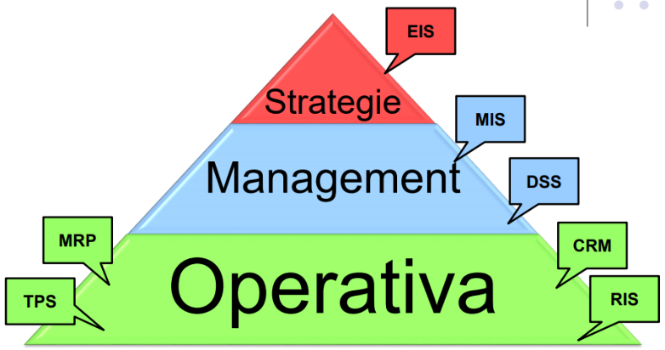Operativní
  + TPS – transakční (banky)
  + CRM – péče o zákazníka
  + RIS – rezervační systémy
  + CAM – konstrukční (CAD)
  + GIS – geografické systémy
  + MRP – výrobní systémy

#### Pohled na informační systémy

Technologický pohled

* použité prostředí,
* architektura systému.

Funkční pohled

* co má systém dělat,
* jak je funkčnost implementována.

Pohled z hlediska údržby

* nastavení systému,
* garance správnosti dat.

### Architektura

#### Výběr architektury

Z pohledu architektury je třeba brát v úvahu:

* styl práce,
* typy uživatelů,
* množství uživatelů,
* množství dat,
* rychlost přístupu k datům,
* požadované výstupy.

Chybně navržená architektura systému ve většině případů komplikuje jeho budoucí používání a správu.

#### Důvody výběru technologie

Technologie musí podporovat požadované parametry.

Pro vybranou technologii musí existovat dobrá podpora:

* na straně zákazníka,
* na straně dodavatele.

Pokud vybereme technologii, kterou dokonale neznáme, komplikujeme si následnou správu systému.

Neznalost lze minimalizovat outsourcingem.

#### Výběr technologií

Databáze a aplikační server

* velké komerční – Oracle, MSSQL, DB2, Informix, ...
* menší, levnější, nekomerční – MySql, FireBird, FoxPro, ...

Klienti

* webové technologie – .NET, PHP, Java,
* klasické technologie – C++, Visual C++, Visual Basic, Delphi, Power Builder.

Hotová řešení

* předpřipravený balík prostředí a funkčnosti,
* často vytvořena na základě akvizicí,
* v současnosti jsou trendem hostovaná (cloud) řešení.

Způsob nasazení – vnitrofiremní (on-premise), hostovaný (u dodavatele).

#### Způsob vývoje IS

Předpřipravená

* standardní balíky prodávaných systémů,
* mohou být orientovány na určité vertikály,
* základní funkčnost je stejná.

Vyrobená na zakázku

* „na zelené louce“,
* vše se vyvíjí na základě požadavku zákazníka,
* některé funkčnosti se mohou přenášet z různých implementací,
* základem by měl být jednotný framework.

#### Nabídka řešení na trhu

Komerční produkty

* CRM: Oracle, SAP, Microsoft, …
* ERP: SAP, Microsoft, Oracle, JDEdwards, K2, Karat, Assecco, ABRA…
* Výroba: Minerva (QAD), MFG/PRO, Baan, SAP, Karat, OR-CZ, Microsoft…

Open source produkty

* CRM: SugarCRM, Splended CRM, …
* ERP: Compiere, ERP5, OpenERP, OFBiz, …
* Výroba: OpenMFG

#### Servisně orientovaná architektura – SOA

* Prostředek integrace rozdílných systémů.
* Kolekce služeb, které mezi sebou komunikují.
* Komunikace je prováděna standardizovanými protokoly a pomocí dohodnutých rozhraní.
* SOA = způsob navrhování systémů a filozofie jejich využívání.
* Prostředkem pro implementaci může být Webová služba (WS) nebo sběrnice služeb (ESB).
* SOA je velmi úzce provázána s business procesy.
* Každá service má svůj interface – ten volají další systémy, které se SOA komunikují

### Struktura informačních systémů

#### Modulární architektura IS

* Systém rozdělen funkční bloky.
* Rozhraní bloků je přesně specifikováno.
* Lze implementovat postupně.
* Různé moduly mohou implementovat různí uživatelé.
* Upgrade a rozšiřování lze provádět. bez ovlivnění ostatních funkčností.
* Nutná specializace zaměstnanců dodavatele

Povinné moduly – správa uživatelů, přístupová práva, základní datové struktury dle odvětví např. účetní osnova pro účetní systém.

Volitelné moduly – doplňují specifickou oblast např. prodej, nákup. Speciální funkčnost – propojení na jiné systémy, migrace dat

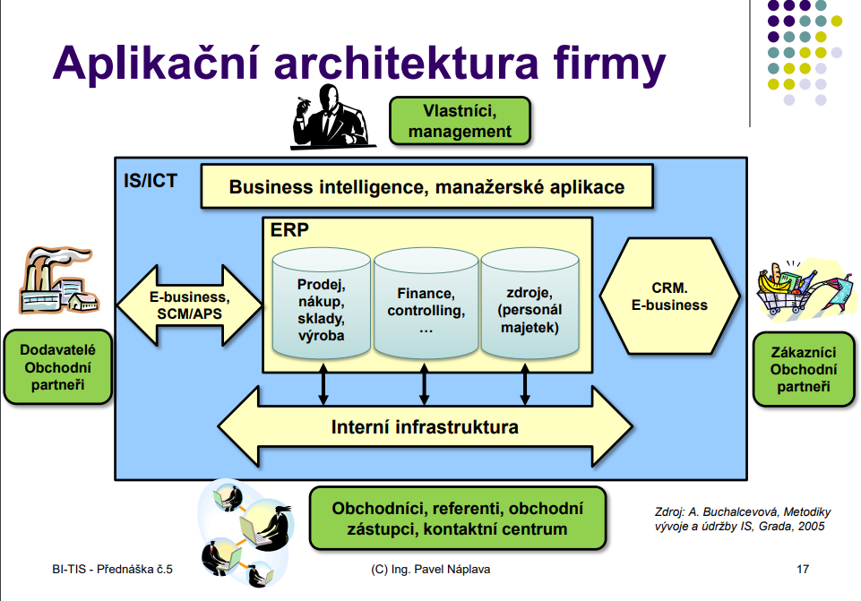

* Holistický přístup – jednotný informační systém

### ERP (ERP II)

Enterprise Resource Planning

Účinný nástroj, který je schopen pokrýt plánování a řízení všech podnikových procesů, a to na všech úrovních od strategické až po operativní.

Nejdůležitější vlastnosti:

* Automatizace a integrace hlavních podnikových procesů.
* Sdílení dat, postupů a jejich standardizace přes celý podnik.
* Vytváření a zpřístupňování informací v reálném čase;
* Schopnost zpracovávat historická data.
* Celostní (holistický) přístup k řešení ERP koncepce.

Obsahuje oblasti jako prodej, nákup, sklady, výroba, finance, controlling, zdroje (lidi, majetek)

### Business Intelligence (BI)

BI podporuje vrcholové rozhodování.

Výkonné analytické a vykazovací nástroje, které umožňují využít firemní data nejen k analýze již proběhlých jevů, ale také k predikcím budoucího vývoje.

Podpora rozhodování na základě:

* kvality dat,
* analýzy dat z více pohledů (multidimenzionalita).

Potřebujeme dělat dobrá a rychlá rozhodnutí s vysokou zodpovědností. To děláme na základě relevantních informací – potřeba se k nim dostat rychle – BI.

Hlavním principem OLAPu je několikadimenzionální tabulka, která umožňuje rychle a pružně měnit jednotlivé dimenze, čímž také mění pohledy uživatele na modelovanou realitu.

Jedna dimenze je vždy ČAS a nějaký ukazatel (dosažené tržby), ostatní dimenze se definují podle potřeb (zboží, zákazník, …)

BI systém musí být:

* Fast – definice za jak dlouho musí systém vrátit data.
* Analysis – schopnost zadávat vlastní analýzy.
* Shared – bezpečnost přístupu k datům.
* Multidimensional – pohled na data přes různé dimenze.
* Information – data a odvozené informace odpovídají aplikaci.

#### Multidimenzionalita

Využívá se OLAP (Online Analytical Processing) technologie.

## BI-ISM-25 Kritéria výběru IS: informační systémy pro malé, střední, velké, výrobní společnosti, pro správu zákazníků, pro státní správu, pro správu obsahu. Business intelligence.

### Základní otázky při výběru IS

### **Velikost nasazení**

* 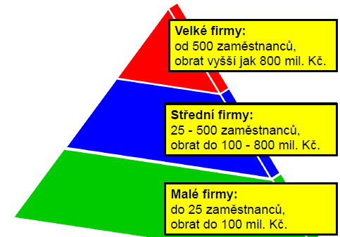**Kdo jsme?**
  + jedna lokalita nebo nadnárodní
  + výroba / obchod / služby
  + oblast působnosti: strojírenství / potravinářství / automotive / …
  + jaké máme zaměstnance, dodavatele, zákazníky
  + jaké máme procesy
* **Kam směřujeme?**
  + vývoj v budoucích 10-15 letech

Klíčové je při výběru také znalost toho, jak informační systém zapadne do organizace, která jej chce používat.

Co je třeba v organizaci pokrýt informačním systémem:

* hlavní činnosti
  + logistika/zásobování
  + výroba/provoz

Charakter organizace a význam IS

* + logistika odbytu
  + 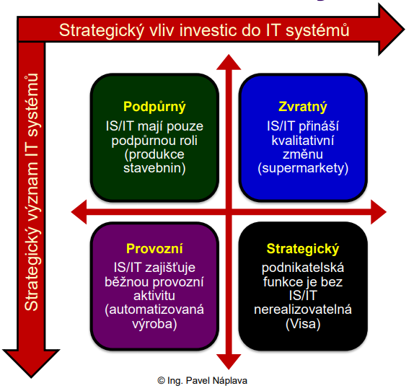marketing a prodej
  + návazný servis
* podpůrné činnosti
  + firemní infrastruktura
  + řízení lidských zdrojů
  + technologie a vývoj
  + nákup

#### Kritéria rozdělení IS

Těmito kritérii je nutné se při rozhodování zabývat

Podle následujících kritérií:

* rozsah funkčnosti
* funkční zaměření
* použité technologie
* velikost nasazení
* způsob nasazení a používání.

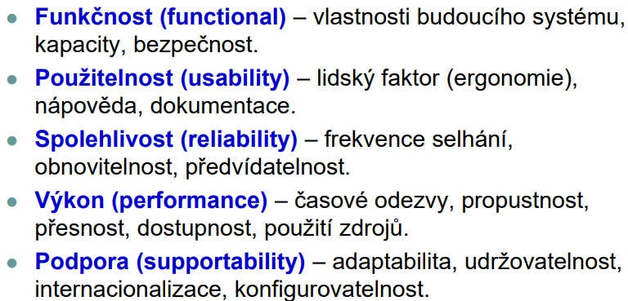**Jaké funkce potřebujeme** můžeme rozhodnout podle FURPS nebo FURPS+ (další faktory – implementace, HW, rozhraní, provoz, legislativa) analýzy.

#### Rozdělení IS podle rozsahu funkčnosti

**All-in-One**

* pokrytí všech klíčových procesů,
* vysoký stupeň integrace,
* nižší detailní funkčnost, náročnější upravování.

**Best-of-Breed**

* orientace jen na specifické procesy nebo obory,
* detailní funkcionalita, oborové řešení,
* obtížnější koordinace procesů, nekonzistentnost zisku informací.

**Lite**

* odlehčené verze systémů,
* využití pro menší a střední firmy.

#### Rozdělení IS podle zaměření

* Manažerské (EIS – Executive IS)
* Taktické (DSS – Decision Support System)
* Vedení (MIS – Management IS)
* Expertní (KWS – Knowledge Work System)
* Kancelářské (OIS – Office IS)
* Operativní
  + TPS – transakční (banky)
  + CRM – péče o zákazníka
  + RIS – rezervační systémy
  + CAM – konstrukční (CAD)
  + GIS – geografické systémy

MRP – výrobní systémy

### Výrobní podniky

Typy výroby – zakázková, sériová, hromadná

#### MRP / MRP II

* Systémy pro řízení výroby
* Material Requirements Planning
  + Plánování materiálových požadavků na základě kusovníku (BOM = Bill of materials)/receptury, skladových zásobách a plánu výroby.
  + Výstupem plán nákupu a výroby
  + Řízení požadavků formou minimální zásoby
  + Výrobní kapacity neomezené
* MRP II
  + Rozšíření MRP o kapacitní plánování zdrojů

#### APS

* Advanced Planning & Scheduling.
* Systém pokročilého plánování v prostředí s omezenou kapacitou
* V prostředí s omezenou kapacitou umožňuje zjednodušit, zlepšit a řádově zrychlit činnosti v oblasti (detailního) plánování výroby.
* Ostatní systémy nenabízejí funkce, které umožní s dostatečnou rychlostí a citlivostí sestavovat plány, jež by byly proveditelné, optimalizované a s výhodou skutečně použitelné pro řízení.

#### SCM

* Supply Chain Management.
* Řízení dodavatelských řetězců
* Souhrn systémů, prostředků a postupů, sloužících ke koordinaci materiálů, výrobků, služeb, informací a financí, které plynou od dodavatelů surovin přes zpracovatele, výrobce, velkoobchodníky a maloobchodníky až ke spotřebitelům.
* Systémy SCM pomáhají zefektivnit využití všech zdrojů vstupujících do procesu (dodání výrobků/služeb, rychlost procesu, minimalizace prostojů a nulové ztráty.

**Just in Time** – Strategie držení zásob, která může vést ke zlepšení návratnosti investic, kvality a efektivnosti výroby a prodeje.

* (+) Sníží požadavky na skladovací prostory.
* (-) Nízká odolnost vůči vnějším zásahům

#### ERP (ERP II)

* Enterprise Resource Plannig
* Účinný nástroj, který je schopen pokrýt plánování a řízení **všech podnikových procesů**, a to na všech úrovních od strategické až po operativní.
* Je to jádro podniku – centrum – na toto se napojují ostatní systémy (specializované)
  + Existuje nějaká hlavní DB, se kterou ERP pracuje – provádí nad ní analýzy, poskytuje data uživatelům
* Může obsahuje oblasti jako:
  + Prodej – obsahuje data o objednávkách, zákaznících, trackování, platby
  + Nákup
  + Výroba – plánování, řízení kapacit, materiál
  + Sklady – kontrola zásob apod.
  + Finance – investice, finanční „zdraví“
  + Controlling
  + Lidi
  + Účetnictví
* ERP II – více procesů
* Nejdůležitější vlastnosti:
  + Automatizace a integrace hlavních podnikových procesů.
  + Sdílení dat, postupů a jejich standardizace přes celý podnik.
  + Vytváření a zpřístupňování informací v reálném čase;
  + Schopnost zpracovávat historická data.
  + Holistický přístup k řešení ERP koncepce

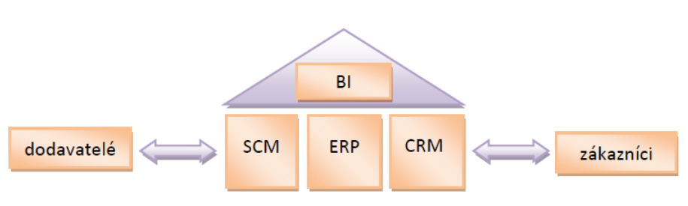

Koncept ERP II

* ERP III – zaměření na zákazníka – úzké propojení se zákazníkem a potencionálním zákazníkem, integrace sociálních sítí

#### CRM

* Customer Relationship Management
* Obecně používaný pojem pro systémy podporující řízení vztahů se zákazníky
  + systémy podporující řízení celého cyklu kontaktu se zákazníkem,
  + systémy podporující efektivní koordinaci vazeb na zákazníka,
  + systémy podporující péči o zákazníka.
* CRM se dotýká prodeje, servisu i marketingu s cílem udržet zákazníka spokojeného.
* Obsahuje
  + Informace o zákaznících
  + Historii nákupů
  + Práce s leady (potenciální zákazník)
* Na základě těchto dat můžeme předvídat finance – kolik zákazníků budeme mít atd.

xRM – x může znamenat cokoliv – řízení jakýchkoliv vztahů

* Nejedná se jen o systém, ale o strategii přístupu k vybudování jednotného systému, který propojuje různé aspekty organizace

IS z pohledu dat a informací:

#### DMS – Document Management Systems.

Systémy určené ke správě dokumentů (nejen uložení souboru) s funkčností pro:

* evidenci,
* archivaci,
* verzování a zachycení historie,
* vyhledávání,
* personalizace a přístupová práva,
* podpora definice životního cyklu,
* možnost customizace.
* obsahuje záznamy operativního , obvykle dočasného charakteru

#### CMS – Content Management Systems

Nadstavba systému správy dokumentů.

Založeno na následujících principech:

* Oddělení obsahu od formy – samotný obsah je doplněn metadaty a možností jednoduché transformace.
* Opětovné použití obsahu – samotný obsah uložen jen jednou.
* Definované procesy a pravidla – snížení chaosu v datech.

#### DRMS – Document Record Management Systém

* Specifický typ systému, spojovaný s tzv. „spisovou službou“
* Práce s dokumenty, která je přesně definována legislativou (dlouhodobá autenticita, dostupnost, čitelnost/zobrazitelnost a důvěryhodnost uloženého dokumentu)

#### ECM – Enterprise Content Management

80% dat v organizaci je nestrukturovaných.

ECM je technologií pro jejich zpracování a poskytování uživatelům ve formě informací.

* Technologie s prostředky pro vytváření/sběr, správu/zabezpečení, ukládání/uchovávání/likvidaci, publikování/distribuci, prohledávání, personalizaci a prezentaci/prohlížení/tisk veškerého digitálního obsahu.

Základem je robustní systém správy dokumentů a znalostí, který je integrován s ostatními firemními systémy.

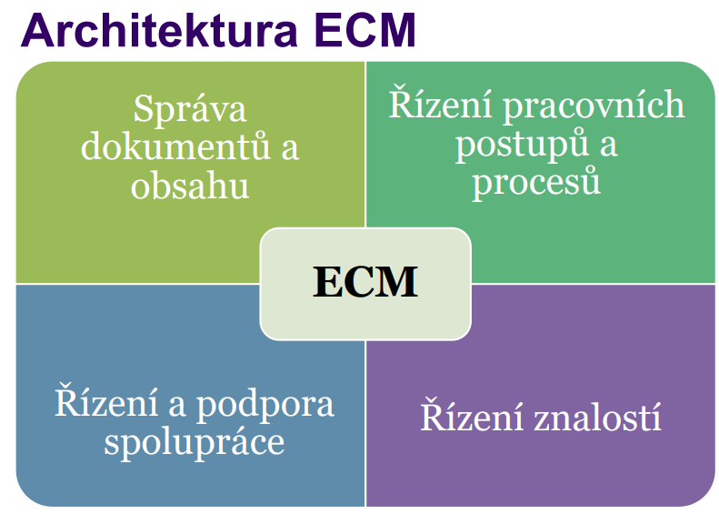

Systémy pro podporu řízení:

#### MIS – Manažerský informační systém (Management Information System)

* Poskytování informací pro výkonné a vrcholové řízení v potřebném tvaru a určeném čase.
* Možnost analýzy dat a budoucího plánování
* Homogenní vrstva nad nehomogenním prostředím.
* Lze použít jako technologický podklad pro změnu podnikových procesů, založeném na zpracování KPI a KGI indikátorů

Základem MIS:

* Datový sklad
  + Ucelená databáze, obsahující konsolidovaná data ze všech dostupných systémů, která je optimalizovaná pro analýzu, reporting a archivaci rozsáhlých souborů dat.
* Datové tržiště
  + Ucelená databáze, obsahující konsolidovanou podmnožinu dat, vyhovující konkrétním analytickým požadavkům.

#### Business Intelligence (BI)

Výkonné analytické a vykazovací nástroje, které umožňují využít firemní data nejen k analýze již proběhlých jevů, ale také k predikcím budoucího vývoje.

Podpora rozhodování na základě:

* kvality dat,
* analýzy dat z více pohledů (multidimenzionalita).

Technologickým základem je OLAP databáze.

Potřebujeme dělat dobrá a rychlá rozhodnutí s vysokou zodpovědností. To děláme na základě relevantních informací – potřeba se k nim dostat rychle – BI.

Hlavním principem OLAPu je několikadimenzionální tabulka, která umožňuje rychle a pružně měnit jednotlivé dimenze, čímž také mění pohledy uživatele na modelovanou realitu.

Jedna dimenze je vždy ČAS a nějaký ukazatel (dosažené tržby), ostatní dimenze se definují podle potřeb (zboží, zákazník, …)

Klíčová pro implementaci a provoz BI jsou metadata (data o datech), která dělíme na:

* metadata pro koncové uživatele (termíny – názvosloví)
* technická metadata (databázové tabulky, …)
* Operační metadata (data o vlastním toku dat)
* Významná je zejména provázatelnost jednotlivých typů metadat

BI systém musí být:

* Fast – definice za jak dlouho musí systém vrátit data.
* Analysis – schopnost zadávat vlastní analýzy.
* Shared – bezpečnost přístupu k datům.
* Multidimensional – pohled na data přes různé dimenze.
* Information – data a odvozené informace odpovídají aplikaci.

#### Multidimenzionalita

Využívá se OLAP (Online Analytical Processing) technologie.

(Corporate) Performance Management

* Sada procesů a nástrojů sloužící organizacím optimalizovat jejich výkonnost
* Je považován za následníka (novou generaci) BI
* Základní parametry:
  + Reporty – zobrazit data
  + Plány – „vyplnit“ data
* Co se mění
  + Rychlost, velikost, složitost
  + Cílový uživatel: (Advanced) Business User
  + Integrovatelnost (vertikální, horizontální)
* Klíčové otázky
  + Jak si vedeme? Proč? Co bychom měli udělat?
* Umožňuje nejen sledovat historii, ale i tvořit budoucí scénáře

### Další dělení IS

#### Technologie IS

* Způsob implementace klienta
  + Tlustý klient
  + Tenký klient
  + Mobilní klient
* Počet vrstev aplikace
  + Dvouvrstvá, třívrstvá architektura
* Technologie použité pro vývoj – Java, .NET
* **V současnosti méně důležité**

#### Způsob nasazení

* Vnitrofiremní systém
  + Systém je instalovaný u zákazníka
  + Dodavatel může mít vzdálený přístup pro účely podpory
  + Uživatelé mohou v případě potřeby přistupovat z vnějšího světa
* Hostovaný/cloudový systém – dominuje
  + Zákazník si pronajímá systém u dodavatele
  + Nezáleží na tom, kde se nachází uživatelé
  + Problematické chápání vlastnictví dat a systému

# BI-ZNS

## BI-ISM-26 Architektura znalostního systému, možnosti reprezentace znalostí.

<https://github.com/mskl/fit-bi-szz/blob/master/handout/17_zns_architektura.pdf>

**Znalostní systém**

* inteligentní počítačový program, který využívá znalosti a inferenční procedury k řešení problémů, které jsou natolik obtížné, že pro své řešení vyžadují významnou lidskou expertízu
* program simulující rozhodovací činnost experta při řešení složitých úloh a využívající vhodně zakódovaných, explicitně vyjádřených znalostí, převzatých od experta

## Architektura ZS

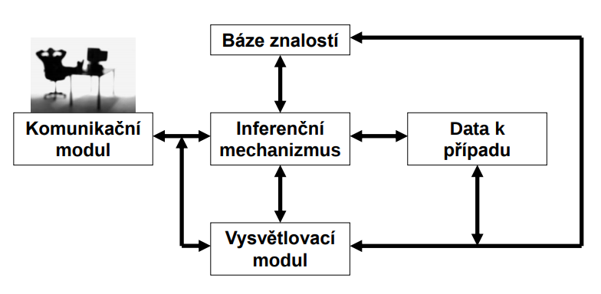

* **báze znalostí**
  + zakódované znalosti experta
  + obsahuje znalosti získané od experta, které se nedají objektivně verifikovat (jsou získané např. zkušenostmi, sebevzděláváním atd.)
  + znalosti z určité domény a specifické znalosti o řešení problémů v této doméně
  + znalosti mohou být různého charakteru (od obecných ke konkrétním, exaktně prokázané, nejisté heuristiky, jednoduché znalosti, metaznalosti (znalosti o znalostech))
* **inferenční mechanismus**
  + odvozovací mechanismus (vyvozování závěrů), zpracovává data a znalosti a vyvozuje z nich závěry
  + obsahuje obecné (doménově nezávislé) algoritmy schopné řešit problémy na základě zadaných faktů pomocí manipulace se znalostmi z báze znalostí
  + důležitou schopností je zpracování neurčitosti
* **báze dat**
  + (ke konzultovanému případu)
  + Tvoří se v průběhu řešení konkrétního problému
  + Obsahuje data k řešenému problému (vstupní údaje a postupně odvozované výsledky)
* **vysvětlovací modul**
  + vysvětluje a zdůvodňuje své rozhodnutí uživateli
* **komunikační modul**: rozhraní pro komunikaci s uživatelem (GUI)

### Charakteristické rysy:

* **oddělení báze znalostí od inferenčního mechanismu** (dá se použít pro různé ZS)
  + Možnost využívat jeden IM a pracovat s různými bázemi znalostí
  + Prázdný ZS (ZS shell, prázdná báze znalostí)
* **neurčitost v bázi znalostí**
  + Uloženy nejen exaktní poznatky, ale i heuristiky (heuristika = neznáme algoritmus nebo přesnější způsob řešení problému)
* **neurčitost v datech**
  + Nepřesně určené hodnoty – subjektivní vliv uživatele/experta
* **dialogový režim**
  + ZS konstruovány nejčastěji jako konzultační systémy („Dotaz ZS – odpověď uživatele“)
* **vysvětlovací činnost**
  + Vysvětlení (zdůvodnění) uživateli postup vyvození závěrů apod.
* **Modularita a transparentnost báze znalostí**
  + Kvalita báze znalostí → kvalita ZS
  + Modularita → snazší aktualizace báze znalostí
  + Vytváření báze znalostí probíhá iterativně („ladění“)

(kvalita ZS je přímo úměrná kvalitě báze znalostí (a se ladí a vytváří iterativně))

### Typy ZS

Podle obsahu báze znalostí můžeme rozdělit na:

* **Problémově orientované** – jejich báze obsahuje znalosti z určité domény
* **Prázdné** – prázdná báze znalostí

Podle charakteru řešených problémů můžeme rozdělit na:

* **Generativní ZS**
  + Obvykle řeší úlohy, kde je znám cíl řešení a počáteční stav a je třeba s využitím dat o konkrétním řešeném případu nalézt posloupnost kroků, kterými lze cíle dosáhnout
  + hypotézy generovány dynamicky (dynamické plánování)
  + cílem je splnit plánovací úlohu – splnit všechny omezení kladené na požadované řešení
  + splnění omezení, která jsou kladena na požadované řešení
  + Typy úloh:
    - plánování – nalezení posloupnosti akcí k dosažení cíle
    - návrh – vytváření konfigurací objektů vyhovujících daným podmínkám
    - predikce – předpověď budoucích událostí (na základě modelu postaveném na minulých a současných znalostech)
* **Diagnostické ZS**
  + Úkolem je určit, která hypotéza z předem definované konečné množiny cílových hypotéz nejlépe koresponduje s daty týkajícími se daného konkrétního případu
  + Pevný počet cílů
  + Empirický cyklus: *formulace hypotézy – testování hypotézy – zamítnutí/přijetí*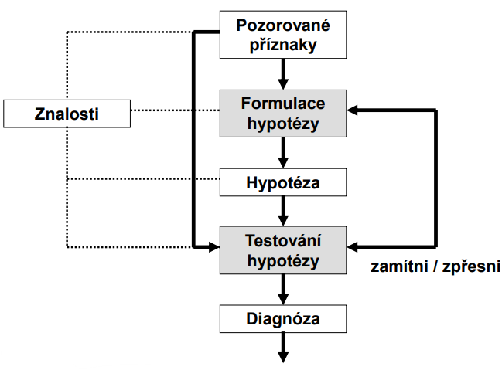
  + Typy úloh:
    - diagnóza – nalezení chyb nějakého systému
    - interpretace – určení významu dat
    - monitorování – sledování dat a určování okamžiku zásahu (JIP)
  + Charakter znalostí
    - Popis normálního chování systému
    - Popis abnormálního chování systému
    - Výčet závad a seznam příznaků pro každou závadu
    - Seznam příznaků pro normální situaci
  + Rozlišování znalostí
    - *Diagnostikování odchylky od normálu* (ZS zaležené na modelech)
      * Vhodný v situacích, kdy není k dispozici dostatek znalostí o abnormálním chování, ale je dostatek znalostí o normálním chování
    - *Diagnostikování porovnáním abnormálního chování* (ZS zaležené na modelech)
      * Pracuje s modelem abnormálního chování systému
      * Znalosti obvykle formulovány jako kauzální vazby
      * Z důsledků se usuzuje na příčiny (abdukce)
    - *Diagnostikování klasifikováním abnormality* (ZS zaležené na příznacích)
      * Nepracuje s modelem systému, ale s příznaky
      * Příznaky (závady) jsou asociovány s pozorovatelnými příznaky „z příznaku x lze vyvodit onemocnění y“ (empirická asociace)
      * „onemocnění y způsobuje příznak x“ (heuristická klasifikace nebo též generuj-a-testuj)

### Základní části ZS

**Báze znalostí**

* Rozdíl mezi daty a znalostmi
* *data*: získána automatickým procesem, lze je objektivně verifikovat
* *znalosti*: získány od experta, nelze objektivně verifikovat (zkušenosti, vzdělání…)

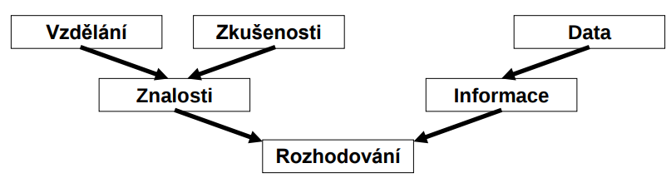

## Reprezentace znalostí v ZS

**Metody reprezentace znalostí**

* Predikátová logika
* Sémantické sítě
* Bayesovské sítě
* Rámce (objekty)
* Pravidla
* Případy

### Predikátová logika

* často používaná pro automatické dotazování
* jednoduchá reprezentace a aktualizace znalostí
* znalosti jsou zapsané v **jazyce predikátové logiky**, ten se skládá z:
  + **Logické spojky** - ¬, ∧, ∨, ⇒, ⇔
  + **Proměnné** – označují libovolné objekty
  + **Kvantifikátory** – jsou dva. Obecný (∀) a existenční (∃)
  + **Konstanty** – označují konkrétní objekty
  + **Predikáty** – vlastnosti, které náleží jednotlivým objektům. Vrací boolean hodnotu (1, 0)
  + **Funkce** – přiřazují jednomu či více objektům jiný objekt
  + **Term** – řetězec symbolů v predikátové logice skládající se z proměnných, konstant a funkčních symbolů – Age(X)
  + **Formule** – posloupnost symbolů tvořená logickými spojkami, termy, predikáty a kvantifikátory
  + **Literály** – predikáty aplikované na množinu termů, pozitivní/negativní, např. muž(Martin), ¬muž(Katka)
  + **Klauzule** – formule tvořená disjunkcí literálů

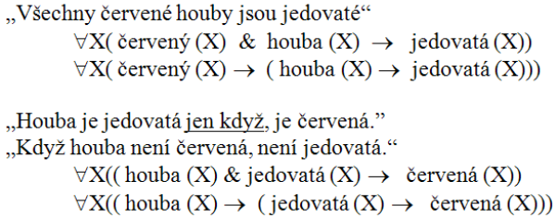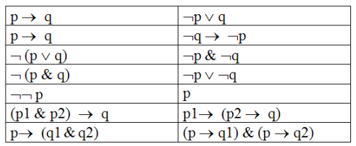

Ekvivalentní úpravy formulí

* Příklad:
  + Máme Osoby: Josef, Marie, Jan? Petr, Ludmila, …
  + Chceme pokládat ZS dotazy typu:
    - „Je Josef otcem Jana?“
    - „Čí babička je Marie?“
  + Predikáty
    - Muž(x), žena(x)
    - Rodič(x, y), dítě(x, y), sourozenec(x, y)
  + Funkce
    - Matka(x), Otec(x)

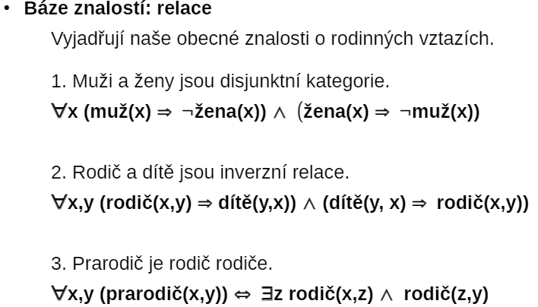

### Sémantické sítě

* Ohodnocený orientovaný graf
* Popisuje realitu pomocí objektů, mezi kterými existují vztahy (relace)
* Přirozená je reprezentace pomocí grafu (uzly jsou objekty, hrany jsou relace)
* Relace slouží pro vyjadřování znalostí
* Sémantická síť poskytuje vyšší úroveň porozumění akcím, příčinám a událostem, které se vyskytují v odpovídající doméně – to umožňuje úplnější usuzování
* Bývají kompaktní a změna struktury je obtížná
* Výhody:
  + Explicitní a jasné vyjádření
  + Redukce doby hledání (pro dotazy typu dědičnost nebo rozpoznávání)
* Nevýhody:
  + Neexistence standardních definic jmen vazeb
  + Neexistence interpretačních standardů
  + Nebezpečí chybné inference
* Příklad:

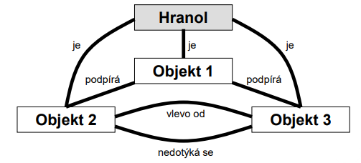

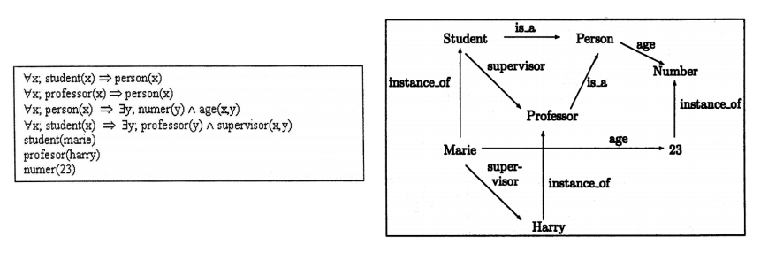

Porovnání znalostí v predikátové logice a sémantické síti

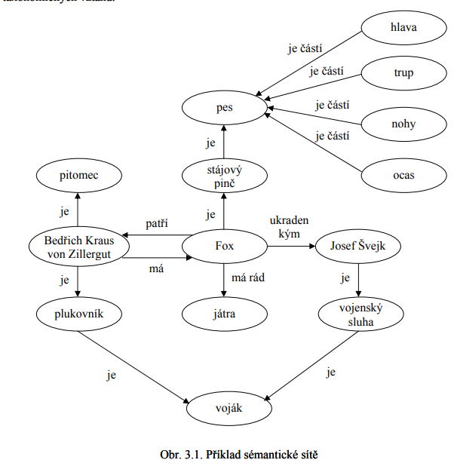

* V ukázce jsou zachyceny vztahy *je, je částí, má, patří, má rád, ukraden kým*
* Vztahy *je (is-a, ISA), je částí (part-of), má (has-a)* se vyskytují v sémantických sítích velmi často

### Bayesovské sítě

* Je **acyklický orientovaný graf**, kde jednotlivé jevy (veličiny) jsou reprezentovány **uzly** grafu propojenými orientovanými **hranami**, které představují vzájemnou závislost
* Pro popis pravděpodobnostní sítě vzájemných vazeb
* Lze s jejich pomocí odhadnout pravděpodobnost nastání hodnoceného jevu
* Nástroj pro modelování a zobrazování pravděpodobnostních vztahů náhodných veličin
* Orientované hrany představují směr příčinné vazby (od příčiny k důsledku)
* Postaveny na podmíněné nezávislosti náhodných jevů
* Každému uzlu grafu je přiřazena pravděpodobnost jeho nastání v závislosti na jeho rodičovských uzlech, tzv. **pravděpodobnostní distribuce** P(u | rodiče(u))
* Rodičovskými uzly jsou všechny (předchozí) uzly, z nichž vycházejí hrany k danému uzlu (ten se nazývá potomek)
* Rodiče tak ovlivňují potomky
* Každému uzlu v síti je přiřazena tabulka s rozdělením pravděpodobnosti jeho výskytu
* V případě uzlů, které nemají rodiče, se jedná o *nepodmíněné pravděpodobnosti*, v opačném případě se jedná o *podmíněné pravděpodobnosti*

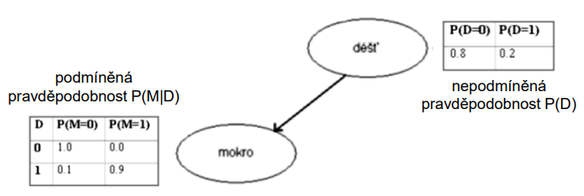

* Pro práci s BN je dobré si uzly očíslovat (zejména pro určení pořadí, v jakém se mají uzly zpracovávat)
* **Očíslování** může být libovolné, ale je výhodné uzly číslovat tak, aby rodiče měli vždy nižší pořadové číslo než jejich potomci
* Toto uspořádání, resp. Z ní vyplívající vlastnost o závislosti/nezávislosti uzlů, umožňuje snadno algoritmicky provést výpočet tzv. sdružené pravděpodobnosti, ať už pro celou síť nebo část:

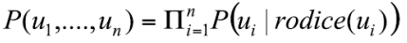

* + Pravděpodobnost současného výskytu nějakých jevů
* Orientované hrany představují směr příčinné vazby (od příčiny k důsledku). Při výpočtu sdružených pravděpodobností je ale možné se pohybovat v síti libovolným směrem
* Výpočet sdružené pravděpodobnosti provedeme pomocí vhodné faktorizace (rozkladu na jednodušší členy)
* Faktorizaci můžeme provést pomocí tzv. řetězcového pravidla pro všechny jevy (uzly) v síti:
  + Ne všechny možnosti mohou nastat – lepší opírat se o vzorec výše

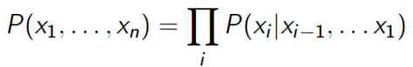

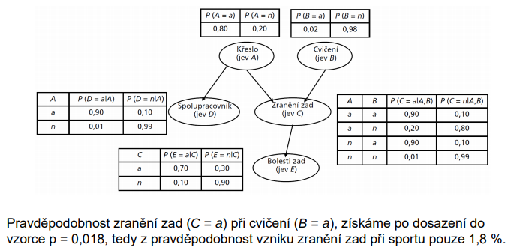

* P(C = a, B = a) – ptám se, jaká je pravděpodobnost, že spolu souvisí
* Výpočet viz. papír

### Rámce

* reprezentují stereotypní situace (statické znalosti)
* vyplňování stránek, do kterých se zapisují hodnoty položek
* rámec je tvořen jménem a množinou atributů. Atribut může dále obsahovat položky, jako např. aktuální hodnotu, implicitní hodnotu, rozsah možných hodnot
* mezi rámci může existovat dědičnost
* V podstatě se jedná o objekty, které známe z OOP

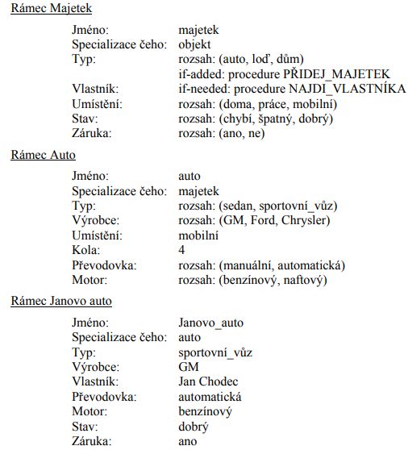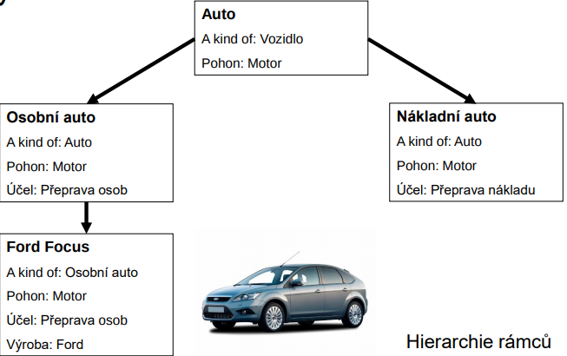

* Rámce mohou být *generické* a *specifické*
* Rámce *Majetek* a *Auto* jsou generické
* Rámec *Janovo auto* je specifický
* *Auto* je podrámcem *Majetek*
* *Janovo auto* je instancí *Auto*
* Výhody:
  + Organizace znalostí (větší strukturovanost a organizace než u sémantických sítí)
  + A jiné
* Nevýhody
  + Obtížný popis detailních heuristických znalostí
  + A jiné

### Pravidla

* nejběžnější způsob reprezentace
* pomocí IF-THEN pravidel
  + Procedurálně: IF situace THEN akce (generativní ZS)
  + Deklarativně: IF předpoklad THEN závěr (diagnostické ZS)
* Tvrzení (v předpokladu nebo závěru) může mít podobu:

1. výroku – auto je červené
2. dvojice (atribut, hodnota) - *(barva_auta = červená)*
3. trojice (objekt, atribut, hodnota) - *(auto_32: barva = červená)*

* atributy mohou být kategoriální nebo numerické
* Pravidla v bázi znalostí se mohou znázornit tzv. **AND/OR grafem**
  + Uzly grafu představují výroky a orientace hran pravidla
  + Konjuktivní vazba se znázorňuje obloučkem mezi hranami

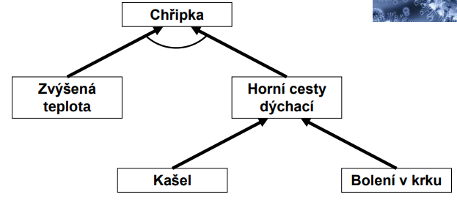

* V pravidlech rozlišujeme 3 typy tvrzení (uzlů):
  + dotazy – pouze v předpokladech
  + cíle – pouze v závěrech
  + mezilehlá tvrzení – v předpokladech i závěrech
* Příklady:



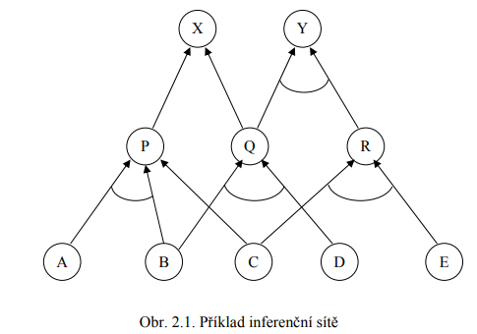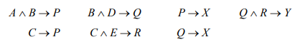

## BI-ISM-27 Inferenční mechanismus, způsoby realizace inferenčního mechanismu.

<https://github.com/mskl/fit-bi-szz/blob/master/handout/18_interferencialMechanism.pdf>

## Inferenční mechanismus

* Inferenční (vyvozovací) mechanismus **tvoří jádro ZS**
* odvozovací mechanismus (vyvozování závěrů), zpracovává data a znalosti a vyvozuje z nich závěry
* obsahuje obecné (doménově nezávislé) algoritmy schopné řešit problémy na základě zadaných faktů pomocí manipulace se znalostmi z báze znalostí
* důležitou schopností je zpracování neurčitosti
* **mechanismus, který umožňuje odvozovat (generovat) závěry na základě předpokladů nebo pravidel**
* vedle báze znalostí je to gró znalostního systému
* **Metody IM:**
  + logické metody (dedukce, abdukce, indukce)
  + zpětné nebo přímé řetězení
  + generování a testování
  + využití analogií

### Logické metody

* dedukce, abdukce a indukce vychází z implikace výrokové logiky (A ⇒ B)
* převedeme znalosti do matematické podoby výrokové/predikátové logiky (pravidla)
* vyvozujeme závěry ze souboru pravidel
* (pravidla píšeme ve formě implikace)

**Dedukce**

1. Modus ponens
   * platí pravidlo (implikace) a platí předpoklad
   * odvozujeme platnost závěru
   * A, (A ⇒ B | B)
2. Modus tollens
   * platí pravidlo a neplatí závěr
   * odvozujeme neplatnost předpokladu

(¬B, A ⇒ B | ¬A)

(*“Jestliže prší, je mokro. Není mokro, tedy neprší”)*

1. Modus ponendo tollens

* jestliže nemůže platit současně A a B a platí A, nemůže platit B
* ¬(A ∧ B) ∧ A ⇒ ¬B
* „*Není možné, aby vyhráli červení i modři. Vyhráli červení. Z toho vyplývá, že modří nevyhráli.*“  
  „*Není pravda, že pojedu autem a zároveň autobusem. Pojedu autem. Z toho vyplývá, že nepojedu autobusem.*“

*“Nelze aby pršelo a nepršelo zároveň. Prší. Neplatí tedy že neprší.”*

**Abdukce**

* platí pravidlo a platí závěr
* předpoklad může a nemusí být nepravdivý
* domníváme se, že předpoklad může platit
* (B, A ⇒ B | A) – platí B, z toho nemůžu usuzovat, že platí A, takto implikace nefunguje. A může a nemusí platit
* „*Je-li jablko červené, potom je zralé. Mám zralé jablko, z toho dovozuji, že je jablko červené.*“ To nemusí vždy platit, jablko může být např. i zelené, a přitom je zralé. Pouze může být červené.

**Indukce**

* (generalizace z příkladů)
* opakované pozorování, že A a B se vyskytuje současně
* odvozujeme mezi nimi vztah implikace A ⇒ B nebo B ⇒ A
* nevíme, kterým směrem

#### Rezoluční metoda

* Jedna z metod inferenčního mechanismu
* Když máme bázi znalostí napsanou v predikátové logice, tak inferenční mechanismus používá rezoluční metodu k vyvozování závěrů
* Dotazujeme se, zdali něco platí (na základě předpokladu)
* Metoda je postavena na dokazování sporem – když nám vyjde kontradikce negace formule, tak formule platí
* Slovně formulované věty převedu do nějaké exaktní podoby (jazyka predikátové logiky), poté vyvozuju závěry ze souboru pravidel
* Jako v MLO
* Postup
  + Převedeme pravidla z báze znalostí a převedeme dokazované tvrzení do exaktní matematické podoby v predikátové logice
  + Vyvozování závěrů (pravdivosti tvrzení) ze souboru pravidel
  + Musíme převést do KNT – vnitřek klausule je v disjunkci a klausule mezi sebou jsou v konjunkci
  + Klausule porovnáváme a vyškrtáváme predikáty
* Příklad na papíře a v pdf strana 10

### Zpětné řetězení

* Zejména pro diagnostické ZS
* Předpokládá se, že pravidla jsou zapsána formou pravidel – IF něco THEN něco
* Vycházíme z cílů, které chceme odvodit a pokoušíme se nalézt pravidla umožňující tyto cíle potvrdit nebo vyvrátit
* Od cíle jdeme postupně k předpokladům
  + Potvrzujeme – najdeme cestu mezi cílem a předpoklady, které jsou naplněny
  + Vyvrátit – pokud takovou cestu nenajdeme
* zpětně od cílů k dotazům
* využívání dedukce
* pravidla se vyhodnocují v pořadí
  + Tak jak jsou uložena v bázi znalostí (nejjednodušší způsob)
  + V pořadí stanovených priorit (např. odvozených z míry neurčitosti (podle důvěryhodnosti))
* výroky v předpokladech se vyhodnocují v pořadí
  + jak jsou zapsány
  + podle cen (např. výrok závisí na teplotě vzduchu a hodnoty cholesterolu v krvi – vezmu teplotu, protože je to jednodušší na změření, a tedy i levnější)
    - ke každému výroku dám cenu a IM bude vyhodnocovat podle ceny (vezme to co bude nejlevnější)
* *výhody*:
  + účinné při malém množství hypotéz
  + hledají se jen fakta potřebná pro splnění cíle
  + otázky jsou kladeny v logickém sledu
  + výhodné v diagnostice
* *nevýhody*:
  + postupuje se slepě od cíle dolů
  + nevýhodné při velkém množství hypotéz (závěrů) a málo vstupních datech
* *“Mám chuť na palačinky. ZS na základě stavu zásob řekne, zda je to možné.”* – znám cíl
* vhodné pro hlubokou bázi znalostí s méně cíli

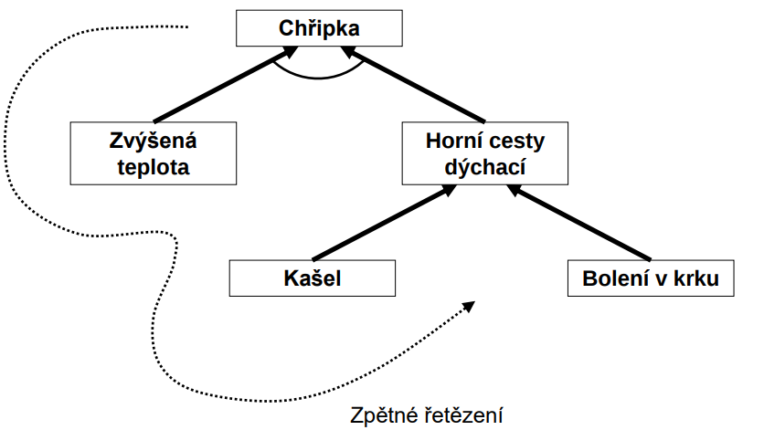

* + jdu od chřipky – ta závisí na zvýšené teplotě a horních cestách dýchacích – HCD závisí na kašli nebo bolení v krku – ty mohou být naplněny nebo ne – pokud je například kašel naplněn, ale bolení v krku ne – potom usuzuji horní cesty dýchací – pokud platí i zvýšená teplota, pak platí i chřipka
* Příklad viz. papír

### Přímé řetězení

* usuzování řízené daty
* pro generativní ZS
* přesně víme, co má být splněno na vstupu – nevím cíl (jen rámcově)
* procházíme tedy přímo od předpokladů k cílům
* inference probíhá přímočaře, tj. pokud neznáme platnost podmínky, snažíme se ji získat z jiného pravidla a takto rekurzivně pokračujeme dál
* vycházíme z předpokladů a odvozujeme závěry, které slouží jako předpoklady pro další pravidla (od předpokladů s cílům, ty nejsou předem známy)
* hodně záleží na pořadí vyhodnocování pravidel – stejná podmínka může vést k různým výsledkům
* *výhody*:
  + z malého množství mnoho nových faktů
  + výhodné pro sběr informací a s následným vyhodnocením
  + výhodné pro plánování
* *nevýhody*:
  + nepozná důležitost vstupních informací – když zavedeme neurčitost, tak toto moc neplatí
  + může se ptát v nelogickém sledu
  + nevýhodné při malém množství hypotéz, které je třeba zodpovědět a velkém množství vstupních dat
* *“Co si dáme k večeři? ZS se zeptá co máme v lednici a podle toho doporučí recept.” –* vygeneruje všechny možné varianty
* vhodné pro plochou bázi znalostí s více cíli

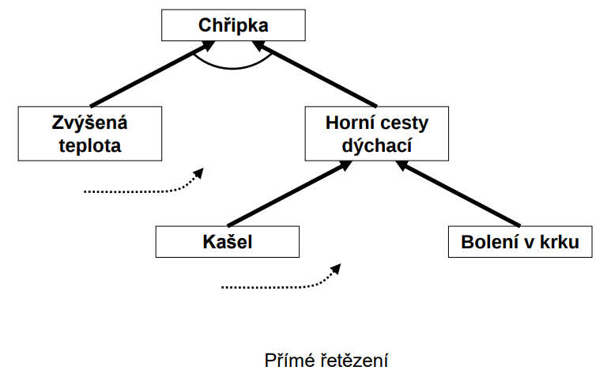

* + mám-li předpoklad kašle – z toho plynou HCD, mám další předpoklad o zvýšené teplotě – výsledek chřipka

Pro hlubokou bázi znalostí, která má méně cílů je vhodnější zpětné zřetězení.

Pro plochou bázi znalostí, která má více cílů je vhodnější přímé zřetězení.

### Generování a testování

* opakovaně generujeme možná řešení a testujeme, zda vyhovují všem požadavkům
* „zkusme toto, pokud to nevyjde zkusíme něco jiného – metoda pokus, omyl“
* Může to být systematické generování – vyplívá něco z kontextu, četnost atd.
* Typické pro generativní ZS
* znalosti reprezentovány pravidly
  + IF nastane situace THEN proveď akci
* Mohou být splněny podmínky více pravidel
* *nasycení předpokladů*: existuje objekt, který vyhovuje podmínkám pravidla
* *instance*: dvojice tvořená pravidlem a jeho nasycením

### Analogie

* Používá se např. při případovém usuzování
* znalosti nemají podobu pravidel, ale jsou tvořeny souborem dříve vyřešených (typických) případů
* vyhledávají se podobné (analogické) případy pro daný případ (např. analogie precedentního práva – (jak bylo rozhodnuto v nějakém sporu))
* snazší vývoj (naplnění) ZS – nepotřebujeme zpovídat experta, ale stačí nám sebrat dostatek reprezentativních případů
* Protože potřebujeme srovnávat případy, je třeba *definovat vhodnou metriku*
* odvozování je založeno na srovnání vzdáleností mezi případy

## Fungování ZS

* Běh ZS spočívá v opakování tří fází základního cyklu
  + **Porovnání** (match) – vytvoření rozhodovací množiny, která obsahuje všechna v dané chvíli aplikovatelná pravidla (množina pravidel, které splňují předpoklady)
    - Hledám platná pravidla – tam, kde je naplněn předpoklad – označuju si je, že tato pravidla by mohla být použitelná
  + **Rozhodnutí o sporu** (conflict resolution) – výběr právě jedné instance (a tedy právě jednoho pravidla) z rozhodovací množiny (např. podle prvního nalezeného pravidla, priority, neurčitosti, heuristiky, …)
    - Z pravidel, která mohou nastat, vybírám pouze jedno
    - Jak hledám:
      * První nalezené
      * Nejmenší neurčitost
      * Nejvyšší priorita
      * Nejjednodušší, nejlevnější atd.
  + **Úkon** (act) – provedení akcí pravé strany vybrané instance (vytváření, modifikování, rušení objektů). Důsledkem může být přidání nebo odstranění předpokladu z množiny možných předpokladů, přidání pravidla do báze znalostí apod.

### Strategie řešení konfliktu

* Jde o to, jaká pravidla budeme vybírat
* **Prohledávání do hloubky**
  + preferují se pravidla používající aktuálnější data
  + „hladový způsob“ – trefím se a hned se zanořuju dál
  + Novější data vedou k tomu, že upřesňuji nějaké podmínky
* **Prohledávání do šířky**
  + Preferují se pravidla používající starší data
  + Nechytám se hned toho prvního výrazu
* **Strategie složitosti (specifičnosti)**
  + Preferována jsou speciálnější pravidla (s více podmínkami) – pravděpodobně „vyladěnější“
* **Strategie jednoduchosti**
  + Preferována jsou jednodušší pravidla

### Inference v diagnostických ZS

* Pro diagnostické ZS má inference převážně podobu
  + Prohledávání báze pravidel (zpětné nebo přímé zřetězení)
  + Aplikace pravidel (nejčastěji využitím dedukce)
  + Případně práci s neurčitostí
* Prohledávání může být
  + Exhaustivní – hledáme všechny znalosti, které umožní odvodit daný závěr. Typické pro ZS pracující s neurčitostí – spor je pravděpodobně vyřešen ve prospěch nejdůvěryhodnějšího pravidla
  + Neexhaustivní – spokojíme se s nalezením prvního pravidla, které umožní odvodit daný závěr. Typické pro ZS bez neurčitosti
* Aplikace pravidel může být
  + Exhaustivní – skládáme dílčí příspěvky všech pravidel vedoucích k témuž závěru – můžu aplikovat více závěrů
  + Neexhaustivní – použijeme první pravidlo, které umožní odvodit daný závěr. Skládání zde má podobu disjunkce – provedu pouze jedno pravidlo

### Vysvětlování

* Uživatelé nejsou ochotní slepě uvěřit závěrům ZS – potřeba zdůvodnit rozhodnutí
* Vysvětlovací schopnosti ZS navíc umožňují lépe ladit bázi znalostí
* Typické možnosti vysvětlovacího modulu ZS jsou
  + Vysvětlení **why** – zdůvodnění, proč ZS klade tento dotaz
  + Vysvětlení **how** – jak ZS odvodil své doporučení (závěr)
  + Vysvětlení **what-if** – jaké by bylo doporučení ZS, kdyby uživatel na určitý dotaz ZS odpověděl jinak
* Obvykle **why** zobrazí cestu v síti pravidel a **how** zobrazí aktivovaná pravidla

### Nástroje pro tvorbu

* Implementační jazyky
  + Prolog, CLIPS, LISP, OPS5, jakýkoliv jiný programovací jazyk

## Příklady

Příklad na všechny IM – Logické metody (modus ponens, modus tollens, modus ponendo tollens, abdukce, implikace, rezoluční metoda, zpětné zřetězení, přímé zřetězení, generování a testování, analogie

### Modus ponens

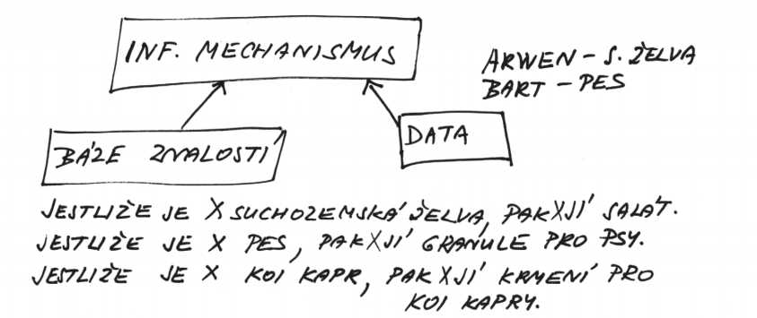

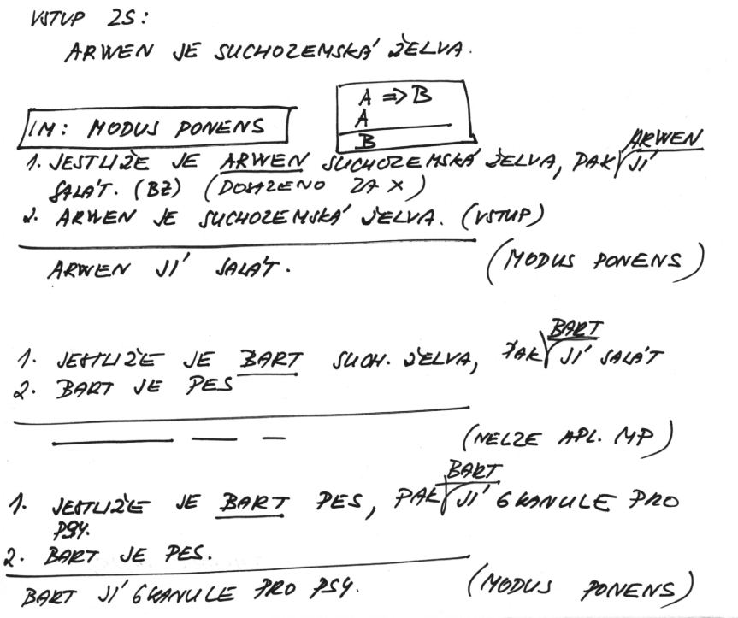

### Modus tollens

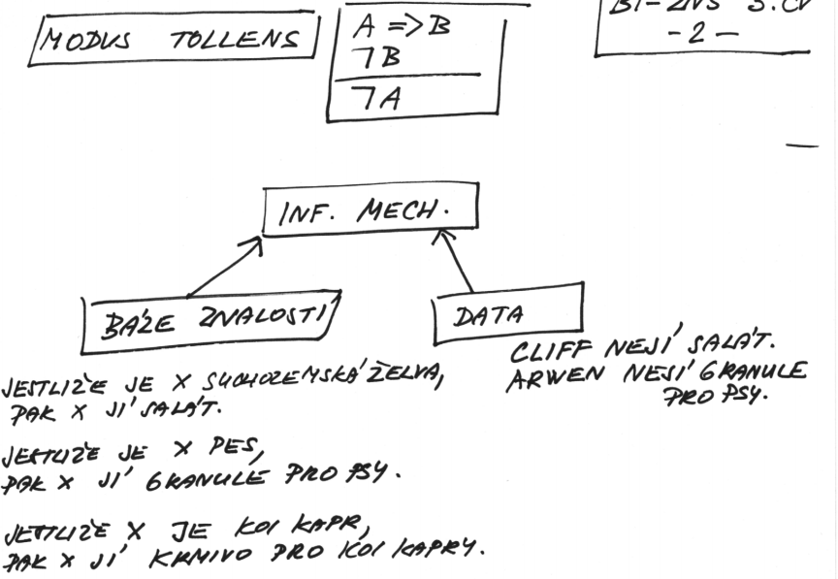

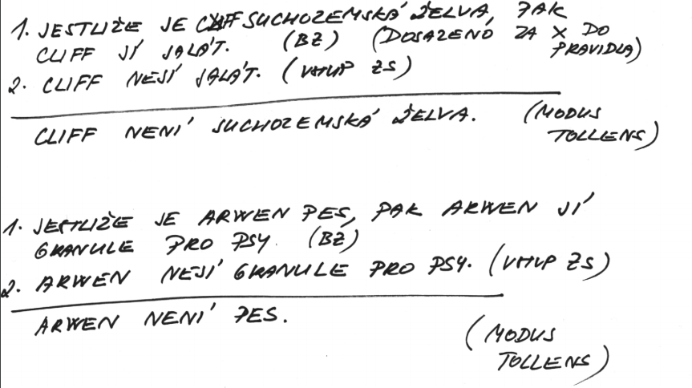

### Modus ponendo tollens

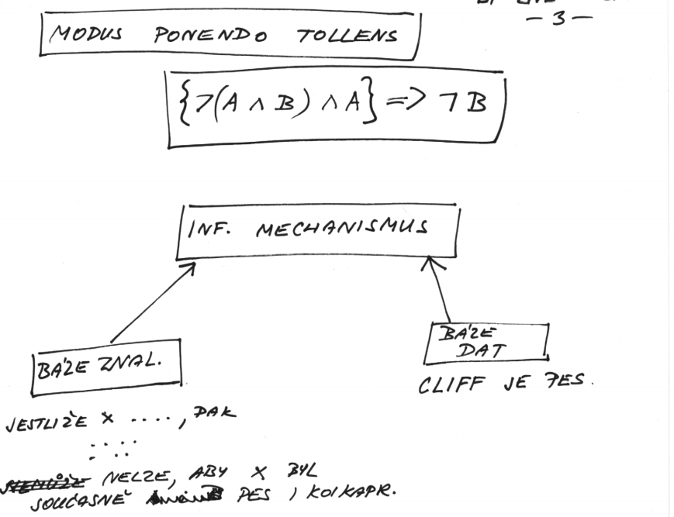

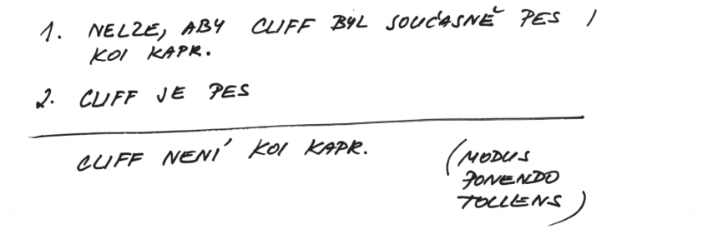

## BI-ISM-28 Neurčitost ve znalostních systémech, její vyjadřování a zpracování.

<https://github.com/mskl/fit-bi-szz/blob/master/handout/19_neurcitost.pdf>

## Neurčitost v ZS

* Neurčitost je charakteristickým rysem složitých systémů
* poznatky, které získáváme ze složitých systémů jsou neurčité a vágní nebo jsou nepřesně vyjádřeny – musíme být schopni s touto neurčitostí pracovat
* z neurčitých znalostí a odpovědí v průběhu konzultace se odvozují neurčité závěry
* př. je asi nemocný, má to spíše šedou barvu
* není problém předávat neurčité závěry

**Příčiny neurčitosti**

* *problémy s daty*
  + chybějící (např. odhad hmotnosti) nebo nerelevantní data
  + nedůvěryhodná data (např. chybou nebo způsobem měření, nedůvěryhodností zdroje)
  + nepřesná (např. zaokrouhlování) nebo nekonzistentní reprezentace dat (např. kódováním)
* *nejisté znalosti*
  + znalost nemusí být platná ve všech případech
  + znalost může obsahovat vágní pojmy

**Vyjádření neurčitosti**

* různé v závislosti na typu ZS
* většinou podoba numerické hodnoty – parametr (např. váhy, pravděpodobnosti, faktory jistoty, stupně důvěry apod.)
* numerické hodnoty se přiřazují jednotlivým tvrzením nebo pravidlům
* často nabývají hodnot z intervalu 〈 0,1 〉 nebo 〈 –1,1 〉
* většinou se neurčitost vyjadřuje pomocí jediného čísla (někdy i více hodnot – např. dvojice – to může být například interval hodnot nebo střední hodnota a rozptyl)

**Přístupy ke zpracování neurčitosti**

* založené na *ad-hoc modelech,* např. na
  + faktorech jistoty
  + pseudobayesovských přístupech
* založené na *teoretických principech,* např. na
  + teorii pravděpodobnosti
  + teorii fuzzy množin
  + teorii fuzzy míry

**Problémy při zpracování neurčitosti**

* V pravidlových systémech se při zpracování neurčitosti setkáváme s těmito problémy:
  + Jak kombinovat neurčitá data (neurčitost v datech) v předpokladu pravidla?
  + Jak kombinovat neurčitost předpokladu pravidla s neurčitostí pravidla jako celku:
  + Jak stanovit neurčitost závěru, k němuž vede několik pravidel se svou mírou neurčitosti:

## Vyjádření a zpracování neurčitosti

**Zpracování neurčitosti**

* Potřeba podchytnout neurčitou, vágní nepřesnou informaci
* Využívá se teorie pravděpodobnosti, Bayesovské sítě, teorie možnosti, fuzzy logika, neuronové sítě, genetické algoritmy, pravděpodobnostní metody, teorie chaosu atd.

**V ZS se pro vyjádření neurčitosti používá**

* Trojhodnotová logika
* Fuzzy logika
* Pseudopravděpodobnost
* Míry důvěry a nedůvěry
* Váhy (algebraická teorie)
* Výjimky (nemonotónní usuzování)

### Trojhodnotová logika

* Nejprimitivnější způsob zachycení neurčitosti
* True (1) / False (0) / Unknown (X)
* dodefinování X do pravdivostní hodnoty logických spojek
  + nezáleží-li na X, pak pravdivostní hodnota logické spojky je příslušná standardní hodnota
  + záleží-li na X, je pravdivostní hodnota logické spojky X

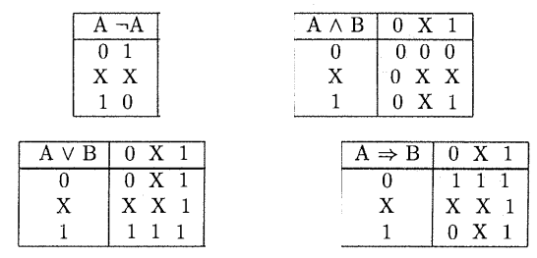 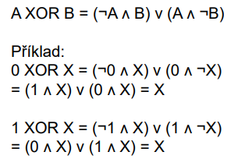

### Vyjádření pomocí vah

* předpokládáme, že pravidla jsou tvořena A ➔ B(w) - váha je pro celé pravidlo

A (předpoklad pravidla) … kombinace (konjunkce) výroků nebo jejich negací

B (závěr pravidla) … jeden výrok

w (váha pravidla) … číslo z intervalu (-1,1), -1 určitě ne, 0 nevím, 1 určitě ano

* (určitě ne nám pomůže oříznout závěry, které bychom neměli činit)

### Bayesovský přístup

* nejstarší a nejlépe definovaná technika pro zpracování neurčitosti
* pravidla ve tvaru E → H (předpoklad E(to co mám k dispozici) podporuje závěr H)
* neurčitost závěru H v závislosti na předpokladu E může být vyjádřena podmíněnou pravděpodobností P(H|E) – jaká je pravděpodobnost hypotézy za předpokladu, že jsme vyšli z nějakého pozorování (platí E)
* př. mám hypotézu, že člověk je nemocný. K dispozici mám teplotu. Ptám se, jaká je pravděpodobnost, že je člověk nemocný, za předpokladu, že má teplotu větší než 37 stupňů
* Bayesův vzorec: - odvozeno z podmíněné pravděpodobnosti a úplného rozkladu
  + Jak vyjádřit podmíněnou pravděpodobnost na základě jiné podmíněné pravděpodobnosti

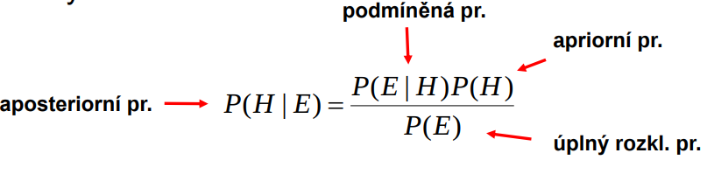

Aposteriorní – pravděpodobnost hypotézy, pokud máme nějaký předpoklad

Apriorní – nijak podmíněná

Podmíněná pravděpodobnost – vlastně mi udává váhu toho předpokladu, jak moc je ten předpoklad „validní“, jak moc je určující. Pokud bude tíhnout k 0,5, tak se o ní vůbec neopírám

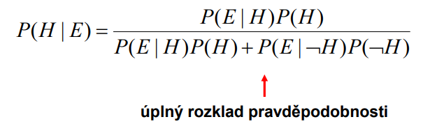

**Šance**

* Nabývá hodnot z intervalu (0, nekonečno)
* Je to poměr pravděpodobností – 3:1 (3 ku 1)
* *apriorní pravděpodobnostní šance:*

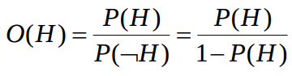

* + př. P(H) = 0,8, O(H) = 0,8/0,2 = 4
* *aposteriorní pravděpodobnostní šance:*

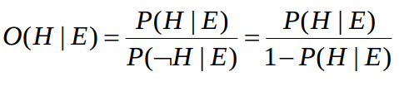

* pravděpodobnost lze ze šance vypočítat jako P = O/(O+1)
  + př. P = 4 / (4 + 1) = 0,8

**Míra postačitelnosti a nezbytnosti**

* z Bayesova vzorce pro aposteriorní pravděpodobnost P(H | E) a P(¬H | E) plyne, že

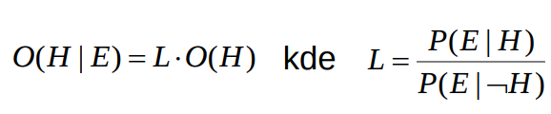

(rozepsáno na papíře)

* L se nazývá **míra postačitelnosti**
* Velká hodnota L >> 1 říká, že předpoklad (evidence) E je postačující pro dokázání závěru (hypotézy) H
* Míru postačitelnosti L zadává expert
* Obdobně platí

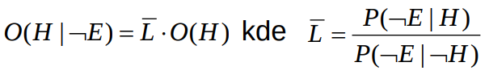

* negL se nazývá **míra nezbytnosti**
* malá hodnota 0 < negL << 1 říká, že předpoklad (evidence) E je nezbytná pro dokázání závěru (hypotézy) H
* Míru nezbytnosti zadává expert

**Váhy pravidel**

* pravidlo E→H se chápe jako *“if E then H with weight L else H with weight negL”* resp. jako dvojici pravidel E→H(L) a E→H(negL)
* místo uvedených měr mohou být expertem zadány pravděpodobnosti P(H | E) a   
  P(H |negE), z nichž se tyto míry vypočtou. Např.

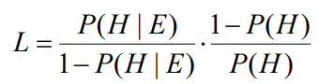

**Kombinace více pravidel**

* mějme pravidla (v bázi znalostí) E1 → H, E2 → H, …, En → H. Pak aposteriorní šance při nezávislosti předpokladů (evidencí) Ei se vypočte podle vztahu:

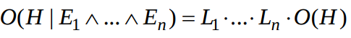

**Kombinace více předpokladů**

* vztahy pro výpočet vah disjunkce, konjunkce a negace kombinovaných předpokladů se vypočítají podle vztahů, které se používají ve fuzzy logice:

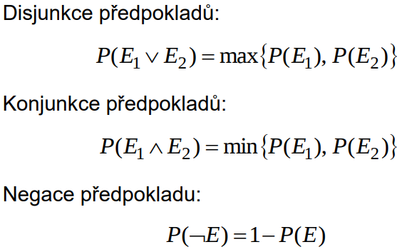

**Výhody a nevýhody Bayesovských přístupů**

* **výhody**
  + dobře podložené teoretické základy
  + dobře definovaná sémantika rozhodování
* **nevýhody**
  + potřeba stanovení velkého množství různých pravděpodobností
  + Riziko neúplnosti a/nebo nekonzistence dat
  + Předpoklady E, by měly být nezávislé, což v praxi často nebývá splněno
  + Riziko ztráty informace v důsledku popisu neurčitosti jedním číslem (nepřesnost vyjádření)

### Faktory jistoty

* pravidla ve tvaru E → H. Za každým pravidlem je připojen faktor jistoty CF
* faktor jistoty (CF) nabývá hodnot z intervalu [-1, 1] a je určen spojením dílčích měr důvěry MB a nedůvěry MD do jednoho vztahu:

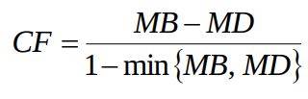

* Faktor jistoty vyjadřuje stupeň důvěry v hypotézu H, jestliže je předpoklad E pravdivý
  + CF > 0: E (předpoklad) zvyšuje důvěru v H (+1 = absolutní důvěra)
  + CF < 0: E snižuje důvěru v H (-1 = absolutní nedůvěra)

**Míra důvěry(MB)*:***

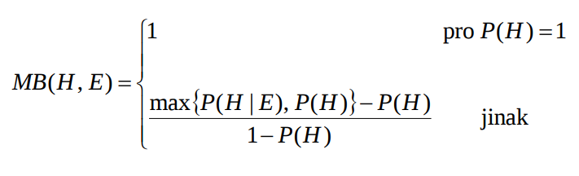

* Míra důvěry nabývá hodnot z intervalu [0, 1]
* Vyjadřuje „pravděpodobnosti“ (důvěry) hypotézy H získané (podporované) evidencí E

**Míra nedůvěry (MD):**

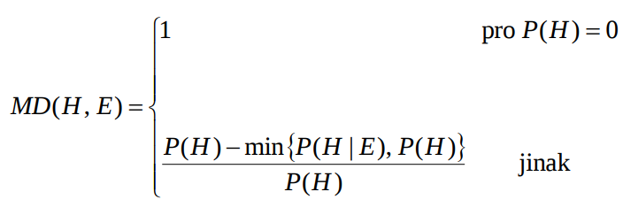

* Nabývá hodnot z intervalu [0, 1]
* Vyjadřuje pokles „pravděpodobnosti“ (důvěry) hypotézy H získané evidencí E

**Vliv neurčitosti předpokladů**

* Samotný předpoklad E v pravidle E → H nemusí být znám s absolutní jistotou. Může být odvozen z jiného pravidla nebo zadán uživatelem s nějakým faktorem jistoty CF(E)
* Zavedena nejistota pouze u předpokladu, ne u celého pravidla → CF(E)
* Výsledný faktor jistoty se pak vypočte podle vztahu

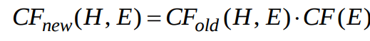

* + Oslabujeme to pravidlo, protože budeme násobit číslem (CF(E)) menším něž 1
* jestliže předpoklad E obsahuje konjunkci nebo disjunkci dílčích podmínek, pak se při výpočtu CF(E) použijí následující vztahy:

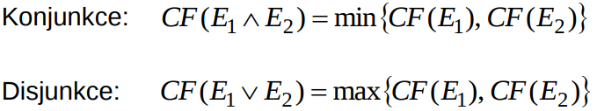

**Kombinace více pravidel**

* mějme pravidla (v bázi znalostí) E1 → H, E2 → H, … , En → H. Označme CFn = CF (H, E1, …, En). Výpočet CFn se provede podle následujícího vzorce:

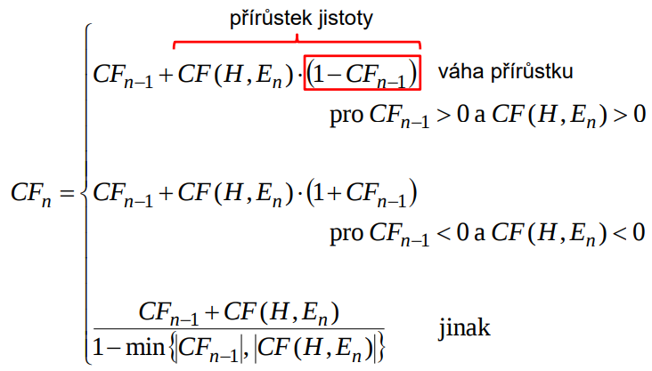

* ptáme se, s jakou mírou jistoty můžeme učinit závěr, pokud máme více pravidel se stejným závěrem
  + každé další pravidlo obohacuje bázi znalostí, přidává další znalost
  + znalost (pravidlo) podporuje hypotézu – různá pravidla mají různý faktor jistoty atd.
  + ptám se na to, jaký bude celkový faktor jistoty všech pravidel, které vedou ke stejnému závěru
  + celkový faktor je CFn výše
    - znám faktor jistoty CFn-1 – n-té pravidlo mi k tomu přičte něco navíc – jdu rekurzivně a skončím na CF1 – tu ale vím na začátku, s tím vstupuju do toho vzorce – jdu na CF2 = CF1 + obohacení jistoty?
  + (Když je CF > 0 – zvyšuje míru důvěry v pravidlo)

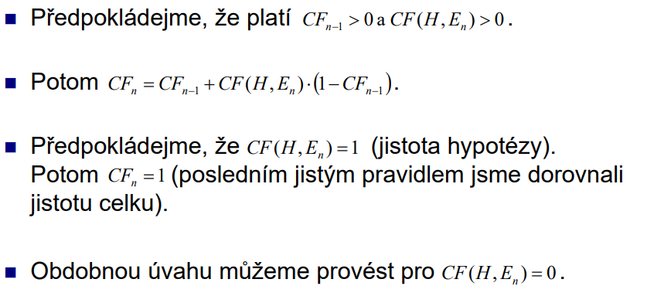

* (Poslední CF je 1 – dorovnali jsme celé CFn na 1)
* **výhody**
  + jednoduchý a účinný výpočetní model
  + sběr potřebných dat pro výpočty je podstatně snazší než u jiných metod
  + Snazší implementace vysvětlovacího mechanismu
* **Nevýhody**
  + chybí pevné teoretické základy
  + Implicitní předpoklad nezávislosti evidencí Ei, což v praxi nebývá často splněno – dobré ověřovat nezávislost a nepracovat s ničím, co je na sobě silně závislé, „malá“ závislost nevadí
    - Chyba je opírat vše o jedno pravidlo a všechna další jsou od něj odvozena – budu mít velký faktor, ale je to špatně

**Nemotónní usuzování**

* Neopírá se vyjádření neurčitosti jako číselné hodnoty
* Je to způsob inference, kdy dříve učiněný závěr může být zpochybněn ve světle nové informace (předcházející znalosti mohou přestat platit, když se dozvíme nové informace)
* např. *„Každý pták létá“* → zpochybnění *„tučňák nelétá“* - přidání dodatečné formule (znalosti)
* (zavedu „hrubé“ pravidlo a poté hledám výjimky)
  + Pravidlo: „Pták léta na 95%“
  + zjistím, že tučňák nelétá – přidám pravidlo, že pokud je pták roven tučňák, tak nelétá

-(když jsou pravidla blízko 0,5, tak to nemá moc smysl – lepší mít silná pravidla (0,8, atd.))

Pokud nemám moc věcí – jsem rád i za věci okolo 0,5

## BI-ISM-29 Vícehodnotová logika, základní pojmy a operace ve fuzzy logice, inference ve fuzzy znalostním systému.

<https://github.com/mskl/fit-bi-szz/blob/master/handout/20_z%C3%A1klady_fuzzy_logiky.pdf>

## Vícehodnotová logika

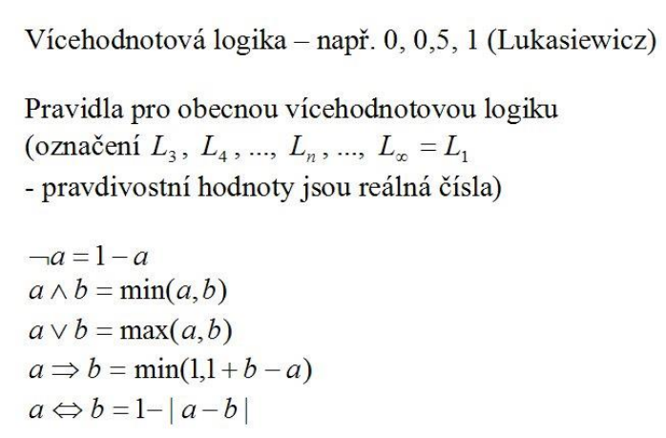

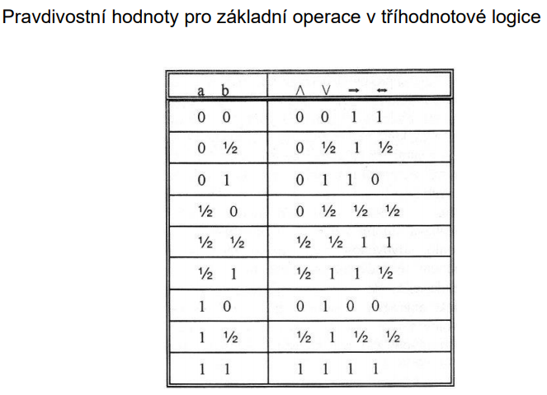

Použití L1 logiky pro charakteristickou funkci – stupeň příslušnosti prvku do množiny:

* 0 – prvek nepatří do množiny až 1 – prvek patří do množiny

## Fuzzy logika – základní pojmy a operace

* věci v reálném světě nemají pouze binární jako u normální logiky (nepatří/patří)
* značení jako u klasické logiky
* zavádí se funkce příslušnosti, které každému prvku přidělí číslo z intervalu (0,1)

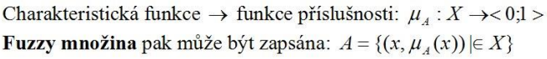

* **spočetná fuzzy množina**: výčet prvků s příslušnou hodnotou funkce příslušnosti (nejde o součet, ale sjednocení)

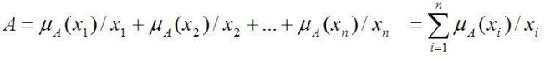

* můžeme znázornit pomocí zobecněných Vennových diagramů.
* *příklad*: rozdělení lidí na malé a velké. Kde je ta hranice? Výčet malých můžeme zapsat jako A = 1/150 + 0.9/160 + 0.5/170 + 0.1/180 (funkce příslušnosti/výška)

**Základní pojmy**

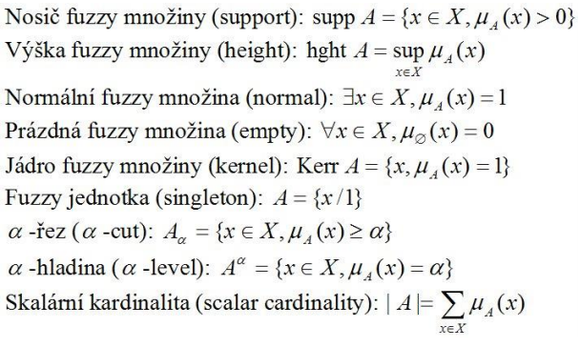

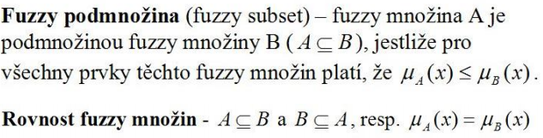

Fce příslušnosti

**Operace s fuzzy množinami:**

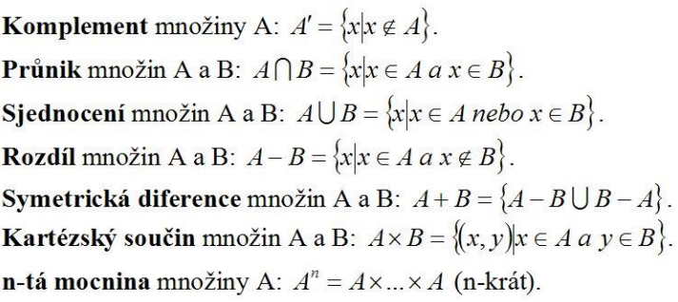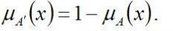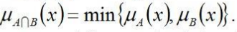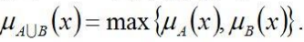

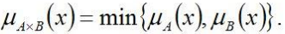

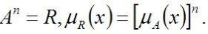

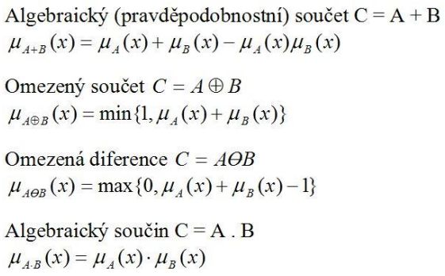

**Operace ve fuzzy logice**

* negace: NOT (A) = 1 - A
* fuzzy-logický součin: různé implementace, např. A AND B = min(A,B)
* fuzzy-logický součet: různé implementace, např. A OR B = max(A,B)

Operace, které modifikují funkce příslušnosti:

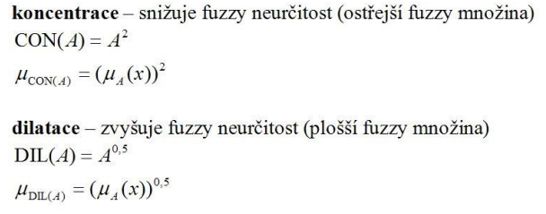

* **zvýšení kontrastu**: zúžení funkce příslušnosti

**Multikriteriální rozhodování** používá operace, které jsou kombinacemi různých operací (např. vztahem pro funkci příslušnosti

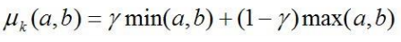

* parametr *y* z intervalu (0,1) řídí, jakou měrou se výsledná operace bude průnikem (minimum, *y* = 1) nebo sjednocením (maximem, *y* = 0)

**Příklad:**

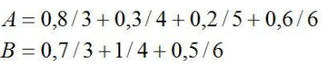

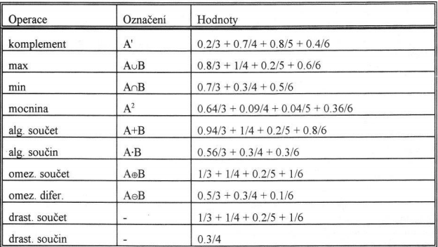

## Inference ve fuzzy znalostním systému

#### Struktura fuzzy systému

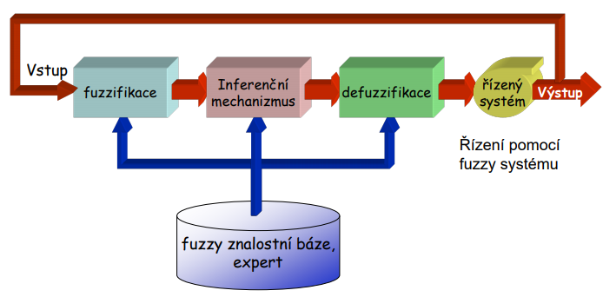

**Inferenční mechanismus**

* transformuje pravdivostní hodnoty vstupních proměnných (termů) na pravdivostní hodnoty výstupních proměnných
* složení výsledku z dílčích závěrů
* na levé straně je podmínka vyjádřená jako fuzzy logická relace mezi stupni příslušnosti proměnných k fuzzy množinám

**Fuzzifikace** – proces, který převádí číselné vstupní hodnoty jazykové proměnné na pravdivostní hodnoty souboru vstupních termů

**Defuzzifikace** – proces, kterým se převádí fuzzy výstup inferenčního mechanismu na ostrou hodnotu s pomocí funkcí příslušnosti

**Typy IM**

* *Mamdaniho model*:
  + na pravé straně je podmínka vyjádřená jako stupeň příslušnosti proměnné k fuzzy množině
  + soubor pravidel ve tvaru *IF podmínka THEN důsledek*
  + např. *IF teplota je přehřátí AND sucho je velké THEN šance požáru je vysoká*
* *Takagiho-Sugenův model:*
  + na pravé straně je podmínka vyjádřená jako funkce proměnných
  + Nejčastěji se volí funkce *f* jako polynom (lineární funkce)

*z = f(x,y) = a.x+b.y* (*a, b* koeficienty, které známe předem)

* + soubor pravidel ve tvaru IF x je malé AND y je střední THEN z = f(x,y)

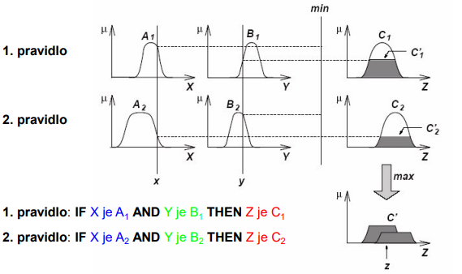

*Mamdaniho IM*